«Л.Н.Гумилев атындағы Еуразия ұлттық университеті» КеАҚ

ӘОЖ 378.147:004 | Қолжазба құқығында

ШЫНАТАЙ ГУЛНАР

Жоғары оқу орындарында студенттерге виртуалды технологиялар негізінде білім берудің әдістерін жетілдіру

8D01511 – Информатика

Философия докторы (PhD)
дәрежесін алу үшін дайындалған диссертация

Ғылыми кеңесші
педагогика ғылымдарының кандидаты,
қауымдастырылған профессор
Шындалиев Н.Т.

Шетелдік ғылыми кеңесші
философия докторы (PhD), қауымдастырылған профессор
Инже Г.
(Түркия Республикасы)

Қазақстан Республикасы
Астана, 2026
МАЗМҰНЫ

 | НОРМАТИВТІК СІЛТЕМЕЛЕР....................................................... | 4
 | АНЫҚТАМАЛАР................................................................................. | 5
 | БЕЛГІЛЕУЛЕР МЕН ҚЫСҚАРТУЛАР.......................................... | 6
 | КІРІСПЕ................................................................................................. | 7
1 | ЖОҒАРЫ ОҚУ ОРЫНДАРЫНДА СТУДЕНТТЕРГЕ ВИРТУАЛДЫ ТЕХНОЛОГИЯЛАР НЕГІЗІНДЕ БІЛІМ БЕРУДІҢ ӘДІСТЕРІН ЖЕТІЛДІРУДІҢ ӘДІСНАМАЛЫҚ НЕГІЗДЕРІ............................................................................................. | 21
1.1 | Жоғары оқу орындарының оқыту үдерісінде виртуалды технологиялардың қолданылу жағдайы .............................................. | 21
1.2 | Виртуалды технологиялар негізінде оқытудың заманауи педагогикалық және технологиялық шешімдеріне шолу ................... | 39
1.3 | Жоғары оқу орындарында виртуалды технологиялар негізінде студенттерге білім берудің әдістерін жетілдіру моделі...................... | 67
 | Бірінші бөлім бойынша тұжырым....................................................... | 82
2 | ЖОҒАРЫ ОҚУ ОРЫНДАРЫНДА ВИРТУАЛДЫ ТЕХНОЛОГИЯЛАР НЕГІЗІНДЕ БІЛІМ БЕРУДІҢ ӘДІСТЕРІН ЖЕТІЛДІРУДІҢ ПРАКТИКАЛЫҚ НЕГІЗДЕРІ .... | 83
2.1 | Виртуалды технологияларды оқу үдерісіне енгізуде 2D–VR, VR–AR кешенді әдістерін қолдану............................................................... | 83
2.2 | Жоғары оқу орындарында виртуалды технологиялар негізінде білім берудің әдістерін жетілдірудің оқу-әдістемелік тұрғыдан қамтамасыз етілуі.................................................................................... | 89
2.3 | Виртуалды технологияларға негізделген жасанды интеллект және геймификация қосымшасы.................................................................... | 95
 | Екінші бөлім бойынша тұжырым.......................................................... | 125
3 | ЖОҒАРЫ ОҚУ ОРЫНДАРЫНДА СТУДЕНТТЕРГЕ ВИРТУАЛДЫ ТЕХНОЛОГИЯЛАР НЕГІЗІНДЕ БІЛІМ БЕРУДІҢ ӘДІСТЕРІН ЖЕТІЛДІРУДІҢ ЭКСПЕРИМЕНТТІК ЖҰМЫСТАРЫ МЕН НӘТИЖЕЛЕРІ............................................. | 126
3.1 | Жоғары оқу орындарында виртуалды технологияларды енгізу бойынша тәжірбиелік экперименттік жұмыстарды ұйымдастыру кезеңдері.................................................................................................. | 126
3.2 | Виртуалды технологияларды оқу үдерісінде қолдану жағдайында білім алушылардың білімін жетілдіру және жаңа білігін, дағдысын қалыптастыру компоненттері, критерийлері мен көрсеткіштері...... | 130
3.3 | Жоғарғы оқу орындарының оқу үдерісінде виртуалды технологияларды қолдану бойынша тәжірбиелік-эксперименттік жұмыстардың нәтижелері ..................................................................... | 142
 | Үшінші бөлім бойынша тұжырым........................................................ | 166
 | ҚОРЫТЫНДЫ...................................................................................... | 168
 | ПАЙДАЛАНЫЛҒАН ӘДЕБИЕТТЕР ТІЗІМІ................................. | 171
 | ҚОСЫМША А – Х. Досмұхамедов атындағы Атырау университетінде педагогикалық экспериментті өткізу туралы актісі | 185
 | ҚОСЫМША Ә – Alikhan Bokeikhan university-де педагогикалық эксперимент өткізу туралы актісі.......................................................... | 186
 | ҚОСЫМША Б – Астана медицина университетінде педагогикалық эксперимент өткізу туралы актісі................................ | 187
 | ҚОСЫМША В ‒ Оңтүстік Қазақстан медицина академиясында педагогикалық эксперимент өткізу туралы актісі............................... | 188
 | ҚОСЫМША Г ‒ «Астана медициналық университет» КеАҚ Биоэтика жөніндегі жергілікті комиссия шешімі ..................................................................................................... | 189
 | ҚОСЫМША Ғ ‒ Нөлдік емес импак-факторы бар Scopus деректер қорына кіретін халықаралық ғылыми журналдарда мақала жарияланғандығын растайтын анықтама.............................................  ҚОСЫМША Д – «Компьютерлік желі» пәні бойынша виртуалды технологиялар негізінде білім берудің әдістерін жетілдіруге арналған цифрлық білім беру ресурсы.................................................................................................... | 190  191
 | ҚОСЫМША Е ‒ «Болашақ стоматологтардың анестезия дағдысын қалыптастырудағы виртуалды технологиялар: VR-симуляторды қолдану» цифрлық білім беру ресурсы.................................................................................................... | 192
 | ҚОСЫМША Ж ‒ Компьютерлік желілерді оқытуға арналған «NetVR» виртуалды шынайылық қосымшасы. ЭЕМ-ге арналған бағдарлама............................................................................................... | 193
 | ҚОСЫМША З ‒ «VirtualLab_edu» виртуалды лабораториясы қосымшасы. ЭЕМ-ге арналған бағдарлама..........................................  ҚОСЫМША И ‒ «VR_Simulator» ‒ виртуалды технологияларды білім беруде қолдануға арналған виртуалды шынайылық симуляторы. ЭЕМ-ге арналған бағдарлама.......................................... | 194  195

НОРМАТИВТІ СІЛТЕМЕЛЕР

Диссертациялық жұмыста келесідей мемлекеттік үлгіқалыптарға сілтемелер жасалды:
Қазақстан Республикасының Президенті Қасым-Жомарт Тоқаевтың 2024 жылғы 2 қыркүйектегі «Әділетті Қазақстан: заң мен тәртіп, экономикалық өсім, қоғамдық оптимизм» атты Қазақстан халқына Жолдауы.
Қазақстан Республикасының жоғары білімді және ғылымды дамытудың 2023-2029 жылдарға арналған тұжырымдамасы (Қазақстан Республикасы Үкіметінің 2023 жылғы 28 наурыздағы №248 қаулысы).
Президент Қасым-Жомарт Тоқаевтың «Әділетті Қазақстанның экономикалық бағдары» атты 2023 жылғы 1 қыркүйекте баяндалған Қазақстан халқына жолдауы.
Жоғары білім берудің мемлекеттік жалпыға міндетті стандарты. Қазақстан Республикасы Ғылым және жоғары білім министрінің 2022 жылғы 20 шiлдедегi №2 бұйрығына 1-қосымша.
Қазақстан Республикасының Заңы. Білім туралы: 2007 жылдың 27 шілдесі, №319 қабылданған.
Қазақстан Республикасы Білім және ғылым министрінің Бұйрығы. Оқу-әдістемелік және ғылыми-әдістемелік жұмысты ұйымдастыру және жүзеге асыру қағидаларын бекіту туралы: 2007 жылдың 29 қарашада, №583 бекітілген.
Білім беру ұйымдарында оқу-әдістемелік және ғылыми-әдістемелік жұмысты ұйымдастыру және жүзеге асыру қағидаларын бекіту туралы Қазақстан Республикасы Білім және ғылым министрінің 2007 жылғы 29 қарашадағы №583 Бұйрығы. Қазақстан Республикасының Әділет министрлігінің 2007 жылғы 13 желтоқсандағы Нормативтік құқықтық кесімдерді мемлекеттік тіркеудің тізіліміне №5036 енгізілді.
«Педагог мәртебесі туралы» Қазақстан Республикасының Заңы. 2019 жылғы 27 желтоқсандағы №293-VI.

АНЫҚТАМАЛАР

Диссертациялық жұмыста төмендегідей анықтамаларға сәйкес терминдер қолданылды:
Виртуалды технологиялар – шынайылықты имитациялауға немесе толықтыруға қабілетті цифрлық ортаны құратын құралдар мен платформалар жиынтығы.
Виртуалды шынайылық (VR) – техникалық құралдармен жасалған,
адамның сезімдері арқылы берілетін виртуалды әлем.

Толықтырылған шынайылық (AR) – шынайы әлемді әртүрлі виртуалды объектілермен толықтыратын технология.
Аралас шынайылық (MR) – пайдаланушының шынайы және виртуалды объектілермен бір кеңістікте реалды уақыт режимінде өзара әрекеттесуіне мүмкіндік беретін иммерсивті технология түрі.
Әдіснама – ғылыми зерттеулер мен тәжірибелік қызметті ұйымдастырудың теориялық-әдістемелік негіздерін, практикалық іске асыру механизмдерін және нәтижелік бағалау жүйелерін біріктіретін ғылыми білімдер жүйесі.
Әдістеме – белгілі бір оқу үдерісін ұйымдастырудың нақты жүйесі, ол әдістің тұжырымдалған түрі ретінде оқытудың мақсатын, мазмұнын, қолданылатын құралдарын, өткізілу формаларын және тәсілдерін айқындайды.
Әдіс – белгілі бір мақсатқа жету немесе міндеттерді орындау барысында қолданылатын жүйеленген іс-әрекеттер жиынтығы.
Технология – белгілі бір мақсатқа жету үшін әдістемелік түрде әзірленген және жүйеге келтірілген әрекеттер мен үдерістердің жиынтығы.

Геймификация – білім алушылардың ішкі мотивациясы мен қызығушылықтарын арттыру үшін иммерсивті, интерактивті виртуалды орталарда ойын элементтерін ( балл, лидердер кестесі, квест және т.б.) қолдану негізі.

Жасанды интеллект (Artificial Intelligence, AI) – адам интеллектісінің қызметін имитациялауға, талдауға және шешім қабылдауға қабілетті компьютерлік жүйелер мен алгоритмдерді дамытумен айналысатын ғылыми-техникалық сала.
Виртуалды лабораториялар (2D, 3D) – құрылғыларда ақау пайда болуы мен қолданушылардың қауіпсіздігін қамтамасыз етуге арналып, максималды түрде шынайы тәжірибелік ортаға келтіріп жасалған программалық-аппараттық кешен.
Иммерсивтілік – виртуалды орта мен пайдаланушының өзара әрекеттесу деңгейін сипаттайтын көрсеткіш.
Адаптивті оқыту ‒ әрбір студенттің жеке ерекшеліктеріне, білім деңгейіне, қызығушылығына және оқу қарқынына қарай бейімделетін оқыту әдісі.

БЕЛГІЛЕУЛЕР МЕН ҚЫСҚАРТУЛАР

AR | – Augmented reality
AI | – Artificial Intelligence
API | – Aplication Programming Interface
ASU | - Arizona State University
CAVE | - Cave automatic virtual environment
CLT | - Cognitive load theory
CTML | - Сognitive Theory of Multimedia Learning
CS | - Computer Science
DT | - Design thinking
HTC | - High Tech Computer
iOS | - iPhone Operating System
IT | - Information Technology
JSON | - JavaScript Object Notation
LPS | - Learning through problem solving
ML | - Machine Learning
MR | - Mixed reality
MS | - Microsoft
TPACK | - Technological Pedagogical Content Knowledge Framework
USB | - Universal Serial Bus
UTP | - Unshielded Twisted Pair
VR | – Virtual reality
XR | – Extended Reality
АКТ | – Ақпараттық коммуникациялық технологиялар
АҚШ | - Америка Құрама Штаттары
АТ | – Ақпараттық технологиялар
БҒМ | – Білім және ғылым министрлігі
БӨЖ | – Білім алушының өздік жұмысы
БТ | – Бақылау тобы
ЕҰУ | – Еуразия ұлттық университеті
ЖОО | – Жоғары оқу орындары
ЖЖОКБҰ | – Жоғары және (немесе) жоғары оқу орнынан кейінгі білім беру ұйымдары
КеАҚ | – Коммерциялық емес Акционерлік Қоғам
ҚР | – Қазақстан Республикасы
ОӘК | – Оқу-әдістемелік кешен
ММУ | - Мәскеу мемлекеттік университеті
УМАТУ | - Уфа мемлекеттік авиациялық технникалық университет
РҒДИ | - Ресей ғылыми дәйексөз индексі
ЦББР | – Цифрлық білім беру ресурстары
ЭТ | – Эксперименттік топ
КІРІСПЕ

Зерттеудің өзектілігі. Қазақстан Республикасы қазіргі таңда «цифрлық қоғам» құру жолында инновациялық технологияларды барлық салаға енгізу бағытына басымдық беруде. Жаһандық деңгейде университеттер білім алушылардың құзыреттілігін арттыру үшін виртуалды және толықтырылған шынайылық, жасанды интеллект, геймификация сияқты жаңа технологияларды қолдануда, аталмыш бағыттан еліміздің жоғары білім беру жүйесі де тыс қалмауы тиіс. Білім беру үдерісіне бұл технологияларды енгізу студенттердің пәнге деген қызығушылығын арттырып қана қоймай, тәжірибелік дағдыларын жетілдіруге мүмкіндік береді. Қазақстан Республикасының Президенті Тоқаев Қ.К. 2024 жылғы 2 қыркүйектегі «Әділетті Қазақстан: заң мен тәртіп, экономикалық өсім, қоғамдық оптимизм» атты Жолдауында еліміздің тұрақты дамуы үшін адами капиталдың сапасын көтеру қажеттігін айта отырып, заманауи білім беру жүйесін қалыптастыруда цифрландыру мен жасанды интеллектіні қолдану, оқу үдерісін жаңа әдістермен жетілдіру бағыттарын баса көрсетті [1]. Президент жастарға сапалы білім беру – мемлекеттің ең басты міндеттерінің бірі екенін айта келе, жоғары оқу орындарының оқыту жүйесін жетілдіру, академиялық сапаны арттыру қажеттігін нақты атап өтті. Бұл өз кезегінде білім беру үдерісінде виртуалды технологияларды қолдану маңыздылығын білдіреді. Жоғары оқу орындарында білім беру әдістерін жетілдіру заманауи ақпараттық технологияларды қолдану және білім беру үдерісіне өзгерістер енгізуді талап етеді.
2023 жылғы 1 қыркүйектегі «Әділетті Қазақстанның экономикалық бағыттары» атты Жолдауда да адами капиталды дамыту, білім беру сапасын арттыру және цифрлық шешімдерді жедел енгізу ел дамуының негізгі факторлары ретінде көрсетілді [2]. Бұл құжатта Президент білім беру жүйесінің еңбек нарығымен өзара байланысын күшейтуді талап етіп, кәсіби даярлаудың жаңа әдістерін енгізуге шақырды. Осыған сәйкес, виртуалды шынайылыққа негізделген оқыту әдістері студенттердің кәсіби дағдыларын қалыптастыруда ерекше маңызға ие болмақ.
Жоғары оқу орындарының білім беру жүйесі белсенді цифрлық трансформация кезеңін өтуде, заманауи оқыту үдерісін ұйымдастыру аспектісі ретінде виртуалды технологияларды қолдануға сұраныс артып келеді. Кларк Р. пен Майер Р. пікірінше, «мультимедиалық қолдау білім алушылардың кері байланыс жасауына мүмкіндік беретіндіктен, технологиялар білім беру әдістемесіне тікелей әсер етеді» [3]. Мультимедиялық қолдау білім беру нарығында бәсекелестіктің қарқынды өсуі мен білімнің тез ескіруі себебінен өзекті. Маслова В.И. пікірінше, «виртуалды технологиялар білім беруді жекеленгізудің жоғары деңгейін қамтамасыз етеді және студенттерге білім мазмұны бойынша қиын пәнаралық жобалармен жұмыс істеуге мүмкіндік береді» [4].
Білім беруге ендіріліп отырған жаңа технологиялар оқыту үдерісін пән мазмұнына сәйкес қарапайым, қолжетімді және ойын түрінде ұйымдастыруға мүмкіндік беретін дидактикалық құралдар болып табылады. Виртуалды шынайылық технологияларын білім беру жүйесіне енгізу қоғамның қойған талабы мен технологиялық прогрестің басты шарты болып отыр. Замануи қоғам технологияларды тұтынуды күннен-күнге арттырып келеді, 3D модельдеу, виртуалды шынайылық технологиялары, виртуалды лабораторияларды қолдану тұрғысынан білім беру мен медицина саласында қажеттіліктер байқалады. Бахышева С. және т.б. ғалымдардың пайымдауынша, «цифрлық ресурстардың педагогикалық потенциалдарын анықтау және білім беру бағдарламаларының құрылымын өзгерту мен оқу үдерісі сұрақтарын зерттеу көкейкестілігі артып отыр» [5]. Міне, сондықтан әр түрлі білім беру бағдарламлары бойынша бейімделіп жасалған әдістемелік кешендерді әзірлеу мен апробациядан өткізу жаңа білім беру әдістеріне алғышарт бола алады.
Білім беру әдістері – оқытушы мен білім алушының өзара әрекеттесуі арқылы оқу материалын меңгеруге, білім, білік және дағдыларды қалыптастыруға бағытталған жүйеленген іс-әрекеттер жиынтығы. Ал әдіс туралы айтатын болсақ, Хуторской А.В. [6] «Әдіс ‒ ғылыми зерттеу барысында белгілі бір мақсатқа жету үшін қолданылатын регулятивтік принциптер, тәсілдер, амалдар мен әрекеттер жүйесі» деп анықтама берген. Chen L., Huang Y. [7] болса, «Қазіргі заманғы пәнаралық зерттеулерде көптеген әдіс–теориялық көзқарастардың интеграциясына мүмкіндік беретін, зерттеушілерге күрделі жағдайларда бағыт-бағдар табуға және жүйелі нәтижелер алуға көмектесетін эвристикалық және аналитикалық процедуралардың динамикалық жиынтығы ретінде түсініледі» деп анықтаған. Кузнецова Е.С. [8] «Әдіс ‒ ғылыми принциптерді, логикалық процедураларды және аспаптық құралдарды (соның ішінде технологиялық шешімдерді) қамтитын динамикалық құрылым, ол танымдық қызметті бағыттайды және негізделген нәтижелерді алуға мүмкіндік береді, оларды одан әрі тексеру үшін жарамды» деп сипаттаған.
Заманауи технологияларды білім беруге енгізуді отандық ғалымдар маңызды зерттеу жүргізуде, олардың ішінде Серік М., Алматова А.М., Шонгалова Қ., Ахатова Ж., Байзакова С.С. [9] атап өтуге болады. Нақтырақ, cтуденттердің компьютерлік операциялық жүйелерді әкімшіліктендіру бойынша кәсіби даярлығын қалыптастыруды теориялық және әдістемелік негіздеп, IT саласындағы мамандарды оқытуға жаңа көзқарасты Зулпыхар Ж.Е. ұсынған [10]. Компьютер сәулетіне оқытуда студенттердің кәсіби даярлығын жетілдіру бағытында Шындалиев Н.Т. [11], болашақ ғалымдарды кәсіби-әдістемелік даярлаудағы ақпараттық құзыреттілік тұрғысынан Кариева К.У., Давлетова А.К. [12], информатика мамандарының кәсіби даярлығын жетілдіру әдістемесі бойынша Ермағанбетова М.А. [13], ал электрондық оқу құралдарын құру және оларды пайдаланудың әдістемесі жөнінде Абильдинова Г.М. [14] зерттеулер жүргізді. Ерланова Г.Ж. [15] жоғары өнімді есептеу технологияларын қолдану арқылы мамандарды даярлаудың теориялық және практикалық негіздерін анықтаған, Мұхамбетова М.Ж [16] клиент-сервер технологиясын жоғары оқу орнының білім мазмұнында жүзеге асырудың дидактикалық шарттарын ұсынды. Садвакасова А.К. [17] таратылған технологияларды құру мен жүзеге асыру негізінде болашақ информатика мұғалімдерін даярлауды жетілдірудің моделін ұсынған, Карелхан Н. [18] параллель есептеулер кластерін баптау мен оқу үдерісіне енгізудің ғылыми-практикалық негіздерін көрсеткен. Мукашева М.У. мен Паевская Е.В. [19] еңбектерінде студенттердің ойлау жүйесіне бағдарламалаудың семантикалық әсерін зерттеген.
Сонымен қатар Альжанов А.К., Джумагалиева С. [20] ақпараттық-коммуникациялық технологияларды оқытуда тиімді қолданудың әдістемесін ұсынған, Мубараков А.М., Балгынбаева К. [21] цифрлық құралдар арқылы студенттердің оқу белсенділігін басқаруды зерттеді, Базылхан К.Е., Омарбеков Е.Е. [22] мобильді қосымшалар арқылы оқу процесін ұйымдастыру тәсілдерін қарастырған, Кариев С. [23] информатика пәнін орта білім беру жүйесіне енгізудің дидактикалық үлгісін ұсынды. Бұл зерттеулердің нәтижелері білім беру мекемелерінің оқыту әдістемесін жетілдіруге және түлектердің жұмыс нарығында бәсекеге қабілеттілігін арттыруға ықпал етті.
Виртуалды технологияларды білім беруде қолданысын бірқатар шетелдік ғалымдар зерттеді. Виртуалды шынайылық негізінде ақпаратты қабылдау тиімділігі туралы Zhang X., Jiang S., Pablos P., Miltiadis D.L., Yongqiang S. [24], виртуалды шынайылық симулияциясын білім беруге енгізу туралы Fagan M.. Kilmon C., Pandey V. [25], виртуалды шынайылықты педагогикалық құрал ретінде Fowler C. [26] еңбектерінде қарастырылды. Samadbeik М., Yaaghobi D., Bastani Р., Abhari Ѕ., Rezaee R., Garavand А. [27], Bruno R.R., Wolff G., Wernly В. және т.б. [28], Bin Ѕ., Masood Ѕ., Jung У. [29], Pantelidis Р., Chorti А., Papagiouvanni І., Paparoidamis G. [30], George О., Foster Ј., Xia Z., Jacobs С. [31], Нео Ѕ., Moon Ѕ., Kim М., Park М., Cha W.C., Son М.Н. [32] медицинада қолданылуын қарастырса, Yulianti У., Wardhani L.K., Hakim A.R., Aji S.D., Hudha M.N. [33], Hemme C.L., Carley R., Norton А., Ghumman М., Nguyen Н., Ivone R., Menon J.U., Shen Ј. және т.б. [34], Cascales А., Laguna І., Pèrez-Lopez D., Perona Р., Contero М. [35], Soler А.Н., Nicolas A.M.B., Gallego Ѕ.М. [36] жаратылыстану ғылымы бойынша зерттеулер жүргізсе, Gazzotti Ѕ., Ferlay F., Meunier L., Viudes Р. [37], Memarsadeghi N., Varshney А. [38], Tuli N., Singh G., Mantri А., Sharma Ѕ. [39], Nee A.Y.C., Ong Ѕ.К. [40] инженерия саласын виртуалды технологияларды қолданылуын зерттеген.
Зулпыхар Ж.Е., Азамат А.А., Оразбаева Б.А [41] виртуалды шынайылық технологияларының оқыту үдерісінде қолдануын қарастырды. Әл-Фараби атындағы Қазақ ұлттық университетінің ғалымдары Арымбеков Б.С. пен Туреханов К.М. [42] толықтырылған және виртуалды шынайылық технологияларын физика сабақтарында интеллектуалды оқыту құралы ретінде қолданды. Елімізде Мукашева, М.У., Казангапова, Л.К., Найманова, Д.С. және т.б. [43] виртуалды шынайылықты оқыту үдерісінде қолдану барысында кездесуі мүмкін мәселелерді зерттеді. Корнилов Ю. В., Сарсимбаева С. М. [44], Дайнеко Е.А., Ипалакова М.Т., Цой Д.Д., Сейтнұр А.М. [45], Нурбекова Ж.К. және т.б.[46] виртуалды және толықтырылған шынайылық технологияларының негізінде білім беруді қарастырды. Жилмағанбетова Р.З. [47] дербес бейімдеп оқытуды ғылыми-әдістемелік және бағдарламалық жасақтамасын даярлады, Токжигитова А.Н. [48] геймификация технологиясын оқыту үдерісінде қолданудың әдіснамасын әзірледі. Сонымен қатар Гриншкун А.В. [49], Матвеева О.Ю. [50], Легостаев Б.Л. [51], Nana Ofosu-Amaah F. [52], Cicek І., Bernik А., Tomicic І. [53] және т.б. виртуалды технологияларды оқыту үдерісінде қолдану жөнінде зерттеулер жүргізді.
Қазақстан Республикасының білім беру жүйесінде виртуалды технологиялардың қолданылуы жөнінде жазылған диссертацияларға тоқталайық, Отандық зерттеушілер Сембаев Т.М. «Оқу әрекетін бағалау және мониторинг жүргізу мақсатында толықтырылған шынайылық технологиясын
қолдана отырып, бақылау-өлшеу материалдарын жобалау» [54] зерттеу жұмысында білім беру саласын цифрлық технологиялар арқылы ұйымдастыруды ұсынған. Мухтарқызы К. «Толықтырылған шындықтағы оқыту сапасының арту құралы ретінде физика сабақтарында қолданудың ғылыми-қолданбалы негіздері» [55] жұмысында толықтырылған шындық технологияларын жоғарғы сынып оқушыларының «Физика» пәнінде қолданудың тиімділігін қарастырған. Калкабаева З.К. «VR/AR технологияларын білім беруде қолданып, білім алушылардың кәсіби дағдыларын жетілдіру» [56] зерттеуінде жоғарғы оқу орындарында виртуалды және толықтырылған шынайылық технологиялары білім алушылардың кәсіби дағдыларын жетілдірудегі ықпалын көрсеткен. Омирзакова А.А. «Мектепте иммерсивті оқыту технологияларын қолдану қауіпсіздігі мәселелерін зерттеу» [57] атты жұмысында мектеп жасөспірім білім алушыларының иммерсивті технологияларын қолдану кезіндегі қауіпсіздік мәселесіне әсерін жан-жақты зерттеген, Удербава Н.К. ««Цифрлық сауаттылық» пәнін оқытуда толықтырылған және виртуалды шынайылықты қолданудың теориялық-практикалық негіздері» [58] атты диссертациялық жұмысында жалпы білім беретін мектептердің бастауыш білім беру деңгейінде толықтырылған және виртуалды шынайылық технологиялары негізінде білім берудің әдістемесін жасап, ұсынған.
Қазақстанда қорғалған диссертациялық жұмыстардың басым бөлігі білім беру саласындағы өзекті мәселелерді шешуге бағытталғанымен, жасанды интеллект технологияларын интеграциялау мүмкіндіктері әлі де жеткілікті деңгейде қарастырылмаған. Сонымен қатар, жүргізілген зерттеулер көбіне бір ғана пәндік бағытпен шектелген, бұл білім беру жүйесінде виртуалды технологияларды кешенді түрде қолданудың әлеуетін толық ашуға мүмкіндік бермейді. Қазіргі таңда білім алушылардың кәсіби құзыреттілігін қалыптастыруда пәнаралық тәсілдің маңызы артып отырғандықтан, виртуалды және толықтырылған шынайылықты жасанды интеллект элементтерімен ұштастыра отырып қолдану білім беруді жетілдірудің жаңа мүмкіндіктерін ашады. Біз зерттеу пәні ретінде ақпараттық технологиялар және стоматология бағыттарында білім алушылардың кәсіби құзыреттіліктерін қалыптастыруды қамтамасыз ету мақсатында жасанды интеллектпен біріктірілген виртуалды технологияларды қолданудың педагогикалық негізі ретінде оқыту әдістерін ұсынып отырмыз.
Елімізде және жаһандық деңгейдегі цифрландыру саласы, цифрлық трансформацияның жаңа стратегиялары мен жаңа технологиялар саласындағы трендтерді қалыптастыру, сондай-ақ халықаралық ынтымақтастықтың алдағы қадамдары мен перспективаларын талқылауға арналған «Digital Almaty 2021 – Цифрлық қайта жаңғыру: жаңа жағдайға серпіліс» атты халықаралық форумында Президентіміз Тоқаев Қ.К. «Болашақ – технологиялар мен инновациялардың еншісінде екенін» атап өтті. Сондықтан виртуалды технологияларды білім саласына енгізу арқылы болашақ мамандардың білік-дағдыларын жетілдіру өзекті мәселе болып отыр. Қазіргі кезеңде білім беру жүйесінде студенттердің оқу қарқынын, жеке ерекшеліктерін ескеретін жаңа әдістерге сұраныс артып отыр. Дегенмен бұл бағыттағы ғылыми-әдістемелік шешімдер әлі де жеткілікті деңгейде қалыптасқан жоқ.
Жасанды интеллект пен геймификация құралдарын біріктіре отырып, оқу үдерісін бейімдеу мүмкіндігі зор болғанымен, Қазақстанның жоғары білім беру тәжірибесінде мұндай кешенді әдістемелер кең қолданысқа енбеген. Сонымен қатар, технологиялық дәуірде дүниеге келген қазіргі студенттердің ақпаратты қабылдау, меңгеру ерекшеліктері дәстүрлі оқыту әдістерімен толықтай қамтамасыз етілмейді. Осыған байланысты білім алушылардың мотивациясын арттыру, оқу үдерісіне қызығушылығын күшейту, тәжірибелік дағдыларын қалыптастыруға арналған заманауи әдістемелерді енгізу қажеттілігі туындайды. Осыған орай жасанды интеллект пен геймификацияны виртуалды шынайылықпен ұштастыра отырып, студенттердің жеке оқу траекториясына негізделген жаңа оқыту әдістемесін әзірлеу қазіргі жоғары білім беру жүйесінің өзекті міндеттерінің бірі болып табылады.
Виртуалды технологиялар негізінде студенттерге білім берудің әдістерін жетілдіру бойынша әр түрлі бағатта біртұтас зерттеулер жоқ екені анықталды. Жоғары оқу орындарында виртуалды технологиялар негізінде білім берудің әдістері оқу-әдістемелік тұрғыда жеткілікті негізделмеген. Сондықтан виртуалды технологиялар негізінде студенттерге білім беруді жасанды интеллект қолданып, ғылыми-теориялық тұрғыда негіздеу қажеттілігі туындайды. Бұл, өз кезегінде, студенттің оқу-білімге деген қызығушылығын арттырып, оның жеке оқу қарқыны мен деңгейін ескеру арқылы оқыту үдерісін тиімді жүзеге асыруға мүмкіндік береді. Жоғары оқу орындарында виртуалды технологияларға жасанды интеллект элементтерін кіріктіру арқылы білім алуға сұраныс пен оның жеткілікті деңгейде әдіснамалық, программалық қамсыздандырудың болмауы арасында қарама-қайшылықтар анықталды.
Қарама-қайшылықтарды шешу қажеттілігі мен өзектілігі, жоғары оқу орындарында студенттерге виртуалды технологиялар негізінде білім берудің әдістерін жетілдірудің негізгі тәсілдерін анықтау зерттеудің ғылыми мәселесін тұжырымдауға мүмкіндік береді. Бұл қарама-қайшылықтарды шешу үшін зерттеу тақырыбын «Жоғары оқу орындарында студенттерге виртуалды технологиялар негізінде білім берудің әдістерін жетілдіру» деп алуға негіз болды.
Зерттеудің нысаны: Жоғары оқу орындарының оқу үдерісі.
Зерттеудің пәні: Жоғары оқу орындарында студенттерді виртуалды технологиялар негізінде оқытудың әдістерін жетілдіру үдерісі.
Зерттеудің мақсаты: Жоғары оқу орындарында студенттерге виртуалды технологиялар негізінде білім беру әдістерін жетілдірудің әдіснамалық негіздерін анықтау және практикалық жүзеге асыру.
Зерттеудің ғылыми болжамы: егер жоғары оқу орындарының оқу үдерісінде студенттерге виртуалды технологиялар негізінде білім берудің әдістері жетілдірілсе, онда болашақ мамандардың білім сапасының деңгейі, кәсіби дағдысы жоғары дәрежеде қалыптасар еді, өйткені виртуалды технологияларды қолдану білім алушылардың білім сапасының артуына, заман талабына сай бәсекеге қабілетті, кәсіби маман болуына ықпал етеді.
Зерттеудің мәселесі, нысаны, пәні, мақсаты, болжамына сәйкес міндеттер қойылды.
Зерттеудің міндеттері:
- жоғары оқу орындарының оқыту үдерісінде виртуалды технологиялардың қолданылу жағдайын анықтау;
- виртуалды технологиялар негізінде оқытудың заманауи педагогикалық және технологиялық шешімдеріне шолу жасау;
- жоғары оқу орындарында студенттерге виртуалды технологиялар негізінде білім берудің әдістерін жетілдірудің моделін құру;
- виртуалды технологияларға геймификация және жасанды интеллект элементтерін кіріктіру негізіндегі оқытудың кешенді әдістерін ұсыну;
- виртуалды технологиялар негізінде білім берудің әдістерін жетілдіруді оқу-әдістемелік және программалық тұрғыдан қамтамасыз ету;
- виртуалды технологияларды оқу үдерісінде қолдану тиімділігіне эксперименттік жұмыстар жүргізіп, нәтижелерін талдау.
Зерттеудің жетекші идеясы: Болашақ мамандардың еңбек нарығында бәсекеге қабілеттілігін арттыру үшін заманауи ақпараттық-коммуникациялық технологияларды, атап айтқанда виртуалды технологиялар, жасанды интеллект элементтері және геймификацияны қолдану арқылы білім берудің мазмұнын, әдістерін және формаларын жетілдіру қажеттілігі. Бұл идея оқытудың интерактивтілік, иммерсивтілік, персоналдылық, адаптивтілік (жеке білім траекториясын ескеретін икемділік), тәжірибеге және цифрлық ортаға бейімделу сияқты сипаттарын арттыра отырып, студенттердің кәсіби құзыреттілігін кешенді әрі тиімді қалыптастыруға бағытталады.
Зерттеудің әдіснамалық және теориялық негіздері танымның философиялық негізі; білім беру жүйесін ақпараттандыру тұжырымдамасы мен бағдарламасы; жоғары оқу орындарында оқыту және білім беру үдерісін ұйымдастыру теориясы мен тәжірибесі; біртұтас педагогикалық үдерістің теориясы; программалық өнімдер мен оқытудың инновациялық технологиясын әзірлеу және қолдану бойынша педагогикалық зерттеулер, виртуалды технологиялар негіздері.
Зерттеудің көздері: ҚР «Білім туралы» Заңы, ҚР «Ғылым және технологиялық саясат» туралы Заңы, «Педагог» кәсіби стандарты, «Жоғары және (немесе) жоғары оқу орнынан кейінгі білім беру ұйымдары қызметінің үлгілік қағидалары», білім берудегі виртуалды технологиялар бойынша отандық және шетелдік ғылыми еңбектер, білім беру веб-сайттары.
Зерттеудің әдістері: теориялық әдістер – отандық және шетелдік ғылыми еңбектерге шолу және талдау жасау, зерттеу жұмысының тақырыбына байланысты теориялық мәліметтерді жинақтау және жүйелеу; эмпирикалық әдістер – виртуалды технологиялардың білім беруде қолданылуы бойынша сауалнама және тестілеу жүргізу, педагогикалық эксперимент жүргізу; статистикалық әдістер көмегімен негіздеу.
Зерттеудің негізгі кезеңдері:
Бірінші кезеңде (2020-2021 жж. бірінші жартысы) зерттеу жұмысының тақырыбы таңдалды. Соған негізделіп ғылыми аппараты, яғни тақырыптың өзектілігі, зерттеудің мақсаты мен негізгі міндеттері, ғылыми жаңалығы, ғылыми болжамы, зерттеу нысаны мен базасы айқындалды. Қарастырылатын тақырып бойынша елімізде және шетелдік басылымдарда жарияланған ғылыми мақалалар мен әдебиеттерге шолу жасалды. Жоғары оқу орындарының оқу үдерісінде виртуалды технологияларды қолдану бойынша озық тәжірибелер мен оқыту тиімділігі талданды. Зерттеу нысаны ретінде бірнеше жоғары оқу орындарының оқу үдерісі алынды. Таңдалынған білім беру бағдарламаларының білім алушылары эксперимент мақсатымен таныстырылды және эксперименттік және бақылау топтарына бөлінді.
Экспериментті жүргізу әдістері белгіленді. Зерттеудің теориялық және эмпирикалық әдістері алынды. Эмпирикалық әдістерден бақылау, сауалнама, тестілеу және математикалық-статистикалық әдістер таңдалынды. Бақылау әдісі арқылы білім алушылардың сабаққа деген белсенділігі, оқу үдерісіне қатысуы мен қызығушылықтары, сонымен қатар оқу материалдарын меңгеруі, оқытушылармен өзара әрекеті бақыланды.
Жоғары оқу орындарында студенттерге виртуалды технологиялар негізінде білім берудің әдістерін жетілдіру мәслелесіне бағытталған сауалнамалар жасалып, респонденттерден алғашқы сауалнама алынды. Сауалнамалар арқылы эксперименттік және бақылау топтарының білімдерінің негізгі параметрлері анықталды. Виртуалды технологиялар бойынша отандық және шетелдік ғылыми, оқу-әдістемелік еңбектерді талдап, шолу мақаласы жарияланды.
Екінші кезеңде (2020-2021 жж. екінші жартысы, 2021-2022 жж., 2022-2023 жж. бірінші жартысы) виртуалды технологияларды қолданып білім алушыларды даярлау барысында білім берудің әдістерін жетілдірудің моделі құрылды. Виртуалды технологиялар негізінде білім алушылардың даярлық деңгейін өлшейтін компоненттері, критерийлері мен көрсеткіштері анықталды. Эксперименттік жұмыстар жүргізілді. Х.Досмұхамедов атындағы Атырау университеті бойынша «6В01503 – Білім беру жүйесіндегі информатика және ақпараттық-коммуникациялық технологиялар» білім беру бағдарламасының «Компьютерлiк желiлер және бұлттық технологиялар» курсының, «Alikhan Bokeikhan university» бойынша «6B06122 – Информатика» білім беру бағдарламасының «Компьютерлік желілер» курсының мазмұны толықтырылып, силлабустары жасалды. Астана Медицина университеті бойынша «6B10108 – Стоматология» білім беру бағдарламасының «Ауыз қуысы хирургиясы» және Оңтүстік Қазақстан Медицина академиясы бойынша «6B10103 – Стоматология» білім беру бағдарламасының «Ауыз қуысы хирургиясы 1» курсының мазмұны толықтырылды.
Оқыту үдерісінде пайдалануға арналған оқу құралы, цифрлық білім беру ресурстары (ЦББР), қосымшалар жасалды және оқу үдерісіне ендірілді. Эксперименттік топтарда аталған оқу-әдістемелік кешен қолданылып, сабақтар жүргізілді. «Компьютерлiк желiлер және бұлттық технологиялар» және «Компьютерлік желілер» пәндерін өткізуге цифрлық білім беру ресурстарын, «VirtualLab_edu» виртуалды лабораториясын, «NetVR» виртуалды шынайылық (VR) қосымшасы мен Oculus Quest 2 виртуалды шынайылық көзілдірігі қолданылды. Ал «Стоматология» білім беру бағдарламаларында «Ауыз қуысы хирургиясы», «Ауыз қуысы хирургиясы 1» курстарын өткізуде виртуалды технологиялар негізінде білім берудің әдістерін жетілдіру бойынша оқу-әдістемелік құралдарды, сандық білім ресурстарын, ««VR simulator» виртуалды технологияларды білім беруде қолдануға арналған виртуальды шынайылық симуляторы» қосымшасы мен Oculus Quest 2 виртуалды шынайылық көзілдірігі қолданылды. Тәжірибелік-эксперименттік жұмыстар жалғасты. Білім деңгейлерінің өзгеріс динамикасын анықтау мақсатында тест және сауалнамалар жүргізілді. Мақалалар даярланды.
Үшінші кезеңде (2022-2023 жж. екінші жартысы) тәжірибелік-эксперименттік жұмыс барысында алынған мәліметтер жинақталып, жүйеленді, сараланды және талданды, статистикалық әдіспен өңделді. Болжамның дұрыстығы расталды. Зерттеу нәтижелерін берілген талаптар бойынша диссертация ретінде рәсімдеу жүргізілді.
Зерттеудің базасы:
Х. Досмұхамедов атындағы Атырау университеті, Alikhan Bokeikhan university, Астана Медицина университеті, Оңтүстік Қазақстан Медицина академиясы.
Зерттеудің ғылыми жаңалығы мен теориялық маңыздылығы:
- Жоғары оқу орындарының білім беру үдерісінде виртуалды технологиялар негізінде оқытудың заманауи педагогикалық және технологиялық шешімдері ретінде жасанды интеллект және геймификацияның мүмкіндіктерін қолданып оқытудың әдістерін жүзеге асырудың тиімді құралдары мен принциптері анықталды. Отандық және әлемдік әдебиеттерге шолу жасалып, тиімді әдістер мен зерттеуді дамыту бағыты айқындалды.
- Жоғары оқу орындарында студенттерге виртуалды технологиялар негізінде білім берудің әдістерін жетілдірудің нормативтік-мақсаттық, мазмұндық-әдістемелік және нәтижелік блоктарынан тұратын моделі жасалды.
- Виртуалды технологияларға жасанды интеллект және геймификация элементтерін кіріктіріп оқытуға негізделген білім беруді жетілдірудің 2D–VR және AR–VR кешенді әдістері ұсынылды.
- Жоғары оқу орындарында студенттерге виртуалды технологиялар негізінде білім беру әдістерін жетілдірудің оқу-әдістемелік тұрғыдан қамтамасыз етілуі: оқу жұмыс бағдарламасы (силлабус) мен пәннің оқу-әдістемелік кешенінің мазмұны толықтырылды, оқу үдерісін қолдайтын оқу құралы және цифрлық білім беру ресурустары даярланды.
- Жоғары оқу орындарында студенттерге виртуалды технологиялар негізінде білім берудің әдістерін жетілдіру негізінде оқу үдерісінде қолданылатын «NetVR», «VR_simulator» виртуалды шынайылық және ««VirtualLab_edu» виртуалды лаборатория» қосымшалары жасақталды.
- Виртуалды технологиялар негізінде білім берудің әдістерін жетілдіру бойынша эксперимент жүзеге асырылып, жүргізілген жұмыстарының нәтижелері зерттеудің ғылыми болжамының дұрыстығын дәлелдеді.
Зерттеудің практикалық маңыздылығы:
Виртуалды технологиялар негізінде білім берудің әдістерін жетілдіруге арналған программалық және әдістемелік қамтамалар әзірленді:
- Х. Досмұхамедов атындағы Атырау университеті «6В01503 – Білім беру жүйесіндегі информатика және ақпараттық-коммуникациялық технологиялар» білім беру бағдарламасының «Компьютерлік желілер және бұлтты технологиялар» пәні, «Alikhan Bokeikhan university» бойынша «6B06122 – Информатика» білім беру бағдарламасының «Компьютерлік желілер» пәні, Астана медицина университетінің «6B10108 – Стоматология» білім бағдарламасының «Ауыз қуысы хирургиясы», Оңтүстік Қазақстан Медицина академиясының «6В10103 – Стоматология» білім беру бағдарламасының «Ауыз қуысы хирургиясы 1» пәні мазмұны (силлабус) тақырыптармен толықтырылды.
      - Виртуалды технологиялар негізінде білім берудің әдістерін жетілдіру. Оқу құралы. – Семей: «Alikhan Bokeikhan university», 2025. – 110 б. ISBN 978-601-08-5442-0.
- «Компьютерлік желі» пәні бойынша виртуалды технологиялар негізінде білім берудің әдістерін жетілдіруге арналған цифрлық білім беру ресурстары жасалды. Авторлық құқықпен №59984 қорғалатын объектілерге құқықтардың мемлекеттік тізімге мәліметтерді енгізу туралы Куәлік, 16.06.2025 ж.
- «Болашақ стоматологтардың анестезияны орындау дағдысын қалыптастырудағы виртуалды технологиялар: VR-симуляторды қолдану» цифрлық білім беру ресурстары жасалды. Авторлық құқықпен қорғалатын объектілерге құқықтардың мемлекеттік тізімге мәліметтерді енгізу туралы Куәлік, 15.05.2025 ж. №58053.
- Компьютерлік желілерді оқытуға арналған «NetVR» виртуалды шынайылық қосымшасы әзірленді және оқу үдерісіне ендірілді. Авторлық құқықпен қорғалатын объектілерге құқықтардың мемлекеттік тізілімге мәліметтерді енгізу туралы куәлік. 11.06.2025 ж. №59540.
- «VirtualLab_edu» виртуалды лаборатория» қосымшасы жасақталды және «Компьютерлiк желiлер және бұлттық технологиялар» пәнi бойынша «6В01503 – Білім беру жүйесіндегі информатика және ақпараттық-коммуникациялық технологиялар» білім беру бағдарламасының, «Компьютерлік желілер» пәні бойынша «6B06122 – Информатика» бiлiм беру бағдарламасының оқу үдерісіне енгізілді. ЭЕМ-ге арналған бағдарлама. Авторлық құқықпен қорғалатын объектілерге құқықтардың мемлекеттік тізілімге мәліметтерді енгізу туралы куәлік. 21.06.2024 ж. №47824.
- ««VR_simulator» виртуалды технологияларды білім беруде қолдануға арналған виртуалды шынайылық симуляторы» қосымшасы әзірленіп, «Ауыз қуысы хирургиясы» пәні бойынша «6B10108 – Стоматология», «Ауыз қуысы хирургиясы 1» пәні бойынша «6В10103 – Стоматология» білім беру бағдарламаларының оқу үдерісіне енгізілді. Авторлық құқықпен қорғалатын объектілерге құқықтардың мемлекеттік тізілімге мәліметтерді енгізу туралы куәлік. 21.06.2024 ж. №47808.
- Педагогикалық тәжірибенің нәтижесі эксперимент жүргізілген жоғары оқу орындарына енгізілді және апробациядан өтті.
Зерттеу нәтижелерінің дәлелдігі мен негізділігі:
Жоғары оқу орындарында білім беру үдерісін жетілдіруде виртуалды технологияларды қолдану мәселесіне арналған ғылыми, теориялық және әдістемелік әдебиеттерді жан-жақты талдауға негізделген. Зерттеу барысында педагогикалық ғылымдағы дәстүрлі және инновациялық әдістер салыстырылып, олардың артықшылықтары мен шектеулері айқындалды. Осы негізде студенттердің оқу мотивациясын арттыруға, кәсіби құзыреттілігін дамытуға және білім беру мазмұнын тиімді меңгертуге бағытталған 2D–VR, AR–VR кешенді оқыту әдістері ұсынылды. Белгіленген зерттеу мақсаттарына сәйкес оқу үдерісінде виртуалды зертханалық жұмыстар мен VR-сценарийлер қолданылып, оларды геймификация элементтерімен толықтыру және жасанды интеллектке негізделген виртуалды ассистентпен интеграциялау жолдары қарастырылды. Бұл шешім студенттердің теориялық білімін тәжірибемен ұштастыруға, күрделі оқу материалдарын визуализациялау арқылы оңай қабылдауға және білімді практикада қолдануға мүмкіндік берді.
Жүргізілген эксперименттік жұмыс барысында алынған деректер математикалық-статистикалық әдістер арқылы өңделді: білім алушылардың оқу үлгерімі мен танымдық белсенділігіне қатысты сандық көрсеткіштер салыстырмалы талдаудан өтті, сондай-ақ алынған нәтижелердің сенімділігі дисперсиялық талдау және корреляциялық байланыстарды анықтау әдістері арқылы расталды. Эксперименттік деректер бастапқы болжамдарға толық сәйкес келіп, ұсынылған әдістеменің тиімділігін дәлелдеді.
Қорғауға ұсынылатын қағидалар:
- Жоғары оқу орындарында студенттерге виртуалды технологиялар негізінде білім берудің әдістерін жетілдірудің моделі. Модель келесі блоктарды қамтиды:
1.1 нормативтік-мақсаттық блок: зерттеуге негіз болатын нормативті-құқықты құжаттардың негізге алынуы және жоғары оқу орындарында студенттерге виртуалды технологиялар негізінде білім берудің әдістерін жетілдіру мақсатының қойылуы;
1.2 мазмұндық-әдістемелік блок: виртуалды технологиялар негізінде білім берудің әдістерін жетілдіруді жүзеге асыратын оқыту әдістері, принциптері, оқу үдерісіне енгізу негіздері, оқу-әдістемелік негіздері мен программалық қамтамалар, технологиялық-программалық жабдықтар;
1.3 нәтижелік блок: білім алушылардың білімін жетілдіретін, білігі мен дағдыларын қалыптастыратын компоненттер мен критерийлер таңдалынып, зерттеу жұмысы барысында құрылған болжамның дұрыстығының дәлелденуі.
- Виртуалды технологияларға жасанды интеллект және геймификация элементтерін кіріктіріп оқытуға негізделген кешенді әдістері:
  - жасанды интеллект, геймификация технологиялары негізіндегі 2D–VR кешенді әдісі;
  - геймификация технологиясы негізіндегі AR–VR кешенді әдісі.
- Жоғары оқу орындарында виртуалды технологиялар негізінде білім берудің әдістерін жетілдірудің оқу-әдістемелік қамтамасыз етілуі:
3.1 жасанды интеллект негізінде студенттің оқу қарқынын ескеріп, тапсырмалар мазмұнын бейімдеп реттейтін адаптивті оқыту жүйесі мен виртуалды ассистент мүмкіндіктері, мотивацияны арттыру мақсатында геймификация технологиясының элементтері енгізілген 2D–VR және AR–VR кешенді әдістері келтірілген «Виртуалды технологиялар негізінде білім берудің әдістерін жетілдіру» атты оқу құралы;
3.2 «Компьютерлік желі» пәні бойынша виртуалды технологиялар негізінде білім берудің әдістерін жетілдіру және «Болашақ стоматологтардың анестезияны орындау дағдысын қалыптастырудағы виртуалды технологиялар: VR-симуляторды қолдану» атты цифрлық білім беру ресурстары;
3.3 «6B06122 – Информатика» білім беру бағдарламасының «Компьютерлік желілер», «6В01503 – Білім беру жүйесіндегі информатика және ақпараттық-коммуникациялық технологиялар» бiлiм беру бағдарламасының «Компьютерлiк желiлер және бұлттық технологиялар» курстарының мазмұны 2D-VR жасанды интеллект және геймификация әдісі негізіндегі жаңа тақырыптармен толықтырылды. Сонымен қатар «6B10108 – Стоматология» білім бағдарламасының «Ауыз қуысы хирургиясы», Оңтүстік Қазақстан Медицина университетінің «6В10103 – Стоматология» білім беру бағдарламасының «Ауыз қуыс хирургиясы 1» пәні мазмұны AR–VR геймификация негізіндегі тақырыптармен толықтырылуымен негізделуі.
- Жоғары оқу орындарында виртуалды технологиялар негізінде білім берудің әдістерін жетілдірудің программалық тұрғыдан қамтамасыз етілуі: «VirtualLab_edu» қосымшасы, «NetVR» және «VR_Simulator» виртуалды шынайылық қосымшалары.
- Виртуалды технологиялар негізінде білім берудің әдістерін жетілдіру бойынша эксперимент жасалып, жүргізілген жұмыстарының нәтижелері зерттеудің ғылыми болжамының дұрыстығын дәлелдеді.
Зерттеу нәтижелерін сынақтан өткізу және оқу үдерісіне енгізу
Зерттеу нәтижелері еліміздің бірқатар жоғары оқу орындарының оқу үдерісіне ендіріліп, тиімділігі дәлелденді. Х. Досмұхамедов атындағы Атырау университеті бойынша «6В01503 – Білім беру жүйесіндегі информатика және ақпараттық-коммуникациялық технологиялар» білім беру бағдарламасының «Компьютерлік желілер және бұлтты технологиялар» және «Alikhan Bokeikhan university» бойынша «6B06122 – Информатика» білім беру бағдарламасының

«Компьютерлік желілер» пәндері бойынша сынақтан өткізіліп, оқу үдерісіне енгізілді (Қосымшалар А, Ә). Сонымен қатар Астана медицина университетінің «6B10108 – Стоматология» білім бағдарламасының «Ауыз қуысы хирургиясы» және Оңтүстік Қазақстан Медицина академиясының «6В10103 – Стоматология» білім беру бағдарламасының «Ауыз қуысы хирургиясы 1» пәні бойынша сынақтан өткізіліп, оқу үдерісіне енгізілді (Қосымшалар Б, В). 2022 жылдың 22 желтоқсанында «Астана медициналық университет» КеАҚ Биоэтика жөніндегі жергілікті комиссия шешімі зерттеу жүргізуге рұқсат берді (Қосымша Г).
Зерттеу нәтижесінің талқылануы және жүзеге асырылуы:
Нөлдік емес импак-факторы бар Scopus және Web of Science деректер қорына кіретін халықаралық ғылыми журналдарда 1 мақала:
- Does Screen-Based VR impove learning performance in Higher Education? A Meta-Analysis of Recent Research // International Journal of Information and Education Technology. – 2024. – №14(11). – Р. 1593-1599 (Қосымша Ғ).
Қазақстан Республикасы Ғылым және жоғары білім министрлігінің Ғылым және жоғары білім сапасын қамтамасыз ету комитеті ұсынған ғылыми басылымдарда 4 мақала:
- Виртуалды технологиялар арқылы білім беру бағдарламасы бойынша оқыту әдістерін жетілдірудің өзектілігі // Абай атындағы Қазақ ұлттық педагогикалық университеті Хабаршысы. – 2020. – №4(72). – Б. 294-299.
- Технология виртуальной реальности в высшем образовании: «зонтичный» обзор систематических обзоров и мета-анализов // ҚазҰУ Хабаршысы. – 2023. – №1(74). – Б. 92-101.
- Влияние образовательной виртуальной среды на навыки программирования и вычислительное мышление студентов-пограммистов // Абай атындағы Қазақ ұлттық педагогикалық университеті Хабаршысы. – 2023. – №2(82). – Б. 297-304.
- Білім беруде виртуалды технологияларды қолдану өзектілігі // 3i: intellect, idea, inovation – интеллект, идея, инновация. – 2024. – №1. – Б. 216-225.
Халықаралық конференциялар мен ғылыми журналдарда 3 мақала:
- Инновациялық технологиялар // «Медицина және медициналық білім берудегі ақпараттық технологиялар және аналитика: инновациялар мен перспективалар» «Астана медицина университтеті» КеАҚ 60 жылдық мерейтойына арналған халықаралық республикалық ғылыми конференция. Астана. 2024 ж. Б.12-13 ISBN 978-601-244-455-1
- Виртуалды технологиялар // «Медицина және медициналық білім берудегі ақпараттық технологиялар және аналитика: инновациялар мен перспективалар» «Астана медицина университтеті» КеАҚ 60 жылдық мерейтойына арналған халықаралық республикалық ғылыми конференция. Астана. 2024 ж. Б.35-36 ISBN 978-601-244-455-1
- Білім беру саласындағы виртуалды шынайылық технологиялары // «Медицина және медициналық білім берудегі ақпараттық технологиялар және аналитика: инновациялар мен перспективалар» «Астана медицина университтеті» КеАҚ 60 жылдық мерейтойына арналған халықаралық республикалық ғылыми конференция. Астана. 2024ж. Б.36-38 ISBN 978-601-244-455-1
Оқу құралы:
- Виртуалды технологиялар негізінде білім берудің әдістерін жетілдіру. Оқу құралы. – Семей: Alikhan Bokeikhan university, 2025. – 110 б. ISBN 978-601-08-5442-0
Цифрлық білім беру ресурстары:
- «Компьютерлік желі» пәні бойынша виртуалды технологиялар негізінде білім берудің әдістерін жетілдіруге арналған цифрлық білім беру ресурстары жасалды. Авторлық құқықпен қорғалатын объектілерге құқықтардың мемлекеттік тізімге мәліметтерді енгізу туралы куәлік, 16.06.2025 ж. №59984 (Қосымша Д).
- «Болашақ стоматологтардың анестезияны орындау дағдысын қалыптастырудағы виртуалды технологиялар: VR-симуляторды қолдану» цифрлық білім беру ресурстары. Авторлық құқықпен қорғалатын объектілерге құқықтардың мемлекеттік тізімге мәліметтерді енгізу туралы Куәлік, 15.05.2025 ж. №58053 (Қосымша Е).
Жоғары оқу орындарында қолдануға арналған виртуалды технологияларға жасанды интеллект және геймификация элементтері кіріктіріліп әзірленген қосымшалар:
- Компьютерлік желілерді оқытуға арналған «NetVR» виртуалды шынайылық қосымшасы. Авторлық құқықпен қорғалатын объектілерге құқықтардың мемлекеттік тізілімге мәліметтерді енгізу туралы куәлік. 11.06.2025 ж. №59540 (Қосымша Ж).
- ««VirtualLab_edu» виртуалды лабораториясы». Авторлық құқықпен қорғалатын объектілерге құқықтардың мемлекеттік тізілімге мәліметтерді енгізу туралы куәлік. 21.06.2024 ж №47824 (Қосымша З).
- ««VR_simulator» (Kzdentalvr) виртуалды технологияларды білім беруде қолдануға арналған виртуалды шынайылық симуляторы». Авторлық құқықпен қорғалатын объектілерге құқықтардың мемлекеттік тізілімге мәліметтерді енгізу туралы куәлік. 21.06.2024 ж №47808 (Қосымша И).
Диссертация құрылымы кіріспеден, үш бөлімнен, қорытындыдан, қолданылған әдебиеттер тізімі және қосымшалардан тұрады.
Кіріспеде зерттеу жұмысының ғылыми аппараты, яғни жұмыстың өзектілігі, зерттеу нысаны мен пәні, мақсаты, ғылыми болжамы, міндеттері, жетекші идеясы анықталды; Зерттеу жұмысының әдіснамалық және теориялық негіздері, зерттеу көздері, әдістері, зерттеудің негізгі кезеңдері, зерттеу базасы берілді; Зерттеудің ғылыми жаңалығы мен теориялық маңыздылығы, практикалық маңыздылығы, зерттеу нәтижелерінің дәлелдігі мен негізділігі, қорғауға ұсынылатын қағидалар, зерттеу нәтижесінің талқылануы және жүзеге асырылуы, зерттеу нәтижелерін сынақтан өткізу және оқу үдерісіне енгізу келтірілді.
«Жоғары оқу орындарында студенттерге виртуалды технологиялар негізінде білім берудің әдістерін жетілдірудің әдіснамалық негіздері» атты бірінші тарауда виртуалды технологиялардың мәні, дамуы, білім беру жүйесіндегі рөлі және жоғары оқу орындарының оқыту үдерісінде қолданылу жағдайы қарастырылды. Орындалған шолу виртуалды технологияларды оқу үдерісінде қолдану әдістері бойынша шетелде және отандық жоғары оқу орындарында қолданылу жағдайын зерттеп, оны жүзеге асыруға қажетті құралдарды анықтауға көмектесті. Сонымен қатар виртуалды технологиялар негізінде оқытудың заманауи педагогикалық және технологиялық шешімдері ретінде жасанды интеллект және геймификация мүмкіндіктерін қолданып оқытудың әдістері мен принциптері анықталды. Жоғары оқу орындарында виртуалды технологиялар негізінде студенттерге білім берудің әдістерін жетілдіру моделі құрылды.
«Жоғары оқу орындарында виртуалды технологиялар негізінде білім берудің әдістерін жетілдірудің практикалық негіздері» атты екінші тарауда жоғары оқу орындарында виртуалды технологиялар негізінде білім берудің әдістерін жетілдіруге арналған 2D–VR, VR–AR кешенді әдістерін қолдану ұсынылды. Виртуалды технологиялар негізінде білім берудің әдістерін жетілдіру мақсатында оқу-әдістемелік қамтамасыз ету жүзеге асырылды. Жоғары оқу орындарында виртуалды технологияларға негізделген жасанды интеллект және геймификация қосымшалары әзірленді.
Зерттеу базалары бойынша білім бағдарламаларының оқу үдерісіне енгізілді.
«Жоғары оқу орындарында студенттерге виртуалды технологиялар негізінде білім берудің әдістерін жетілдірудің эксперименттік жұмыстары мен нәтижелері» атты үшінші тарауда жоғары оқу орындарында виртуалды технологияларды енгізу бойынша тәжірибелік-эксперименттік жұмыстардың ұйымдастырылу кезеңдері, виртуалды технологияларды оқу үдерісінде қолдану жағдайында білім алушылардың білімін жетілдіру және білігін дағдысын қалыптастыру компоненттері, критерийлері мен көрсеткіштері жоғарғы оқу орындары оқу үдерісінде виртуалды технологияларды қолдану бойынша тәжірбиелік эксперименттік жұмыстар нәтижелері қарастырылды.
Қорытындыда Жоғары оқу орындарында студенттерге виртуалды технологиялар негізінде білім берудің әдістерін жетілдіру бойынша зерттеудің қорытынды нәтижелері тұжырымдалды, сонымен қатар ұсыныстар берілді. Зерттеу жұмысының нәтижесінің қорытындысы келтірілді.
Қосымшада Жоғары оқу орындарында студенттерге виртуалды технологиялар негізінде білім берудің әдістерін жетілдіру бойынша оқу үдерісіне енгізу жөніндегі актілер мен анықтамалар, цифрлық білім беру ресурстарына берілген авторлық құқық куәліктері, виртуалды технологияларға берілген авторлық куәліктер, Web of Science Core Collection және Scopus ақпараттық ресурстарындағы Хирш индексі туралы анықтама берілді.

- ЖОҒАРЫ ОҚУ ОРЫНДАРЫНДА СТУДЕНТТЕРГЕ ВИРТУАЛДЫ ТЕХНОЛОГИЯЛАР НЕГІЗІНДЕ БІЛІМ БЕРУДІҢ ӘДІСТЕРІН ЖЕТІЛДІРУДІҢ ӘДІСНАМАЛЫҚ НЕГІЗДЕРІ

1.1 Жоғары оқу орындарының оқыту үдерісінде виртуалды технологиялардың қолданылу жағдайы
Жоғары білім беруді жетілдіру ақпараттық, виртуалды және коммуникациялық технологиялардың қарқынды дамуы жағдайында жүзеге асырылады. Қазіргі қоғамда тек компьютер мен ақпарат көздерін қолдану біліктілігі ғана емес, сонымен қатар оларды күнделікті өмірде өзін-өзі дамыту мақсатында талдай білу және тиімді пайдалану қабілеті де маңызды факторларға айналуда. Ақпараттық, виртуалды және коммуникациялық технологиялардың ықпалы, әсіресе, бүгінгі жастардың өмірінде ерекше мәнге ие болып отыр. Заманауи білім беру жүйесі, соның ішінде жоғары оқу орындарында, ақпаратқа тең қолжетімділікті қамтамасыз ету мақсатында жұмыс істейді және білім беру жүйесін қауіпсіз әрі қажетті жағдайлармен қамтамасыз етуді басты міндет ретінде қояды.
Жоғарыда атап өткен технологияларды тиімді интеграциялау оқу сапасын арттыруға, студенттердің шығармашылық қабілеттерін дамытуға, сондай-ақ жаңа білімді үздіксіз игеруге деген ұмтылысын қалыптастыруға бағытталған. Осындай жағдайда оқыту әдістері мен тәсілдері, білім алушылар мен білім беру қауымдастықтары арасындағы өзара әрекеттестік, оқу циклдарының мазмұны және студенттердің рөлі өзгеріске ұшырайды. Қазіргі білім беру үдерісінің мәні – болашаққа бағдарланған қызметті жүзеге асыру болып табылады.
Білім беру саласын жетілдірудің бастапқы кезеңінде қазіргі заманғы виртуалды және ақпараттық технологияларды кеңінен енгізу оқу технологияларын жаңарту арқылы мүмкін болады. Мұндай жаңартудың негізін заманауи технологиялар құрайды. Олар адамның жоғары сана функциясының дидактикалық әлеуетін білім беру бағдарламаларына енгізу арқылы білім беру технологияларында серпінді өзгерістер жасауға жол ашады.
Жоғары оқу орындарында виртуалды технологиялар арқылы білім беру үдерісі – бұл оқытудың бір формасы болып табылады және ол оқытушылар, студенттер мен оқу нысандары арасындағы дәстүрлі өзара әрекеттестік шеңберінде де жүзеге аса алады (1-сурет).

Сурет 1 – Виртуалды технологиялар негізінде оқытудағы ақпараттық-мазмұндық аспектті жүзеге асыру реті

Ескерту – Әдебиеттер негізінде құралған [59]
Оқытудағы ақпараттық-мазмұндық аспект: білім – білік – тәжірибе жүйесі виртуалды модельдердің дидактикалық компоненттерін біріктіре отырып, өзара әрекеттестіктің белгілі бір жүйесі бойынша іске асырылады [59, с. 75].
Осы ақпараттық-мазмұндық аспект аясында «виртуалды шынайылық» ұғымы ерекше маңызға ие болып отыр, себебі ол оқытудың когнитивтік және тәжірибеге бағытталған компоненттерін интеграциялауға мүмкіндік береді. Бұл ұғым 1980 жылдардың ортасында кең таралып, виртуалды шынайылық қазіргі уақытта инновациялық білім беру ортасын қалыптастырудағы негізгі құралдардың біріне айналды. Бұл қз кезегінде визуализация, биометриялық технологиялар және VR-құралдарын коммерциялық қолдану салаларының дамуына айрықша үлес қосты.
Виртуалды шынайылық технологияларының белсенді дамуы XX ғасырдың екінші жартысынан басталғанымен, кейбір зерттеушілер бұл құбылыстың жекелеген элементтері әлдеқайда бұрын, философиялық және ғылыми тұжырымдамаларда сипатталғанын алға тартады. Бұл факт виртуалды шынайылықтың ғылыми негізінің тереңдігін және оның қазіргі білім беру жүйесіндегі болашағы зор бағыт екенін дәлелдейді [60].
Осы кезеңнен кейін «виртуалды шынайылық» термині әртүрлі интерпретацияларға ие бола бастады, алайда бұл ұғымның ең орынды және мазмұнды анықтамаларының бірі ретінде EligoVision компаниясының маманы Валерия Холодкованың тұжырымдамасы кеңінен таныла бастады. Бұл анықтамада виртуалды шынайылықтың маңызды сипаттамаларының бірі – ақпаратты визуализациялау мүмкіндігіне ерекше назар аударылады.
Виртуалды шынайылық (ағылш. virtual reality, VR) – бұл адамның компьютер арқылы жасалған синтезделген ортамен кері байланысқа негізделген технология, сондай-ақ адамның цифрлық әлемді визуализациялау, онымен өзара әрекеттесу және оны басқару тәсілі болып табылады [61].
Толықтырылған шынайылық (ағылш. augmented reality, AR) ұғымы да жақында ғылыми айналымға енді. Бұл терминді алғаш рет 1990 жылы Boeing компаниясында жұмыс істеген зерттеуші Том Коделл ұсынған. Ал 1997 жылы Azuma R.T. толықтырылған шынайылықты қолданудың әртүрлі тәсілдеріне арналған ғылыми зерттеуінде оған қысқа әрі нақты анықтама берген. Оның айтуынша, толықтырылған шынайылық – бұл жүйе, ол:
‒ виртуалды және нақты ортаны біріктіреді;
‒ нақты уақыт режимінде әрекет етеді;
‒ үш өлшемді кеңістікте орналасады [62].
LaValle S.M. авторының зерттеуінде көрсетілгендей адамның миындағы нейрондар виртуалды элементтерге нақты әлемдегі объектілерге қалай әсер етсе, дәл солай жауап қайтарады. Сондықтан адам виртуалды ортаны шынайы орта сияқты қабылдайды және виртуалды әлемде болып жатқан оқиғаларға шынайы өмірдегі оқиғаларға қалай әсер етсе, дәл солай әрекет етеді.
Виртуалды және толықтырылған шынайылық арасындағы принциптік айырмашылық – виртуалды шынайылық толықтай цифрлық әлемді құра отырып, пайдаланушыны нақты ортадан оқшаулайды, ал толықтырылған шынайылық нақты ортаға цифрлық элементтерді қосып, пайдаланушыны қоршаған кеңістікті түрлендіреді. Виртуалды шынайылықта орта пайдаланушының қабылдау жүйесіне кешенді әсер ету арқылы, мысалы, виртуалды шынайылық шлемдері немесе басқа да техникалық құралдар арқылы жасалады және бұл құралдар пайдаланушы көріп отырған кеңістікті үнемі жаңартып отырады [63].
Осы технологиялардың эволюциялық дамуы барысында физикалық және цифрлық әлемдер арасындағы өзара әрекеттестік шекараларын кеңейтуді сипаттайтын аралас (кешенді) шынайылық тұжырымдамасы қалыптасты. Ең бастапқыда виртуалды шынайылық моделі алғаш рет 1994 жылы зерттеушілер Milgram P. мен Kishino F. тарапынан сипатталған.
Аталған модельге сәйкес, аралас шынайылық – нақты және виртуалды әлем нысандары бір уақытта әрекеттесетін және өзара әрекет жасайтын жүйе болып табылады. Бұл өзара әректтестік ішінде аралық буындар ретінде толықтырылған шынайылық (AR) – физикалық шынайылыққа жақын, және толықтырылған виртуалдылық (AV) – толығымен цифрлық ортаға жақын жатқан деңгейлер ретінде ерекшеленеді.
Модель авторлары аралас шынайылықтың келесі негізгі элементтерін бөліп көрсеткен:
Толық шынайылық – бізді қоршаған қалыпты физикалық әлем;
Виртуалды шынайылық – заманауи компьютерлік технологиялар арқылы толықтай жасалған цифрлық орта;
Толықтырылған шынайылық – нақты әлем, оған виртуалды элементтер мен сенсорлық деректер енгізіледі;
Толықтырылған виртуалдылық – виртуалды орта, ол нақты әлемнің физикалық элементтерімен толықтырылады [64]. Ол келесі 2-суретте келтірілді.

Сурет 2 – Виртуалды шынайылық спектрінің жеңілдетілген үлгісі

Ескерту – Әдебиеттер негізінде құралған [64, р. 1322]

Виртуалды шынайылық тұжырымдамасына негізделе отырып, білім беру үдерісіне деген көзқарасты түбегейлі өзгертетін виртуалды технологиялар жүйесі қалыптасуда. Бұл технологиялар білім алушылар мен оқытушылар арасындағы өзара әрекеттестіктің жаңа формаларын қамтамасыз етіп, дидактикалық мүмкіндіктерді кеңейтеді, сондай-ақ жоғары деңгейдегі интерактивтілікке ие білім беру ортасын модельдеуге жол ашады.
Виртуалды технологиялар цифрлық білім берудің ажырамас құрамдас бөлігіне айналып, визуалды, сенсорлық және когнитивтік элементтерді біріктіру арқылы білімді терең меңгеруге және білім алушылардың практикалық дағдыларын қалыптастыруға ықпал етеді.
1-кестеде виртуалды және толықтырылған шынайылық технологиялар саласында танымал зерттеушілер ұсынған негізгі анықтамалар қарастырылады.

Кесте 1 – «Виртуалды технологиялар» түсінігінің анықтамасы

Авторлар | Анықтамасы
Роберт И.В. [65] | Виртуалды технологиялар – оқытуда, ғылыми зерттеулер және басқа салаларда қолданылатын виртуалды ортада объектілер мен үдерістерді модельдеу және визуализацияға негізделген заманауи ақпараттық технологиялар.
Андреев А.А. [66] | Виртуалды технология – пайдаланушының қоршаған әлемнің компьютерлік моделімен өзара иммерсивті әрекеттесуін қамтамасыз ететін виртуалды шынайылықты жасау технологиясы.
Burdea G.,  Coiffet P. [67] | Виртуалды технологиялар – пайдаланушыға сенсорлық интерфейстер мен кері байланыс арқылы виртуалды ортамен қозғалу және өзара әрекеттесу мүмкіндігін беретін аппараттық-бағдарламалық жүйелер жиынтығы.
Биджаков В.Л. [68] | Виртуалды технологиялар – пайдаланушыға шынайылықты модельдеу және осы орта объектілерімен қатынасу мен өзара әрекеттесу әсерін қамтамасыз ететін жасанды ортаны жасауға мүмкіндік беретін технологиялар
Полат Е.С. [69] | Білім берудегі виртуалды технологиялар – оқыту тиімділігін арттыру мақсатымен оқу объектілері, үдерістері немесе құбылыстарының моделін қамтамасыз ететін бағдарламалық-аппараттық құралдар мен әдістер жиынтығы
Ескерту – Әдебиеттер негізінде құралған [65-69]

Виртуалды технологияларды қолдану ауқымы өте кең, ойын-сауық қосымшаларынан бастап әскери жойғыш ұшақтардың кабина интерфейсіне арналған бағдарламалық қамтамасыз етуге дейін жетеді. Көптеген әзірлеушілер бұл технологияны білім беру саласына енгізуге ерекше назар аударды, себебі ол шынайы және виртуалды әлем арасындағы байланыстырушы буын ретінде қарастырылады.
Виртуалды шынайылықтың виртуалды алғашқы концептуалдық бейнесі XX ғасырдың ортасында пайда болды [70]. Шынайылықты қайталаудың алғашқы танымал жүйесін 1956 жылы жасалды, ал 1962 жылы ол бұл жүйеге патент алынды. 1950 жылдардағы виртуалды шынайылық құрылғысы – ішіне адам сыятын кең кабинка болды. Бұл кабинкаға стереоскопиялық экранға кино көрсететін кинопроекторлар, стереодыбыс жүйесі, кеме батып жатқандағы немесе таудағы көшкін кезіндегі дірілді сезіндіретін виброкресло, әртүрлі иістерді қайталайтын құрылғы мен жел мен жаңбыр сияқты атмосфералық құбылыстарды бейнелейтін эмулятор орнатылған еді [71] (3-сурет).

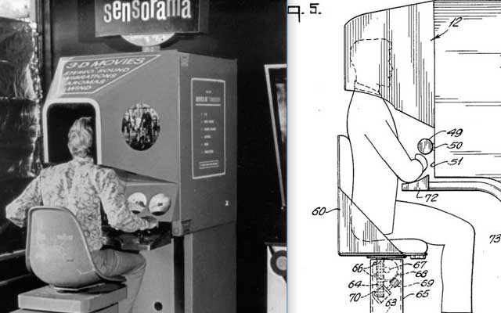
а ә

Сурет 3 – Sensorama виртуалды шынайылық машинасы

Ескерту – әдебиет негізінде құралған [71]

1965 жылы қолданушыға арнайы шлем арқылы әсер ету арқылы әлемді компьютерлік имитациялау тұжырымдамасы сипатталды. Бұл шлем адамды шынайылық пен имитацияны ажырата алмайтындай деңгейде шынайылыққа ұқсас иллюзиямен қамтамасыз етуі керек еді, сонымен қатар қолданушыға виртуалды шынайылықтағы нысандармен өзара әрекеттесуге мүмкіндік берілді. 1968 жылы алғашқы компьютерлік виртуалды шынайылық шлемін жасап шығарылды. Ол құрылғыны стационарлық бекіту ерекшеліктеріне байланысты «Дамокл семсері» деп атады (4-сурет).

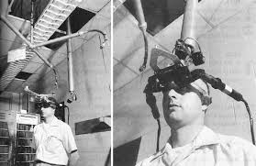
а ә

Сурет 4 – Дамокл семсері

Ескерту – әдебиет негізінде құралған [72]

Қазіргі өлшемдер бойынша бұл құрылғы өте қарапайым болған – экранда тек қарапайым көлемді геометриялық пішіндер түріндегі 3D-модельдер көрсетілген. «Дамокл семсері» бас қозғалысын қадағалау функциясымен жабдықталған еді: адамның басы бұрылған сайын экрандағы көрініс бұрыштары да өзгеріп отырған. Ауыр салмағына байланысты бұл құрылғыны төбеге бекіту қажет болды, сондықтан ол тек зертханалық жағдайда ғана пайдаланылды [72].
Төменде виртуалды шынайылық (VR) технологиясының дамуының негізгі кезеңдерін көрсететін 2-кесте ұсынылған. Онда уақыт шеңбері, маңызды оқиғалар және виртуалды шынайылықтың бұқаралық мәдениетте пайда болуынан бастап қазіргі автономды құрылғыларға дейінгі әр кезеңнің ерекшеліктері көрсетілген.

Кесте 2 – Виртуалды шынайылық (VR) технологиясының даму кезеңдері

Кезең | Жыл/мерзім | Оқиға / Даму | Қысқаша түсініктеме
Мәдениетте дәріптеу | 1990 жылдардың басы | Фантастика арқасында қызығушылықтың артуы: Нил Стивенсонның «Снежная ка тастрофа» романы (1992), VPL технологиясымен «Человек-газонокосилка» фильмі | Бұқаралық мәдениеттің VR-ға қызығушылықты арттыруы
Ойын саласында алғаш қолдана бастау | 1990 жылдар | Сауда орталықтарында VR-кабиналардың пайда болуы, Nintendo компаниясының «Virtual Boy» жүйесі | Гарнитуралар бас ауруын тудырды, жоба сәтсіз аяқталды
Қызығушылықтың бәсеңдеуі | 1990 ж. соңы мен 2000 жылдар | VR тұтынушылық технология ретінде болашағы жоқ болып көрінді | Техникалық мүм кіндіктердің әлсіз дігі, жоғары баға
VR-дың қайта оралуы | 2012 | Джон Кармак E3 көрмесінде Палмер Лакидің гарнитура прототипімен Doom ойынын көрсетеді | Прототип скотч пен және шаңғы белдігімен бекітіл се де, жұмыс істеді
Тұтынушылық VR-гарнитуралар | 2016 | Алғашқы коммерциялық гарни туралар шықты: Oculus Rift, HTC Vive (ДК үшін), PlayStation VR (PS4 үшін) | Автономды емес – қуатты құрыл ғыларға қосылу қажет болды
Автономды гарнитуралардың пайда болуы | 2018 | ДК не смартфонға қосылуды қажет етпейтін VR-гарнитуралардың пайда болуы | VR-дың ыңғайлы лығы, жылжыма лылығы және қол жетімділігі артты
Ескерту – Әдебиет негізінде құралған [73]

VR-технологияларын білім беру үдерісінде қолданудың алғашқы айқын нұсқасы – оқу материалын тереңірек түсінуге мүмкіндік беретін қосымшаларды пайдалану болып табылады.
Мұндай қосымшаларға мысал келтіріп көрейік:
1. «The Body VR» – адам ағзасының тереңдігіне еніп, микроағзалардың жұмысын көрнекі түрде бақылауға мүмкіндік беретін қосымша [74].
2. Universe Sandbox 2 – бұл гравитация, климат және ғарыштағы физикалық әрекеттесулердің қалай жұмыс істейтінін оқушылар көрнекі түрде бақылай алатын нағыз ғарыштық симулятор [75].
3. 3D Organon VR Anatomy – VR технологиясындағы әлемдегі алғашқы адам анатомиясы атласы. Бұл қосымшада 4 000-нан астам шынайы анатомиялық модельдер жинақталған [76]. Виртуалды шынайылық технологияларының білім беру саласына кеңінен таралуының бірнеше себебін атап көрсетуге болады:
- Техникалық жабдықтардың бағасының төмендеуі;
- Виртуалды шынайылыққа арналған бағдарламалық қамтамасыз етудің қарқынды өсуі;
- Виртуалды шынайылық саласына салынатын инвестиция көлемінің артуы;
- Виртуалды шынайылық саласында жұмыс істейтін ірі компаниялар санының көбеюі;
- Виртуалды шынайылық технологияларының мұнай-газ өнеркәсібі, машина жасау, энергетика, металлургия, телекоммуникация, жарнама және басқа да бірқатар салаларда қолданылуы.
Елімізде орта, жоғары және қосымша білім беру салаларында VR технологияларын кеңінен қолдану көбінесе жабдықтардың, сондай-ақ нақты оқу бағдарламаларына арналған бағдарламалық қамтамасыз етудің жоғары құнымен шектеледі. Соған қарамастан, VR технологиялары дәстүрлі оқыту құралдарымен салыстырғанда бірқатар айқын артықшылықтарға ие екендігін ескеріп, білім беруге қолдану жолдарын табу қажет.
Бұл салада жүргізілген зерттеулер аз, ал қолда бар әзірлемелердің көбі қазіргі таңда әлі де тәжірибелік сипатта. Дегенмен, виртуалды шынайылық технологияларын білім беруде қолданудың мықты жақтарын көрсететін негізгі аспектілер анықталған: мотивация, бақылау, өзара әрекеттестік, тәжірибелік бағыт, интерактивтілік, кеңістікте бағдарлану, мультисенсорлық белсенділік және т.б. [77].
Зинченко Ю.П., Меньшиков Г.Я., Баяковский Ю.М., Черноризов А.М., Войскунский А.Е. сияқты авторлар өз еңбектерінде келесідей тұжырымдар жасаған:
- Виртуалды шынайылық технологиялары дәстүрлі оқыту формаларымен салыстырғанда оқушыларға анағұрлым күшті мотивациялық әсер етеді. Бұл әсерлер виртуалды ортаға шынайы уақыт режимінде ену және қатысу эффектілерімен түсіндіріледі.
- Виртуалды шынайылық көмегімен уақыт, кеңістік, ауқым тұрғысынан немесе қауіпсіздік себептерімен зерттеуге болмайтын шынайылықты зерттеуге болады. Бұл әсіресе мүмкіндігі шектеулі балалар үшін маңызды.
- Оқытудың бастапқы кезеңдерінде VR технологияларын қолдану оқушының ағымдағы материалды меңгеру көлемі мен сапасын арттыруға, әрі қарай дамуына негіз қалыптастыруға ықпал етеді.
- Балалар ересектерге қарағанда абстрактілі графикалық бейнелерді жеңіл қабылдайды және меңгереді (мысалы, мультфильмдерді қабылдау арқылы). Сонымен қатар оларда 3D виртуалды ойын кеңістігінде бағдарлану мен интерфейстерді қолдану тәжірибесі жақсырақ болып келеді [78].
Төменде білім беру жобаларында қолданылатын VR-технологиялардың үш сыныбын сипаттайтын 3-кесте ұсынылған. Бұл жіктеу пайдаланушының виртуалды ортаға ену (иммерсивтілік) деңгейіне негізделген. Әрбір классқа тән ерекшеліктер, қолданылатын құрылғылар және пайдалану шарттары көрсетілген.

Кесте 3 – Пайдаланушыны виртуалды ортаға тарту деңгейі бойынша виртуалды шынайылық технологияларын жіктеу

Сынбы | Сипаттамасы | Жабдықтар | Қолдану ерекшеліктері
Бірінші сынып | Персоналды компью тер мониторында көрсетілетін, иммерсивтілігі төмен бағдарламалар | Компьютер және арнайы көзілдірік | Жеке қолдануға арналған, бағасы төмен, аз бюджеті бар мекемелерге жарамды
Екінші сынып | ImmersaDesk™  сияқты экранды еңкейтіп, бейнені проекциялайтын аралық жүйелер | Үлкен экран, проекциялық жүйе, көзілдірік, басқару пульті | Иммерсивтілік деңгейі жоғарырақ, көбіне жеке қолдану үшін қажет
Үшінші сынып | Ең жоғары иммерсив тілік: проекциялық көзілдірік, сенсор лық қолғап, джойс тик, CAVE® бөлмесі | Проекциялық көзілдірік, сенсорлық қолғаптар, джойстик, CAVE® бөлмесі | Жеке немесе топтық қолдану, бағасы жоғары, шынайы әрекеттесуді қамтамасыз етеді
Ескерту – Әдебиеттер негізінде құралған [78, с. 66]

Бүгінгі таңда виртуалды шынайылық технологияларын білім беру саласында пайдаланудың негізгі төрт бағытын атап көрсетуге болады (5-сурет).

Сурет 5 – Виртуалды шынайылық технологияларын білім беру саласында пайдаланудың негізгі бағыттары
Ескерту – Автор құрастырған

Соңғы кездері мектептен тыс білім беруде виртуалды шынайылық технологияларын қолданудың жарқын мысалдарының бірі – балалар мен жасөспірімдерге арналған интерактивті иммерсивті (иіс, стереодыбыс және арнайы сенсорлы тактильді қолғаптарды пайдалану арқылы шынайылық әсерін тудыратын) технологиялар болып табылады.
Мысал ретінде келесі тарихи жобаларды атауға болады:
- Foundation of the Hellenic World (FHW) – Ежелгі Афинаның орталық бөлігін (шамамен 35 000 м²) мәдени-тарихи реконструкциялау жобасы.
- Magical World of Byzantine Costume – Византия дәуіріндегі киім үлгілерінің виртуалды көрмесі.
- Көне Милет қаласының мәдени-тарихи реконструкциясы – ежелгі мегаполистің архитектуралық және мәдени ерекшеліктерін қайта құру [79]. Арнайы оқытуда VR технологияларын қолдану түрлі ауытқулары бар пациенттерді оңалту және оқыту үдерісінде тиімді қосымша құрал бола алады. Мысалы, зағип немесе көру қабілеті нашар адамдар үшін арнайы әзірленген виртуалды 3D аудиобөлмеде кеңістіктік бағыт-бағдар мен зерттеуге арналған нақты тапсырмаларды орындау олардың кеңістіктік елестету жүйесін тиімді дамытуға мүмкіндік береді [80].
Стентон Д. және оның әріптестері құрастырған ойын лабиринті түріндегі виртуалды кеңістік тірек-қимыл аппараты бұзылған балаларға жетіспейтін белсенді қозғалыстың орнын толтыруға мүмкіндік береді. Бұл өз кезегінде олардың когнитивтік карталарын қалыптастыруға және кеңістікте бағдарлану қабілеттерін дамытуға оң ықпал етеді [81].
Төменде ерекше білім беру қажеттіліктері бар балаларды оқыту және дамыту мақсатында виртуалды шынайылық (VR) технологияларын қолданудың түрлі тәсілдерін сипаттайтын кесте берілген. 4-кестеде мақсатты топтар, технологиялық шешімдер және VR қолданудың күтілетін оң әсерлері көрсетілген.

Кесте 4 – Ерекше білім беру қажеттіліктері бар балаларға арналған VR қолдану

Мақсатты топ | Қолданылатын VR-технологиялар | Мақсат/әсер | Технология мысалы/шешімдер
Тірек-қимыл аппараты бұзылған балалар | Кеңейтілген виртуал ды кеңістік (лабиринт тер, көшелер, жаяу жүргінші өткелдері) | Кеңістікте бағдар лану мен қауіпсіз мінез-құлық дағды ларын қалыптастыру | Интерактивті элементтері бар ойын VR-лабиринті
Гипотониясы бар балалар | Жартылай мөлдір  қосымша шынайылық пен жабдықталған VR-көзілдіріктер | Моторлық бақылауды жақсарту, музыкалық объектілер арқылы оқыту | Виртуалды музыкалық аспаптар
Аутистік спектр дағы, зейін тапшы лығының гиперак тивті бұзылуы, фобиялары бар балалар | Мұғалім немесе сыныптас рөліндегі аватарлар, бейімделетін орта | Мазасыздықты азайту, назар аудару мен мотивацияны арттыру | Әртүрлі егжей-тегжейлілік деңгейі бар VR-орта
Ескерту – Әдебиеттер негізінде құралған [82]

Кауфман Х., Штайнбюгль К., Дюнсер А., Глюк Й. [83] авторларының пікірінше, «мектептегі білім беру саласында Австрияның Вена технологиялық институтының виртуалды шынайылық зертханасында жүзеге асырылған жобалар ерекше назар аударуға тұрарлық. Аталған зертхананың мамандары мектеп стереометриясы курсын оқытуға арналған бағдарламалық өнімдер әзірледі, бұл оқушылардың кеңістіктік ойлау қабілеттерін дамытуға ықпал етеді. Оқыту үдерісінде «D*STAR» және «Iotraker» жүйелері қолданылды, олар виртуалды нысандарды нақты кеңістікте бейнелеуге мүмкіндік берді. Арнайы жартылай мөлдір көзілдірікті киген оқушы «ауада қалқып тұрған» үш өлшемді нысанды көре алды, оны жан-жағынан айналып қарауға және алдын ала берілген бағдарлама бойынша өзгертуге болады және бұл ретте қоршаған нақты орта да көрініп тұрады. 11-сыныптағы стереометрия бөлімінде – үш өлшемді нысандардың жазықтықпен қиылысу тақырыбы бойынша – оқушыларға көлемді фигура көрсетілді. Оны виртуалды жазықтықтармен кесуге болатын еді, бұл оқу материалының мазмұнын тереңірек әрі көрнекі түрде түсінуге мүмкіндік берді».
Roussou M., Efraimoglou D. [84] авторларының зерттеулеріне сәйкес, білім беру жүйесінде VR технологияларын қолдану тек қаржылық және ұйымдастырушылық қиындықтармен ғана шектелмейді. Себебі техникалық кеңістікті ұйымдастыру ерекшеліктерінен бөлек, бағдарламалардың өздері де білім берудің белгілі бір этикалық және тұжырымдамалық стандарттарына сәйкес келуі, түрлі оқушылар топтарының мүмкіндіктері мен қажеттіліктеріне бейімделуі тиіс.
Біріншіден, VR технологиялары білім беру үдерісінің контекстіне кіріктірілген болуы керек, яғни оқыту кеңістігінің ерекшеліктерін, мұғалімдердің мүмкіндіктерін, ең бастысы – білім алушылардың біртектілігін емес, керісінше әртүрлілігін (жасына, дайындық деңгейіне, қызығушылықтарына және оқыту стратегияларына қарай) ескеруі қажет.
Бағдарлама бірнеше адамның бір мезгілде интерактивті жұмыс істеуіне арналуы тиіс, және бұл өзара әрекеттестік мүмкіндіктері оқушылардың әлеуметтік қарым-қатынасын қалыптастыруға ықпал ететін белгілі бір «нұсқаулар» ретінде жұмыс істеуі керек.
Екіншіден, технологияның өзі басты назарда болмауы қажет. Ол – тарих, биология, география, физика сияқты пәндердің түрлі аспектілерін оқып-үйренуге арналған құрал ғана.
Үшіншіден, бағдарлама білім алушыға дереу кері байланыс беруі тиіс және әрі қарай тереңірек зерттеуге ынталандыруы қажет.
Норманн Д. ақпараттық орта түсінікті әрі фрустрация тудырмайтындай болуы үшін қажетті төрт негізгі қағидатты атап көрсеткен:
Көрнектілік – ақпараттың визуалды түрде айқын әрі жеңіл қабылдануы.
Сапалы тұжырымдамалық модель – пайдаланушының жүйені дұрыс түсініп, қалай жұмыс істейтінін елестете алуы.
Жақсы топография – ақпараттық құрылымның логикалық әрі қолжетімді орналасуы.
Кері байланыстың болуы – қолданушының әрекетіне жүйенің жедел әрі нақты жауап беруі [85].
Білім алушылар жедел жауап ала алмаған жағдайда, әдетте, оқу әрекетіне деген қызығушылығын жоғалтады. Ал барлық сыртқы әрекеттерге жылдам әрі егжей-тегжейлі жауап беру – бағдарламалық қамтамасыз ету мен нақты уақыт режимінде жүзеге асыру тұрғысынан тым күрделі үдеріс болып табылады.
Бұл мәселенің мүмкін болатын шешімі – жылдам (бірақ тым егжей-тегжейлі емес) кері байланысты тақырыппен тереңірек танысуға ынталы білім алушыларға арналған қосымша «шақырумен» үйлестіру. Бұл тәсіл бір жағынан барлық білім алушылардың назарын ұстап қалуға мүмкіндік берсе, екінші жағынан – нақты қызығушылық танытқан білім алушылардың пәнді тереңірек түсінуіне жол ашады.
Төртіншіден, виртуалды шынайылық негізінде оқыту бағдарламаларын әзірлеу үдерісіне тек бағдарламашылар мен дизайнерлер ғана емес, сонымен қатар пәндік сала мамандары да тартылуы тиіс. Әйтпесе, бағдарламаның мазмұны оның техникалық мүмкіндіктерінен айтарлықтай артта қалып қоюы мүмкін.
Білім берудегі VR технологиялары, ең алдымен, қолданушылар үшін барлық тұрғыдан ыңғайлы болуы керек – виртуалды шынайылық шлемінің өлшемінен (ол, әдетте, балалардың басына үлкен болып келеді) және білім алушылардың ең жақсы көру бұрышына сәйкес дұрыс орналасуынан бастап, интерфейстің қарапайымдылығы мен ыңғайлылығына дейін, сондай-ақ виртуалды қозғалыс кезінде пайда болатын «теңселу», жүрек айну сияқты жағымсыз әсерлердің болмауына дейінгі барлық аспектілерді қамтуы тиіс [79, p. 61].
Біз зерттеу барысында жоғарыда аталған қағидаларды қадағаладық. Программалық қамтамаларды әзірлеу барысында пәндік сала мамандарына жүгініп, білім алушылардың денсаулықтарына зиян келтірмеу шарттарын қарастырдық.
Виртуалды технологиялар дәстүрлі және заманауи оқыту әдістерін өзгертуге мүмкіндігі бар тиімді және инновациялық бағытқа айналып келеді. Соңғы жылдары виртуалды технологиялардың білім беру үдерісінде қолданылу қарқыны байқалуда. Ғылыми зерттеулер мен практикалық жағдайларды талдай отырып, білім берудегі виртуалды технологияларға деген қызығушылықтың артуының бірқатар себептерін атап өтуге болады.
Lanier J., қазіргі заманғы VR эксперименттік орта шеңберінен шығып, кәсіби даярлық пен оқытуға нақты әсер ете бастағанын атап өтеді. Автордың зерттеулерінде виртуалды орта оқытушыларға күрделі дағдыларды қауіпсіз әрі тиімді меңгеруге мүмкіндік беретін иммерсивті және интерактивті жағдайлар тудыруға қабілетті екені ерекше көрсетіледі [86].
Жилинская Т.С. пікірінше, виртуалды (VR) және толықтырылған шынайылық (AR) технологиялары жоғары білім беруді дамыту үшін жаңа мүмкіндіктер ашады және сонымен қатар бұл технологиялар тиімді қашықтан оқытуды ұйымдастыруға ғана емес, оқыту үдерісіне толықтай енуге – барлық сезім мүшелерінің қатысуымен иммерсивті білім беру ортасын қалыптастыруға мүмкіндік береді. Жилинская Т.С. VR/AR технологияларының интерактивтілігі дәстүрлі оқыту формаларына қарағанда асып түсетінін атап көрсетеді, себебі олар білім алушы мен білім беру ортасы арасында екіжақты байланыс орнатуға мүмкіндік береді [87].
Селиванов В.В. мен Селиванова Л.Н. зерттеулеріне сәйкес виртуалды шынайылық (VR, латын тілінен аударғанда virtus – мүмкін және realis – шынайы) – бұл нақты уақыт режимінде үшөлшемді модельдермен интерактивті графиканы қолдану арқылы пайдаланушының виртуалды кеңістіктегі нысандармен белсенді әрекеттесуін қамтамасыз ететін, объективті шындықты сезіну қабілетін жоғалтпайтын технология [88].
Біз зерттеуімізде желілік технологияларды оқыту барысында виртуалды шынайылық технологиясына жасанды интеллект мүмкіндіктерін кіріктіре отырып, адаптивті оқыту әдісін жүзеге асырдық. Мұндай тәсіл студенттердің оқу траекториясын олардың білім деңгейі мен жеке қарқынына сәйкес бейімдеуге мүмкіндік берді. Виртуалды ортада орындалатын практикалық тапсырмалар жасанды интеллект негізіндегі кері байланыспен толықтырылып, білім алушылардың мотивациясын арттыруға және оқу үдерісінің тиімділігін арттыруға жағдай жасады.
Данильчук Е.В., Куликова Н.Ю., Чернышова М.В., Волкова Д.В. [89] зерттеушілер өздерінің «Білім беру кеңістігінің виртуалдану жағдайында информатиканы оқыту» атты мақаласында информатика пәнін оқытуда виртуалды білім беру ортасының маңыздылығын атап өтеді. Олардың пікірінше, мұндай орта білім алушылар мен оқытушылар арасындағы дәстүрлі өзара әрекеттестікті жаңа деңгейге шығарып, интерактивті және мультимедиалық ресурстарды кеңінен пайдалануға мүмкіндік береді.
Чекан Е.А. мен Федулова К.А. [90] пікірінше, жоғары кәсіби-педагогикалық білім беру жүйесі цифрлық білім деңгейі жоғары, білім беру мен кәсіби міндеттерді шешуде цифрландыру құралдары мен технологияларын тиімді қолдана алатын мамандарды қалыптастыруы тиіс.
Баюров А.Е. пен Петрова О.А. [91] виртуалды шынайылық технологиясына негізделген әртүрлі оқыту бағдарламалары студенттер мен мамандар үшін енгізіліп жатқанын заңды құбылыс ретінде атап өтеді. Күрделі техникамен жұмыс істеу үшін қажетті білім мен дағдыларды олар арнайы VR-платформада меңгере алады.
Қазіргі білім беру жүйесінде жасанды интеллект технологияларын қолданудың маңызы артып отыр. Бұл технологиялар оқу үдерісінің дербес түрін ұйымдастыруға, білім алушылардың қабілеттеріне сәйкес бейімделген оқу траекторияларын құруға, сондай-ақ оқытудың тиімділігін арттыруға мүмкіндік береді. Жасанды интеллекттің виртуалды және толықтырылған шынайылық технологияларымен интеграциясы оқу ортасын неғұрлым интерактивті етіп, студенттердің танымдық белсенділігін күшейтеді және кәсіби құзыреттіліктерін қалыптастыруға ықпал етеді.
Ермаков Д.Г., Присяжный А.В. және Хорев О.Е. [92] виртуалды технологияларын информатика саласындағы оқыту үдерісінде ІТ-инфрақұрылымды қауіпсіз модельдеуге, әкімшіліктендіру және ақпараттық қауіпсіздік бойынша тәжірибелік дағдыларды игеруге мүмкіндік беретінін, сондай-ақ шектеулі ресурстар жағдайында да оқу үдерісінің көрнекілігі мен тиімділігін арттыратынын атап көрсетеді.
Зерттеуіміздің екінші бағыты стоматология саласындағы студенттерді кәсіби даярлауға арналды. Осы мақсатта виртуалды және толықтырылған шынайылық технологиялары негізінде кешенді әдіс жасақталды. Интеграциялық оқытуды ұйымдастыру барысында виртуалды симуляция және толықтырылған шынайылық технологиялары қолданылды. Мұндай шешім студенттердің клиникалық дағдыларын қауіпсіз ортада қалыптастыруға, кәсіби тәжірибесін жетілдіруге және теориялық білімді практикамен ұштастыруға жағдай жасайды.
Белов М.А. пен Антипов О.Е [93] информатика саласындағы болашақ мамандарды даярлауда виртуалды шынайылықтың соның ішінде виртуалды компьютерлік зертханалардың маңызды рөлін ерекше атап өтеді. Авторлардың пікірінше, виртуалды зертханалар білім беру үдерісін қолдаудың инновациялық құралы ретінде қарастырылады және студенттердің практикалық дағдыларын қалыптастыруға, оқыту үдерісінің көрнекілігі мен интерактивтілігін қамтамасыз етуге және кәсіби дағдыларды дамытуға мүмкіндік береді.
Корнеева Н.Ю мен Уварина Н.В. [94] айтқандай, бастапқыда VR-технологиялар негізінен ойын индустриясына бағытталған болса да, бүгінде олар конструктивистік тәсілдің арқасында кәсіби оқытуға сәтті енгізілуде. Бұл тәсіл білім алушыға тек ақпаратты меңгеріп қана қоймай, сонымен қатар болашақта жұмыс істейтін ортаға саналы түрде еніп, нақты практикалық тапсырмаларды шешуге мүмкіндік береді.
Әрбір технологияны пәннің мазмұны мен ерекшеліктеріне сәйкес қолдану маңызды. Өйткені білім беру үдерісінде қолданылатын виртуалды шынайылық, толықтырылған шынайылық және жасанды интеллект технологиялары оқытудың мақсаттары мен мазмұнымен үйлесімді болған жағдайда ғана күтілетін нәтижеге қол жеткізуге мүмкіндік береді. Технологияны пәннің дидактикалық құрылымына сәйкестендіру студенттердің оқу материалын тереңірек меңгеруіне, теориялық білімді тәжірибемен ұштастыруына және кәсіби құзыреттіліктерді қалыптастыруына ықпал етеді.
Тынчэнко В.С. [95] виртуалды технологияларды информатика мамандығы бойынша студенттерді кәсіби даярлаудың тиімді педагогикалық құралы ретінде қарастырады.
Dengel A. [96] информатика саласының болашақ мамандарын даярлауда виртуалды шынайылық технологияларын қолданудың мүмкіндігін қарастырып, оның студенттерді толықтай қамтитын білім беру ортасын қалыптастырып, оқу үдерісіне белсенді қатысуына ықпал етумен қатар абстрактілі және техникалық тұрғыдан күрделі құбылыстарды қауіпсіз түрде модельдеуге, виртуалды зертханаларда практикалық сабақтар өткізуге, студенттердің мотивациясын арттыруға және білімді терең меңгеруге мүмкіндік беретін тиімді құрал екенін атап көрсетеді.
Виртуалды шынайылықтың кілттік аспектісі иммерсивтілік, Dinis F.M., Guimarães A.S. анықтамасы бойынша «студенттерде қатысудың әсерін қалыптастырады, эмоционалды қатысуды күшейтеді және күрделі ұғымдарды есте сақтауды жақсартады» [97]. Мысалы, стоматологиялық білім беруде виртуалды шынайылық тренажерлары студенттерге науқастар үшін қауіп-қатерсіз анестезия процедураларын мүмкіндігінше нақты жағдайларға жақын жағдайда қолдануға мүмкіндік береді.
Бұл зерттеулерден информатика саласының болашақ мамандарын оқытуда виртуалды технологияларды пайдалану икемді, қауіпсіз және көрнекі білім беру ортасын қалыптастыруға мүмкіндік беретінін түсінуге болады. Сонымен қатар виртуалды және толықтырылған шынайылық технологиялары күрделі IT-инфрақұрылымдарды модельдеуге, әртүрлі операциялық жүйелермен жұмыс істеуге, желілерді басқаруға және ақпараттық қауіпсіздік дағдыларын тәжірибеде меңгеруге жағдай жасайтынын да байқауға болады.
Бекназарова С.С. өзінің мақаласында жоғары білім беру жүйесінде виртуалды шынайылық технологияларын қолданудың алғашқы бағыттарының бірі ретінде студенттердің тұлғааралық қарым-қатынас дағдыларын қалыптастыру мен дамытуға назар аударады. Автордың айтуынша, виртуалды шынайылық дәстүрлі онлайн-оқыту формаларымен салыстырғанда, қауіпсіз әрі иммерсивті ортада коммуникативтік құзыреттерді тәжірибе жүзінде дамытуға бірегей мүмкіндік береді.
Атап айтқанда, Virtual Speech секілді платформаларды қолдану ерекше атап өтіледі. Бұл платформалар студенттерге кәсіби жағдайларды модельдеуге, сөйлеу мен мінез-құлықты талдау құралдары арқылы кері байланыс алуға, сондай-ақ көпшілік алдында сөйлеуге тән тосқауылдар мен күйзелістік реакцияларды жеңуге мүмкіндік береді. Бекназарова С.С. мұндай технологиялардың Еуропа, Солтүстік Америка және Аустралия университеттерінде белсенді қолданылып жатқанын және олардың студенттерді жұмысқа орналастыру мен кәсіби қарым-қатынасқа дайындауда тиімділігін дәлелдегенін атап өтеді [98].
Халықаралық зерттеушілер виртуалды технологиялардың информатика саласында білім берудің сапасын арттырудағы маңызын атап көрсетеді. Dede C. өзінің еңбектерінде виртуалды және толықтырылған шынайылық технологияларын STEM пәндерін, соның ішінде информатиканы оқытуда қолданудың тиімділігін қарастырады. Ол күрделі жүйелерді модельдеу және интерактивті оқыту орталарын дамыту арқылы студенттердің практикалық дағдыларын қалыптастырудың маңыздылығын ерекше атап өтеді [99].
Pea R. информатика саласында кооперативті оқыту және бағдарламалау негіздерін виртуалды ортада меңгерудің психологиялық және педагогикалық аспектілерін зерттейді. Оның еңбектері виртуалды ортада топтық жұмыстың тиімділігі мен алгоритмдік ойлауды дамыту мүмкіндіктеріне бағытталған [100].
Maroti M.Z., Kovacs A. ғалымдары виртуалды технологияларды қолдана отырып, бағдарламалау және үлестірілген есептеу жүйелері бойынша оқыту әдістемесін әзірлеуге үлес қосқан. Ол виртуалды платформаларда практикалық жаттығулар мен жобалық оқытудың маңызын көрсетеді [101].
Chang M., Kuo R., Kinshuk Chen G.D зерттеушілері виртуалды оқыту жүйелерін, мобильді технологиялар мен геймификация элементтерін информатика сабақтарында қолданудың тиімділігін зерттейді. Оның еңбектері студенттердің мотивациясын арттыру және оқу үдерісін жекелендіру мәселелеріне арналған [102].
Төменде халықаралық университеттердегі информатика, ақпараттық технологиялар білім беру бағдарламалары бойынша студенттерді оқытуда виртуалды технологияларды қолданудың негізгі бағыттары мен ерекшеліктері көрсетілген (5-кесте).

Кесте 5 – Ақпараттық технологиялар білім беру бағдарламасы бойынша студенттерді оқытуда виртуалды технологияларды қолдану

Университет | Ел | Виртуалды технологияларды қолдану сипаттамасы
University of Washington | АҚШ | Пол Г. Аллен атындағы Компьютерлік ғылымдар мектебінде VR/AR курстары жүргізіледі; 2016 жылдан бастап AR бойынша алғашқы курс енгізілген
University of Maryland | АҚШ | AR технологиясын студенттерді оқытуда, соның ішінде информатика пәндерінде қолданады
Ulster University | Ұлыбритания | MAVRLAB зертханасы аралас және виртуалды шын дықты білім беруде және мамандар даярлауда зерттейді
Trinity College Dublin | Ирландия | Компьютерлік ғылымдар бойынша магистратура, AR және VR технологияларына ерекше көңіл бөлінеді
University of Canterbury | Жаңа Зеландия | HIT Lab NZ зерттеу және оқыту жұмыстарын AR және VR саласында жүргізеді; магистратура және докторантура бағдарламалары бар
University of Illinois at Chicago | АҚШ | EVL зертханасы VR және деректерді визуализациялау бағытында жұмыс істейді, компьютерлік ғылымдарда қолданылады
University of Lincoln | Ұлыбритания | VR және AR-ға бағытталған ойындық есептеулер бойынша бакалавриат бағдарламасы; әзірлеушілерді даярлау
Virtual University of Pakistan | Пәкістан | Қашықтықтан оқытуда VR технологияларын пайдаланады; жасанды интеллектке басымдық береді
Ескерту – Автор құрастырған

Кейбір зерттеушілер виртуалды технологиялар мен жасанды интеллекттің интеграциясы информатика саласында оқытудың тиімділігін арттыруда ерекше орын алатынын атап көрсетеді.
Huang R., Kinshuk J, Spector M. ғалымдары виртуалды зертханалар мен симуляторларды қолдану арқылы ақпараттық-коммуникациялық технологиялар мен информатика пәндерін бейімдеп оқыту әдістерін ұсынады. Оның зерттеулері студенттердің жеке оқу траекторияларын құруға арналған виртуалды жүйелерді дамытуға бағытталған [103].
Долгая О.И. еңбегінде атап көрсетілгендей, қазірдің өзінде педагогикалық агенттер пайда болды, олар бірлесіп оқитын топтың мүшесі рөлін атқара алады және академикалық емес, әдеттегі адамгершілік әрекеттер мен ыңғайлы әңгімелесу тілін қолданады [104]. Виртуалды агенттер жасанды ителлектпен бірге оқыту үдерісінде пайда болатын мәселелерді шешуге және сұраныстар бойынша ақпараттарды ұсына алады.
Осы авторлардың еңбектері виртуалды технологиялар мен жасанды интеллектіні біріктіре отырып, информатика мамандығы бойынша білім алушылардың танымдық белсенділігі мен оқу жетістіктерін арттыруға бағытталған заманауи әдістемелік негіздерді қалыптастыруға ықпал ететінін көрсетеді.
Жалпы талдау көрсеткендей, әлемдік жетекші университеттерде ақпараттық технологиялар мамандығы бойынша студенттерді оқытуда виртуалды технологияларды қолдану ‒ жоғары тиімділікке ие және келешегі зор бағыт болып есептеледі.
Бұл виртуалды технологияларды жоғары оқу орындарында қолданудың тиімділігін мынадай факторлармен түсіндіріледі:
- Иммерсивтілік пен интерактивтілік деңгейінің жоғарылығы: виртуалды және толықтырылған шынайылық технологиялары студенттерге оқу материалын тек теориялық тұрғыда меңгеріп қана қоймай, сонымен қатар оқыту ортасына толықтай енуге, онымен өзара әрекеттесуге және шынайы жағдайларды модельдеуге мүмкіндік береді. Бұл оқу үдерісінің танымдық тереңдігін арттырып, білімді меңгерудің тұрақтылығын қамтамасыз етеді.
- Практикаға бағытталған тәсілдің басымдығы: виртуалды шынайылық технологиялары студенттерге шынайы өмірде қауіпті немесе қымбат тұратын жағдайларды қауіпсіз әрі қолжетімді ортада пысықтауға мүмкіндік береді. Мысалы, кибершабуылдарды модельдеу, желілерді орнату немесе виртуалды зертханаларда жұмыс істеу сияқты күрделі дағдыларды меңгеруге жағдай жасайды.
- Мотивация мен оқудағы белсенділік: Зерттеулер мен сауалнамалар көрсеткендей, VR-технологияларын қолдана отырып оқитын студенттер оқу үдерісіне көбірек қызығушылық танытады, материалды меңгеру деңгейі жоғарылайды және оқу үдерісіне белсенді қатысады. Бұл оқытудың тиімділігін арттыратын маңызды педагогикалық фактор болып табылады.
- Икемділік пен қолжетімділік: Виртуалды технологияларды пайдалану оқуға зертханаға немесе аудиторияға физикалық түрде бармай-ақ қашықтан білім алуға мүмкіндік береді. Бұл білім берудің жаһандануына және онлайн бағдарламалардың кеңеюіне байланысты ерекше өзектілікке ие.
Осылайша, виртуалды технологиялар академиялық қатаңдық пен цифрлық жаңашылдықты ұштастыра отырып, білім берудің жаңа стандартының қалыптасуына негіз болады және болашақ IT-мамандарының негізгі құзыреттерін дамытуда маңызды рөл атқарады.
Chekhovskoy Y., Plaksiy K., Nikiforov A., Miloslavskaya N. [105] виртуалды шынайылық технологияларын ақпараттық қауіпсіздік саласындағы мамандарды даярлауда қолдану мүмкіндіктерін қарастырады. Авторлар Unity платформасы негізінде желілік шабуылдарды және оларға қарсы қорғану шараларын модельдеуге мүмкіндік беретін оқу-зертханалық кешен әзірлеген. Жүргізілген эксперимент нәтижесінде виртуалды шынайылық технологияларын қолдана отырып оқыған студенттер материалды меңгерудің жоғары деңгейін көрсетті (89%, ал дәстүрлі топта 71%), сондай-ақ оқу үдерісіне деген қызығушылықтарының артқаны байқалды.
Везиров Т.Т. [106] виртуалды ақпараттық-білім беру ортасы қазіргі жоғары білім беру жүйесінің ажырамас бөлігіне айналғанын атап көрсетеді.
He X., Tan W.H. [107] виртуалды шынайылық технологиясы адамның психологиялық және физиологиялық ерекшеліктеріне бағыттала отырып, иммерсивтілік, интерактивтілік және қиялды іске қосу сияқты сипаттамаларға ие екенін атап өтеді. Біздің зерттеуде, аталған сипаттамалар студенттердің желілік технологияларды меңгеру және стоматология саласында кәсіби дағдыларды қалыптастыру үдерісінде іске асырылды. Атап айтқанда, иммерсивтілік студенттердің оқу ортасына толық енуін қамтамасыз етіп, күрделі процедураларды орындап кәсіби дағды қалыптастыруына ықпал етті; интерактивтілік білім алушылардың оқу тапсырмаларына белсенді қатысуын арттырып, тәжірибелік әрекеттер арқылы теориялық білімді бекітуге мүмкіндік берді. Осылайша, виртуалды шынайылық технологиясының аталған сипаттамалары зерттеуде оқыту үдерісінің тиімділігін арттырудың негізгі педагогикалық шарттарының бірі ретінде қолданылды.
Отандық ғалымдарға келетін болсақ, Корнилов В Ю. [108] еңбегінде білім беруді цифрлық трансформациялау контекстінде жоғары оқу орындарының оқу үдерісіне иммерсивті технологияларды енгізу негіздері қамтылған.
Әл-Фараби атындағы ҚазҰУ ғалымдары Арымбеков Б.С. мен Туреханов К.М. виртуалды және толықтырылған шынайылық технологияларын қолдану арқылы оқыту әдістемесіне шолу жасады. Авторлардың пайымдауынша виртуалды технологиялардың жетістіктері, оны білім беру саласы мен жобаларға енгізуге мүмкіндік береді [42,с.138]. Виртуалды шынайылық технологияларында қолданылатын есептеу құрылғыларының төрт негізгі категориялары бар:
- бөлме өлшеміндей 3D-экран, мұны үңгір автоматты виртуалды орта деп те атайды (cave automatic virtual environments);
- басқа арналған экрандар, мысалы HTC Vive, сонымен қатар портативті экрандар, оларға планшеттер және т.б. смартфондар;
- виртуалдауға арналған мобильді құрылғылар, Samsung Gear VR немесе Google Cardboard;
- тасымалдаушы 360° виртуалды шынайылық құрылғылары. Көру құралдары мен басқару тәсілдері интерактивтілік пен иммерсивті қолданушылық тәжірибемен қамтамасыз етеді. Үстелдік қосымшаларда мазмұн компьютер экрандарында көрсетіледі, ал басқару пернетақта мен тышқан арқылы жүргізіледі. Басқа арналған гарнитура арқылы қолданушының көзінің алдындағы кішкентай оптикалық экранда мазмұн көрсетіледі, пайда болған объектілерді басқару контроллерлерді арқылы орындалады. Oculus Rift ойын гарнитурасының әзірленуі виртуалды шынайылық технологиясына жаңа мүмкіндіктер ашты [109]. Осындай виртуалды технологиялар оқыту сапасын арттыруды қамтамасыз ететін көпканалды педагогикалық ресурс болып табылады [110]. Білім беру саласында виртуалды шынайылық технологиясы симуляция негізіндегі оқыту құрылғысы ретінде қарастырылады. Мұндай оқыту әдісі уақытқа, оқыту мекен-жайына тәуелді емес, тәжірибе барысында білім алушылар қажетті дағды мен білім қалыптастырады [111, 112]. Виртуалды әлемдердің көмегімен білім алушы көптеген физикалық/технологиялық қолжетімсіз объектілерді (мысалы, микроскопиялық құрылымдар), қауіпті сценарийлерді (мысалы, химиялық заттарды басқару) немесе қымбат эксперименттерді (мысалы, физиканың интерактивті лабораториясы) виртуалды ортада қауіпсіз жағдайларды орындайды [113, 114]. Оқытуды ұйымдастыруды қызықты әрі қауіпсіз етеді.
Қазақстан ғалымдары Daineko Y.A., Duzbayev N.T., Kozhaly K.B., Ipalakova M.T., Bekaulova Zh.M., Nalgozhina N.Zh., Sharshova R.N. виртуалды шынайылық технологиясын физиканы оқытуда қолданды. Олар виртуалды шынайылық негізінде әзірлеген қосымшалар арқылы оқыту қызықты және тиімді болғанын атап өтті [115]. Ж.К. Нурбекова, К.М. Байгушева, Б.М. Байгушева, Р.А. Ельтинова жұмыстарында AR/VR қолданып оқытуға негізделген дидактикалық оқыту моделі ұсынылған [116].
Біз виртуалды шынайылық технологияларын информатика және стоматологияны оқытуда қолданып, білім беру барысында конструктивистік әдіс, интерактивті әдіс, геймификация, дербес бейімдеп оқыту әдістерін кірістірдік. Калкабаева З.К., Шындалиев Н.Т. [117] жоғары оқу орынында VR/AR технологияларының қолданылу деңгейін анықтау мақсатында Л.Н. Гумилев атындағы Еуразия ұлттық университеті мен Қ. Жұбанов атындағы Ақтөбе өңірлік университеті білім алушылары арасында сауалнама жүргізілген болатын. Сауалнама нәтижелері бойынша білім алушылардың VR/AR құрылғыларын сабақта қолданғысы келетіндігін, виртуалды және толықтырылған шындық қосымшаларын құруды үйренуге деген қызығушылығын байқаған. Қазіргі таңда Қазақстанның жоғары оқу орындарында иммерсивті технологиялар (VR/AR) саласында мамандарды арнайы дайындайтын білім беру бағдарламалары әлі жеткіліксіз. Дегенмен, 2019 жылдан бастап бірқатар университеттер VR/AR-ды элективті курс немесе пән ретінде кіріктіретін бағдарламаларды енгізді.
«Информатика» білім беру бағдарламасы бойынша «Виртуалды және толықтырылған шынайылық», Д. Серікбаев атындағы Шығыс Қазақстан техникалық университетінде 2018 ж., 6-семестрде «6B06104 – Ақпараттық жүйелер» білім беру бағдарламасы бойынша «Виртуалды шынайылық технологиясына кіріспе», Жұбанов атындағы Ақтөбе өңірлік университетінде 2020 ж., 6-семестрде «6B01511 – Информатика» білім беру бағдарламасы бойынша «3D модельдеу және бағдарламалау», Toraighyrov University, 2021 ж. «6B06104 – Computer Science» білім беру бағдарламасы бойынша «VR/AR жасақтау» және А.Байтұрсынов атындағы Қостанай өңірлік университетінде 2020 ж., 3-семестрде «6B06103 – Ақпараттық технологиялар және робототехника» білім беру бағдарламасы бойынша «Толықтырылған шынайылық» элективті курс немесе пән ретінде кіріктіретін бағдарламаларды енгізді [47, б. 58].
Виртуалды технологиялар негізінен ақпараттық технологиялар, инженерия, педагогика және компьютерлік ғылымдар сияқты бағыттарда қолданылады. Сонымен қатар, медицинада, әсіресе хирургия мен стоматологияда, архитектура мен дизайнда, әскери дайындық пен авиацияда, сондай-ақ өнер мен мәдениет саласында да тиімді қолданыс табуда. Негіз артықшылығы виртуалды орта арқылы тәжірибе жинау, күрделі үдерістерді визуализациялауға, қателіктерді қауіпсіз жағдайда талдауға және студенттердің немесе мамандардың дағдыларын кезең-кезеңімен дамытуға мүмкіндік беруі болып табылады.

1.2 Виртуалды технологиялар негізінде оқытудың заманауи педагогикалық және технологиялық шешімдеріне шолу
Қазіргі таңда жоғары білім беру жүйесінде виртуалды шынайылық технологиясын қолдану негізінен «адам мен компьютердің өзара әрекеттесуі» тұжырымдамасына негізделеді. Виртуалды шынайылық технологиясының артықшылықтары мен бірегей мүмкіндіктерін тиімді пайдалануға, жоғары оқу орындарының сапалы дамуын ынталандыруға жол ашады.
Виртуалды шынайылықтың негізгі сипаттамаларына мыналар жатады:
- интерактивтілік;
- иммерсивтілік;
- виртуалды орталарды құру қабілеті;
- мультисенсорлық кері байланыс.
Виртуалды шынайылық технологиясының тиімділігіне әсер ететін сипаттамалар мен факторлар 6-кестеде ұсынылған.

Кесте 6 – Виртуалды шынайылық технологиясына әсер ететiн сипаттамалар мен факторлар

Принцип | Сипаттамасы | Әсер етуші факторлар
Интерактивтілік | Пайдаланушының виртуалды ортамен өзара әрекеттесуін қамтамасыз етеді | Енгізу құрылғыларының түрі мен сапасы
Иммерсивтілік (толық ену) | Виртуалды ортада болу әсерін қалыптастырады | Бейнелеу мен дыбыс сапасы, қозғалысты бақылау технологиясы
Виртуалды ортаны құру | Шынайы үшөлшемді цифрлық әлемдерді құрастырады | 3D-модельдердің күрделілігі, рендеринг әдістері
Мультисенсорлық кері байланыс | Пайдаланушыда шындықты сезіну әсерін күшейтеді | Тактильді кері байланыс құрылғылары, тепе-теңдік жүйелері
Ескерту – Автор құрастырған

Salsabeel F. M. Alfalah, Jannat F. M. Falah, Tasneem Alfalah, Mutasem Elfalah, Nadia Muhaidat және Orwa Falah зерттеулері бойынша VR медициналық білім беру саласында кәсіби дағдыларды әр түрлі бағыттар мен оқыту кезеңдерінде жетілдіруге мүмкіндік беретін маңызды құрал ретінде қарастырылады. Осылайша, виртуалды орта технологиялары әрекеттердің алгоритмдерін, хаттамалар, оперативтік араласуларды, диагностика мен емдеу процедураларын өңдеуді қажет ететін педиатрия, мейірбике ісі, жедел медицина, радиологиядағы практикалық дағдыларды дамытуға мүмкіндік береді [118]. Ғылыми-зерттеу және білім беру қызметін ұйымдастырудың тиімділігі олардың әдіснамалық негіздерінің сапасына тікелей байланысты.

Әдіснама – ғылыми зерттеулер мен тәжірибелік қызметті ұйымдастырудың теориялық-әдістемелік негіздерін, практикалық іске асыру механизмдерін және нәтижелік бағалау жүйелерін біріктіретін ғылыми білімдер жүйесі. Ол теория мен практиканың интеграциясын, жүйелілік пен әдістемелік дәлдікті, сонымен қатар ғылыми танымның әлеуметтік-мәдени маңызын қамтиды. Әдіснама мультидисциплинарлық күрделі феномен ретінде ғылыми-зерттеу және тәжірибелік қызметті ұйымдастырудың толыққанды жүйесін құрайды. Әдістеме – белгілі бір оқу үдерісін ұйымдастырудың нақты жүйесі, ол әдістің тұжырымдалған түрі ретінде оқытудың мақсаттарын, мазмұнын, қолданылатын құралдарын, өткізу формаларын және тәсілдерін айқындайды. Әдіс – оқытушылардың білім алушыларды оқыту, олардың білім деңгейін көтеру, дағдылар қалыптастыру мақсатында қолданатын тәсілдер мен құралдар жиынтығы. Осы үш категорияның өзара байланысы ғылыми зерттеулер мен білім беру үдерісінің тиімділігін арттыруға, теория мен практиканың үйлесімділігін қамтамасыз етуге мүмкіндік береді. Scopus деректер базасынан зерттеу талаптары мен мақсатына сәйкес 4162 мақала табылды. Жалпы зерттеулердің 30%-ы ғана әдістеме, теорияларды қолданғаны анықталды. Зерттеу критерийлерін қанағаттандырғаны 17 зерттеу жұмысы болды. Нәтижесінде 5 білім беру әдістері, 1 әдіснама анықталды: конструктивтік оқыту (20%), экспериментальді оқыту әдіснамасы (15%), геймификация (15%), Джон Дьюидің іс-әрекетке негізделген оқыту теориясы (немесе жай ғана іс-әрекетке негізделген оқыту) (5%), ағын теориясы (5%), мультимедиялық оқытудың когнитивті теориясы (CTML) (5%), жобалық ойлау (DT), проблемаларды шешу арқылы оқыту (LPS) (5%), жаңалықтарды ашу арқылы ғылыми оқыту (SDL) (5%), әлеуметтік конструктивизм, когнитивті жүктеме теориясы (CLT) (5%) және мазмұнды білудің технологиялық педагогикалық құрылымы (TPACK) (5%).
Конструктивтік әдіс – тәжірибе негізінде білім алу. Виртуалды интерактивті орталар білім алушыларға эксперименттер жүргізу, зерттеулер жасауға мүмкіндік береді. Бұл виртуалды технологиялар конструктивитстік педагогиканы білім беруге енгізу үшін маңызды құрал екендігін білдіреді.
Hein G.E. білім алушылардың конструктивизм теориясына сәйкес, белгілі бір орта арқылы білім мен тәжірибеге сүйене отырып, топ құрамында немесе өздігінен білім мен дағды жинайтынын мәлімдеді [119].
Piage J. пікірінше, білім алушылар өздерінің тәжірибесі мен қоршаған ортамен қарым-қатынасы арқылы әлем туралы өз білімдерін дамытады [120]. Осы тұрғыдан алғанда, оқыту тек ақпаратты қабылдау ғана емес, сонымен қатар тәжірибе, зерттеу арқылы түсінік қалыптастыру болып табылады. Виртуалды шынайылық технологиясы конструктивтік оқытуды дамытудың тиімді құралын ұсынады. VR студенттерге зерттеуге, эксперимент жасауға мүмкіндік беретін қызықты, интерактивті орталарға қатысуға мүмкіндік береді. Бұл виртуалды шынайылық конструктивтік педагогиканы білім беруге енгізуге арналған мінсіз платформа екендігін көрсетеді.
Huang H.М., Lio S.S. зерттеулері виртуалды технологиялардың әртүрлі білім беру контексттерінде конструктивтік оқу нәтижелерін қолдану тиімді болуы мүмкін екенін көрсетті [121].
Біз зерттеуімізде виртуалды шынайылықты оқытуда конструктивтік әдісті қолдануда бірқатар шектеулерін ескеріп, солардың алдына алу үшін білім мазмұнына виртуалды технологияларды енгізуге бағытталған әдістемелік негіз дайындадық және заманауи жасанды интеллект элементтерін қолдану арқылы тәжірибе жинауды көмекші ассистенттерді қолдануды қамтып отырмыз. Конструктивтік оқытуда оқытушының рөлін келесі 6-суреттен көруге болады.

Сурет 6 – Конструктивтік оқытуда оқытушының рөлі

Ескерту – Автор құрастырған

Конструктивтік оқытудағы оқытушының рөлін ашып жазайық:
Бағыттаушы – білім алушыларға рефлексия, талдау, белсенді зерттеу арқылы білімді өздігінен құруға бағыт беру, виртуалды шынайылық ортасында жасанды интеллект көмегімен қосымша көмек айдарын қосу.
Ұйымдастырушы – білім алушы өз бетімен білімді құруы үшін оқыту ортасын жобалау және қажетті ресурстар, байланыстарды реттеу. Оқыту барысын жеңілдету үшін виртуалды шынайылық ортасында көрнекілік тақтасын қою, білім алушының өз ойын траекториясы мен ойын барысында білім деңгейіне сәйкес тапсырмалардың берілуі дербес бейімді оқыту ұйымдастыруға мүмкіндік береді.
Бекітуші – алған білімді бекіту және тереңінен түсіндіру. Виртуалды шынайылық ортасына ойын элементтері арқылы, тәжірибе жинау үшін тапсырмаларды квест механикасында қайталау, қателерді талдау.
Бағалаушы – тәжірибе барысындағы кері байланыс арқылы өзінің білімінің артуын қадағалау, сезінуге көмектесетін жетекші. Оқыту ортасында кері байланыс ретінде пікір, балл, тапсырманы орындауға жұмсалған уақыт есептелінеді.
Геймификация – білім алушылардың қызығушылығы мен мотивациясын арттыруға бағытталған, соңғы жылдардағы ең танымал тенденциялардың бірі. Виртуалды шынайылық технологиясының пайда болуы геймификацияның алға жылжуына негіз болды деп айтуға болады.
Varela-Aldas, J., Palacios-Navarro, G., Amariglio, R., Garcia-Magarino, I. пайымдауынша, виртуалды шынайылық негізіндегі геймификация арқылы студенттер виртуалды объектілер, сценарийлерді басқара отырып тәжірибеде дағды жинауға және үйренуге мүмкіндік алады [122].
Жоғары оқу орындарында студенттерге виртуалды технологиялар негізінде білім берудің әдістерін жетілдіру барысында бірқатар ойын элементтерін қолдандық: жаңа қадамдары өту, пазлдар, таймер, ұпай, рөлдік миссиялар.
Геймификацияны қолдану келесі мүмкіндіктерді айқындайды:
Деңгейлер және жетістіктер: студенттер оқу үлгерімі мен жинаған дағдыларын көрсетіп отыратын қиындық деңгейлері бойынша келесі деңгейге жылжып отырады. VR-оқытудағы замануи зерттеулер деңгейлік жүйелердің тиімділігін көрсетеді. Mayer мәліметінше, виртуалды ортадағы дұрыс жобаланған деңгейлер бойынша прогресс дәстүрлі сызықтық курстармен салыстырғанда когнитивтік жүктемені 25-30%-ға азайтады. Оның негізгі себептері:
- Жаңа түсініктерді кезеңдер бойынша енгізу.
- Күрделі тапсырмаларды қайталап өту мүмкіндігі.
- Иммерсивті ортадағы деңгейлер бойынша прогресс визуализациясы [123].
Виртуалды шынайылық ортасында деңгейлер жүйесін жүзеге асырудың бірнеше кілттік аспектілері бар: тапсырманы орындау уақыты, виртуалды шынайылық кеңістігіндегі қозғалу траекториясы, көмекшіні қолдану жиілігі, әрекеттің жүйелілігі.
Интерактивті тапсырмалар: теориялық білімін практикада қолдануды жүзеге асыратын ойын тапсырмаларын имитациялайтын виртуалды шынайылық негізіндегі ойын ортасында тапсырмалар мен жобаларды әзірлеу.
Кері байланыс: оқыту ортасын құру барысында кері байланыстың рөлі өте маңызды. Оқытуды тиімді ету үшін тұрақты және сындарлы кері байланыс қажет. Chen M.P., Hsu Y.C. зерттеулерінде визуалды, аудиалды және тактильді сигналдардың бірге қолданылуы материалды меңгеру тиімділігін 40%-ға арттыратыны айтылады [124].
Виртуалды шынайылық негізіндегі геймификация интерактивтілік, иммерсивтілік негізінде студенттердің ынтасы мен сабаққа қатысуының артуына ықпал етеді. Деңгейлер, жетістіктер, марапаттар және бәсекеге қабілетті элементтер оқытуды қызықты етеді. Дәстүрлі оқытуға қарағанда виртуалды шынайылық негізіндегі геймификация оқыту әдістерін түрлендіруге мүмкіндік береді. Студенттер тәжірибелік ортада, қауіпсіз жағдайда тапсырмаларды орындау барысында өз қателіктерінен сабақ алып, шешім шығару қабілеттерін дамытып, шынайы өмірде осындай мәселелерді шешуде сыни ойлауды қолдануына ықпал етеді.
Адаптивті оқыту – жасанды интеллект негізіндегі дербес білім берудің сапалы жаңа кезеңі. Студенттердің оқу қажеттіліктері мен оқу стиліне бағытталған икемді оқу ортасын құруды қажет етеді. Вируталды шынайылық, геймификация жасанды интеллект элементтерін қолдана отырып, бұл мәселелердің шешімін ұсынады, студенттің тапсырманы орындау уақыты, виртуалды шынайылық кеңістігіндегі қозғалу траекториясы, виртуалды көмекшіні қолдану жиілігі, әрекеттің жүйелілігі іспетті аспектілерді ескеріп деңгейлер жүйесін жүзеге асырады.
Виртуалды объектілердің білім алушының мотивациясына қатысты келесі аспектілерді атап айтуға болады, олар: белсенділік, қызығушылық, ынталандыру. Сонымен қатар студенттердің өз-бетінше оқып-үйренуіне бейімделуін және тәжірибе жасау мүмкіндігі, қауіпсіз оқу ортаны қамтамасыз ету, оқытудың үздіксіздігі, уақыт пен кеңістікке тәуелсіз болуы, шығармашылық белсенділігін арттыру, оқуға бар назарды аудару, түсінуге қиын үдерістер мен құбылыстарды көру мүмкіндігі іспетті аспектілерді атап өтуге болады. Виртуалды білім беру объектілерін білім беруде пайдаланудың негізгі принципі педагогикалық заңдылықтар негізінде виртуалды білім беру объектілерін пайдаланудың функционалдық тиімділігін талап ететін дидактикалық сәйкестік принципі болып табылады [116, p. 83]. Бұл дидактиканың келесі принциптері сақталған жағдайда мүмкін болады:
- қолжетімділік принципі: виртуалды оқыту объектілерін пайдаланатын білім беру мазмұны оқудың оңтайлы уақытында игерілген болуы керек;
- ғылыми сипатқа ие болу принципі: виртуалды білім беру объектілері жаңа технологияларға сәйкес құрылуы керек, зерттеуге арналған барлық объектілер мен үдерістер ғылыми білімнің соңғы жетістіктеріне негізделген виртуалды модельдер арқылы ұсынылуы керек;
- көрнектілік принципі: виртуалды білім беру объектілері шынайы бейнелерге немесе үдерістерге барынша жақын және зерттелетін объект туралы мәліметтердің ең аз абстракциясымен құрылуы керек;
- оқу материалының бірізділігі принципі: виртуалды білім беру жобаларын енгізу кезінде білім мазмұнының сабақтастығы, жоспарға сәйкес болуы және оқыту әдісінің үйлесімділігін қамтамасыз етуі қажет;
- оқу материалының жүйелілік принципі: білім контент мазмұны оқытылатын пәндік саланың ұғымдар жүйесіне сәйкес виртуалды білім беру объектісінде берілуі керек. Жаңа білім, білік пен дағдылар виртуалды білім беру объектілері арқылы жүйелі және логикаға негізделген түрде қалыптасуы керек;
- белсенділік принципі: әлеуметтік немесе тұлғалық мәнді білім беру жағдайлары арқылы студентке бағытталған мазмұнды қалыптастыру талап етіледі, мотивацияны және жаңа нәрсені үйренуге құштарлықты арттыру үшін геймификацияны қосуға болады;
- оқытудағы дербестік принципі: оқу материалын виртуалды оқыту объектілерін пайдалана отырып, өз бетінше әрекетті ұйымдастыру арқылы жақсы меңгеруге болады.
Виртуалды технологиялар негізінде білім берудің әдістерін жетілдіруде келесі әдістерді қолдану ұсынылады:
- конструктивтік әдіс: яғни білім алушы тәжірибие арқылы жеке дағды қалыптастыра алады;
- интерактивті әдіс: VR модельдерді қолданып VR – симуляциялар арқылы зейін шоғырландырылады;
- геймификация: ойын элементтерін пайдаланып, білім алушының мотивациясын, қызығушылығын, ынтасын арттыру. Эмоцияналды әсер етеді;
- адаптивті оқыту әдісі: оқыту барысында әрбір студенттің оқу қарқынын ескере отырып, тапсырмалар ұсынылады;
- дербес (персоналды) оқыту әдіс: білім алушы виртуалды ортаның объектілерін пайдалана отырып, өз бетінше әрекетті ұйымдастыруы, жеке оқу траекториясын құруы. Виртуалды шынайылық негізінде білім берудің әдістерін қолдану тиімділігін көрсетеді (7-кесте).

Кесте 7 – Виртуалды шынайылықтың артықшылықтары

Аспект | Дәстүрлі технологиялар | Виртуалды технологиялар (VR, AR, симуляциялар) | VR артықшылығы
1 | 2 | 3 | 4
Оқу ортасы | Аудитория, тақта, оқулықтар, презентациялар | Виртуалды оқу ортасы, интерактивті симуляциялар | Иммерсивтілік,  интерактивтілік
Оқыту формалары | Дәрiстер, семинарлар, практикалық сабақтар | Виртуалды тренажерлер, VR-лабораториялар | Белсенді қатысу, жеке тәжірибе
Кері байланыс | Тесттер, ауызша жауаптар, жазбаша жұмыстар | VR ортасында әрекеттерді автоматты талдау, интерактивті тапсырмалар | Бірден кері байланыс беру
Визуализация | Суреттер, сұлбалар, сызбалар | 3D-моделдер, интерактивті объектілер, анимациялар | Күрделі концеп цияларды қабыл дауды жеңілдету
Практикалық оқыту | Құрылғылар мен лабораторияларға шектеулі қолжетімділік | Виртуалды лабораториялар, шынайы жағдайларды визуализациясы | Қауіпсіздік, тәжі рибені қайталау мүмкіндігі
Білімді бағалау | Стандартты тесттер, емтихандар | VR ортасында студенттің әрекетін талдау | Дағды мен білімді бағалау дәлдігі
Қатысу | Ақпаратты пассивті түрде қабылдағаннан төмен болуы мүмкін | Қатысу эффектісі мен әрекеттесу орындалғандықтан жоғары | Білім алуға мотивацияның артуы
Когнитивті жүктеме | Көрнекілікті қажет етпейтін күрделі тұжырымдарды оқытуда жоғары | Интерактивті тәжірибе арқылы жеңілдетілген | Есте сақтауды жақсарту, шамадан тыс жүктемені азайту
Ескерту – Автор құрастырған

Білім берудің цифрлық трансформациясы жағдайында жасанды интеллект технологияларын оқу үдерісіне интеграциялау жоғары білімді дамытудың стратегиялық бағытына айналуда. Жасанды интеллект құралдары оқыту мазмұнын бейімдеуге, білім алушының деңгейіне қарай сараланған тапсырмалар ұсынуға, оқу траекториясын дербес етуге мүмкіндік береді. Жасанды интеллектпен басқарылатын жүйелер студенттердің білім алу үдерісін үздіксіз бақылап, кері байланыс беру, оқу мотивациясын арттыру және білімді меңгеру нәтижелерін нақты бағалауға жағдай жасайды. Педагогикалық мақсатта жасанды интеллекттің қолданылуы – интеллектуалдық оқу жүйелері, адаптивті жаттықтырғыштар, диалогтық агенттер (чат-боттар), автоматты бағалау жүйелері және виртуалды ассистенттер арқылы жүзеге асады. Әсіресе виртуалды және толықтырылған шынайылықпен бірге қолданылғанда жасанды интеллект технологиялары иммерсивті білім беру ортасын интеллектуалдандыруға жағдай жасайды. Бұл оқытудың тиімділігін арттырып қана қоймай, студенттің оқу барысында дербес шешім қабылдау, қателерді талдау, модельдеу және жобалау қабілеттерін дамытады.
Қазіргі таңда жасанды интеллект кез келген саланың бөлігіне айналуда. Виртуалды және толықтырылған шынайылыққа жасанды интеллектті кіріктіру адамдардың сандық құралдармен, ақпаратпен өзара қарым-қатынасына төңкеріс жасады. Виртуалды және толықтырылған шынайылық технологиялары жасанды интеллекттің қолдауымен оқыту білім беру үдерісін анағұрлым тиімді етеді. Жасанды интеллект пайдаланушылардың әрекеттерін талдап, олардың болашақтағы қадамдарын болжауға және оларға сәйкес келетін мазмұнды дер кезінде ұсынуға мүмкіндік береді. Сонымен қатар, табиғи тілді өңдеу технологияларының арқасында қолданушылар мен виртуалды нысандар арасындағы дауыс арқылы өзара әрекет әлдеқайда шынайы әрі интерактивті сипат алады. Мұндай шешімдер оқыту үдерісін дербестендіруге және пайдаланушының ортаға ену деңгейін арттыруға ықпал етеді. Осылайша, иммерсивті технологиялар мен жасанды интеллект біріктірілген орта білім берудің жаңа деңгейін қалыптастырады. Иммерсивті технологиялар білім беру саласында оқытудың жаңа форматын қалыптастыруға жол ашып отыр. Соның ішінде, виртуалды шынайылыққа жасанды интеллект элементтерін кіріктіру арқылы білім алушылардың танымдық белсенділігін, зейінін және шығармашылық қабілеттерін дамытуға бағытталған кешенді оқыту әдістері ерекше мәнге ие болып отыр.
Rong Q., Lian Q. және Tang T. [125] жүргізген ғылыми зерттеуде виртуалды шынайылық және жасанды интеллект технологияларын орта білім беру жүйесіндегі көркемөнер сабағына енгізе отырып, оқушылардың зейіні мен шығармашылығына әсерін эксперименттік жолмен анықтаған. Зерттеу барысында жасанды интеллект технологиясы арқылы оқушылар көркемдік стильдерді, түстер мен құрылымдарды сандық деңгейде талдауға мүмкіндік алса, виртуалды шынайылық құралдары арқылы визуалды және кеңістіктік қабылдауы жақсарған. Бұл тәсіл оқыту үдерісін жекелендіріп, оқушылардың пәнге деген қызығушылығын арттырған.
Gandedkar N. H., Wong M. T., Darendeliler M. A. еңбектерінде виртуалды шынайылық, толықтырылған шынайылық және жасанды интеллект технологияларының ортодонтия саласындағы жоғары білім мен ғылыми зерттеулерге ықпалын жан-жақты сипаттайды. Авторлар дәстүрлі оқытудың шектеулері мен цифрлық технологиялардың артықшылықтарын салыстыра отырып, білім беру үдерісінде этикалық, мәдени және экономикалық тұрғыдан тиімді, интерактивті әрі әлеуметтік жауапты оқу ортасын қалыптастырудың маңызын атап көрсетеді. Бұл технологиялар болашақ стоматологтарды кәсіби даярлауда науқаспен жұмыс істеудің тәжірибелік дағдыларын иммерсивті тәсілмен үйренуге мүмкіндік береді [126].
Вестерфилд Г., Митрович А., Биллингхерст М. [127] толықтырылған шынайылықты интеллектуалды оқыту жүйесімен біріктіруге назар аударды. Бұл әдіс қолмен жинау тапсырмаларын үйрету мен баптау жүргізу барысында қолданылды. Олардың зерттеуі аналық платаны құрастыру бойынша оқыту тәжірибесін неғұрлым тиімді етуге бағытталды. Нәтижелерге сүйенсек, интеллектуалды толықтырылған шынайылық жүйесі арқылы оқыған студенттер тапсырмаларды жылдамырақ орындап, базалық толықтырылған шынайылық жүйесі арқылы оқығандарға қарағанда жақсы нәтижелер көрсетті. Осылайша, ғалымдар толықтырылған шынайылық ортасындағы интеллектуалды оқытушылардың оқытудың тиімділігін арттыру құралы ретіндегі маңыздылығын атап өтті.
Біз зерттеуімізде жоғарыдағы ғылыми жұмыстарды негізге алдық. Виртуалды технологияларға геймификация және жасанды интеллект элементтері кіріктірілген кешенді әдісті ақпараттық технологиялар, стоматология бағытында қолданудың ғылыми-әістемелік негізін ұсынып отырмыз. Дәстүрлі оқыту әдістері көбіне білім алушылардың әртүрлі қарқыны мен оқу стилін ескере алмай жатады. Ал жасанды интеллект негізіндегі виртуалды шынайылық бұл мәселені шешіп, әрбір білім алушының жеке қарқыны мен оқу стиліне бейімделген оқу модульдерін ұсынады. Егер студент материалды меңгеруде қиындыққа тап болса, жасанды интеллект күрделілікті азайтып немесе қосымша көмекші ресурс ұсынады, ал жылдам меңгергендерге күрделірек тапсырмалар береді. Мұндай бейімделгіштік оқу тиімділігін арттырады әрі білім алушының қызығушылығын арттырады. Әлем бойынша бірқатар жоғары оқу орындарында виртуалды технологияларға жасанды интеллект элементтері кіріктіріліп, оларды оқыту үдерісінде қолдану белсенді жүзеге асырылуда. Мұндай интеграция оқытудың тиімділігін арттыруға, студенттердің танымдық белсенділігін дамытуға және жеке оқу траекторияларын қалыптастыруға мүмкіндік береді. Жасанды интеллект негізіндегі адаптивті және интерактивті виртуалды технологияларға негіздеоген жүйелер студенттердің оқу қарқыны мен қабілеттеріне бейімделіп, оқу материалының меңгерілу сапасын арттыруға бағытталған (8-кесте).

Кесте 8 – Жоғары оқу орындарында виртуалды технологияларға жасанды интеллектті кіріктіріп қолдану

Университет / Сала | Қолданылған технология | Мақсаты
Аризона мемлекеттік университеті (ASU) | VR + AI (ImmerseMe платформасы) | Тіл үйрету, мәдени-әлеуметтік кедергілерді еңсеру
Сент-Томас университеті (STELAR орталығы) | VR + AI (Bodyswaps платформасы) | Көшбасшылық, коммуникация, әлеуметтік дағдыларды дамыту
Темасек политехникалық институты (Сингапур) | VR + AI геймификация | Белсенділік пен мотивацияны арттыру
Ескерту – Әдебиеттер негізінде құрастырылған [128-130]

Жасанды интеллекттің маңызды бағыттарының бірі – табиғи тілді өңдеу (NLP). Тілдік модельдер студенттер мен виртуалды орта арасындағы өзара әрекеттесуді шынайыландырып, оқу үдерісін шынайылыққа жақын етеді. Мысалы, виртуалды ассистенттер немесе оқытудағы кейіпкерлер студент қойған сұрақтарға табиғи тілде жауап бере алады. Мұндай тәсіл білім алушыларға күрделі ұғымдарды түсінуді жеңілдетіп, 2D–VR кешенді әдіс арқылы оқу мазмұнын тереңірек игеруге жағдай жасайды. Жасанды интеллекттің тағы бір маңызды аспекті – бейнелер мен нысандарды тану. ЖИ алгоритмдері нақты объектілерді талдап, олардың дәл 3D-модельдерін құруға мүмкіндік береді. Сонымен қатар, болжамды модельдеу оқу үдерісінің динамикасын арттырады. Жасанды интеллект студенттің әрекеттерін талдап, оның келесі қадамдарын болжай алады. Мұндай бейімделген сценарийлер оқу барысын интерактивті етіп қана қоймай, студентке нақты өмірлік жағдайларға ұқсас тапсырмаларды орындауға мүмкіндік береді.
Зерттеу барысында 2D–VR әдісін ұсынып отырмыз, оның негізінде геймификация және жасанды интеллект элементтерін біріктіре отырып, иммерсивті ортаның оқыту тиімділігіне әсерін анықтау болып табылады. Иммерсивтілік педагогикалық компоненттер арқылы бағаланып, әдістеме нақты сценарийлер мен тәжірибелік тапсырмаларға негізделді. Зерттеуде екі түрлі кешенді әдіс қолданылды: 2D–VR жасанды интеллект, геймификация (компьютерлік желілер пәні) және AR–VR геймификация (стоматология). 2D–VR–AI әдісінің ерекшелігі – оқытуды кезең-кезеңімен ұйымдастыруында: алдымен студент 2D ортада білім алушы теориямен және практикалық тапсырмалармен танысып, кейін VR-да практикалық тапсырмаларды орындайды. Оқыту барысында қарапайымнан күрделіге өту үдерісі жүреді. 2D орта – теориялық білімді нақтылап, тәжірибелік зерттеуге дайындайтын, желілік қосылымдардың байланысын түсінуге және виртуалды шынайылық ортасында практикалық дағдыларды қалыптастыруға арналған дайындық кезеңі. Жасанды интеллектке негізделген чат-бот оқу барысында көмек көрсетіп, сұрақтарға жауап береді. Геймификация элементтері (балл, деңгей, марапат) оқуға қызығушылықты арттырады. Бұл әдіс компьютерлік желілер пәнінде қолданылып, кәсіби дағдыны қалыптастыруға, мотивацияны көтеруге бағытталған. AR–VR геймификация әдісі – стоматология саласында қолданылады. Бұл әдістің ерекшелігі – толықтырылған шынайылық арқылы студент адам анатомиясын нақты ортада 3D нысандар арқылы зерттейді (мысалы, AR арқылы тамыр орналасуын көру), ал VR кезеңінде анестезия процедурасын орындау арқылы тәжірибе жинақтайды. Студент AR технологиясы арқылы тістің және жақ-сүйек анатомиялық құрылымдарын толықтырылған шындықта зерттеп, маңызды аймақтарды визуалды түрде көре алады. Бұл кезең теориялық білімді тәжірибемен байланыстыруға және құрылымдарды нақты түсінуге мүмкіндік береді. VR ортасында алған білімін практикалық түрде қолданады: инъекция жасау, препарат дозасын есептеу және процедураны қауіпсіз орындау. VR ортасында геймификация элементтері (миссия, балл жинау) енгізіліп, оқу процесін мотивациялық әрі интерактивті етеді. Бұл кешенді әдіс студенттің практикалық дағдыларын меңгеруіне, шешім қабылдау қабілетін дамытуына және қауіпсіз иммерсивті тәжірибе алуына жағдай жасайды. Виртуалды технологияларға жасанды интеллект элементтерін кіріктіру тиімділігін көрсетеді (9-кесте).

Кесте 9 – Виртуалды және толықтырылған шынайылық технологияларына жасанды интеллект қолданудағы жетілдірулер

Қосымшалар | Жасанды интеллект негізіндегі жетілдірулер
Толықтырылған шынайылық (AR) және жасанды интеллект (AI)  Виртуалды шынайылық және жасанды интеллект | - Объектілерді тануды және қадағалауды жақсартады;  - Контекстке негізделген толықтырылған шынайылық ақпаратын бейімдейді;  - Табиғи тілді өңдеу арқылы дауыспен және қимылдармен өзара әрекеттесуді қамтамасыз етеді;  - Сандық қабаттарды үздіксіз біріктіру арқылы пайдаланушы тәжірибесін жақсартады.
- Виртуалды шынайылық ортасының элементтерін (мысалы, жарықтандыруды, физиканы) динамикалық түрде баптайды;
- Жасанды интеллект алгоритмдері нақты уақыт режимінде әсерлі әрі шынайы симуляциялар жасауға мүмкіндік береді;
- Виртуалды шынайылықта қол мен денені алдын ала болжау арқылы қадағалауды жеңілдетеді;
- Жекелендірілген контент генерациясы пайдаланушының қалауларына сәйкес VR тәжірибесін бейімдейді.
Ескерту – Автор құрастырған

Соңғы жылдардағы виртуалды технологиялардың жасанды интеллектпен бірігіп қолдануына талдау жасау барысында, 2015-2024 жж. аралығы алынды. Зертеулер жүргізу барысында 2015-2020 жж. қызығушылықтың басталғаны,
2021-2023 жж. тақырыптың материалды тұрғыда жүзеге асырылуы, ал 2024 ж. қолданыс аясының өскендігі анықталды. Сонымен қатар, құжаттардың көпшілігі 2024 жылы жарияланған (35,32%), одан кейінгі орындарда 2023 ж. (22,39%) және 2022 ж. (16,92%) тұр (7-сурет).
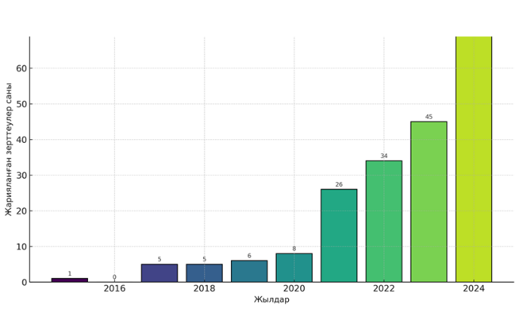
Сурет 7 – Виртуалды технологияларға жасанды интеллект элементтерін кіріктіру динамикасы (2015-2024)
Ескерту – Автор құрастырған
Виртуалды технологиялар мен жасанды интеллект технологияларның бірігіп қолданылуы бойынша ең көп құжат жариялаған және ең көп кілттік сөздерді қолданған елдер мен ұйымдар да зерттелді. Атап айтқанда, Қытай, АҚШ, Үндістан және Ұлыбритания ең көп құжат ұсынған, ал сілтеме келтіру бойынша үштікке Қытай, АҚШ және Канада кіріп отыр. Қытай барлық талаптар бойынша әлемдегі жасанды интеллект пен виртуалды технологиялардың бірігіп қолдануы бойынша көшбасшы болып келеді. Әлем бойынша зерттеу барысында бұл тақырыпты зерттеушілер арасындағы тығыз қарым-қатынастың бес кластері анықталды. Нәтижесінде тақырыптың пәнаралық сипаты, білім беру үдерісінде жасанды интеллект, толықтырылған шынайылық және виртуалды шынайылықты біріктіріп қолдануға деген әлем бойынша қызығушылықтың өсуі анықталып отыр. Жасанды интеллект пен виртуалды технологиялардың бірігуі негізгі қолданылатын білім облыстары: информатика, денсаулық сақтау және медициналық білім беру, сонымен қатар инженерия және т.б. білім берудің басқа да облыстарында потенциалы бар екені анықталды (8-сурет).

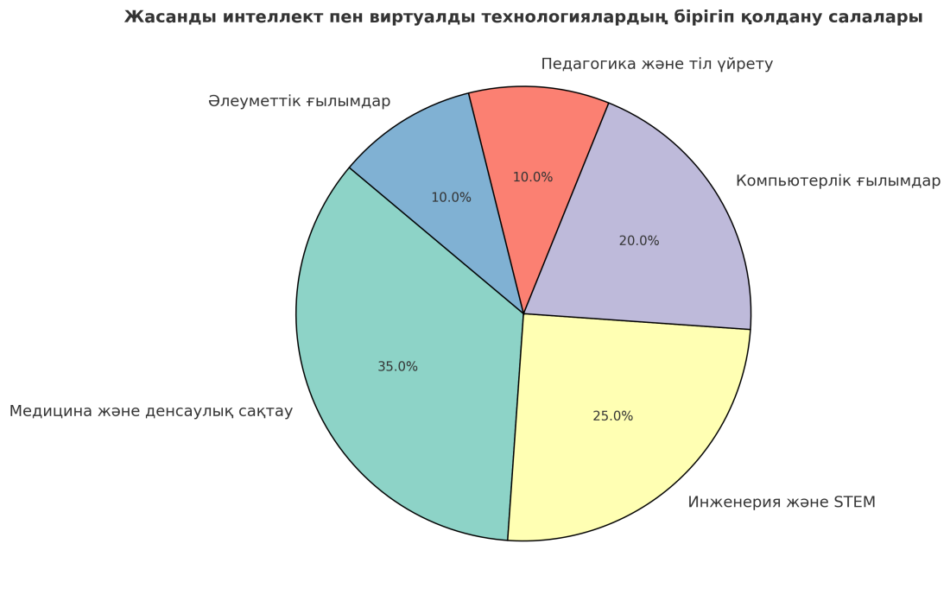
Сурет 8 – Виртуалды технологияларға жасанды интеллект элементтерін кіріктіріп қолдану салалары
Ескерту – Автор құрастырған
Sharrab Y., Almutiri N. T., Tarawneh M., Alzyoud F., Al-Ghuwairi A.-R., Al-Fraihat D. [131] еңбегінде жасанды интеллект, виртуалды шынайылық және алтыншы буындағы жоғары жылдамдықты байланыс (6G) технологиялары негізінде құрылған «интеллектуалды және иммерсивті сынып» (Smart and Immersive Classroom, SIC) концепциясы қарастырылады. Авторлар виртуалды шынайылық қосымшаларын тиімді қолдану мүмкіндігін сипаттайды. Мұндай сыныптар оқытудың иммерсивтілігін арттырып, студенттердің белсенді қатысуы мен дербестендірілген оқыту ортасын қамтамасыз етуге бағытталған. Зерттеу болашақта білім беру үдерісіне виртуалды шынайылық, жасанды интеллект және 6G технологияларын біріктіре отырып, жаңа буын оқыту модельдерін құрудың теориялық негіздерін ұсынады.
Winkler-Schwartz A., Bissonnette V., Mirchi N., Ponnudurai N., Yilmaz R., Ledwos N., Siyar S., Azarnoush H., Karlik B., Del Maestro R. F. [132] медициналық білім беру контекстінде виртуалды шынайылық симуляциясы мен машиналық оқытуды пайдалана отырып, хирургиялық құзыреттілікті жетілдіру мен бағалауға назар аударды. Олар хирургиялық тәжірибені бағалауда VR-симуляторлардың тиімділігін анықтау мақсатында «Хирургиялық құзыреттілікті машиналық оқыту арқылы бағалау» (MLASE) бақылау тізімін әзірледі. Зерттеу барысында осы технологиялар қолданылған жарияланымдар талданып, информатика саласындағы журналдарда жарық көрген мақалаларда зерттеу дизайны тереңірек сипатталғанымен, талқылау сапасы әлсіздеу болғаны, ал медициналық журналдардағы мақалаларда керісінше жағдай байқалғаны анықталды.
Зерттеу барысында анықталған виртуалды және толықтырылған шынайылық технологияларын қолданудағы шектеулерді жою мақсатында қосымша құралдар мен технологиялық шешімдерді біріктіру қажеттілігі туындайды. Осы орайда, виртуалды технологияларға жасанды интеллект негізіндегі чат-боттар және бейімделетін күрделілік жүйесін кіріктіру арқылы оқыту үдерісінің сапасын арттыруға бағытталған тиімді шешімдер ретінде қарастырылады.
Толықтырылған шынайылық технологиясы нақты ортаға қосымша ақпараттық қабаттар енгізу арқылы білім алушының шынайы әрекетпен байланысын үзіп алмай, оқу мазмұнын көрнекі әрі интуитивті етеді. Мысалы, AR арқылы студент зертханада нақты құрылғылармен жұмыс істеп отырып, сол құрылғының ішкі құрылымын, қызметін немесе қауіпсіздік ережелерін экран арқылы көру мүмкіндігіне ие болады. Бұл: теория мен практиканың арасындағы алшақтықты азайтады, қауіпсіздікке қатысты тәуекелді төмендетеді, бір уақытта визуалды және когнитивті белсенділікті арттырады.
Жасанды интеллект негізіндегі чат-боттарды пайдалану арқылы оқу үдерісін дербес етеді. Жасанды интеллектке негізделген виртуалды ассистенттер мен чат-боттар студенттерге нақты уақытта оқу мазмұны бойынша түсіндірме беріп, сұрақтарына жауап беру арқылы педагогикалық қолдауды автоматтандырады. Бұл:
- оқытушының қатысуынсыз да оқушылардың дербес білім алуына
мүмкіндік береді;
- тәулік бойы қолжетімді виртуалды кеңесші рөлін атқарады;
- кері байланысты жедел әрі нақты қамтамасыз етеді;
- күрделенген немесе дұрыс меңгерілмеген тақырыптар бойынша қосымша түсіндірмелер ұсынады.
Адаптивті жүйе арқылы оқу материалын бейімдеу. Студенттердің білім деңгейі, тапсырманы орындау уақыты мен қатесі, өткен оқу тарихы сияқты деректерге сүйене отырып, бейімделетін оқыту жүйесі (adaptive learning) оқу мазмұнының күрделілігін автоматты түрде реттейді. Бұл жүйе:
- студентке шамадан тыс жүктеме түсірмей, оның дайындық деңгейіне сай тапсырма ұсынады;
- жетістікке жеткен сайын тапсырмалардың деңгейі біртіндеп артып отырады;
- оқушының әлсіз тұстарын автоматты түрде анықтап, сол бағытта қосымша материал ұсынады;
- білім алушының мотивациясын сақтауға ықпал етеді. Осылайша, вируталды шынайылық, жасанды интеллект негізіндегі чат-боттар арқылы үздіксіз қолдау көрсету және адаптивті жүйелер арқылы оқу траекториясын дараландыру нәтижесінде оқыту үдерісін тиімді ұйымдастыруға болады. Бұл элементтердің үйлесімі студентке оқытудың икемді, қауіпсіз және нәтижелі форматын ұсына отырып, жеке, әлеуметтік және кәсіби дағдыларды дамытуға бағытталған толыққанды иммерсивті оқу моделін қалыптастырады.
Виртуалды шынайылық нысандарына виртуалды әлемге ену үшін қолданылатын барлық құрылғылар жатады. Оларға мыналар кіреді: виртуалды шынайылық костюмдері, шлемдер мен көзілдіріктер, виртуалды шынайылық қолғаптары, виртуалды бөлмелер және басқа да құрылғылар (10-кесте).

Кесте 10 – Виртуалды шынайылық құрылғыларының жіктелуі

Құрылғы түрі | Мақсаты/Қызметі | Мысалдар
1 | 2 | 3
Виртуалды шынайылық костюмдері | Толықтай енуді қамтамасыз ету | Tesla Suit
Виртуалды шынайылық шлемдері | Көру және дыбыстық әсер | Oculus Rift, HTC Vive
Қолғаптар | Қол қозғалыстарын бақылау, жанасу әсері | Manus VR
Виртуалды бөлмелер (CAVE) | Проекция арқылы толық ортаға ену | CAVE (Motion Parallax 3D-дисплейлер)
Аяқ платформалары мен жолақтар | Қозғалысты модельдеу | Virtuix Omni, 3DRudder
Ескерту – Автор құрастырған

Виртуалды шынайылық костюмі – студентті виртуалды ортаға толықтай енгізуге арналған жоғары технологиялық құрал. Мұндай костюм пайдаланушыны сыртқы ортадан оқшаулап, толық қатысуды қамтамасыз етеді. Оның құрамындағы бейнеэкрандар, көпарналы дыбыс жүйесі мен тактильдік кері байланыс модульдері (нода) адамның жанасу, қозғалыс және тепе-теңдік сезімдерін виртуалды кеңістікпен сәйкестендіреді. Бұл технология иммерсивті оқыту әдісімен тікелей байланысты, себебі ол студенттің оқу үдерісіне терең енуін, тәжірибелік әрекет арқылы ұғынуын қамтамасыз етеді. Осындай құралдарды пайдалану кезінде білім алушы тек бақылаушы емес, белсенді қатысушы рөлін атқарады. Бұл конструктивистік оқыту әдісіне сәйкес келеді, онда студент білімді өз тәжірибесі арқылы құрастырады. Мысалы, желілік кабельді қосу немесе виртуалды серверді баптау тапсырмаларын орындағанда студент шынайы әрекеттерді имитациялап, нақты практикалық дағды қалыптастырады. Виртуалды шынайылық шлемдері де оқытуда кеңінен қолданылады. Олар екі дисплей, стерео-құлаққаптар және қозғалыс сенсорларынан тұрады, нәтижесінде пайдаланушы үшөлшемді ортада еркін әрекет ете алады. Мұндай құралдар тәжірибелік және интерактивті оқыту әдістерін жүзеге асыруға мүмкіндік береді.
VR-шлемдерді үш түрге бөлуге болады [133]:
Үстелдік шлемдер – компьютерге (HTC Vive, Oculus Rift) немесе консольдерге (Playstation VR) қосылады, жоғары техникалық қуаттылықты қажет етеді.
Арзан мобильді гарнитуралар – смартфондармен бірге жұмыс істейді, компьютерге арналған шлемдерге қарағанда қарапайым әрі ықшам, негізінен линзалары бар смартфонға арналған ұстағыштан тұрады (Samsung Gear VR, Google Cardboard, YesVR).
Автономды виртуалды шынайылық көзілдіріктері – жеке құрылғылар, арнайы немесе бейімделген операциялық жүйелерде жұмыс істейді, кескінді өңдеу тікелей шлемнің ішінде жүзеге асады (Oculus Go, Oculus Quest, HTC Vive Focus, Sulon Q, DeePoon, AuraVisor) (9-сурет).

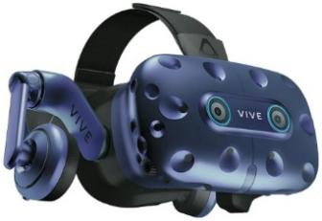 | 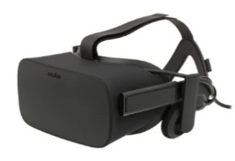 | 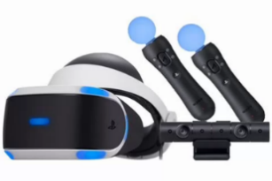
а | ә | б
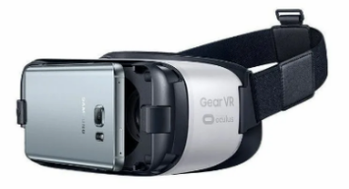 | 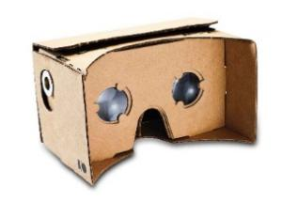 | 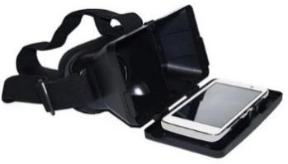
в | г | д
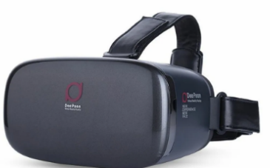 | 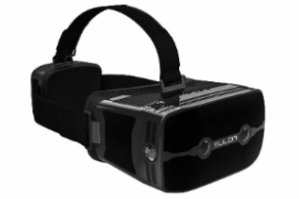 | 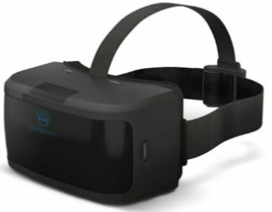
е | ж | и
Үстелдік шлемдер: а ‒ HTC Vive; ә ‒ Oculus Rift; б ‒ Playstation VR; Арзан мобильді гарнитуралар: в ‒ Samsung Gear VR; г ‒ Google Cardboard; д ‒ YesVR; Автономды виртуалды шынайылық көзілдіріктері: е ‒ DeePoon; ж ‒ Sulon Q; и ‒ AuraVisor

Сурет 9 – VR-шлемдерінің түрлері

Ескерту – Әдебиет негізінде құралған [133]

Виртуалды шынайылық бөлмелері (CAVE – Cave Automatic Virtual Environment). Мұндай бөлмелерде бейнелер тікелей қабырғаларға проекцияланады, көбінесе Motion Parallax 3D-дисплейлері пайдаланылады. Бұл дисплейлердің көмегімен пайдаланушыда көлемді нысанның иллюзиясы қалыптасады, себебі экранда виртуалды нысанның арнайы проекциясы көрсетіледі, ол пайдаланушының экранға қатысты орналасуына байланысты генерацияланады. Мұндай виртуалды шынайылық түрі жетілдірілген деп есептеледі, себебі дисплейлер виртуалды элементтерді жоғары сапада бейнелеуге мүмкіндік береді, көлемді құрылғыларды киюдің, сымдарға шырмалудың қажеті жоқ, теңселу әсері болмайды, және пайдаланушы өзін үнемі көріп тұратындықтан өзін-өзі тану жеңілдейді. Егер виртуалды шынайылық костюмі мен қолғаптары қосымша қолданылса, бүкіл бөлме кеңістігінде басты және дене қимылдарын бақылау арқылы виртуалды ортаға толықтай ену әсері туады. Мысалы, Мәскеудегі ExitGames квест-ойын орталығы HTC Vive компаниясы жасаған технологиялар негізінде Ресейдегі алғашқы виртуалды шынайылық бөлмесін іске қосты. Ойын ұзақтығы – 60 минут, бір уақытта 5 адам қатыса алады. Мұндай бөлмелер М.В.Ломоносов атындағы Мәскеу мемлекеттік университетінде ғылыми эксперименттер жүргізу мақсатында қолданылады.
Виртуалды шынайылықтың басқа құрылғыларына әртүрлі аяқ платформалары (мысалы, 3DRudder) және жүгіру жолақтары (Virtuix Omni) жатады. Пайдаланушы аяқ қимылдарын басқаруға, ал жүгіру жолақтары арқылы – кеңістікте қозғалып, нақты әлемдегі кедергілерге соғылып қалудан қорықпай, еркін жүруге мүмкіндік алады.
Толықтырылған шынайылық құрылғылары. Ақылды көзілдіріктер мен шлемдер. Компьютерлік көру технологиясының көмегімен кіріктірілген хабаршылары мен камералары бар автономды әрі ықшам құрылғылар пайдаланушыны қоршаған кеңістікті талдауға, бағдарлануға арналған кеңістік картасын құруға мүмкіндік береді.
Көзілдіріктердің көпшілігі дауыс пен қимылдарды тану функциясымен жабдықталған, оларды қол қолданбай басқаруға болады. Бейнелер көзілдіріктің линзаларына немесе арнайы мини-дисплейлерге проекцияланады, сондықтан контентті генерациялау үшін қосымша элементтердің қажеті жоқ. Көзілдірік пен шлемдердің екі түрі бар:
– бинокулярлық үлгілер (Hololens, DAQRI Smart Glasses, Meta 2);
– монокулярлық үлгілер (Google Glass, Vuzix M3000).
Мобильді құрылғылар. Қазіргі заманғы кез келген смартфон немесе планшет арнайы бағдарламаны орнату арқылы толықтырылған шынайылық құрылғысына айнала алады. Нысандарды тану үшін көбіне маркерлік технология қолданылады, ал маркер ретінде QR-кодтар, генерацияланған нүктелер, логотиптер, компьютерлік көру және бет-әлпетті тану жүйелері қызмет ете алады.
Толықтырылған шынайылықта бейнеленетін интерактивті стендтер мен киоскілер. Бұл құрал сату саласында, түрлі көрмелерде кеңінен қолданылады. Стендтер мен киоскілер – белгілі бір контексте (мысалы, өнімнің нақты функцияларын көрсету) фотореалистік түрде визуализацияланған нысандарды көрсетуге, ақпаратты интерактивті режимде көруге мүмкіндік беретін кең форматты экрандар. Бейне кез келген бетке (нысанға) проекциялана алады.
Осылайша, қазіргі таңда толықтырлыған және виртуалды шынайылық технологиялары нарығы қалыптасудың бастапқы кезеңінде тұрғанымен, өте қарқынды және болашағы зор бағыт ретінде дамып келеді. Бұл технологиялар адам қызметінің барған сайын көп салаларын қамтып жатыр. Әсіресе, толықтырылған және виртуалды шынайылық технологияларының білім беру үдерісіне енгізілуін ерекше атап өткен жөн. Бұл түрлі мамандықтарға қажетті дағдыларды шынайы жағдайға барынша ұқсас ортада тәжірибелік түрде меңгеру мүмкіндігін арттырып, оқыту сапасын едәуір жоғарылатуға мүмкіндік береді.
Виртуалды технологияларды оқыту үдерісінде қолдану барысында пайдаланылатын құрылғылармен қатар, бағдарламалық қамтамаларды әзірлеуге арналған программалық жабдықтар бар. Заманауи технологиялардың мүмкіндіктері күн сайын дамып келеді. Төменде виртуалды технологияларды әзірлеуге арналған программалық жабдықтардың қолданудағы артықшылықтары мен кемшіліктері келтірілген (11-кесте).

Кесте 11 – Виртуалды және толықтырылған шынайылық қосымшаларын жасақтауға арналған бағдарламалық жасақтамалар

Бағдарламалық жасақтама | Техно логия | Артықшылықтары | Кемшіліктері
1 | 2 | 3 | 4
Unity [134] | VR | Кең ауқымды қолданушы қауымдас тығы және жаңа үйренушілер үшін түсінікті, ыңғайлы интерфейсі. Соны мен қатар, ол кең көлемдегі қассиеттер мен кітапханаларды, соның ішінде 3D модельдер, дыбыстар, материалдар және анимацияларды ұсынатын Unity Asset Store платформасын қолдайды. | Күрделі немесе үлкен жобаларда өнімділік мәселелері туындауы мүмкін, тек ақылы жазылым арқылы ғана қолжетімді нұсқалары бар.
Vuforia[135] | AR | Объектілерді нақты әрі сенімді тану, кең көлемді визуалды бақылау, виртуалды батырмаларды енгізу, OpenGL ES графикалық интерфейсімен және Unity қозғалтқышымен оңай интеграциялануы жатады. | Толық функционал дығы ақылы, ашық бастапқы коды жоқ, яғни оны толықтай бейімдеп өзгерту мүмкін емес.
Unreal Engine[136] | VR | Epic Games компаниясы әзірлеген және кеңінен танымал толыққанды ойын қозғалтқышы, кеңейтілген құралдар жиынтығын, оның ішінде анимациялау, дыбыс өңдеу, физикалық модельдеу, жарықтандыру жүйесін және кең ауқымды плагиндерді қамтиды. | Белгілі бір қолдану шегінен кейін Epic Games компаниясына (5%) төлеу талап етіледі.
11-кестенің жалғасы

ARToolKit [137 | AR | Apple құрылғыларымен тығыз интегра циясы. Бұл аппараттық және програм малық үйлесімділікті толық қамтамасыз етеді, соның нәтижесінде жоғары дәлдіктегі, бірқалыпты әрі шынайы AR-тәжірибе жасауға мүмкіндік береді. | Тек Apple құрылғы лары үшін арналған, платформалық шектеу бар
A-Frame [138] | 3D/VR/AR | Арнайы бағдарламалық орнатылым қажет емес. Сонымен қатар фреймворк ашық бастапқы кодты болғандықтан, оны еркін түрде дамытуға және бейім деуге болады. Ол кросс-платформалық шешімдер жасауға мүмкіндік береді. | Тек веб-орталарда жұмыс істеуге арналған.
Ескерту – Әдебиеттер негізінде құралған [134-138]

Жоғарыдағы кестенің нәтижесінде төмендегі диаграмманы алдық (10-cурет).
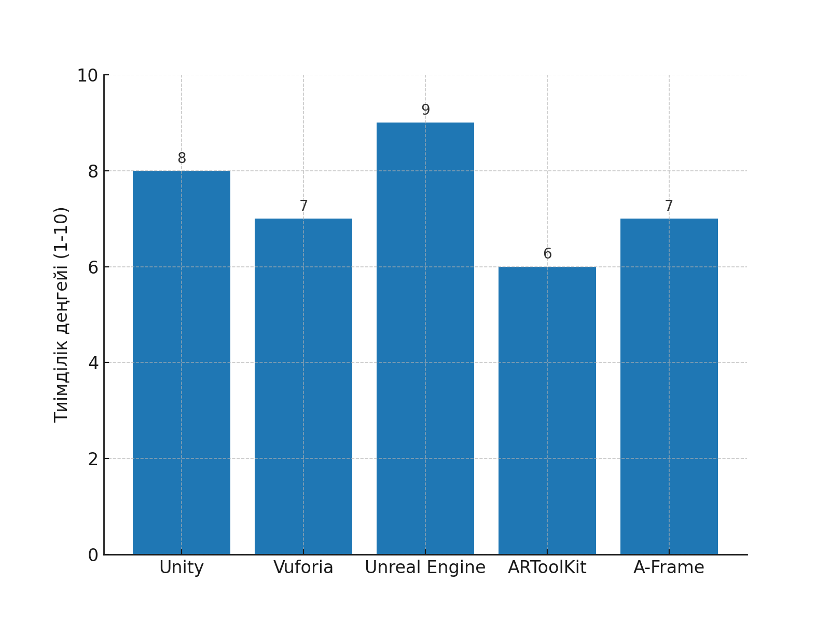
Сурет 10 – Виртуалды және толықтырылған шынайылық жобаларын жасақтауда қолданылатын бағдарламалық қамтамалардың тиімділік көрсеткіштері

Ескерту – Автор құрастырған

3D-дизайн және модельдеу бағдарламаларының сипаттамасы:
Blender – бұл тегін және ашық бастапқы кодты бағдарлама. Онымен 3D-модельдер жасауға, анимация құруға, видео және дыбысты өңдеуге болады. Сонымен қатар ол жоғары сапалы суреттерді (рендеринг) жасауға арналған Cycles пен Eevee сияқты құралдарды қолдайды. Физикалық заңдарды (мысалы, су немесе от) симуляциялау да мүмкін. Бірақ интерфейсі алғаш рет қолданғандар үшін күрделі болуы мүмкін. Windows, macOS және Linux жүйелерінде жұмыс істейді [139].
Autodesk 3ds Max. Негізінен сәулетшілер мен ойын әзірлеушілерге арналған кәсіби бағдарлама. Ғимараттарды, интерьерлерді көрсетуге (визуализация) және ойындарға 3D-модельдер жасауға қолданылады. Фотосуреттер жасау үшін V-Ray сияқты қосымшаларды қолдайды. Дегенмен, тек Windows-та жұмыс істейді және жазылымдық төлемі қымбат [140].
Autodesk Maya. Кино және ойын әлеміндегі кәсіпқойларға арналған бағдарлама. Кейіпкерлерді анимациялау, от пен судың қозғалысын симуляциялау, тіпті шаштың қозғалысын жасау (XGen арқылы) сияқты күрделі міндеттерді орындайды. Бірақ оны үйренуге көп уақыт кетеді, ал лицензиясы қымбат [141].
SketchUp. Қарапайым интерфейсі бар бағдарлама. Сәулетшілер үйлерді, бөлмелерді, жиһаздарды тез модельдей алады. 3D Warehouse деген платформадан дайын модельдерді жүктеп алуға болады. Бірақ күрделі бейнелер (мысалы, адам денесі) үшін жарамсыз [142].
Zbrush. Цифрлық «мүсінше» жасауға арналған бағдарлама. Онымен персонаждардың бет-әлпетін, киімдердің әдемі әшекейлерін егжей-тегжейлі өңдеуге болады. Бірақ рендеринг үшін Blender немесе Maya сияқты басқа бағдарламалар қажет [143].
Виртуалды технологияларға негізделген қосымшалардың 3D объектілерін жасау барысында Blender редакторы қолданылды, себебі модельдеу программасының интерфейсінің түсініктілігі мен қолданудағы қарапайымдылығы жобалау барысында уақытты үнемдеуге және модельдерді бейнесін анық түрде жасауға мүмкіндік береді.
Виртуалды және толықтырылған шынайылық технологияларын білім беру үдерісінде қолдануына тоқталайық. Оқу барысында білім алушының материалды меңгеруі оның оқу үдерісіне қаншалықты белсенді тартылғанына байланысты. Зерттеушілер бірнеше рет адамның бірнеше сезім мүшесіне әсер ететін, бірнеше рет қайталанатын ақпаратты жақсы есте сақтайтынын анықтаған [144].
Осыған орай, АҚШ ғалымдары Карникау Р. мен Макэлроу Ф. әзірлеген «Оқу пирамидасы» моделіне (11-сурет) сәйкес дағдылар мен білімді тәжірибелік тұрғыда қолдану – есте сақтаудың ең жоғары деңгейіне сәйкес келеді.

Сурет 11 – АҚШ ғалымдары Карникау Р. мен Макэлроу Ф. әзірлеген «Оқу пирамидасы» моделі

Ескерту – Әдебиет негізінде құрастырылған [144]

Кез келген көрнекі материал білім алушының назарын шоғырландыруға көмектеседі. Күрделі үдерістерді қарапайым элементтер, графиктер немесе диаграммалар түрінде көрсету оларды түсінуді жеңілдетеді. Бірлесіп талқылау мәселені әртүрлі қырынан қарастыруға мүмкіндік берсе, белсенді қатысу – ақпаратты бірнеше рет қайталау арқылы маңызды бөлшектерді есте сақтауға ықпал етеді.
Полевода И., Кучук С. Н., Жарский М. Е., Ильин А. А., Жуков В. А. [145] пікірінше, білімді меңгерудің ең тиімді тәсілдері – басқаларды оқыту немесе алынған білімді практикалық қызметте қолдану болып табылады. Әдетте, білім беру мекемелерінде теориялық білімді қолдану үшін зертханалық жұмыстар, өндірістік тәжірибе және басқа да оқу түрлері қолданылады. Алайда, тәжірибеде білім алушылар белгілі бір техникалық және материалдық шектеулерге байланысты қиындықтарға жиі тап болады. Бұл толыққанды тәжірибе жүргізуге мүмкіндік бермейді. Мысалы, шектеулі бюджет қымбат жабдықты сатып алып, оны тәжірибе жүргізуге жеткілікті деңгейде жұмыс жағдайында ұстауға мүмкіндік бермейді.
Кейбір қызмет түрлерінің ерекшелігі орындаушыдан жоғары кәсіби құзыреттілікті талап етеді және денсаулыққа қауіптілік деңгейі жоғары болады. Мысалы, қауіпсіздік техникасындағы тәуекелдерге байланысты білім алушы технологиялық қондырғымен жұмыс істеуге рұқсат ала алмауы мүмкін, өйткені ол оны пайдалану бойынша қажетті дағдыларға ие емес. Бұған қоса, құтқарушылар мамандығын да мысалға келтіруге болады, өйткені апаттық-құтқару жұмыстарын шынайы төтенше жағдайларға барынша жақындатылған жағдайларда пысықтауға арналған оқу алаңдарын жасау кейде мүмкін болмайды немесе экономикалық жағынан тиімсіз.
Осындай жағдайларда білім беру үдерісінде виртуалды және толықтырылған шынайылық технологияларын қолдану тиімді шешім бола алады. Бұл технологиялар нақты немесе ойдан шығарылған сценарийлерді объектілердің қасиеттері мен мінез-құлық ерекшеліктерін ескере отырып жасауға мүмкіндік береді, бұл оны білім беру саласында кеңінен қолдануға жол ашады.
Виртуалды және толықтырылған шынайылықты қолдану альтернативті әдістерді жүзеге асыру қиын, тиімсіз немесе шығынды болған жағдайда орынды болады. Сонымен қатар білім беру саласында виртуалды және толықтырылған шынайылық технологияларын қолдануды қолдайтын бірнеше қосымша дәлелдер бар.
Үшөлшемді графика күрделі үдерістерді қажетті егжей-тегжеймен көрнекі түрде модельдеуге мүмкіндік береді [146]. Сондай-ақ үдерістің өту жылдамдығын жеделдетуге немесе баяулатуға болады. Виртуалды шынайылықтағы модельдеудің дәлдігі мен шынайылығы тек есептеу қуатымен және модельденетін үдеріс немесе құбылыс туралы ғылыми біліммен шектеледі.
Виртуалды шынайылық құрылғысын күрделі және қауіпті элементтерді денсаулыққа зиян келтірмей пысықтауға арналған тренажер ретінде қолдануға болады. Мысалы, биік ғимараттардағы өртті сөндіру немесе зардап шеккен адамға медициналық көмек көрсету жаттығуларын жүргізуге болады.
Интерактивтілік пен толықтай ену әсері виртуалды және толықтырылған шынайылық режимінде сабақтар өткізуге мүмкіндік береді, бұл қашықтан оқытумен де үйлесімді [146, c. 7].
Жасалған кез келген виртуалды нысанды немесе үдерісті шексіз рет қайта пайдалануға және қайталауға болады, бұл кезде материалдық және уақыттық шығындар айтарлықтай болмайды. Алайда оларды өндіру мен қолдануға авторлық және сабақтас құқықтар бойынша лицензиялық шектеулер қойылуы мүмкін. Бірақ әрдайым ашық және еркін лицензия негізінде материалдар жасау және жариялау мүмкіндігі бар.
Құрылған виртуалды модель немесе тренажер нақты нысан мен үдерісті толығымен алмастырмайды, бірақ шынайы жағдайға барынша нақты дайындық жүргізуге мүмкіндік береді [146, c. 9].
Соңғы жылдары виртуалды және толықтырылған шынайылық технологиялары жоғары білім беру саласында жоғары сұранысқа ие бола бастады. Виртуалды шынайылықты модельдеу жобалары шетелдік және отандық жоғары оқу орындарының білім беру үдерісіне белсенді енгізілуде.
Қазіргі таңда виртуалды және толықтырылған технологиялары ең белсенді түрде медицина саласында дамып келеді. Мысалы, Osso VR компаниясы хирургтар мен тіс дәрігерлеріне арналған тактильдік кері байланысы бар виртуалды симуляторларды нарыққа шығарды (18-сурет) [147]. Бұл құрылғылар әртүрлі процедураларды нақты пысықтауға мүмкіндік береді. Ол үшін білім алушы екі манипулятор ұшын ұстап, виртуалды шынайылық көзілдірігін киюі тиіс. Содан кейін ол виртуалды пациентке арналған жаттығуларды орындай алады. Жаттығу нәтижесінде арнайы бағдарламалық қамтамасыз ету арқылы талдауға болатын аналитикалық мәліметтер беріледі, бұл өз кезегінде дағдыны жетілдіруге көмектеседі (12-кесте).

Кесте 12 – виртуалды және толықтырылған шынайылық технологияларын қолданудың тиімділігі

Сала | Қолдану мысалы | Тиімділігі
Медицина | Osso VR симуляторы | Дағдыларды нақты жаттықтыру
География | AR көмегімен геоморфологияны оқу | Когнитивті жүктемені азайту
Физика-математика | Kinect негізіндегі AR | Кеңістікті жақсы түсіну
Хореография | Kinect V2 технологиясы | Қимылдарды үйрену
Ескерту – Автор құрастырған

Хирургтер мен тіс дәрігерлеріне арналып әзірленген Osso VR виртуалды симуляторы, бұл платформа хирургиялық операцияларды жасап үйренуге және оны бағалауға арналған виртуалды шынайылық симуляторы. Келесі 12-суретте келтірілген.

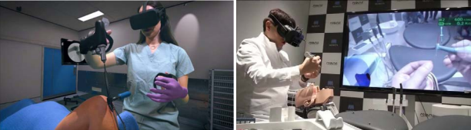

а ә

Cурет 12 – Хирургтер мен тіс дәрігерлеріне арналған тактильдік кері байланысы бар виртуалды симуляторлар (Osso VR компаниясы)

Ескерту – Әдебиет негізінде құрастырылған [147]

Osso VR виртуалды симуляторының ерекшелігі білім алушылардың қызығушылығы мен дағды жинау деңгейін көрсетеді [148]. Бұл мәліметтер оқытуды қарқынды, нәтижелі болуына әсер етеді. Виртуалды шынайылық педагогикалық құрал ретінде оқытудың белсенді және конструктивті әдістерін қолдайды. Жасанды интеллект пен геймификация элементтерін қолдану арқылы студенттердің практикалық дағдыларын мақсатты түрде қалыптастыруға бағытталады. Мұндай әдіс студенттің оқу үдерісіне белсенді қатысуын, дербес шешім қабылдауын және қателер арқылы үйренуін қамтамасыз етеді. Жасанды интеллект негізіндегі виртуалды ассистент студенттің әрекетін талдап, жедел кері байланыс береді және жеке оқу траекториясын қалыптастырады. Ал геймификация элементтері (ұпай жинау, деңгейлер, жетістіктер жүйесі) студенттің оқуға деген мотивациясын арттырып, практикалық тапсырмаларды орындауға ынталандырады.
Толықтырылған шынайылық медициналық білім беруде танымал бола түсуде және даму қарқыны артып келеді, бұл көбіне Google (Google Glass) және Microsoft (Microsoft HoloLens) компанияларының жаңа әзірлемелерінің арқасында мүмкін болды [149]. Мысалы, 2018 жылы Канадада CAE компаниясы LucinaAR симуляторын жасап шығарды. Бұл симулятор акушерлерге әртүрлі босану асқынулары кезінде босануды қабылдау техникасын пысықтауға көмектеседі. Жүйе нәресте мен ананың нақты манекендерінен және Microsoft компаниясының HoloLens AR-көзілдіріктерінен тұрады. Бұл көзілдіріктер ұрықтың қозғалысын көруге және орындалған әрекеттердің дұрыстығын бағалауға мүмкіндік береді. Виртуалды және толықтырылған шынайылық негізіндегі симуляторлар, қосымшалар практикалық ойлауға бағытталған контекстік оқыту әдісін қолдайды. Әдіс студенттің теориялық білімін нақты өмірлік немесе кәсіби жағдайлармен байланыстыруға негізделеді. Контекстік оқыту кезінде білім алушы тек ақпаратты есте сақтамайды, оны практикалық жағдайда қолдануды үйренеді, кәсіби ойлауды дамыту және
білімді нақты жағдайларда қолдану икемін қалыптастырады.
Herron J. айтуынша, толықтырылған шынайылық тек студенттерді оқытуға ғана емес, сонымен қатар медициналық дайындық сапасын арттыру арқылы пациенттерге күтім жасаудың тиімділігін де арттыра алады [150].
Kelly D., Hoang T., Reinoso M., Joukhadar Z., Clements T., Vetere F. [151] «Физиотерапиялық білім беру үшін толықтырылған шынайылықты оқыту ортасы» еңбегінде Augmented Studio толықтырылған шынайылық моделіндегі проекциялық картографиялау технологиясы сипатталады. Әзірленген технология адамның қаңқа және бұлшық ет қозғалыстарын нақты уақыт режимінде бейнелеуге мүмкіндік береді.
Біздің зерттеуде виртуалды және толықтырылған шынайылық технологиялары оқу үдерісін жетілдірудің маңызды құралы ретінде пайдаланылды. Жасақталған технология студенттердің нақты ортада орындалатын оқу тапсырмаларын қосымша цифрлық ақпаратпен толықтыруға мүмкіндік берді. Стоматология саласында толықтырылған шынайылық технологиясы анатомиялық құрылымдарды кеңейтілген форматта көрсетуге мүмкіндік берді. Оқыту үдерісінде толықтырылған шынайылық технологиясы ретінде BioDigital H – 3D анатомия қосымшасы қолданылды. Студенттер дәріс сабақтарында төмендегі тақырыптарды визуалды түрде көріп, тіс, жақ, бұлшықет анатомиясымен танысты: жоғарғы жақ анатомиясы, төменгі жақ анатомиясы, тістер топографиялық анатомиясы, сына сүйек анатомиясы, мимкалық бұлшықет анатомиясы, шәйнау бұлшықет анатомиясы. Мысалы, тіс-жақ жүйесінің қабаттасқан кескіндері студенттердің күрделі клиникалық жағдайларды визуалды тұрғыда жақсы қабылдауына ықпал етті. Осылайша, толықтырылған шынайылық технологиясы біздің зерттеуімізде оқу материалының көрнекілігін арттырумен қатар, білім алушылардың кәсіби ойлауын, кеңістіктік елестету қабілетін және практикалық әрекетке дайындық деңгейін жетілдіруге бағытталды. Күрделі анатомиялық құрылымдар 3D кескіндерді түсініп, зерттеу нәтижесінде студент білім құрастырды, конструктививстік оқыту әдісі қолданылды.
Iqbal J., Sidhu M.S., Wang S. «Болашақтағы виртуалды оқытушы үшін кеңейтілген шынайылық» атты 2017 жылы жарық көрген зерттеуінде виртуалды және толықтырылған шынайылық технологияларын хореографияда қолдануға арналған ғылыми әдебиеттерге шолу мен талдау негізінде қазіргі таңда ең озық толықтырылған шынайылық технология – Microsoft компаниясының AR Kinect сенсорларына негізделген компьютерлік көру технологиясы екені анықталған [152]. Бұл технология би қозғалыстарын үйренуге және хореографияны оқыту әдістерін кеңейтуге жаңа мүмкіндіктер береді. Зерттеушілердің пайымдауынша, Microsoft шығарған Kinect V2 нұсқасы тіпті би үйрету мақсатында болашақтың виртуалды педагогы ретінде қолданылуы мүмкін.
Turan Z., Meral E., Sahin I. «География біліміндегі мобильді толықтырылған шынайылықтың ықпалы: жетістіктер, когнитивті жүктемелер және студенттердің көзқарастары» атты зерттеуінде Түркия университеттерінің бірінің география факультетінде толықтырылған шынайылық технологияларын қолдану мүмкіндіктері қарастырылады. Авторлар AR технологиялары студенттерге абстрактілі және күрделі пәндерді, соның ішінде геоморфологияны меңгеруге көмектесетінін атап өтеді. Зерттеу нәтижелері көрсеткендей, AR технологиясы студенттердің үлгерімін арттырып, когнитивтік жүктемені төмендетеді, сондай-ақ жалпы географияны оқытуда тиімді құрал болып табылады. Студенттердің AR технологиясына көзқарасы да оң болғаны анықталды [153].
Жоғарыда қарастырылған ғылыми еңбектерге сүйене отырып, зерттеуімізде виртуалды шынайылыққа жасанды интеллект элементтерін қолданып оқытуды жүзеге асыруға негізделген кешенді әдістер қолданылды. Әдіс оқу үдерісін дәстүрлі және иммерсивті ортада қатар жүзеге асыруға бағытталған. Студент виртуалды кеңістікте құралдармен әрекет етіп, тәжірибеден өтеді. Практикалық дағдыларды қалыптастыруда жасанды интеллект және геймификация элементтерін қолдану негізіндегі тәжірибеге бағытталған белсенді және конструктивті оқыту әдісі қолданылды.
Виртуалды және толықтырылған шынайылық технологияларын білім беру үдерісінде қолдану саласындағы Ресей Федерациясының тәжірибесі де назар аударуға тұрарлық. М.В.Ломоносов атындағы Мәскеу мемлекеттік университеті мен серіктес ұйымдар негізінде виртуалды, аралас және толықтырылған шынайылық технологияларын әзірлеудің толық циклі ұсынылған: математикалық модельдер мен физиологиялық негіздерді зерттеуден бастап, аппараттық және бағдарламалық жүзеге асыруға дейінгі кезеңдерді қамтиды.
Мұндай белсенді қызметтің нәтижесінде ММУ-дің жаңа ғарыштық зерттеулер факультетінде виртуалды және аралас шынайылықтың технологиялық негіздеріне арналған магистратура бағдарламасы іске қосылды [154].
2D–VR кешенді әдісті жүзеге асыру барысында, «VirtualLab_edu» және «Net_VR» қосымшалары жасақталды. Ақпараттық технологиялар бағытында білім алушылардың білім, білік және дағдысын жетілдіруде практикалық ойлауға бағытталған контекстік оқыту, сыни ойлау мен талдау қабілеттерін дамытуға бағытталған кейс, пазл әдісі, білімді бірізді қабылдау бойынша қадамдық оқыту, студенттердің есте сақтау қабілетін жақсартуға арналған шегерілген еске түсіру (delayed recall) әдістері қолданылды.
2013 жылдан бастап Уфа мемлекеттік авиациялық техникалық университетінде үшөлшемді визуализация зертханасы жұмыс істейді [155]. Бұл зертхана виртуалды шынайылық бөлмесі болып табылады. Ол барлық қажетті VR-жабдықтармен және перифериялық құрылғылармен жабдықталған, бұл пайдаланушының көзқарасы мен қозғалысын бақылауға, сондай-ақ виртуалды нысандармен өзара әрекеттесуге мүмкіндік береді.
Зертхананың мүмкіндіктері күрделі виртуалды тәжірибелерді жүргізуге, жүйелер мен механизмдердің прототиптерімен технологиялық операцияларды пысықтауға жол ашады. Бұл әсіресе қауіпті немесе шалғай өндірістерге арналған мамандарды даярлау кезінде өте маңызды. Сонымен қатар зертхана модельдеумен айналысатын мамандардың біліктілігін арттыру үшін де қолданылады, оған модельдеу нысандарын талдау арқылы қол жеткізіледі.
Мысалы, машина жасау технологиясы кафедрасы өндірістік жобалау пәні бойынша практикалық сабақтарда виртуалды шынайылық бөлмесін қолданады. Студентке цехтың нақты бір бөлігі бекітіледі, онда ол жабдықтарды қауіпсіздік техникасының ережелері мен нормаларына сәйкес орналастыруы тиіс. Әрбір студент өзінің үлесін цехтың ортақ моделіне қосады, және бұл үлес жеке бағаланады. Осылайша студенттердің бірлескен жұмысы арқылы тұтас бір кәсіпорынды жобалауға болады.
Зертхана бірнеше түрлі сала мамандарының бір виртуалды ортада бірлесіп жұмыс істеуіне мүмкіндік береді, бұл командалық ынтымақтастық пен пәнаралық өзара іс-қимылды дамытуға жағдай жасайды. Виртуалды шынайылық негізіндегі визуализация мүмкіндіктері көрнектілік принципін қолдайды. Көрнектілік принципі – білім алушының ақпаратты қабылдау және ұғыну үдерісін визуалды бейнелер мен модельдер арқылы күшейтуге бағытталған маңызды дидактикалық қағида болып табылады. Бұл принцип оқу материалын тек теориялық сипатта емес, сонымен қатар нақты көрініс түрінде көрсету арқылы танымдық белсенділікті арттырады. Виртуалды модельдер мен визуалды симуляциялар студентке күрделі процестерді, мысалы, желілік өзара байланыстарды немесе анатомиялық құрылымдарды, үшөлшемді форматта көруге және оларды өз бетінше зерттеуге мүмкіндік береді. Мұндай тәсіл ақпаратты есте сақтау тиімділігін арттырып, теория мен практиканың арасындағы байланысты нығайтады.
2D–VR, AR–VR кешенді оқыту әдістерінде көрнектілік принципі ерекше рөл атқарады, себебі студент алдымен 2D немесе AR ортада оқу материалын визуалды схемалар, құрылымдар арқылы меңгеріп, кейін VR кеңістігінде сол білімді тәжірибе жүзінде қолданады. Бұл тәсіл танымдық үдерістерді арттырады және ақпаратты қабылдау арналарын (көру, есту, кеңістіктік қабылдау) интеграциялайды. Виртуалды көрнекіліктердің көмегімен студент күрделі ұғымдарды бейнелі түрде елестетіп, олардың өзара байланысын терең түсінеді. Нәтижесінде көрнектілік принципін қолдану студенттің ойлау, талдау және моделдеу дағдыларын дамытып, оқу үдерісінің тиімділігіне оң әсер етеді.
Сонымен қатар Ресей ғылыми қоры 2021 жылғы сәуір айында елдегі алдыңғы қатарлы ғылыми зертханаларға, соның ішінде жоғары оқу орындары зертханаларына арналған виртуалды турларды жасау жобасын аяқтады. Виртуалды турларды түсіру жұмыстары 2017 жылдың соңында басталған болатын. Жоба «360° форматындағы ғылым» деген атауға ие болды және Ресейдегі жоғары оқу орындары мен ғылыми-зерттеу институттарының зертханаларын сфералық панорамалық суреттер түрінде ұсынуды көздейді.
Мұндай виртуалды турлардың арқасында пайдаланушылар зертхана бөлмелерінде еркін қозғалып, жабдықтарды егжей-тегжейлі қарастырып, сондай-ақ мәтіндік, аудио және бейнеақпараттар арқылы толық мәлімет ала алады [156].
Осыған ұқсас әдіс Беларусь Республикасында да жүзеге асырылуда. Мысал ретінде Төтенше жағдайлар министрлігінің (ТЖМ) өмір тіршілігінің қауіпсіздігі жөніндегі білім беру орталығын (13-сурет) келтіруге болады. Оның ресми сайтында виртуалды экскурсия арқылы орталықтың барлық оқу алаңдарымен танысу мүмкіндігі бар [157].

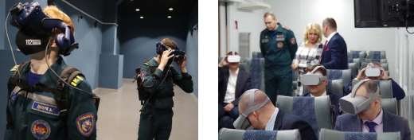

а ә

Cурет 13 – Беларусь ТЖМ-нің Өмір тіршілігінің қауіпсіздігі жөніндегі білім беру орталығы

Ескерту – Әдебиет негізінде құрастырылған [157]

Аталған орталықтың азаматтарды төтенше жағдайларда әрекет ету және қорғану тәсілдеріне үйретуге арналған материалдық-техникалық базасы өте бай. Орталықта 30-дан астам интерактивті оқу алаңы бар, олар келесі бағыттарды қамтиды: көлік қауіпсіздігі, төтенше жағдай кезіндегі қауіпсіздік, азаматтық қорғаныс, өрт және экологиялық қауіпсіздік, қылмыстық қауіпсіздік, салауатты өмір салты, қауіпті метеорологиялық құбылыстар, атомдық және радиациялық қауіпсіздік, өнеркәсіптік қауіпсіздік.
Орталықтағы оқыту ойын түрінде өткізіледі, яғни студенттерді шынайы төтенше жағдайға барынша жақын ортаға толықтай енгізу және эмоционалды қабылдауды арттыру арқылы материалды терең меңгеру әдістеріне негізделген. Оқыту барысында білім алушының оқу үдерісіне белсенді қатысуын, танымдық және тәжірибелік іс-әрекетін күшейтуді көздейтін белсенділік принципі маңызды рөл атқарады. Бұл принцип виртуалды оқыту ортасында геймификация элементтерін енгізу арқылы тиімді жүзеге асырылады. 2D-VR, AR-VR кешенді әдістерінде виртуалды миссиялар мен рөлдік сценарийлер студентке нақты кәсіби жағдайларда шешім қабылдауға мүмкіндік беріп, оның жауапкершілік пен дербестік сезімін дамытады. Балл жүйесі, жетістіктер мен деңгейлер оқу үдерісін ойын форматына жақындатып, ішкі мотивацияны арттырады. Визуалды басқатырмалар мен квесттер студентті зерттеушілік әрекетке тартып, шығармашылық және аналитикалық ойлауды ынталандырады. Кері байланыс механизмі білім алушыға өз нәтижесін жедел бағалауға және қателерін түзетуге мүмкіндік береді. Портфолио жүргізу арқылы студент өз жетістіктерін көріп, оқу динамикасын бақылап отырады, бұл ұзақ мерзімді мотивацияны қалыптастырады. 2D–VR, AR–VR кешенді әдістері геймификация құралдары арқылы оқу үдерісін тартымды, интерактивті және нәтижеге бағытталған етеді.
Білім беру үдерісінде интерактивті тренажерлар мен симуляторлар пайдаланылады, олар заманауи ақпараттық-коммуникациялық технологиялар (виртуалды шынайылық, толықтырылған шынайылық, заттар интернеті, компьютерлік көру және т.б.) негізінде жасалған.
Мұндай орталықтар Қытай мен Кореяда да жұмыс істейді, ал ТМД елдерінде бұған ұқсас қауіпсіздік орталықтары жоқ. Бұл орталықтардың тиімділігі, ең алдымен, адам өлімін азайту нәтижелерінде көрінеді. Мысалы, Беларусьта соңғы 5 жыл ішінде адам өлімі 1,2 есе, ал балалар өлімі 6 есе төмендеген [158].
Гриншкун А.В. «Толықтырылған шынайылық технологияларын білім беруде қолданудың тиімділігі» атты еңбегінде толықтырылған шынайылық технологияларын білім беруде қолданудың тиімділігін дәлелдеу мақсатында информатика курсы аясында білім алушылардың қатысуымен эксперименттер жүргізілген [159]:
Бірінші экспериментте толықтырылған шынайылық технологиясын қолдану сабақта оны жай дәріс түрінде түсіндіруден гөрі тиімдірек болатыны туралы гипотеза тексерілді.
Екінші экспериментте информатика курсының кейбір бөлімдерін толықтырылған шынайылық арқылы оқыту тиімділігі зерттелді.
Эксперимент нәтижесінде толықтырылған шынайылық технологияларын қолданған оқушылар тобының жалпы білім деңгейі бақылау тобымен салыстырғанда орта есеппен 23,1%-ға артқаны анықталды [159, c. 100].
Сондай-ақ, Vrarlab компаниясы виртуалды шынайылықты білім беруде қолданудың тиімділігін зерттеген. Зерттеуге 150-ден астам адам қатысқан. Қатысушылар виртуалды ортада ток көзі бар жұмыс істейтін электр тізбегін бақылап, кейін өткізгіштің ішіне еніп, зарядталған бөлшектердің атом деңгейіндегі қозғалысын, кристалдық тор құрылымын және атомдардың құрылысын зерттеген.
Сабақтың ұзақтығы шамамен 7 минутты құрады. Сабақ соңында қатысушыларға тақырып бойынша тест тапсырылған. Тест нәтижелері көрсеткендей, қатысушылардың 92%-ы барлық сұрақтарға дұрыс жауап беріп, білімді меңгеру деңгейінің жоғары екенін көрсетті [148, c. 8].
Жоғарыдағы зерттеулерден білім беру үдерісінде оқу материалын бірізді, өзара байланысқан және логикалық құрылымда ұсынуға бағытталған негізгі педагогикалық қағиданы ұстану маңызды екендігі байқалады. Виртуалды шынайылық негізінде білім берудің әдістерін жүзеге асыруда жүйелілік принципті жүзеге асыруда қадамдық (scaffolding) оқыту тәсілі маңызды рөл атқарады. Мұнда оқу материалы қарапайымнан күрделіге қарай кезең-кезеңімен ұсынылады, әр жаңа қадам алдыңғы білімге сүйенеді. Мұндай жүйе студентке оқу мазмұнын тереңірек түсінуге, білімін бекітіп, оны практикалық дағдылармен ұштастыруға мүмкіндік береді. Сонымен қатар, оқу мазмұнын нақты өмірлік немесе кәсіби жағдайлармен байланыстыра отырып, студенттің практикалық ойлауын дамытуға бағытталған контекстік принцип жүзеге асырылады. Бұл принципті кейс және сценарийлік оқыту әдістері арқылы іске асыру тиімді, себебі студент оқу барысында нақты проблемалық жағдайларды талдап, шешім қабылдау тәжірибесін жинақтайды. Виртуалды ортада контекстік оқыту шынайы кәсіби жағдайларды модельдеу арқылы іске асып, білім алушылардың талдау, синтездеу және шешім қабылдау дағдыларын жетілдіреді. Нәтижесінде жүйелілік пен контекстік принциптердің үйлесімді қолданылуы студенттің оқу әрекетін саналы, дәйекті және тәжірибеге бағытталған етеді.
Кирьянов А.Е., Йылмаз Р.М., Маслов Д.В., Масюк Н.Н., Виробьёв Б.А., Воробьёв Б.А. «Білім беру саласындағы толықтырылған шынайылық технологиялары» атты еңбекте білім беру саласында VR/AR технологияларын қолдануға арналған қазіргі зерттеулерге терең талдау жасалған [160]. Бұл талдау виртуалды және толықтырылған шынайылықтың артықшылықтары, оларды білім беру технологияларымен үйлестіру мүмкіндіктері және оларды қолданудың тиімділігі туралы ғылыми пікірлерді жинақтауға мүмкіндік берген.
Ғалымдар жоғары білім беру саласындағы виртуалды және толықтырылған шынайылық технологияларын қолдануға қатысты ғылыми еңбектер мен жарияланымдарды саралай отырып, білім беруде виртуалды технологияларды қолдану тиімділігін дәлелдеп отыр.
Wang Y.H. «Толықтырылған шынайылыққа негізделген материалдарды жазу қызметтерін қолдау мақсатында біріктірудің тиімділігін зерттеу» атты еңбегінде Қытай тіліне оқытуда толықтырылған шынайылық құралдарын қолдану нәтижелері студенттердің алғашқы параграфты тезірек жазуына және қытайша жазуды меңгеруіне көмектескенін көрсеткен [161]. Mumtaz, K., Iqbal, M.M., Khalid, S., Rafiq, T., Owais, S.M., Al Achhab, M. «Толықтырылған шынайылықпен аралас оқытуды жетілдіруге арналған электронды бағалау жүйесі» атты еңбегінде және басқа да көптеген зерттеушілер толықтырылған шынайылық қосымшаларын қолданған студенттердің оқу барысына деген мотивациясы мен белсенділігінің жоғарылағанын дәлелдеген [162]. Chang H.Y., Hsu Y.S., Wu H.K. «Әлеуметтік-маңызды ғылыми мәселелерді оқытуда студенттердің оқуына қолдау көрсету үшін толықтырылған шынайылық пен интерактивті симуляция технологияларын салыстырмалы зерттеу» атты еңбектерінде толықтырылған шынайылық технологиясы мен интерактивті симуляция әдістерін салыстыру кезінде білім алушылардың оқуға тартылуы мен меңгеру деңгейінде айтарлықтай айырмашылық байқалмағанымен, толықтырылған шынайылықтың ақпаратты қабылдау жағынан басымдығы айқын болғаны анықталған [163].
Жүргізілген зерттеулердің нәтижелері көрсеткендей, виртуалды және толықтырылған шынайылық технологиялары білім алушылардың оқуға деген қызығушылығын айтарлықтай арттырған. Иммерсивті орта студенттердің назарын оқу материалына шоғырландыруға ықпал етіп, интерактивті тапсырмалар олардың танымдық белсенділігін күшейткен. Сонымен қатар, оқу контентін визуалды және тәжірибелік тұрғыдан толықтыру білім алушылардың оқу үдерісіне эмоционалды қатысуын қамтамасыз еткен.
Domínguez E.R. [164] зерттеуінде толықтырылған шынайылық пен мобильді оқыту технологияларын архитектуралық білім беруде қолдану студенттердің кәсіби дағдыларын дамытуда тиімді екені дәлелденген. Montoya M.H., Diaz S.A., Moreno G. A. [165] және Bendicho P.F. [166] еңбектерінде жаратылыстану ғылымдары бойынша толықтырылған шынайылықты қолдану оқу материалын терең меңгеруге және зерттеу жобаларының сапасын арттыруға оң ықпал ететіні көрсетілген. Salinas P. және Pulido R. [167] толықтырылған шынайылықтың математикалық ұғымдарды, әсіресе кеңістіктік түсініктерді меңгеруді жеңілдететінін анықтаған, ал Carrera S.S. және Asensio L.A.B. [168] бұл технологиялардың инженерлік бағыттарда кеңістіктік ойлауды жетілдіретінін дәлелдеген. Martín-González A., Chi-Poot A. және Uc-Cetina V. [169] Kinect технологиясына негізделген толықтырылған шынайылық жүйелерін физика-математика білімінде қолдану тиімділігін айқындаған. Cheng K.H. [170] зерттеуінде толықтырылған шынайылықты гуманитарлық пәндерде қолдану когнитивтік жүктемені азайтып, мотивация мен оқу процесіне оң көзқарасты арттыратыны дәлелденген. Ал Juan M.C., Alexandrescu L., Folguera F. және García-García I. [171] тіс құрылымын оқытуда толықтырылған шынайылыққа негізделген мобильді қосымшалардың медициналық білім беруде жоғары нәтижелер беретінін көрсеткен.
Ұсынылған әдісте AR элементтері күрделі ұғымдарды визуалды түрде түсіндіруге, когнитивтік жүктемені азайтуға және студенттердің пәнге деген мотивациясын күшейтуге бағытталды. Толықтырылған шынайылық арқылы нақты және виртуалды объектілердің интеграциясы оқу материалын қабылдауды жеңілдетіп, білім алушылардың кеңістіктік ойлау қабілетін және практикалық іс-әрекетке даярлығын арттыруға мүмкіндік берді.
Harley J.M., Poitras E.G., Jarrell A., Duffy M.C. және Lajoie S.P. «Виртуалды және орын негізіндегі қосымша шынайылық мобильді оқытуды салыстыру: Эмоциялар мен оқу нәтижелері» атты еңбегінде тарихты толықтырылған шынайылық қосымшалары арқылы оқытудың контент құру мүмкіндігімен қатар, эмоционалдық әсер мен білім алушыны тарту деңгейі тұрғысынан да болашағы зор екені көрсетілген [172].
Қорытындылай келе, виртуалды және толықтырлыған шынайылық технологияларын білім беру қызметінде қолдану келесідей артықшылықтарға ие:
- оқуға толықтай тартылу және қызығушылық аймағына 360º ену арқылы пәнге назарды шоғырландыру;
- ойындық және интерактивті сипаттағы коммуникацияның арқасында оқытудың ынталандырушы сипаты;
- көрнекіліктің шексіздігі – кез келген объектіні қажетті дәрежеде детальды көрсету мүмкіндігі;
- қауіпсіздік – өмір мен денсаулыққа қауіп төндіретін мамандықтарға оқытуда виртуалды модельдердің қауіпсіздігі.
Білім беру мекемелерінде толықтырылған және виртуалды шынайылық технологияларын енгізу үдерісі белсенді жүріп жатыр және қолдану аясы кеңеюде. Бұл технологиялар оқытудың тиімді жаңа әдістерін жасап, білім беру ұйымдарының нарықтағы беделін арттырады. Білім беруде виртуалды және толықтырылған қолдану алгоритмі келесі 14-суретте келтірілді.

Сурет 14 – Білім беруде виртуалды және толықтырылған шынайылық технологияларын қолдану алгоритмі

Ескерту – Автор құрастырған
Дегенмен, техникалық кемшіліктер мен жабдықтардың жоғары бағасы олардың кең таралуын шектеп отыр. Сондықтан виртуалды және толықтырылған шынайылық құрылғыларының эргономикасын арттыру, денсаулыққа зиян келтірмей пайдалану ыңғайлылығын қамтамасыз ету, сонымен заманауи технологияларды білім мазмұнына сәйкестендіре отырып, білім беру орындарына арналған бағдарламалық кешендерді әзірлеу, оқу-әдістемелік қамтамаларды ұсыну мәселесі туындап отыр.

1.3 Жоғары оқу орындарында виртуалды технологиялар негізінде студенттерге білім берудің әдістерін жетілдіру моделі
Білім берудегі модельдер ‒ бұл нақты оқу үдерісін ғылыми тұрғыда сипаттайтын, құрылымын, мазмұнын, әдістерін және нәтижесін жүйелейтін теориялық-концептуалдық үлгілер. Модельдер білім беру үдерісінің тиімділігін арттыру үшін педагогикалық тәжірибе мен ғылыми негіздің арасын байланыстырады. Академик Краевский В.В. айтуынша: «Педагогикалық модель – білім беру үдерісінің мәнін, құрылымын, мақсаты мен заңдылықтарын көрнекі әрі құрылымдық формада сипаттайтын теориялық құрал» [173]. Педагогикалық модель оқытуда оқу материалының мазмұнын, әдісін, формасын жүйелеуге, оқыту үдерісін оңтайландыруға мүмкіндік береді. Ғалымдар модельді қолдану арқылы күрделі оқу үдерісін жеңілдетуге, абстрактілі ұғымдарды нақтылай көрсетуге болатынын алға тартады.
Вербицкий А.А. білім берудегі тұлғалық-бағдарланған модель туралы былай деп жазады: «Тұлғалық-бағдарланған білім беру моделі студенттің тұлғалық маңыздылығын, өзіндік белсенділігі мен шығармашылығын дамытуға бағытталады» [174]. Сонымен қатар, модельдердің ішкі құрылымын анықтауда Никандров Н.Д. былай деп көрсетеді: «Педагогикалық модель ‒ бұл тек оқу үдерісінің жобасы ғана емес, ол белгілі бір әлеуметтік-мәдени жағдайларда оның нәтижелі болуын қамтамасыз ететін кешенді жүйе» » [175]. Педагогикалық модельдерді әзірлеу барысында келесі негізгі принциптерді сақтау қажет:
- Ғылымилық ‒ модель білім беру теориясы мен педагогикалық практикаға негізделуі керек.
- Жүйелілік ‒ модельдің барлық элементтері бір-бірімен өзара тығыз байланысып тұруы қажет.
- Икемділік ‒ модель білім алушылардың жеке қажеттіліктеріне сай өзгертіліп отыруы тиіс.
- Тиімділік ‒ модель оқыту үдерісінің тиімділігін арттыруы тиіс.
- Инновациялылық ‒ жаңа технологиялар мен әдістерді енгізу мүмкіндігін қамтамасыз етуі керек.
Ананишнев В.М. білім беру үдерісінің аналитикалық модельдерін құрылымдық, динамикалық, факторлық, типологиялық және әлеуметтік-технологиялық деп бес топқа жіктейді. Автордың пікірінше, білім беру үдерісінің құрылымдық моделі ‒ бұл статикалық тұрғыдан оқыту үдерісінің белгілі бір кезеңін сипаттайтын модель. Құрылымды талдау оқыту үдерісінің мақсатын, формасын, қатысушылар құрамын және олардың өзара әрекеттесуін анықтауды көздейді. Ал динамикалық модель құрылымдық моделден уақыт факторын есепке алумен ерекшеленеді, яғни үдерістің уақыт өту барысындағы өзгерісін зерттейді. Білім беру үдерісін анықтайтын айнымалылар жиынтығы факторлық модельдің негізі болып табылады [176].
Уман А.И. өз зерттеуінде оқыту үдерісінің модельдерін: репродуктивтік, ақпараттық, технологиялық, субъект-бағытталған, тұлғалық-бағдарланған, тұлғалық-даму және тұлғалық-стратегиялық деп нақтылай сипаттайды [177].
- Репродуктивтік модель ‒ оқыту үдерісінің екі компонентті құрылымы бар, жүйелі түрде қайталанатын оқу шеңберінде білім алушылардың іс-әрекетін дамытуға бағытталған.
- Ақпараттық модельде оқытушы мен студенттердің іс-әрекетіне білім мазмұны қосылады.
- Технологиялық модельде оқыту тапсырмасына қатысты орындалатын нақты процедуралар ескеріледі.
- Субъектіге бағытталған модель оқытудың мазмұны мен тапсырмалар жүйесіне сәйкес дидактикалық қолдауды қамтамасыз етеді.
- Тұлғалық-бағдарланған модельде оқыту тапсырмалары білім алушылардың қажеттіліктері, қызығушылықтары мен деңгейін ескере отырып жасақталады.
- Тұлғалық-даму моделі студенттердің өзін-өзі жүзеге асыруына, өзін-өзі реттеу мен бағалауға мүмкіндік береді.
- Тұлғалық-стратегиялық модель оқыту нәтижелерін нақты өмірлік жағдайлармен байланыстырады.
Сонымен қатар Рубцов В.В. оқытуда жобалау арқылы оқытушы мен білім алушының өзара әрекеттесуін ұйымдастыру тәсілдерін іздеудің маңызын атап өтеді және тиімді оқу ынтымақтастығын қамтамасыз етуге басымдық береді [178].
Жоғарыда келтірілген модельдерді талдай отырып, қазіргі білім беру үдерісінде виртуалды және толықтырылған шынайылық технологияларын қолдануға негізделген, кәсіби дағдыларды дамытуға бағытталған педагогикалық модельді ұсынамыз (18-сурет).

Нормативті-мақсаттық блок
ҚР «Білім туралы» Заңы. 2007 жылғы 27 шілдеде № 319
ҚР «Педагог мәртебесі туралы» Заңы және оқу-әдістемелік құралдарға қойылатын талаптар
ҚР жоғары білімді және ғылымды дамытудың 2023-2029 жылдарға арналған тұжырымдамасы

Жоғары және жоғары оқу орнынан кейінгі білім берудің мемлекеттік жалпыға міндетті стандарт

Зерттеудің мақсаты: Жоғары оқу орындарында студенттерге виртуалды технологиялар негізінде білім берудің әдістерін жетілдірудің әдіснамалық негіздерін анықтау және практикалық жүзеге асыру

Мазмұндық-әдістемелік блок

Оқыту әдістері:
  - Жасанды интеллект, геймификация технологиялары негізіндегі 2D–VR кешенді әдісі:
- 2D ортасында желі қосылымдарының логикалық байланысын түсіну және VR негізінде иммерсивті ортада тікелей құрылғылармен жұмыс жасап, практикалық дағдыларды қалыптастыруға бағытталған әдіс;
- адаптивті оқыту – студенттің деңгейіне, қателеріне, оқу қарқынына қарай оқу материалы мен тапсырмалар жүйесін автоматты қайта реттейтін оқыту әдісі;
- геймификация негізіндегі тапсырмалар – оқыту үдерісіне ойын элементтерін енгізу арқылы студенттің мотивациясы мен қатысуын арттыруға бағытталған әдіс.
  - Геймификация технологиясы негізіндегі AR–VR кешенді әдісі:
- AR-анатомиялық визуализация негізінде студент тістің және жақ-сүйек анатомиялық құрылымдарын көру, түсіну арқылы теориялық білімді жетілдіру және геймификация элементтері қосылған VR негізіндегі иммерсивті орта арқылы анестезия дағдыларын қалыптастыруға бағытталған әдіс.
Оқыту принциптері:
1. Бейімделу – ЖИ негізінде студенттің жеке оқу қарқыны ескерілуі.
2. Дербестік – ЖИ негізінде білім алушының жеке оқу траекториясы.
3. Қолдау принципі – ЖИ негізіндегі визуалды және дыбыстық көмек, виртуалды асистент көмегінің болуы.
6. Көрнектілік принципі – VR технолгиясы негізінде визуализация арқылы оқу үдерісін ұйымдастыру.
7. Белсенділік принципі – геймификация элементтерін қолданып, студенттердің мотивациясын арттыру.

Оқу үдерісіне енгізу негіздері және оқу-әдістемелік, программалық қамтамасы
- «6В01503-Білім беру жүйесіндегі информатика және ақпараттық-коммуникациялық технологиялар» білім беру бағдарламасының «Компьютерлік желілер және бұлтты технологиялар» пәні, «6B06122 - Информатика» білім беру бағдарламасының «Компьютерлік желілер» пәні мазмұны 2D-VR жасанды интеллект және геймификация әдісі негізіндегі жаңа тақырыптармен толықтырылды. «6B10108 - Стоматология» білім беру бағдарламасының «Ауыз қуыс хирургиясы» пәні, «6В10103 – Стоматология» білім беру бағдарламаларының «Ауыз қуыс хирургиясы 1» пәні мазмұны AR-VR геймификация әдісі негізіндегі тақырыптармен толықтырылды.
- «Виртуалды технологиялар негізінде білім берудің әдістерін жетілдіру» оқу құралы.
- «Компьютерлік желі» пәні бойынша виртуалды технологиялар негізінде білім берудің әдістерін жетілдіру және «Болашақ стоматологтардың анестезияны орындау дағдысын қалыптастырудағы виртуалды технологиялар: VR-симуляторды қолдану» атты цифрлық білім беру ресурстары.
- «VR_simulator» және «NetVR» виртуалды технологияларды білім беруде қолдануға арналған виртуалды шынайылық қосымшасы.
- «VirtualLab_edu» қосымшасы.

2D-VR жасанды интеллект және геймификация әдісінің құрылымы:
Баяндау, модельдеу, тестілеу, тәжірибе арқылы оқу, бағалау, дыбыстық чат-бот, адаптивті жүйесі, пазл әдісі, портфолио, кері байланыс

AR-VR геймификация әдісінің құрылымы:
Құрылымдар визуализациясы, практикалық сценарий, рөлдік миссиялар, жетістіктер (ұпайлар) жүйесі, кері байланыс

Технологиялық-программалық жабдықтар
Unity ойын платформасы, Python, Visual Studio, 3dx Max бағдарламалық жасақтама, C# программалау тілі, Vuforia, Oculus Qest 2, Meshy.ai жасанды интеллект платформасы.

Нәтижелік блок
Технологиялық компонент

Нәтиже: Виртуалды технологияларды жетік меңгерген және оқу үдерісінде тиімді қолдана алатын, білімі мен дағдысы жетілген маман.
.
Мотивациялық компонент.

Мазмұндық компонент

Сурет 18 – Жоғары оқу орындарында студенттерге виртуалды технологиялар негізінде білім берудің әдістерін жетілдірудің моделі

Ескерту – Автор құрастырған

Модель конструктивтік және эксперименталды оқыту әдістеріне сүйеніп әзірленді. Конструктивтік әдіс білім алушыны белсенді ізденуші ретінде қарастырып, тәжірибе арқылы жаңа білімді құруды көздесе, эксперименталды оқыту нақты жағдайларда білім алушының әрекет етуін және тәжірибе жинақтауын қамтамасыз етеді. Бұл әдістердің үйлесімі студенттердің теориялық білімін практикада қолдану қабілетін дамытуды мақсат етеді.
Нормативтік-мақсаттық блокта зерттеу жұмысы бойынша қарастырылатын нормативтік құжаттар ұсынылады. ҚР «Білім туралы» Заңы, «Педагог» кәсіби стандарты, ҚР жоғары білімді және ғылымды дамытудың тұжырымдамасы, Жоғары білім берудің мемлекеттік жалпыға міндетті стандарты негізінде зерттеу жұмысы орындалды. Зерттеу тақырыбы аясында зерттеу мақсаты анықталды. Жоғары оқу орындарында студенттерге виртуалды технологиялар негізінде білім берудің әдістерін жетілдірудің әдіснамалық-практикалық негіздерін анықтау мақсатында бірқатар міндеттер қойылып, зерттеу жұмысы барысында орындалды.
Модельдің мазмұндық-әдістемелік блогында жоғары оқу орындарында студенттерге виртуалды технологиялар негізінде білім берудің әдістерін жетілдірудің әдіснамалық негізі ұсынылды. Әдіснамалық негіз ретінде оқу үдерісіне енгізу негіздері және оқу-әдістемелік, программалық қамтамасы, оқыту әдістері мен оқыту принциптері келтірілді. Виртуалды технологиялар негізіндегі кешенді әдістердің құрылымы ұсынылды:
- 2D–VR жасанды интеллект және геймификация технологиясы негізіндегі кешенді әдісінің құрылымы: баяндау, тестілеу, тәжірибе арқылы оқу, бағалау, дыбыстық чат-бот, адаптивтілік жүйесі, пазл әдісі, портфолио, кері байланыс.
- AR–VR геймификация технологиясы негізіндегі кешенді әдісінің құрылымы: құрылымдар визуализациясы, практикалық сценарий, рөлдік миссиялар, жетістіктер(ұпайлар) жүйесі, кері байланыс әдіснамалық негізі білім берудің әдістерін жетілдірудің виртуалды технологиялар негізінде оқыту, жасанды интеллект элементтері, ойын элементтері кіріктіру арқылы оқытуды жетілдіру, оқытудың дербес (персоналды), адаптивті, конструктивтік, тәжірибеге негізделген түрлерін қамтиды. Теориялық негізі ретінде интерактивтілік, қатысу эффектісі, иммерсивтілік сияқты виртуалды технологиялардың мүмкіндіктері, ал практикалық негізіне виртуалды технологияларға негізделген қосымшаларды әзірлеуге арналған программалық және аппараттық жабдықтар қарастырылады. Қосымшаның графикалық және интерактивті компоненттерін жобалау үшін Unity ойын ортасы пайдаланылды. Unity платформасы күрделі үшөлшемді (3D) объектілерді визуализациялау және пайдаланушымен интерактивті әрекеттесуді тиімді ұйымдастыруға мүмкіндік береді. Қосымшада қолданылатын объектілердің 3D-модельдері Meshy.ai жасанды интеллект платформасы негізінде әзірленіп, Unity ортасына импортталды. Қосымшада орындалатын функционалдық және логикалық үдерістер Python, C# бағдарламалау тілі арқылы Visual Studio интеграцияланған даму ортасында жүзеге асырылды. Бұл орта Unity платформасымен үйлесімді жұмыс істеуге мүмкіндік беріп, бағдарламалық кодты жүйелі түрде ұйымдастыруға жағдай жасады.
Виртуалды шынайылық ортасында жасанды интеллект элементтерін тиімді іске асыру үшін қосымшаның архитектурасы екі сервер арқылы ұйымдастырылды:
Бірінші сервер дыбыстық көмекші жүйесіне арналды. Бұл сервер пайдаланушының дауыстық сұраныстарын қабылдап, өңдеп, тиісті жауапты генерациялайды. Дауыстық интерфейс студентпен табиғи тілде қарым-қатынас орнатуға, сұрақтарға жедел жауап беруге және оқыту барысын интерактивті қолдауға мүмкіндік береді. Екінші сервер ‒ бейімделу (адаптация) функцияларын қамтамасыз ету үшін әзірленді. Аталған сервер студенттің оқу үдерісіндегі әрекеттерін талдап, жүйенің оқу контентіне жеке дара бейімделуін қамтамасыз етеді. Бұл модель студенттің білім деңгейі, әрекет ерекшеліктері және оқу барысындағы жетістіктерін ескере отырып, оқыту материалдарын динамикалық түрде бейімдейді. Аталған серверлердің екеуі де Flask веб-фреймворкі негізінде әзірленіп, Unity платформасымен өзара байланыс орнату үшін конфигурацияланды. Unity ортасы пайдаланушы тарапынан келіп түскен деректерді тиісті серверге жібереді, сервер өңделген нәтижені қайтарады, ал Unity орта бұл нәтижені виртуалды шынайылық кеңістігінде визуалды түрде көрсетеді (19-сурет).

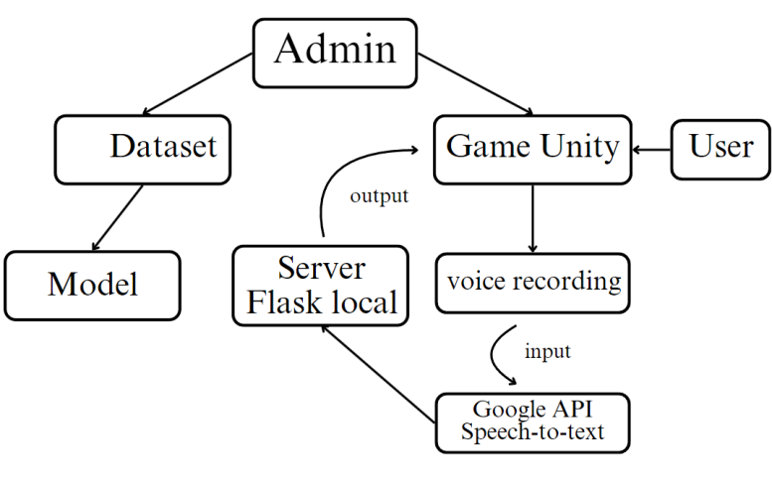

Сурет 19 – Жүйенің жұмыс істеу принципі

Ескерту – Автор құрастырған

«Net_VR» виртуалды шынайылық қосымшасында қолданылатын жасанды интеллект негізіндегі программалық модель алдын ала арнайы дайындалған деректер қоры (dataset) негізінде үйретіледі. Деректер жиыны құрамына тіркестер, ықтимал жауаптар, логикалық ережелер және оқытушы мәліметтері енгізілді. Оқыту нәтижесінде модель Flask серверлеріне жүктеліп, нақты уақытта деректерді қабылдау және өңдеу қабілетіне ие болды. Қолданушы виртуалды шынайылық негізіндегі ойынмен өзара әрекеттеседі. Ол тапсырмаларды орындап, дыбыстық бұйрықтар немесе сұрақтар қоя алады (мысалы, «Интернет кабелі не үшін қажет?» немесе «Әрі қарай не істеу керек?». Unity ойыншының сөйлеуін аудио фрагменті ретінде жазады. Мұны ойын ішіндегі микрофон түймесін (20-сурет) басу арқылы іске қосуға болады.

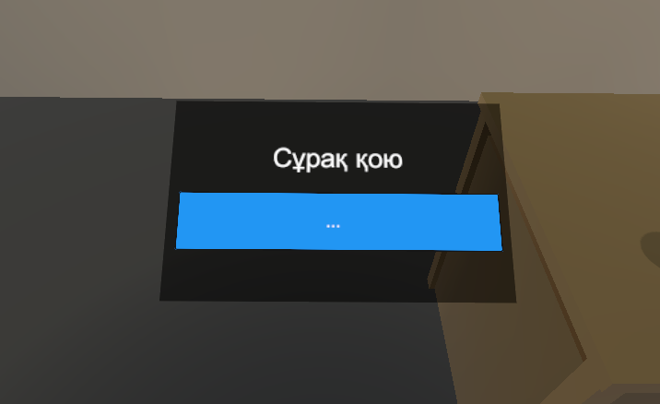

Сурет 20 – Unity (voice recording)-ге дауысты жазу

Ескерту – Автор құрастырған

Жазылған дауыс Unity-ден тікелей Google Cloud Speech-to-Text API-ге жіберіледі, Google API айтылған тіркеске сәйкес келетін анықталған мәтінді қайтарады. Flask-сервер мәтінді қабылдап, алдын ала оқытылған программалық модель немесе логиканың негізінде интерпретациялайды. Орындалған әрекетке сәйкес қандай мәлімет немесе контекстік кеңес берілуі тиіс екендігін анықтайды. Егер программалық ML-модель деректер жиынында алдын ала үйретіліп, серверге жүктелген жағдайда орындалады. Жобада JSON форматында рәсімделген құрымдалынған деректер жиыны қолданылады. Деректер жиынындағы әрбір бірлік үш негізгі элементі бар объекті болып табылады: tag, patterns және response (21-сурет).

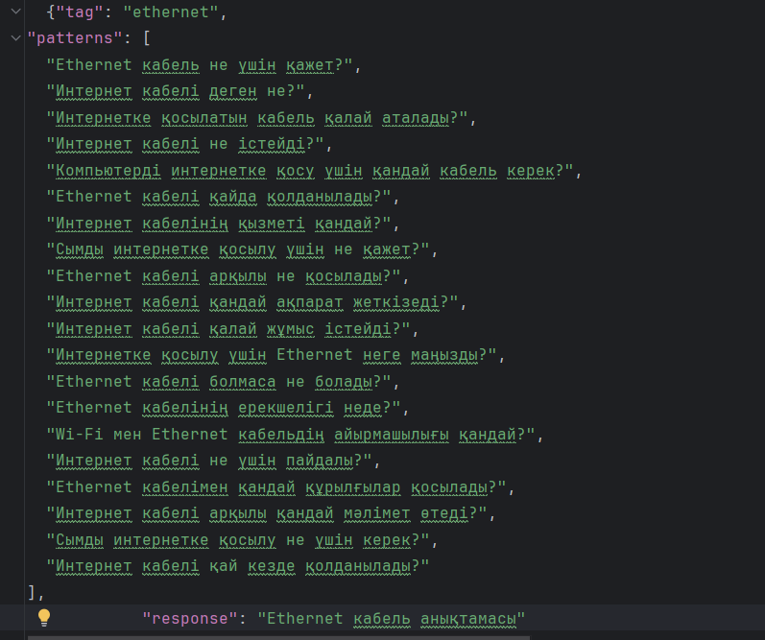

Сурет 21 – Дерекқор құрылымы

Ескерту – Автор құрастырған

Өріс tag нақты тақырыпты немесе (мысалы, «ethernet») сұрағының категориясын көрсетеді. Patterns өрісі қолданушы қоя алатын сұрақтардың мүмкін болатын нұсқаларынан тұрады. Response өрісі бот жауап ретінде беруі тиіс алдын ала дайындалған жауаптардың нұсқаларынан тұрады.
Flask-сервер Unity-ге программалық модель негізінде құралған дайын сөйлемді қайтарады. Patterns бөліміндегі бір сұрақтың қойылуы мүмкін көптеген нүсқаларының болуы дерекқорды икемді етеді. Бұл қолданушы сұраныстарын шаблонмен бірдей болмаса да өңдеуге мүмкіндік береді. Мәтінді тану және ары қарай өңдеуді қолдану барысында қолданушының сұрағы дерекқордағы паттерндердің біріне мағынасы бойынша жақын болып итерпретациялануы мүмкін. Осындай принцип арқылы, егер сұрақ дәл сәйкес келетін нұсқада қойылмаса да, модель алдын ала дайындалған нұсқалардың негізінен теориялық тегке жататынын анықтай алады.
Келесі 22-суретте деректер жиынтығының JSON форматындағы құрылымы көрсетілген, онда мәліметтерді ұйымдастыру үшін тегтер қолданылады.

Сурет 22 – Деректер жиынтығының құрылымы

Ескерту – Автор құрастырған

Сұрақтардың бір жауапқа қатысты түрлі нұсқалары құрастырылған, бұл пайдаланушы сұраныстарын өңдеу кезінде программалық модельдің бейімделгіштігін және өзара әрекеттесу икемділігін арттырады. 23-суретте деректер жинағынан алынған мәтіндік ақпаратты нейрондық желіге өңдеу үшін сандық форматқа түрленгізу үдерісі көрсетілген.

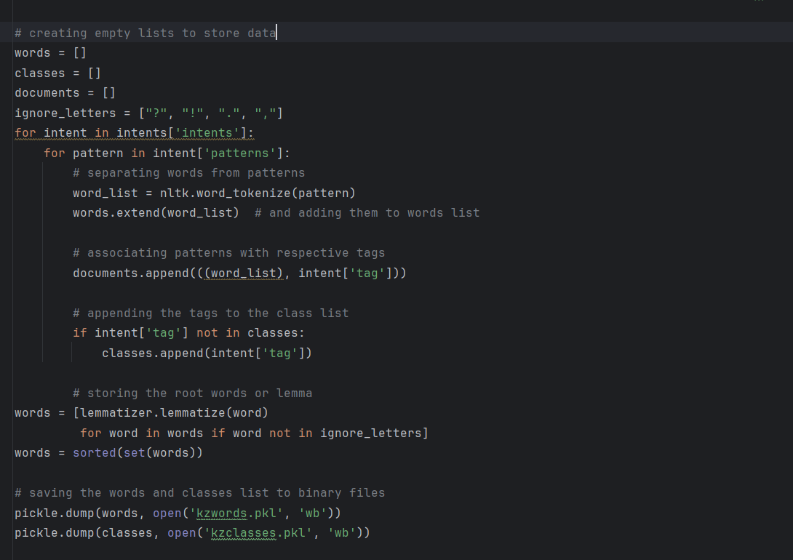

Сурет 23 – Сөздер мен кластар тізімдерін құру және алдын ала өңдеу

Ескерту – Автор құрастырған

Бұл үдеріс JSON-файлының patterns бөлімінен сөздер мен оларға сәйкес тегтерді (класстарды) бөліп алудан басталады. Мәтін алдымен жеке элементтерге (токендерге) бөлінеді, содан кейін тыныс белгілері (мысалы, "?", "!", ".") жойылады және сөздер негізгі сөздік формасына келтіріледі (лемматизация). Мысалы, "ойнап" деген сөз "ойнау" деп өзгертіледі. Өңделген деректердегі барлық бірегей сөздер сұрыпталып, арнайы сөздік құрастырылады. Әрбір класқа (тегке) сандық идентификатор тағайындалады, бұл программалық модельге деректерді талдауға көмектеседі. Деректер екілік форматқа түрлендіріледі: мәтінде белгілі бір сөз болса, оған 1 мәні, ал жоқ болса 0 мәні беріледі. Бұл тәсіл нейронды желіге мәтінді сандық векторлар ретінде танытуға мүмкіндік береді. Дайындалған деректер программалық модельді оқыту үшін нейронды желіге беріледі. 24-суретте нейрондық желінің архитектурасы, оқыту үдерісі және шығындар графигінің құрылу тәсілі көрсетілген.

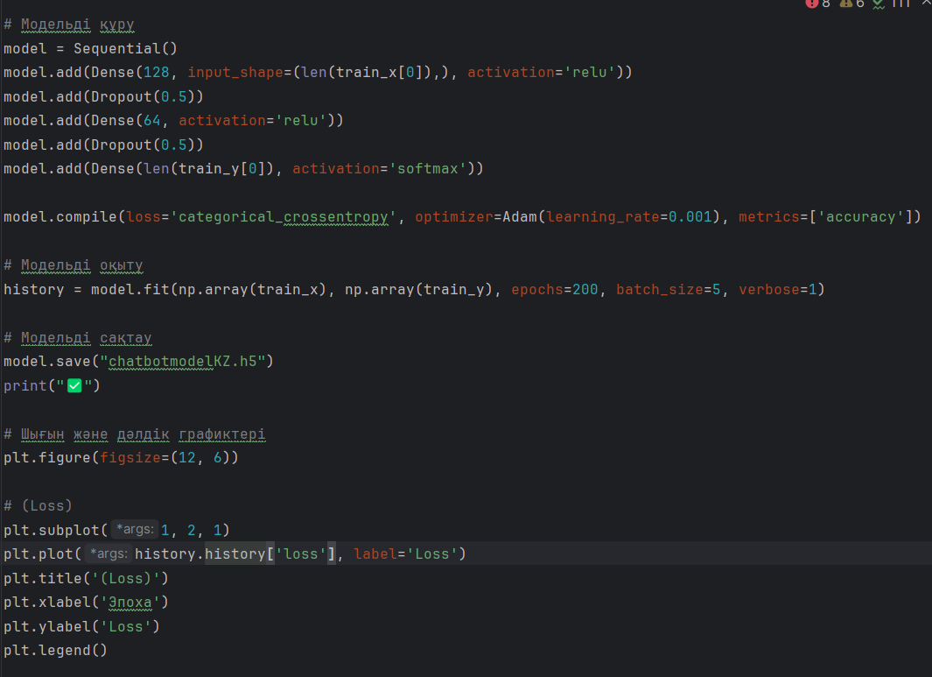

Сурет 24 – Программалық модельді оқыту, нәтижелерінің график арқылы визуализациялау

Ескерту – Автор құрастырған

Оқыту барысында нейрондық желіге деректер жиынтығы ұсынылып, программмалық модель берілген сұрақтар мен жауаптардың арасындағы байланысты үйренеді. Әрбір итерацияда модель қателіктерді төмендетіп, жауаптардың дәлдігін арттыру үшін өз параметрлерін реттеп отырады. Соңында, программмалық модель студенттердің әртүрлі сұрақтарын дұрыс анықтап, нақты жауаптарды болжауға қабілетті болады. Жұмыс барысында программалық модельдің қателік деңгейін көрсететін шығындар (loss) және дұрыс болжаулар үлесін көрсететін дәлдік (accuracy) сияқты өлшемдер үнемі бақыланады. Бұл көрсеткіштердің динамикасы графиктер арқылы визуалданады, мысалы, шығындардың тез төмендеуі программалық модельдің деректерді тиімді үйренуін білдіреді.
25-суретте көрсетілгендей, программалық модельдің алғашқы 25 оқыту кезеңінде жоғары дәлдікке жетуі оның деректерді тез меңгеру қабілетін көрсетеді.

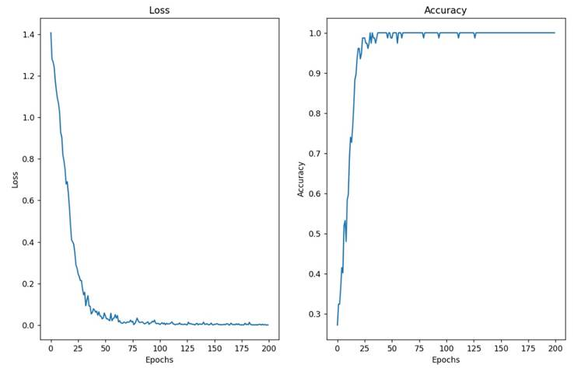

Сурет 25 – Шығын (loss) мен дәлдік (accurancy) графигі

Ескерту – Автор құрастырған

Соңында программалық модель 100% дәлдікке жетіп, шығындар нөлге түседі. Бұл нәтиже деректер жинағының сапасын және оқыту параметрлерінің дұрыс таңдалғандығын растайды. Графиктер арқылы программалық модельдің артық оқытылғандығын немесе параметрлерді түзету қажеттігін уақытында анықтауға болады. Бұл тәсіл тек мәтінді талдауға ғана емес, сонымен қатар пайдаланушымен бейімделген өзара әрекеттесетін қосымшаларды (чат-боттар, ұсыныс жүйелері) жасауға мүмкіндік береді.
Сонымен қатар оқыту жүйесінде шешім қабыдауға арналған екінші адаптивті модель әзірленді. Адаптивті модель мақсаты – интерактивті оқыту ортасында шешім қабылдауды автоматтандыру болып табылады. Студенттің әрекетінің (қателер саны, қолданылған кеңестер мен ағымдағы қиындық) негізінде адаптивті модель жүйе орындауы керек мүмкін болатын әрекетті болжап отырады: кеңесті көрсету(show_hint), қиындық деңгейін өзгерту (change_difficulty) немесе ештеңе жасамау (do_nothing). Бұл оқыту үдерісінде жекелендірілген оқыту әдісін қолдануды қамтамасыз етеді.
Мәліметтер құрылымы. Адаптивті модель келесі спаттамалардан тұратын оқиғалар тізбегінде үйретіледі (26-сурет).

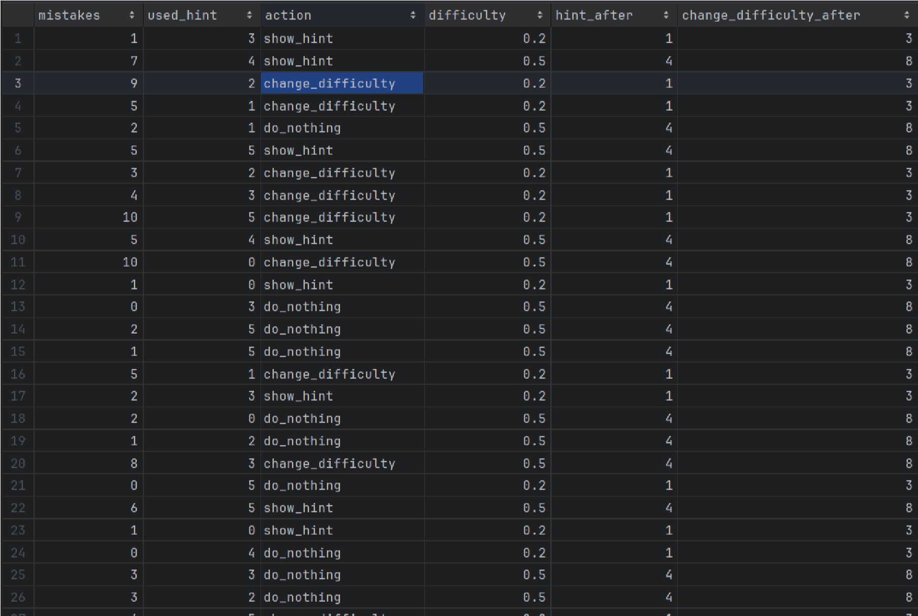

Сурет 26 – Мәліметтер құрылымы

Ескерту – Автор құрастырған

Сипаттамалар: mistakes ‒ тапсырма орындау барысындағы студент жіберген қателер саны; used_hint ‒ қолданылған кеңестер саны; difficulty ‒ тапсырманың қиындық деңгейі (сан түрінде, мысалы, 0.2 немесе 0.5); action ‒ мақсаттық сипаттама: жүйенің жасаған әрекеті (категория бойынша: show_hint, change_difficulty, do_nothing); hint_after және change_difficulty_after ‒ әрекеттің салдары (жоғары дәрежелі модельдерде нәтижелерді болжау барысында қолдануға болады, үйретуде қолданылмайды).
Классификация моделінде қолдану үшін мақсаттық айнымалы (action) LabelEncoder көмегімен сандық форматқа кодталды.
Сипаттаманы таңдау. Адаптивті модельді құру үшін сандық сипаттамалар ғана қолданылды:
- mistakes;
- used_hint;
- difficulty.
Бұл сипаттамалар шешім қабылдау кезеңіне дейін студент әрекетін сипаттайды, бұл келесі әрекеттерді болжауды қолайлы етеді. Әрекеттерді болжау үшін Pipeline-ға біріктірілген кездейсоқ орман (RandomForestClassifier) моделі таңдалды:
Деректерді алдын ала өңдеу:
Барлық белгілердің сандық болуы себепті, қосымша түрленгізу қажет емес (ColumnTransformer remainder='passthrough' параметрі).
Модель параметрлері:
n_estimators=100 ‒ ормандағы ағаштар саны.
random_state=42 ‒ нәтижелерді қайта шығару.
Оқыту және тестілеу:
Деректер train_test_split функциясы арқылы 80/20 қатынасында оқыту және тест жиынтықтарына бөлінді:
X_train, X_test, y_train, y_test = train_test_split(X, y, test_size=0.2, random_state=42)
Оқыту аяқталғаннан кейін модельдің дәлдігі тест жиынтығында өлшенді:
Print ("Нақтылық:", model.score(X_test, y_test))
Модельдерді сақтау. Flask арқылы келесі ретте тағы қолдану үшін , үйретілген модель мен белгілер кодтаушысы joblib joblib.dump(model, "adaptive_ai_model.pkl") joblib.dump(label_encoder, "label_encoder.pkl") кітапханалары көмегімен дискте сақталынады.
Бұл тәсіл модельді нақты қосымшаға біріктіруге және жаңа деректерге қайта үйретусіз болжам жасауға мүмкіндік береді. Адаптивті модельді әзірлеуге арналған толық код мысалы келесі 27-суретте келтірілді.

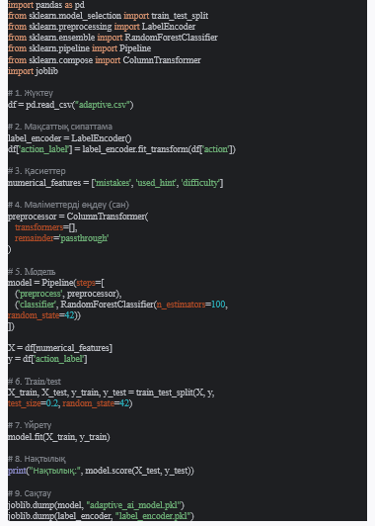

Сурет 27 – Адаптивті модельді әзірлеуге арналған кодтың мысалы

Ескерту – Автор құрастырған
Виртуалды шынайылық қосымшаларының тестілеу үдерісі автономды виртуалды шынайылық гарнитуралары арқылы жүзеге асырылады. Бұл мақсатта дайын өнім SideQuest бағдарламасының көмегімен және USB-кабель арқылы Oculus Quest 2 құрылғысына жүктеледі. Орнатылған қосымша виртуалды шынайылық ортасында түрлі сценарийлерде тексеріліп, қолданушының әрекеттеріне жауап беру жылдамдығы мен визуалды-техникалық тұрақтылығы бағаланады.
Оқу үдерісіне енгізу негіздері ретінде төмендегі жоғары оқу орындары алынды:
- «6В01503 – Білім беру жүйесіндегі информатика және ақпараттық-коммуникациялық технологиялар» білім беру бағдарламасының «Компьютерлік желілер және бұлтты технологиялар» пәні, «6B06122 – Информатика» білім беру бағдарламасының «Компьютерлік желілер» пәні мазмұны 2D–VR жасанды интеллект және геймификация әдісі негізіндегі жаңа тақырыптармен толықтырылды. «6B10108 – Стоматология» білім беру бағдарламасының «Ауыз қуыс хирургиясы» пәні, «6В10103 – Стоматология» білім беру бағдарламаларының «Ауыз қуыс хирургиясы 1» пәні мазмұны AR–VR геймификация әдісі негізіндегі тақырыптармен толықтырылды.
Виртуалды технологияларға жасанды интеллект және геймификация элементтерін кіріктіру негізіндегі оқу-әдістемелік, программалық қамтамалар әзірленді:
- «Виртуалды технологиялар негізінде білім берудің әдістерін жетілдіру» оқу құралы.
- «Компьютерлік желі» пәні бойынша виртуалды технологиялар негізінде білім берудің әдістерін жетілдіру және «Болашақ стоматологтардың анестезияны орындау дағдысын қалыптастырудағы виртуалды технологиялар: VR-симуляторды қолдану» атты цифрлық білім беру ресурстары.
- «VR_simulator» және «NetVR» виртуалды технологияларды білім беруде қолдануға арналған виртуалды шынайылық қосымшасы.
- «VirtualLab_edu» қосымшасы.
Нәтижелік блогы студенттерге виртуалды технологиялар негізінде білім берудің әдістерінің тиімділік деңгейін бағалауды қамтиды. Виртуалды технологиялар арқылы оқыту тиімділігін бағалау критерийлерін таңдауды негіздеу
Осы зерттеу аясында виртуалды технологияларды білім беру үдерісінде қолданудың тиімділігін бағалау үшін үш негізгі компонент таңдалды: мотивациялық, мазмұндық және технологиялық. Осы компоненттердің таңдалуы виртуалды шынайылық арқылы оқытудың педагогикалық және техникалық аспектілерін қамтитын кешенді тәсілді жүзеге асыру ниетімен байланысты:
1. Мотивациялық компонент. Қазіргі заманғы білім беру технологиялары, оның ішінде виртуалды шынайылық, студенттердің оқу мотивациясына айтарлықтай әсер етуде. Мотивациялық компонент студенттердің қызығушылығын, оқу үдерісіне белсенділігін және оқу материалын өз бетінше игеруге дайындығын көрсетеді. Иммерсивті технологиялар ойын элементтері мен интерактивті өзара әрекеттесу арқылы жоғары деңгейлі тартылуды қамтамасыз етіп, ішкі мотивацияны қалыптастыруға ықпал етеді. Бұл компонент, әсіресе, конструктивистік және іс-әрекеттік педагогика контекстінде маңызды, себебі мұнда мотивация өнімді оқытудың басты факторы ретінде қарастырылады.
2. Мазмұндық компонент. Бұл компонент оқу материалының ғылыми негізділігі мен толықтығын, оның білім беру стандарттарына, оқу бағдарламаларына және пәннің мақсат-міндеттеріне сәйкестігін сипаттайды. Виртуалды шынайылық пен толықтырылған шынайылық технологияларын оқу үдерісіне енгізу оқу материалын терең түсінуге, күрделі ұғымдарды визуализациялау мен модельдеуге мүмкіндік беретін құрал ретінде қарастырылады. Мазмұндық компоненттің басты міндеті – білім мазмұнын құрылымдық және логикалық тұрғыдан ұйымдастыру, студенттің когнитивтік жүктемесін оңтайландыру және оқу материалының күрделілік деңгейін біртіндеп арттыру. Виртуалды шынайылыққа негізделген қосымшаны әзірлеру барысында пәнінің мазмұнына, ерекшеліктеріне, студенттердің жас және кәсіби дайындық деңгейіне сәйкестендіріліп құрылады.
3. Технологиялық компонент. Білім беруге арналған VR өнімінің тиімділігі көбінесе техникалық сипаттамаларға тәуелді: жұмыстың тұрақтылығы, пайдаланушы интерфейсінің ыңғайлылығы, жабдықтың қолжетімділігі және оқу ортасымен үйлесімділігі. Технологиялық компонент VR-технологияларды жүзеге асырудың жайлылығы мен нәтижелілігін бағалауға мүмкіндік береді. Ол сондай-ақ виртуалды көмекшілерді, жетістіктерді бақылау жүйелерін және оқытушы мен студент арасындағы кері байланыс жүйелерін интеграциялау мүмкіндігін қамтиды (14-кесте).

Кесте 14 – Білім алушыларды виртуалды технологиялар негізінде оқыту бойынша білім сапасын деңгейлері бойынша анықтау компоненттері

Ком по нент | Деңгей  Критерий | Төменгі деңгей  0-69% | Орта деңгей  70-89% | Жоғары деңгей  90-100%
1 | 2 | 3 | 4 | 5
Мотивациялық | Виртуалды техно логиялар, жасанды интеллект және геймификация негізінде білім алуға деген қызығушылы ғының болуы | Вируталды техно логияларды қол дану маңыздылы ғын түсінбеген діктен қызығушы лық деңгейінің тө мен болуы. Білім алу барысында за манауи әдістерді қолдану дағдысы ның болмауынан технологияларға қызығушылық танытпайды. | Білім алу барысын да виртуалды техно логияларды қол дану маңыздылы ғын түсінеді, зама науи технология ларды қолданып білім алуға қызығу шылығы жеткіліксіз. | Оқыту барысында виртуалды техноло гияларды қолдану маңыздылығын толық түсінеді жә не белсенді қызығу шылық танытады.  Өз бетінше жұмыс жасай алады.
 | 14- кестенің жалғасы
Мазмұндық | Виртуалды технол огиялар негізінде теориялық және практикалық білім дерді меңгеруі | Виртуалды техно логиялар негізінде меңгерген дағды ларды практикада қолдану барысында көптеген қателер жібереді | Кабельдерді жалғау және стандарттар ды қолдану, желілік құрылғыларын жал ғау, желілік топология құру, VLAN конфигура циясы, IP конфигу рация және желі диагностикасы, желіні ақаулардан тазарту және анестезия жүргізуді практикада жеткілікті деңгейде қолдана алады | Кабельдерді жал ғау және стандарт тарды қолдану, же лілік құрылғыла рын жал ғау,желілік тополо гия құру, VLAN конфигурациясы, IP конфигурация және желі диагнос тикасы, желіні ақаулардан тазарту және анестезия жүргізуді практика да жоғары деңгей де қолдана алады
Технологиялық | Оқу барысында виртуалды технологиялармен жұмыс жасау, контенттерді оқу барысында қолдана алуы | Виртуалды техно логиялар негізінде әзірленген кон тенттерді қолдану қиындық туғызады.  Виртуалды техно логияларды оқы туда қолдану үшін қажет заманауи бағдарламалық қамтамалармен, құралдармен жұ мыс істеу дағды сының болмауы | Виртуалды техно логиялар негізінде дайындалған білім беру контенттерін бетінше тәжіри биеде қолданады. Виртуалды техноло гияларды оқытуда қолдану үшін қажет заманауи бағдарла малық қамтамалар, құралдармен жұ мыс істеу дағдысы ның орташа болуы. | Виртуалды техно логиялар негізінде әзірленген білім беру контенттерін өз бетінше тәжіри биеде қолдана алады. Виртуалды технологияларды оқытуда қолдану үшін қажет зама науи бағдарлама лық қамтамалар мен жұмыс істеу дағдысының жоғары болуы
 | Ескерту ‒ Автор құрастырған

Нәтижесінде виртуалды технологияларды жетік меңгерген және оқу үдерісінде тиімді қолдана алатын, білімі мен дағдысы жетілген маман дайындай аламыз.
Мотивациялық, мазмұндық және технологиялық компоненттерді таңдау виртуалды технологияларын білім беруде қолданудың тиімділігін жан-жақты бағалауды қамтамасыз етеді. Мұндай тәсіл білім беру қызметінің танымдық, мінез-құлықтық және құралдық аспектілерін қамтиды, бұл білім беруді цифрлық трансформациялаудың заманауи талаптарына сәйкес.

Бiрiншi бѳлiм бойынша тұжырым

Қазiргi бiлiм беру жүйесiнде цифрлық трансформация үрдiстерi қарқынды дамып, виртуалды технологиялар оқу үдерiсiнiң негiзгi құрамдас бѳлiгiне айналуда. Жоғары оқу орындарында студенттерге виртуалды технологиялар негiзiнде бiлiм берудiң әдiстерiн жетiлдiрудiң әдіснамалық негiздерi бөлімі бойынша бiрнеше жұмыстар орындалды:
1. Виртуалды технологиялардың мәнiн, мазмұнын, дамуы мен олардың бiлiм беру жүйесiндегi рѳлiн теориялық тұрғыдан зерделеу нәтижесiнде бұл технологиялардың оқытудың сапасын арттырудағы, студенттердiң танымдық белсендiлiгiн дамытудағы және бiлiм беру мазмұнын жаңартудағы маңызы, қолданылу жағдайы айқындалды.
2. Виртуалды технологиялар негізінде оқытудың педагогикалық және технологиялық шешімдеріне шолу жасалды. Атап айтқанда виртуалды технологияларға жасанды интеллект және геймификация мүмкіндіктерін қолданып оқыту әдістерінің құралдары мен принциптері анықталды.
3. Жоғары оқу орындарында студенттерге витуалды технологиялар негізінде білім беру әдістерін жетілдірудің моделі құрылды.
Бұл бөлімде алынған теориялық нәтижелер ары қарай виртуалды технологияларды тәжірибеде қолдану бағыттарын айқындауға және білім беру сапасын арттыру стратегияларын негіздеуге мүмкіндік береді.

2 ЖОҒАРЫ ОҚУ ОРЫНДАРЫНДА ВИРТУАЛДЫ ТЕХНОЛОГИЯЛАР НЕГІЗІНДЕ БІЛІМ БЕРУДІҢ ӘДІСТЕРІН ЖЕТІЛДІРУДІҢ ПРАКТИКАЛЫҚ НЕГІЗДЕРІ
2.1 Виртуалды технологияларды оқу үдерісіне енгізуде 2D–VR, VR–AR кешенді әдістерін қолдану
Виртуалды технологиялар дәстүрлі және заманауи оқыту әдістерін өзгертуге мүмкіндігі бар тиімді және инновациялық бағытқа айналып келеді. Соңғы жылдары виртуалды технологиялардың білім беру үдерісінде қолданылу қарқыны байқалуда. Ғылыми зерттеулер мен практикалық жағдайларды талдай отырып, білім берудегі виртуалды технологияларға деген қызығушылықтың артуының бірқатар себептерін атап өтуге болады.
Біріншіден, Dede C. [179] және Bailenson J.N. [180] атап өткендей, виртуалды технологиялар студенттерді оқу мазмұнымен белсенді әрекеттестіру арқылы иммерсивтілік пен интерактивтілікті айтарлықтай арттырады. Мысалы, VR модельдеу медициналық студенттерге қауіпсіз ортада хирургиялық операцияларды орындауға мүмкіндік береді, ал AR қосымшалары молекулалық құрылымдар немесе астрофизикалық құбылыстар сияқты күрделі ғылыми тұжырымдамаларды бейнелейді. Бұл студенттер ақпаратты пассивті түрде қабылдап қана қоймай, сонымен қатар білімнің терең игерілуіне ықпал ететін тәжірибе жасайтын динамикалық орта жасайды.
Екіншіден, Bower M., Howe, C., McCredie N., Robinson A. Және Grover D. виртуалды технологиялар дәстүрлі аудиторияда қайталанбайтын нақты және гипотетикалық сценарийлерді модельдеуге мүмкіндік береді [181]. Мысалы, инженерлік білім беруде VR ғарыш аппараттарын жобалау және сынау, ал тарихи пәндерде ежелгі қалаларды қайта құру үшін қолданылады. Мұндай модельдеу сыни ойлауды дамытып қана қоймайды, сонымен қатар студенттерді оқытуда тәуекелдерді азайту арқылы бақыланатын жағдайларда дағдыларды үйренуге көмектеседі.
Үшіншіден, Zawacki-Richter O., Marín V.I., Bond M. және Gouverneur F. жасанды интеллектті виртуалды платформаларға біріктіру оқытуды дербестенгізуді қамтамасыз етеді [182]. Адаптивті жүйелер жеке тапсырмалар мен кеңестер беру арқылы студенттердің үлгерімін талдайды. Мысалы, тіл үйренуге арналған AR қолданбалары оқушының үлгеріміне негізделген нақты уақыттағы жаттығулардың күрделілігін реттей алады. Бұл оқу тиімділігін арттыра отырып, әр студенттің ерекше қажеттіліктерін ескеруге мүмкіндік береді.
Қолданылатын құралдардың бағасының қымбаттылығы, техникалық қолдаудың қажеттілігі және цифрлық теңсіздік негізгі кедергілер болып қала береді [183]. Виртуалды технологияларды қолдану оқытуды ұйымдастыруды дербестенгізуді, тәжірибиеге бағытталған оқытуды жүзеге асыру және мәліметті ұсынуды интерактивтілікті, иммерсивтілікті, қауіпсіздікті қамтамасыз ете отырып, білім беруді жетілдіреді. Суретте Ақпараттық технологиялар және Стоматология білім беру бағыттары бойынша 2D–VR, VR–AR кешенді әдістерін қолдану үдерісі көрсетілген (15-сурет).
прогресті бағалау үшін ұпай жүйесі, логикалық мини-ойындар, тапсырмаларға арналған таймерлер, жетістіктер, сондай-ақ деңгейлерді қайта өту мүмкіндігі

Оқыту барысында дыбыстық чат-бот және студенттің оқу қарқынын ескеріп, тапсырмалардың деңгейін бейімдейтін адаптивті жүйелерді қолдану
Жасанды интеллект элементтері
геймификация
Мақсаты
Виртуалды технологияны таңдау
Контентті жобалау
Контентті әзірлеу (3D, Blender, Unity)
Виртуалды технологияларды оқыту бойынша оқытушыларды даярлау
Құралдар (Oculus Quest, Meta Quest)

VR қосымшалар, симуляторлар, виртуалды лабораториялар
Пәннің оқу бағдарламасымен тәжірибелік сабақтарды интеграциялау
Виртуалды технологиялар негізінде студенттердің білім, білік және дағдысын жетілдіру
Виртуалды технологиялар негізінде білім беруді оқытудың стандартты әдістеріне енгізілуі керек
Тәжірибелік сабақ (Компьютерлік желі):
- Виртуалды шынайылықтың кабельдерді жалғау және стандарттарды қолданудағы мүмкіндіктері
- Желілік құрылғыларын виртуалды шынайылықта жалғау
- Виртуалды шынайылықта желілік топология құру
- VR-дағы VLAN конфигурациясы
- VR-дағы IP конфигурация және желі диагностикасы
- VR-да желіні ақаулардан тазарту
Конструктивтік оқыту әдістері:
- Белсенді оқыту
- Тәжірибелік оқыту
- Мәселені шешуге үйрету
- Нақты жағдайларды талдау негізіндегі оқыту
- Білім алушыға бағытталған оқыту

(Дьюи, Браунер,Вайготский)
Интерактивтілік, иммерсивтілік, қатысу эффектісі
(Бурдеа, Койфет)

Геймификация неізіндегі AR–VR кешенді әдісі

Оқулық, білім беру ресурстары
Кері байланыс жасау
Студенттердің өздерінің нәтижелерін көріп, кері байланыс жасай алатындай жүйелер құру
Тиімділікті бағалау
Әр түрлі бағалау әдістерін қолдана отырып, виртуалды технологияларды қолданудың тиімділігін талдау
білім алушылардың білім деңгейі артты, қатысу эффектісі, интерактивтілік, иммерсивтіліктің арқасында студенттердің білімге деген қызығушылығы артты
- Өткізгіштік анестезия
- Туберальді анестезия
- Таңдайлық анестезия
- Күректік анестезия
- Ментальді анестезия
- Мандибулярлық анестезия
Тәжірибелік сабақтар
(Ауыз қуысы пәні):

Геймификация және жасанды интеллект элементтері кіріктірілген 2D–VR кешенді әдісі
««VirtualLab_edu» қосымшасы»,
«NetVR» виртуалды шынайылық қосымшасы
.

«BioDigital Human – 3D анатомия» қосымшсы
«VR_Simulator» (Kzdentalvr) қосымшасы

Сурет 15 – Информатика және Стоматология білім беру бағыттары бойынша кешенді әдістерді қолдану үдерісі

Ескерту – Автор құрастырған

Білім беру саласындағы инновациялық әдіс ретінде геймификация және жасанды интеллект элементтері кіріктірілген 2D–VR кешенді әдісті ұсынып отырмыз. Бұл әдіс теориялық білімді практикамен ұштастырып қана қоймай, білім алушылардың оқу үдерісіне деген қызығушылығын арттырады, белсенділік деңгейін көтереді және дербес оқыту траекториясын құруға мүмкіндік береді.
2D–VR кешенді ортасы студентке алдымен екі өлшемді виртуалды зертханалық ортада оқу материалының құрылымын, принциптерін меңгеруге мүмкіндік береді. Бұл кезеңде білім алушы оқу мазмұнымен диаграммалар, топологиялық сызбалар, анимацияланған модельдер арқылы танысады. Осыдан кейін виртуалды шынайылықтағы иммерсивті тәжірибе барысында алған теориялық білімін тәжірибелік тапсырмалар арқылы бекітеді. Мұндай ортада студент виртуалды құрылғылармен, нысандармен тікелей әрекеттеседі. Дэвид Колбтың нақты тәжірибе, рефлексивті бақылау, абстракты концептуализация, белсенді эксперимент деген 4 циклдан тұрады [184].
Білім алушы осы төртеуіне де қатысқан кезде қажетті білім мен дағды қалыптастыра алады. Бүл концепция бойынша түсінік пен білім нақты тәжірибе арқылы келеді. VR–2D кешенді әдістің эффектісін Колб циклын пайдаланып 16-суретте көрсетілді.

Сурет 16 – VR–2D кешенді әдістің эффектісін Колб циклын пайдаланып көрсету

Ескерту – Автор құрастырған

Нақты тәжірибе барысында студент тәжірибие жүзінде желіні жүргізбей тұрып виртуалды ортада практикалық тапсырмаларды орындау, желілерді жалғау принциптерін үйренеді. Қандай жағдайда желі жүргізу қате немесе дұрыс болатынын тексеріп көріп алады. Өзі үздіксіз қайталау арқылы дағды жинайды. Рефлексивті бақылау кезеңінде түсінік қалыптасады. Қателер мен жетістіктерді бағалау, мысалы программадан желілерді жалғаудың қандай жағдайда қате немесе дұрыс болатынын түсінеді. Маршрутизатор мен коммутаторды жалғау, олардың арасындағы стандарттар қандай болуы керек желі дұрыс жұмыс істеу үшін соны түсінеді. Абстакті концептулизация кезеңінде желіні жалғау алгоритмдері мен құрылымдары туралы теориялық негіз қалыптасады, тұжырымдамалар мен идеялар жасалады. Тапсырмаларды орындау нәтижелері бойына кері байланыс және дұрыс орындалған жағдайда балл беру дағды қалыптастыруға мотивацияны арттырады. Практикалық және теориялық негіздерінің жетілдіруі, геймификация, жасанды интеллект және конструктивистік оқыту әдістерінің қолданылуының негіздері сарапталынады. Белсенді эксперимент нәтижесінде гипотезаны тексеру, виртуалды технологиялар негізінде білім берудің әдістерінің жетілдірілуі іске асады. Нәтижесінде желілік құрылғыларды стандарттары бойынша дұрыс жалғауды үйренеді және түсінеді.
Ойын элементтерін қосу білім алушының мотивациясын арттырудың тиімді құралы болып саналады. Пайдаланушы деңгейлер, ұпай жинау жүйесі, марапаттау белгілері сияқты ойын механикалары білім алушыларды белсенді оқуға ынталандырады, сонымен қатар бәсекелестік және ынтымақтастық ортаны қалыптастырады. Оқыту үдерісіне геймификациямен қатар VR-ды қосқанда студенттердің ақпаратты есте сақтау және зерттеу қабілеті жоғарылайды [185].
Жасанды интеллект элементтері білім алушылардың іс-әрекетін талдау, тапсырмаларды даралап ұсыну және оқу барысында қателіктерді түзетуге жедел кері байланыс беру үшін қолданылады. Жасанды интеллект оқытудың дербестендірілген траекториясын автоматты түрде құра алады және студенттің деңгейін нақты бағалап, соған сай тапсырмалар ұсынады. Мұндай кіріктірілген әдіс конструктивтік және тәжірибелік оқыту принциптерін ұстана отырып, білім алушылардың пәндік білімін ғана емес, сонымен қатар талдау, шешім қабылдау, топта жұмыс істеу дағдыларын дамытуға ықпал етеді. Сонымен бірге ойын механикасы мен жасанды интеллект модульдері оқу үдерісін үздіксіз бақылауға және бейімдеуге мүмкіндік береді, ал VR тәжірибесі кәсіби дағдыларды шыңдауға жағдай жасайды. 17-суретте виртуалды технологиялар негізінде оқыту әдісі ретінде ұсынылып отырған 2D–VR кешенді әдісінің құрылымы көрсетілген.

2D-орта
(сұлба, топология)

VR-орта

(практика, симуляция)

ЖИ элементтері
Дыбыстық чат-бот, адаптивті қиындық жүйесі

Ойын механикасы

Delayed recall (қайта қосу), визуалды басқатырма, жаңа қадамдарды өту, бағалау

Бағалау
Рефлексивті әдіс,портфолио

Қолданылатын әдістер:
тәжірибе арқылы оқу, тестілеу, бағалау

Әдістер: конструктивтік оқыту әдісі, иммерсивті, тәжірибеге бағытталған оқыту, персоналды оқыту, қадам бойынша оқыту, белсенді оқыту, кері байланысқа негізделген оқыту, контекстік оқыту

Әдістер: Адаптивті оқыту, дыбыс арқылы әрекеттесу, міндеттерді жеңілдету, нақты уақыттағы кері байланыс, автоматты тексеру

Әдістер: бағалау жүйесіндегі геймификация, пазлдар, жасанды интеллект көмегімен жасалынған адаптивті жүйе, ұпай, жетістіктер жүйесі, рейтинг, таймер, ойын тәсілі (қадамдардан өту)

Әдістер: қателер мен жасалынған тапсырмаларды тексеру, жинақталған бағалаулар, прогресті көрсету
Нәтижесінде білім алушылардың білім деңгейі артты, қатысу эффектісі, интерактивтілік, иммерсивтіліктің арқасында студенттердің білімге деген қызығушылығы артты.

Сурет 17 – 2D–VR кешенді әдісі геймификация және жасанды интелект элементін қолдану

Ескерту – Автор құрастырған

Оқытудың иммерсивті форматтарын (AR және VR) геймификация элементтерімен ұштастыру студенттердің когнитивтік, практикалық және мотивациялық белсенділігін арттыруға мүмкіндік береді. Виртуалды және толықтырылған шынайылық технологиялары арқылы оқыту конструктивистік және тәжірибелік оқыту теорияларына сәйкес келеді, себебі студент білімді өз тәжірибесі арқылы меңгереді [186, 187]. Осы зерттеуде AR-форматтағы BioDigital Human сияқты 3D-анатомия қосымшасы және VR-сценарийге негізделген анестезия симуляторы қолданылды. Геймификация когнитивтік жүктемені оңтайландырып, оқытуға деген ішкі мотивацияны арттырады [188]. Төменде осы құралдарға бейімделген оқыту әдістері берілген (13-кесте).

Кесте 13 – VR–AR кешенді әдістерін қолдану

Әдіс атауы | Сипаттамасы | AR/VR қолдану | Геймификация элементтері
Кеңістіктік-зерттеу әдісі (Spatial exploratory learning) | Студенттер AR-ортада 3D анатомиялық модель дерді еркін зерттеп, құрылымдардың кеңістіктік орналасуын талдайды. | AR: бұлшықет, жүйке, сүйек құрылымдары | «Дұрыс құрылымды тап» ойыны, таймер
Клиникалық рөлдік ойын (Clinical role-play) | Студенттер дәрігер рөлінде науқаспен әрекеттеседі. | VR: науқасқа ем жүргізу | Рөлдік миссиялар, жетістіктер жүйесі
Интеграцияланған оқыту (Blended immersive learning) | AR – теорияны меңгеру, VR – тәжірибелік әрекет. | AR: құрылымдар визуализациясы, VR: практикалық сценарий | Рөлдік миссиялар, жетістіктер жүйесі
Ескерту ‒ Автор құрастырған

Виртуалды технологияларға негізделген оқыту әдістеріне иммерсивті оқыту жатады, ол студенттердің оқу ортасына толық енуін қамтамасыз ету үшін виртуалды және кеңейтілген шынайылықты қолданады. Сонымен қатар виртуалды зертханалар мен тренажерларда нақты үдерістерді модельдеуге негізделген симуляциялық оқыту әдісі де пайдаланылады. Интерактивті оқыту барысында студенттер оқу материалымен виртуалды және толықтырылған шынайылық интерфейстері мен геймификация элементтері арқылы әрекеттеседі. Бұған қоса дәрістер мен практикалық сабақтарды. Жасанды интеллект көмегімен оқу мазмұны студенттің жеке қажеттіліктері мен дайындық деңгейіне бейімделетін жекелендірілген оқыту әдісі де кеңінен енгізілуде.
Сонымен жоғары оқу орындарының білім беру үдерісінде виртуалды технологиялар негізінде жасанды интеллект пен геймификация элементтерін қолданып студенттерді оқытуда төмендегі әдістер мен принциптерді ұсынамыз:
1. Жасанды интеллект, геймификация технологиялары негізіндегі 2D–VR кешенді әдісі:
- 2D ортасында желі қосылымдарының логикалық байланысын түсіну және VR технологиясы негізінде жасалған ортада тікелей құрылғылармен жұмыс жасап, практикалық дағдыларын қалыптастыруға бағытталған әдіс;
- адаптивті оқыту – студенттің деңгейіне, қателеріне, оқу қарқынына қарай оқу материалы мен тапсырмалар жүйесін автоматты қайта реттейтін оқыту әдісі;
- геймификация негізіндегі тапсырмалар – оқыту үдерісіне ойын элементтерін енгізу арқылы студенттің мотивациясы мен қатысуын арттыруға бағытталған әдіс.
2. Геймификация технологиясы негізіндегі AR–VR кешенді әдісі:
- AR визуализация негізінде студент тістің және жақ-сүйек анатомиялық құрылымдарын көру, түсіну теориялық білімді жетілдіру және геймификация элементтері қамтылған VR симулятор арқылы анестезия дағдыларын қалыптастыру бағытталған әдіс.
Оқыту принциптері:
1. Бейімделу – ЖИ негізінде студенттің жеке оқу қарқыны ескерілуі.
2. Дербестік – ЖИ негізінде білім алушының жеке оқу траекториясы.
3. Қолдау принципі – ЖИ негізіндегі визуалды және дыбыстық көмек, виртуалды асистент көмегінің болуы.
6. Көрнектілік принципі – VR технолгиясы негізінде визуализация арқылы оқу үдерісін ұйымдастыру.
7. Белсенділік принципі – геймификация элементтерін қолданып, студенттердің мотивациясын арттыру.

2.2 Жоғары оқу орындарында виртуалды технологиялар негізінде білім берудің әдістерін жетілдірудің оқу-әдістемелік қамтамасыз етілуі
Жоғары оқу орындарында виртуалды технологиялар негізінде білім берудің әдістерін жетілдіруді іске асыратын оқу-әдістемелік қамтаманың маңызы зор.
Зерттеу жұмысы бойынша жоғары оқу орындарында виртуалды технологиялар негізінде білім берудің әдістерін жетілдіруді іске асыратын оқу-әдістемелік қамтама даярланып, баспадан шықты:
- «Виртуалды технологиялар негізінде білім берудің әдістерін жетілдіру» оқу құралы;
- «Компьютерлік желі» пәні бойынша виртуалды технологиялар негізінде білім берудің әдістерін жетілдіруге арналған цифрлық білім беру ресурстары;
- «Болашақ стоматологтардың анестезияны орындау дағдысын қалыптастырудағы виртуалды технологиялар: VR-симуляторды қолдану» цифрлық білім беру ресурстары;
- «VirtualLab_edu» виртуалды лаборатория қосымшасы;
- Компьютерлік желілерді оқытуға арналған «NetVR» виртуалды шынайылық қосымшасы;
- «VR_simulator» виртуалды технологияларды білім беруде қолдануға арналған виртуалды шынайылық қосымшасы;
- Пәндер бойынша оқу-жұмыс бағдарламалары (Sillabus) мен оқу-әдістемелік кешендер;
- Тәжірибелік (зертханалық) сабақтар мен білім алушының өздік жұмыстарын орындау бойынша оқу-әдістемелік нұсқаулар;
- Жоғары оқу орындарында студенттерге виртуалды технологиялар негізінде білім берудің әдістерін жетілдіру бойынша мақалалар.
«Виртуалды технологиялар негізінде білім берудің әдістерін жетілдіру» оқу құралы 2 тараудан тұрады [189]:
- 1. «Компьютерлік желі» пәнін оқытуда қолданылатын 2D–VR жасанды интеллект пен ойын элементтері негізіндегі кешенді әдіс;
- 2. Болашақ стоматологтардың анестезия жүргізу дағдысын қалыптастыруға қолданылатын AR-VR ойын элементтерімен толықтырылған кешенді әдіс.
Бірінші тарау «Компьютерлік желі» пәнін оқытуда қолданылатын әдістерге негізделген тақырыптардын тұрады. Атап келтіретін болсақ, Виртуалды шындықтың кабельдерді жалғау және стандарттарды қолданудағы мүмкіндіктері; Виртуалды шынайылықта желілік құрылғыларды қосу; Виртуалды шындықта желілік топологияларды құру; VLAN конфигурациясын виртуалды шындықта орнату; Виртуалды шынайылық мүмкіндіктерін IP мекенжайын конфигурациялау және желі диагностикасы кезінде қолдану; Желіні ақаулардан тазарту; «VirtualLab_edu» қосымшасы тақырыптарын қамтиды. Бұл қарастырылған сұрақтар «Компьютерлік желі» курсының негізгі мәселелерін қамти отырып, студенттерге желілік инфрақұрылымның құрылымын, жұмыс істеу принциптерін және оларды басқару дағдыларын игеруге мүмкіндік береді. Сонымен қатар 2D–VR, жасанды интеллект пен ойын элементтері біріктірілген кешенді әдісті қолдану арқылы оқыту үдерісі қызықты әрі тиімді сипат алады. Мұндай тәсіл студенттердің белсенділігін арттырып, логикалық ойлауын, кәсіби бағыттағы шығармашылық қабілетін дамытуға ықпал етеді [189-б. 6-68].
Екінші тарау болашақ стоматологтардың анестезия жүргізу дағдысын қалыптастыруға қолданылатын әдістерге арналған тақырыптардан тұрады: Болашақ стоматологтардың анестезияны орындау дағдысын қалыптастыруда виртуалды технологияларды қолдану арқылы оқыту; Жақ-бет аймағына жергілікті анестезияны орындау дағдыларын қалыптастыруға арналған VR-симулятордың сипаттамасы; Анестезияның түрлері мен теориялық негіздері; VR симуляторын жоғарғы және төменгі жақ анестезияларын жүзеге асыруда қолдану; BioDigital Human – 3D анатомия қосымшасы. Бұл тақырыптарды оқу барысында студент анестезияның түрлері мен олардың теориялық негіздерін меңгереді. Сонымен қатар, жақ-бет аймағына жергілікті анестезия жүргізудің ерекшеліктерін түсініп, виртуалды ортада, яғни VR-симулятор арқылы студент тәжірибелік дағдыларын жетілдіреді, жоғарғы және төменгі жаққа анестезия жүргізу қадамдарын виртуалды ортада орындауды үйренеді. Сонымен қатар, BioDigital Human сияқты 3D-анатомия қосымшаларын пайдалану арқылы жақ-бет аймағының құрылымын тереңірек зерттеп, анестезия жүргізуде маңызды анатомиялық ерекшеліктерді жақсы меңгереді. Нәтижесінде студент тек теориялық білім алып қана қоймай, оны тәжірибемен ұштастырып, заманауи технологиялар көмегімен болашақ кәсіби қызметінде қолдануға дағдыланады [189, 69-110 б. ].
Оқу-әдістемелік қамтаманың келесі түрі – цифрлық білім беру ресурстары.
Цифрлық білім беру ресурстары туралы бірнеше ғалымдардың пікірін келтіретін болсақ, Григорьев С.Г. пікірінше, «Цифрлық білім беру ресурсы –цифрлық тасымалдаушыда сақталған білім беру сипатындағы кез келген ақпарат» [190].
Ал Хасанова Э.А. былай дейді: «Цифрлық білім беру ресурстары (ЦББР) – бұл цифрлық технологиялардың кѳмегімен құрастырылатын, таратылатын және қолданылатын оқыту құралы және оқу. Оның құрамына видеосабақ, интерактивті тапсырмалар мен ойындар, электронды кітаптар, онлайн курстары, вебинарлар және т.б. әртүрлі мультимедиялық контенттер кіреді» [191].
Горюнова М.А. былай анықтама берген: «ЦББР – бұл цифрлық формада берілген фотографиялар, бейнеүзінділер, статистикалық және динамикалық модельдер, виртуалды шынайылық нысандары, дыбыстық жазбалар, оқу материалдары және т.б. оқу үдерісін ұйымдастыруға қажетті материалдар» [192].
Осы анықтамаларға сүйене отырып, біз цифрлық білім беру ресурсы туралы мынадай қорытындыға келдік: «ЦББР – бұл қазіргі білім беру үдерісін ұйымдастыру, жүргізу және қолдау мақсатында цифрлық форматта әзірленетін, сақталатын, қолданылатын және таратылатын оқу материалдарының жиынтығы. Ол оқытудың тиімділігін арттырып, білім алушылардың танымдық белсенділігін, шығармашылық қабілеттерін дамытуға ықпал етеді.
Цифрлық білім ресурстарын қолдану арқылы бiлiм алушылар анестезияның әртүрлі әдістерін виртуалды ортада қауіпсіз түрде меңгеріп, дағдыларын нақты жағдайларға жақын модельде дамытуға мүмкіндік алады. Бұл ресурстар студенттерге өзін-өзі бағалау, өз дағдыларын тексеру және қажет болған жағдайда жаттығуларды қайталау мүмкіндігін береді. Цифрлық білім беру ресурстары студенттердің өз бетінше оқуы мен тәжірибелік дағдыларын дамытуға ықпал етіп, теориялық білім мен практикалық тәжірибені біріктіруде үлкен рөл атқарады.
Енгізілген курстарды жүргізу үдерісін сүйемелдеу үшін «Компьютерлік желі» пәні бойынша виртуалды технологиялар негізінде білім берудің әдістерін жетілдіруге арналған цифрлық білім беру ресурстары, «Болашақ стоматологтардың анестезияны орындау дағдысын қалыптастырудағы виртуалды технологиялар: VR-симуляторды қолдану» цифрлық білім беру ресурстары құрастырылып, курстарды оқытуда апробациядан ѳтті.
Енгізілген цифрлық білім беру ресурстары «Виртуалды технологиялар негізінде білім берудің әдістерін жетілдіру» оқу құралы негізінде жасалған.
«Компьютерлік желі» пәні бойынша виртуалды технологиялар негізінде білім берудің әдістерін жетілдіруге арналған цифрлық білім беру ресурстарын оқу үдерісенде қолдану арқылы білім алушы желілік инфрақұрылымның құрылымын терең меңгереді, желіні жобалау мен конфигурациялау дағдыларын қалыптастырады, заманауи виртуалды ортада тәжірибелік жұмыс жүргізуге машықтанады. Виртуалды шынайылықта желілік құрылғыларды қосу сабағынан үзінді келесі 28-суретте келтірілді:

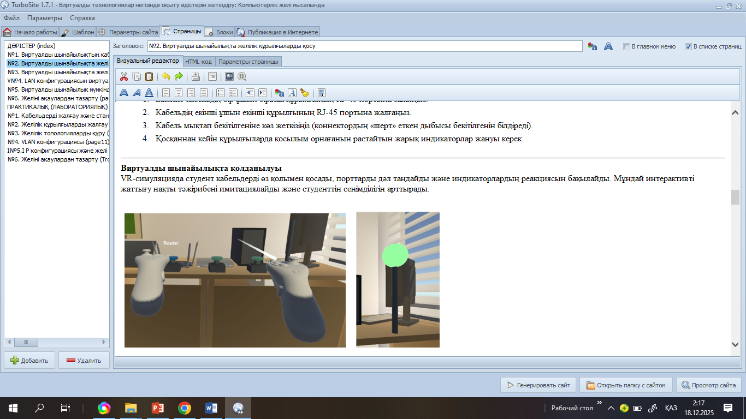

Сурет 28 – Виртуалды шынайылықта желілік құрылғыларды қосу сабағынан үзінді

Ескерту – Автор құрастырған

«Болашақ стоматологтардың анестезияны орындау дағдысын қалыптастырудағы виртуалды технологиялар: VR-симуляторды қолдану» цифрлық білім беру ресурстарын оқу үдерісінде қолдану арқылы білім алушы жақ-бет аймағына жергілікті анестезия жүргізу қадамдарын виртуалды ортада, яғни VR-симуляторда үйренеді, тәжірибелік дағдыларын жетілдіреді. Цифрлық білім ресурстарының мазмұндық бетi мен VR симуляторды жоғары және төменгі жақ анестезиясында қолдану мысалынан кѳрiнiс келесi 29, 30-суреттерде берiлдi.

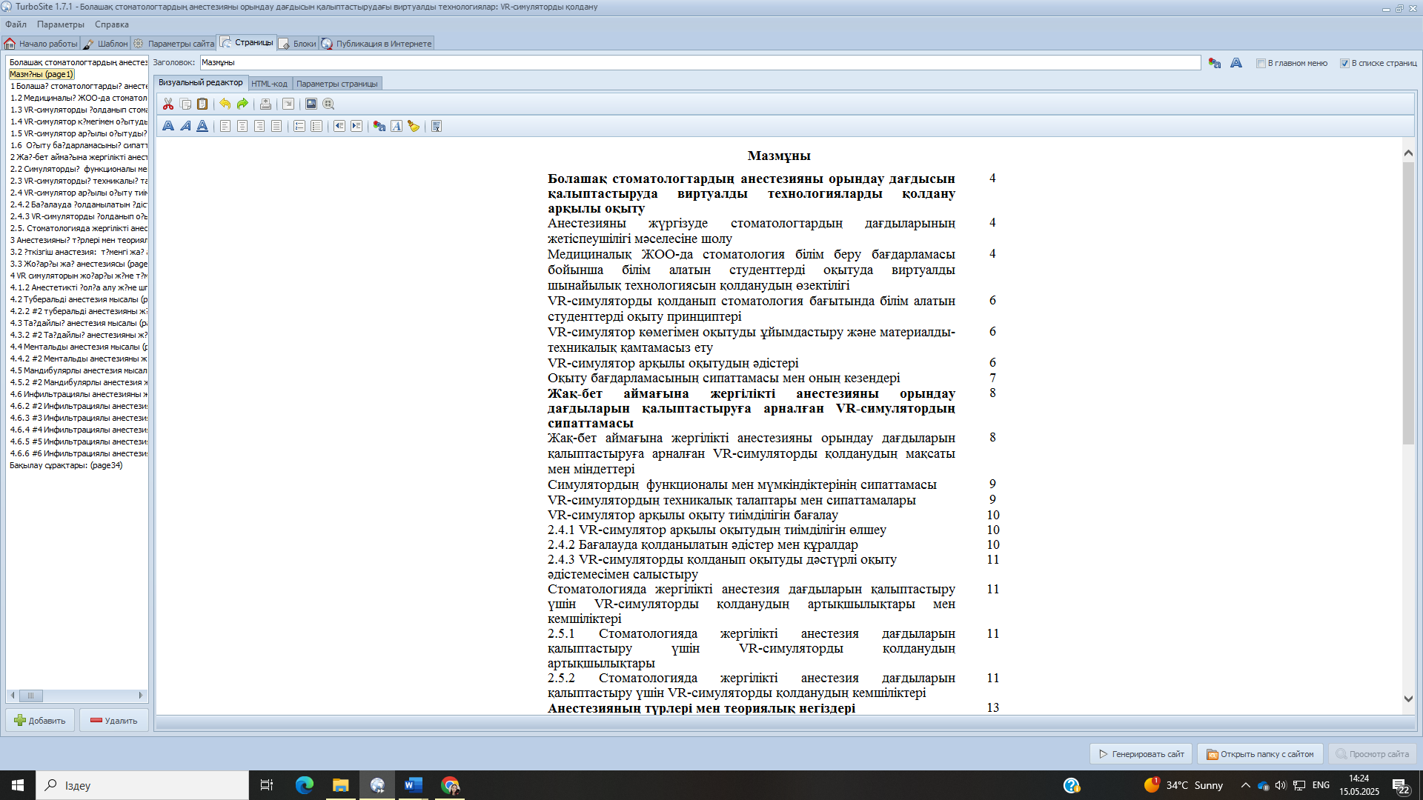

Сурет 29 – Цифрлық білім беру ресурсының мазмұнынан көрініс

Ескерту – Автор құрастырған

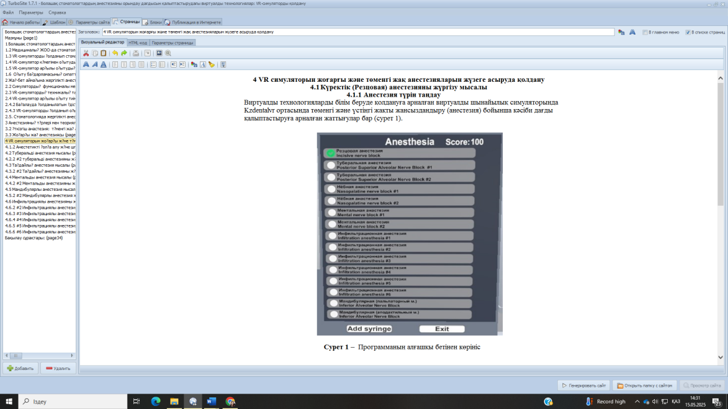

Сурет 30 – VR симуляторды жоғары және төменгі жақ анестезиясында қолдану мысалынан үзінді

Ескерту – Автор құрастырған

Оқу үдерісін сүйемелдеуге арналып келесі қамтамалар құрастырылды: «VirtualLab_edu» виртуалды лабораториясы және компьютерлік желілерді оқытуға арналған «NetVR» виртуалды шынайылық қосымшасы және «VR_simulator» (Kzdentalvr) виртуалды технологияларды білім беруде қолдануға арналған виртуалды шынайылық симуляторы.
Желілік тренажерлар мен мониторинг құралдарына талдау жүргізіп, салыстырылып, оқу үдерісін сүйемелдеуге арналып құрастырылған «NetVR» виртуалды шынайылық қосымшасы және «VirtualLab_edu» виртуалды лабораториясының артықшылықтары айқындалды (31-сурет).

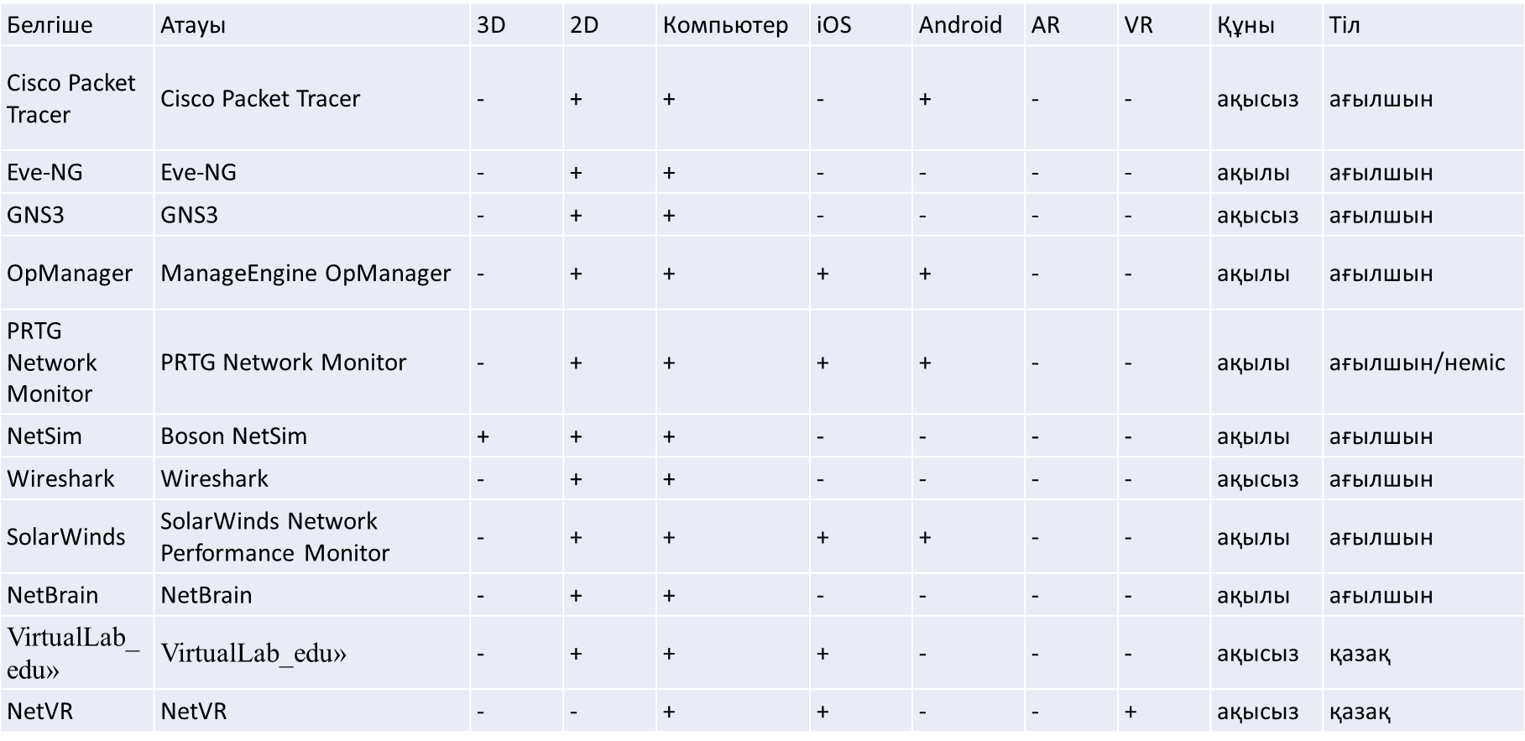

Сурет 31 – Желілік қосылымдарда қолданылатын бағдарламалар

Ескерту ‒ Автор құрастырған

Талдау көрсеткендей, «NetVR» виртуалды шынайылық қосымшасы және «VirtualLab_edu» виртуалды лабораториясы iOS жүйелерінде жұмыс істейді. ««NetVR» виртуалды шынайылық қосымшасы виртуалды шынайылық құрылғылары арқылы (мысалы, Meta Quest, HTC Vive) толық иммерсивті тәжірибе береді. «VirtualLab_edu» виртуалды лабораториясы 2D интерфейсті қолдайды. Қарапайым және ыңғайлы 2D графика қолданылады. Интерфейс пен мазмұн толықтай қазақ тілінде берілген. Бұл қосымшаларды қолданып UTP кабелдердің A және B стандарттары бойынша жалғануды дұрыс немесе қате екенін тексеретін мүмкіндігі, құрылғылар арасында кабелдерді дұрыс таңдау және т.б. тапсырмалар орындау мүмкіндігі бар, нақты 6 түрлі лабораториялық жұмысты орындай алады. «NetVR» виртуалды шынайылық қосымшасы тапсырмалар ойын түрінде беріледі, ал виртуалды көмекші сұрақтарға жауап беріп, бағыт береді. Бағдарламалық қосымшалар тегін ‒ студенттер мен оқытушыларға қосымша шығынсыз оқуға мүмкіндік береді.
Біз әзірлеген «VR_simulator» (Kzdentalvr) мен басқа да стоматологияда қолданылатын симуляторларға талдау жасалды (32-сурет).

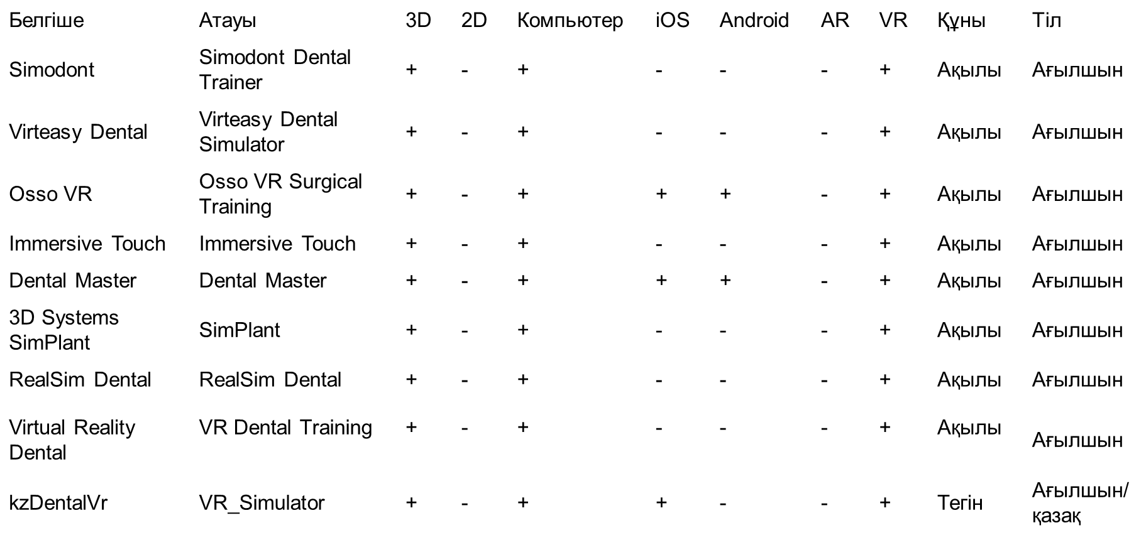

Сурет 32 – Стоматологияда қолданылатын бағдарламаларды салыстыру

Ескерту – Автор құрастырған

«VR_simulator» (Kzdentalvr) симуляторының басқа қосымшалардан басты артықшылығы – бұл анестезия әдістерін нақты үйретуге бағытталуы, ал басқа симуляторлар тісті емдеуге байланысты жалпы стоматологиялық манипуляцияларға назар аударған. VR_simulator студенттерге жергілікті анестезияның әртүрлі әдістерін нақты орындай алуға мүмкіндік береді. Сондықтан анестезияның маңызды аспектілерін терең зерттеуде тиімдірек болып табылады.

2.2 Жоғары оқу орындарында виртуалды технологияларға негізделген жасанды интеллект және геймификация қосымшасы

Қазіргі таңда білім беру жүйесінде инновациялық технологияларды қолдану білім сапасын арттырудың маңызды жолдарының бірі болып табылады. Соңғы жылдары виртуалды шынайылық, жасанды интеллект және ойын элементтері сияқты технологиялар білім беруде кеңінен қолданылып келеді. Бұл бөлімде жасанды интеллект пен ойын элементтері негізінде виртуалды шынайылық қосымшасын жасау үдерісі мен оны оқу үдерісіне енгізу жолдары қарастырылады.
Жасанды интеллект пен ойын элементтері негізінде виртуалды шынайылық қосымшасын жасау жобасында қолданушының виртуалды ортадағы объекттермен өзара әрекеттесуін іске асыру үшін Unity әзірлеген XR Interaction Toolkit технологиясы пайдаланылды. Бұл құрал объекттерді ұстау, навигация және UI элементтерімен өзара әрекеттесуді қолдайтын VR-интерфейстерді жасауға мүмкіндік береді.
Зерттеу барысында білім алушылар жаттығуларды орындау үшін осы «VirtualLab_edu» виртуалды лабораториясы қосымшасы, «NetVR» виртуалды шынайылық (VR) қосымшасы мен Oculus Quest 2 виртуалды шынайылық көзілдірігін қолданды. Дәрістік және практикалық сабақтардан кѳрініс келесі 33, 34-суреттерде келтірілді.

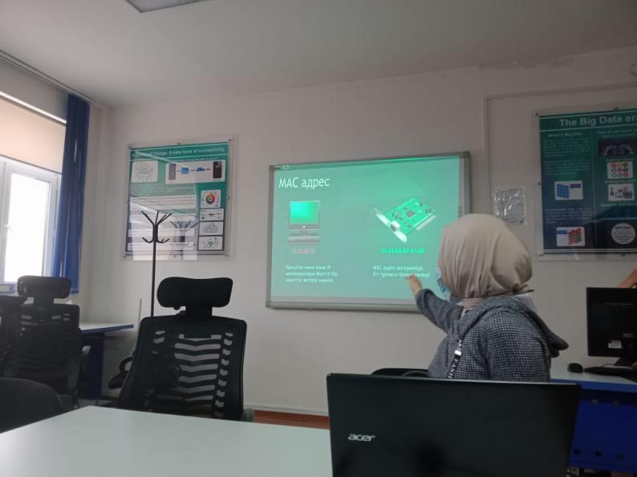

Сурет 33 – «Компьютерлiк желiлер» пәнiн жүргiзу кезiнен кѳрiнiс

Ескерту – Автор құрастырған

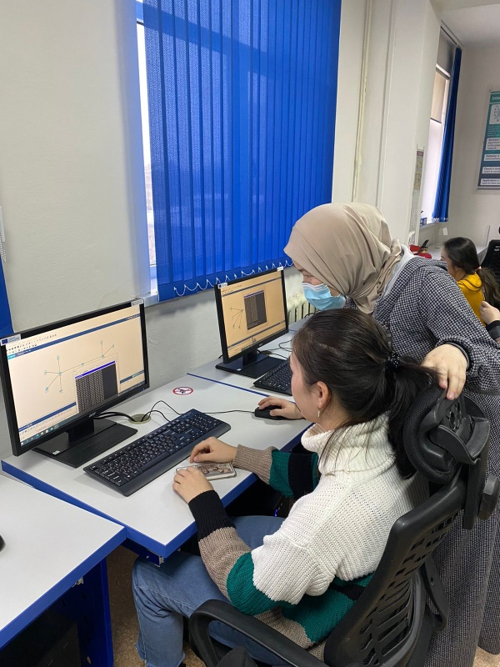

Сурет 34 – «Компьютерлiк желiлер» пәнiнiң тәжiрибелiк сабағынан кѳрiнiс

Ескерту – Автор құрастырған

Осы орайда Х.Досмұхамедов атындағы Атырау университеті бойынша «6В01503 – Білім беру жүйесіндегі информатика және ақпараттық-коммуникациялық технологиялар» білім беру бағдарламасының «Компьютерлiк желiлер және бұлттық технологиялар», Alikhan Bokeikhan university бойынша «6B06122 – Информатика» білім беру бағдарламасының «Компьютерлік желілер» курсының мазмұны талданып, зерттеліп, курстардың мазмұнына, яғни оқу жұмыс бағдарламалары (Syllabus) және пәннің оқу-әдістемелік кешеніне виртуалды технологиялар негізінде оқыту бойынша толықтырулар енгізілді. Пәннің оқу-жұмыс бағдарламасы, пәннің оқу-әдістемелік кешендері, оқытуды сүйемелдеуге арналған цифрлық білім беру ресурстары жасалды.
«6В01503 – Білім беру жүйесіндегі информатика және ақпараттық-коммуникациялық технологиялар» білім беру бағдарламасының «Компьютерлiк желiлер және бұлттық технологиялар» курсына 7 кредит бѳлінген, оның ішінде дәріс – 15, практикалық сабақ – 15, лабораториялық сабақ – 15, СѲЖ – 75, ОСѲЖ – 15 сағат берілген.
Бұл курста «Компьютерлік желілер мен бұлттық технологияға кіріспе» тақырыбын қарастыруда компьютерлік желілерде виртуалды шынайылықты қолдану, яғни кабельдерді жалғау мен стандарттарды қолданудағы мүмкіндіктері қарастырылды. Практикалық/лабораториялық сабақтарда Ethernet кабельдерін T-568A және T-568B стандарттары бойынша дұрыс жалғау арқылы білім алушының дағдыларын дамытуға бағытталған жаттығуларды 2 нұсқада орындап салыстырды.
«OSI және TCP/IP модельдері» тақырыбын қарастыруда желілік құрылғыларды виртуалды шынайылықта конфигурациялау, желілік құрылғылар мен оларды қосу әдістерімен танысады. Желілік өзара әрекеттестігі қалай жүзеге тасырылатыны, құрылғыларды бір-бірімен байланыстыру жолдары мен желілік стандарттардың рөлі түсіндіріледі. Сонымен қатар, виртуалды шынайылықта желілік топологияны құру қарастырылды, яғни желілік топологияның негізгі түрлерімен, олардың артықшылықтары мен кемшіліктерімен танысады. Виртуалды ортада нақты мысалдар арқылы тополгияны құрып үйренеді. Интерактивті визуализация көмегімен әр құрылғыны дұрыс қосу, порттарды сәйкестенгізу, IP адрестерін орнату, кабель түрін таңдау сияқты дағдылар қалыптасады.
«Физикалық және арналық деңгей. Желілік кабельдер мен медиа» тақырыбында білім алушылар виртуалды шынайылықты пайдалана отырып, әртүрлі кабель түрлерін және жалғау стандарттарын тәжірибе жүзінде зерттеді. Желілік құрылғыларды физикалық тұрғыда жалғау, порт түрлерін ажырату, кабельдерді дұрыс таңдау секілді дағдыларды меңгерді. Бұл тәжірибе кабельдік инфрақұрылымды жобалау мен конфигурациялау дағдыларын дамытуға бағытталды.
«Желілік қауіпсіздікті баптау» тақырыбын қарастыруда виртуалды шынайылық технологиясы негізінде VLAN конфигурациясын жасау, желіні логикалық сегменттерге бѳлу және қауіпсіздік саясатын орнату мүмкіндіктері қарастырылады. Сонымен қатар білім алушылар желідегі типтік ақаулар түрлерін (физикалық үзілім, IP қайшылықтары, VLAN дұрыс бапталмауы, маршрутизация қатесі және т.б.) анықтауды,оларды жою жолдарын үйренеді. Виртуалды шынайылық көмегімен ол ақауларды анықтап, нақты құрылғылармен жұмыс істей отырып, оларды түзету жолдарын орындайды. Осылайша, қателерді талдау, себеп-салдарын анықтау, желінің сенімділігін арттыру және қауіп-қатерлерге қарсы әрекет ету сияқты қажетті шешім қабылдау дағдыларын дамытады.
«6B06122 – Информатика» білім беру бағдарламасының «Компьютерлік желілер» курсына 15 сағат дәріс, 30 сағат практикалық сабақ бөлінген. Пәнді оқытуда 2D–VR ойын және жасанды интеллект элементтері негізіндегі кешенді әдісі қолданылды.
Оқу-жұмыс бағдарламасынан үзінді келесі 15-кестеде берілді:

Кесте 15 – Оқу жұмыс бағдарламасынан үзінді

Дәрістік сабақ тақырыбы | Сағат
1 | 2
Виртуалды технологияның кабельдерді жалғау мен стандарттарды қолданудағы мүмкіндіктері | 1
Желілік құрылғыларды жалғауды үйренуде виртуалды технологияларды қолдану | 1
Виртуалды технологияда желілік топологияны құру | 1
Виртуалды технологияда VLAN конфигурациясын жасау | 1
ІР конфигурациясы және желі диагностикасын жүргізу барысында виртуалды технологиялар мүмкіндіктерін қолдану | 1
Виртуалды шынайылық ортасында желіні ақаулардан тазарту | 1
Тәжірибелік (семинар) сабақтар
15 – кестенің жалғасы
1 | 2
Кабельдерді жалғау және стандарттарды қолдану бойынша практикалық дағдыларды қалыптастыруда «Virtuallab_edu» ортасын және ЖИ элементтері қамтылған «NetVR» виртуалды шынайылық қосымшаларын қолдану | 2
Желілік құрылғыларды жалғауды «Virtuallab_edu» қосымшасында және ЖИ элементтері қамтылған «NetVR» виртуалды шынайылық ортасында жүзеге асыру | 2
Желілік топология құруды «Virtuallab_edu» қосымшасында және ЖИ элементтері қамтылған «NetVR» виртуалды шынайылық ортасында жүзеге асыру | 2
VLAN конфигурациясы жасауды «Virtuallab_edu» қосымшасында және ЖИ элементтері қамтылған «NetVR» виртуалды шынайылық ортасында үйрену | 2
ІР конфигурациясы және желі диагностикасын жүргізуді «Virtuallab_edu» қосымшасында және ЖИ элементтері қамтылған «NetVR» виртуалды шынайылық жүзеге асыру | 2
Желіні ақаулардан тазартуды «Virtuallab_edu» қосымшасында және ЖИ элементтері қамтылған «NetVR» виртуалды шынайылық ортасында жүзеге асыру | 2
Ескерту – Автор құрастырған

Оқыту барысын оқу-әдістемелік қолдау үшін «Компьютерлік желі» пәні бойынша виртуалды технологиялар негізінде білім берудің әдістерін жетілдіруге арналған цифрлық білім беру ресурстары мен «Виртуалды технологиялар негізінде білім берудің әдістерін жетілдіру» оқу құралы жасалды. Практикалық сабақтарды жүргізуде ««NetVR» және ««VirtualLab_edu» виртуалды лабораториясы» қолданылды. Енгізілген әрбір тақырыптардың мазмұнына тоқталайық.
«Виртуалды технологияның кабельдерді жалғау мен стандарттарды қолданудағы мүмкіндіктері» тақырыбын өту барысында виртуалды технологияның кабельдік жалғау түрлерімен, олардың ерекшеліктерімен және стандарттарды қолдану мүмкіндіктерімен танысады. Практикалық сабақтарда Ethernet кабельдерін T-568A және T-568B стандарттары бойынша дұрыс жалғау арқылы білім алушының дағдыларын дамытуға бағытталған жаттығуларды 2 әдіспен орындайды.
Бірінші кезекте ««VirtualLab_edu» виртуалды лабораториясы» көмегімен 2D виртуалды қосымшасында желілік қосылымды орындап көреді (35-сурет).

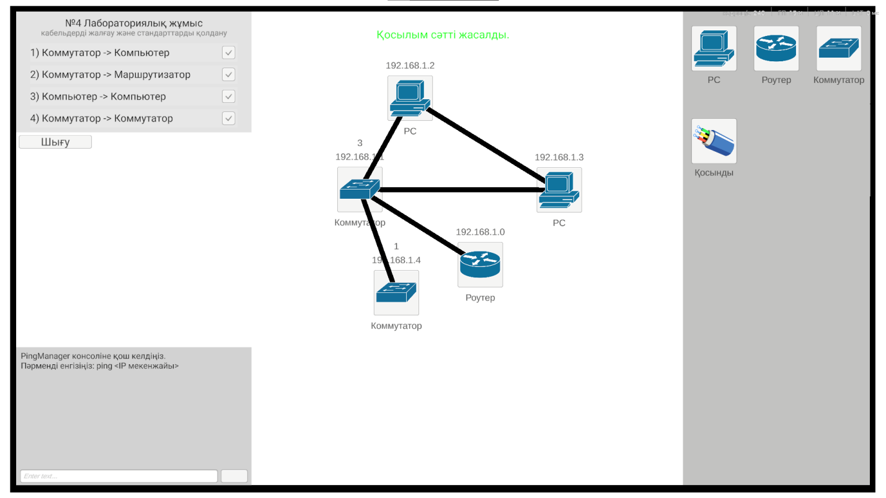

Сурет 35 – ««VirtualLab_edu» виртуалды лабораториясында» желілік қосылымды орындаудан көрініс

Ескерту – Автор құрастырған

Терезенің сол жағында практикалық/лабораториялық сабақтарды орындау мақсаты берілген. Соны негізге ала отырып тапсырмаларды орындайды. Білім алушы Ethernet кабелінің екі ұшын стандарттарға сәйкес коннекторға жалғап, дұрыс реттілікті қамтамасыз етуі қажет. Сондықтан «NetVR» виртуалды шынайылық қосымшасын қолданады. Виртуалды шынайылық қосымшасында оған қажетті мынадай құралдар да бар: Ethernet кабелі (Cat5e немесе Cat6), RJ-45 коннекторлары, қысқыш (Crimping tool), сымды тазалағыш немесе пышақ, кабель тестері (қосымша). Білім алушы кабельдің ұшын дайындау, T-568A немесе T-568B стандарты бойынша түстерді реттеу, коннекторға сымдарды енгізу, қысқышпен (Crimping tool) бекіту, қосылымды тексеру қадамдарын алдымен NetVR виртуалды шынайылық ортасында орындайды.
Виртуалды шынайылықта кабельді қысқышпен (Crimping tool) бекіту үдерісінен көрініс келесі 36-суретте берілді.

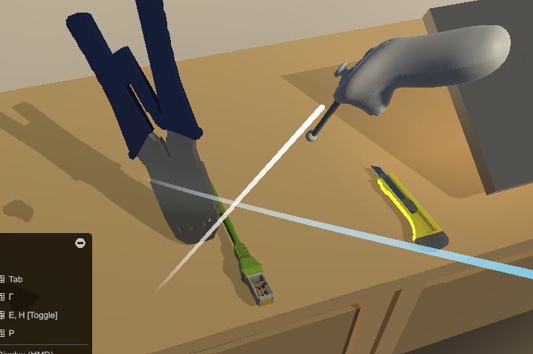

Сурет 36 – Кабельді қысқышпен (Crimping tool) бекіту

Ескерту – Автор құрастырған

Қосылымды тексеру үшін кабельді кабель тестеріне жалғайды (37-сурет).

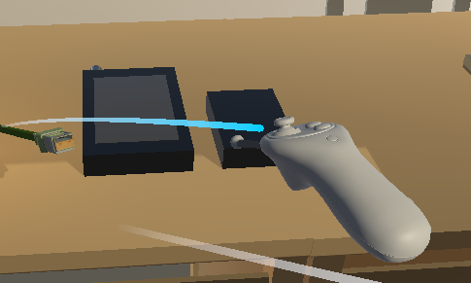

Сурет 37 – Кабельді кабель тестеріне жалғау

Ескерту – Автор құрастырған

Егер барлық шамдар жанса, онда білім алушы кабельді қосу үдерісін дұрыс орындағанын білдіреді. Егер жанбаса, қате барын білдіреді (38-сурет).

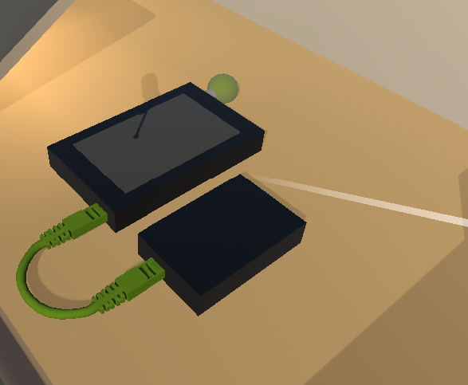

Сурет 38 – Кабель қосылымы

Ескерту – Автор құрастырған

Егер кабель дұрыс жалғанбаса, онда жүйе қате хабарламасын береді. Тапсырманы орындау барысында интерактивті визуализация қолданылатындықтан, әр білім алушы әр сымның дұрыс орналасуын көріп, қателерін түзетуге мүмкіндік алады. Қолмен жұмыс жасау, техникалық құралдарды сенімді пайдалану дағдылары қалыптасады. Виртуалды ортада интерактивті жаттығулар арқылы техникалық әрекеттерді тәжірибе жүзінде пысықтайды.
Бірінші кезеңде нақты конфигурация мен байланысты тексеру жүргізілсе, екінші кезеңде желілік архитектураны кеңістікте елестету мен визуализация машығы дамиды.
«Желілік құрылғыларды виртуалды технологияда жалғау» тақырыбы бойынша желілік құрылғылар мен оларды қосу әдістерімен танысады. Желілік өзара әрекеттестік қалай жүзеге тасырылатыны, құрылғыларды бір-бірімен байланыстыру жолдары мен желілік стандарттардың рөлі түсіндіріледі.
«Виртуалды технологияда желілік топологияны құру» тақырыбын қарастыруда желілік топологияның негізгі түрлерімен, олардың артықшылықтары мен кемшіліктерімен танысады. Виртуалды ортада нақты мысалдар арқылы тополгияны құрып үйренеді. Алдымен, теориялық білімді бекіту үшін білім алушы оқу үдерісі барысында біз әзірлеген ««VirtualLab_edu»
виртуалды лабораториясы ортасында желі топологиясын таңдау, компьютерлерді орналастыру, желілік құрылғылар мен кабельдерді таңдау, оларды желіге қосу, ІР конфигурациясын орнатып, желі жұмысын тексеру жұмыстарын орындайды. «Жұлдызша» топологиясын виртуалды лабораторияда сәтті орындаудан көрініс келесі 39-суретте берілді.

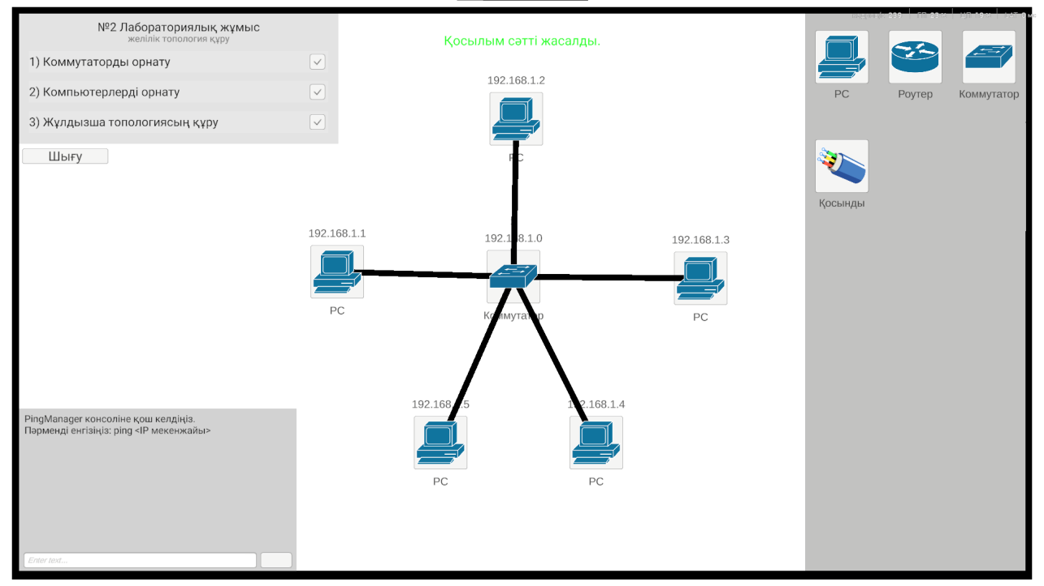

Сурет 39 – Жұлдызша топологиясы

Ескерту – Автор құрастырған

«NetVR» виртуалды шынайылық қосымшасын қолдану арқылы интерактивті визуализация көмегімен әр құрылғыны дұрыс қосу (40-сурет), порттарды сәйкестенгізу, IP адрестерін орнату (41-сурет), кабель түрін таңдау сияқты дағдылар қалыптасады. Сонымен қатар физикалық және логикалық топологияны ажырату, тиімді құрылымды жобалау білігі дамиды.

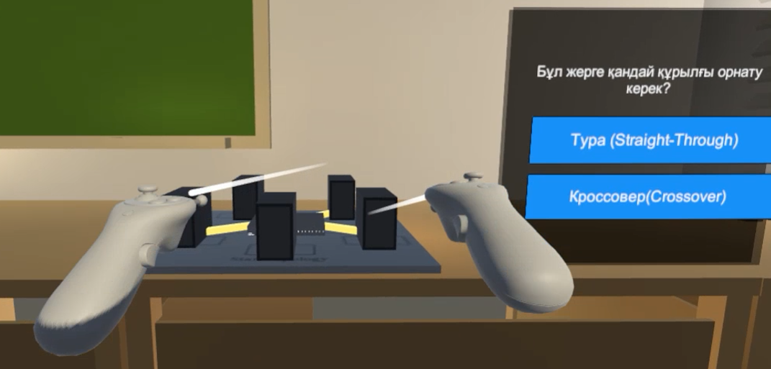

Сурет 40– Компьютерлерді тура (Straight-Through) кабельмен коммутаторға жалғау үдерісі

Ескерту – Автор құрастырған

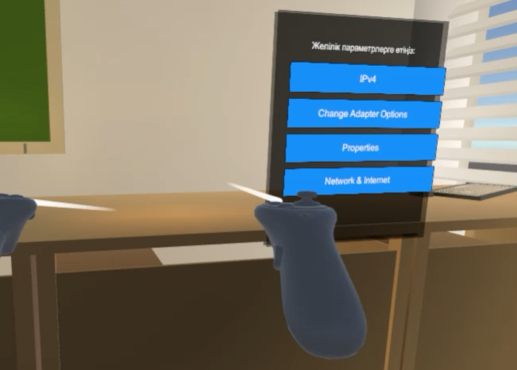

Сурет 41 – ІР адрестерді тағайындау

Ескерту – Автор құрастырған
Желінің жұмысын нақты ортадағыдай тексереді. Егер пинг сәтті орындалса, желі дұрыс жұмыс істейді (42-сурет).
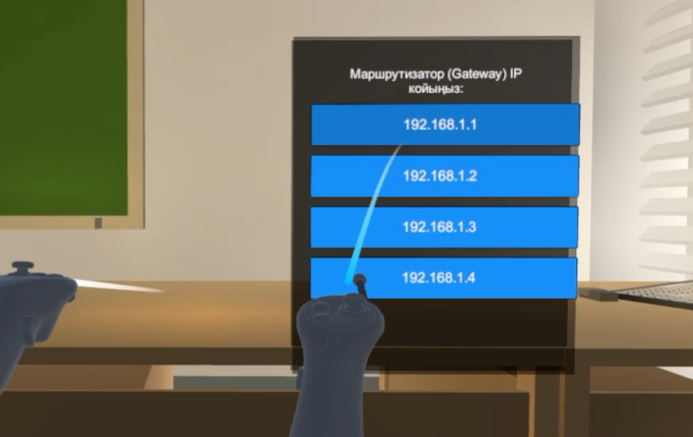

Сурет 42 – Әр құрылғы үшін ping командасын орындау

Ескерту – Автор құрастырған

Виртуалды ортада дұрыс орындалған сақина топологиясы келесі 43-суретте берілді.

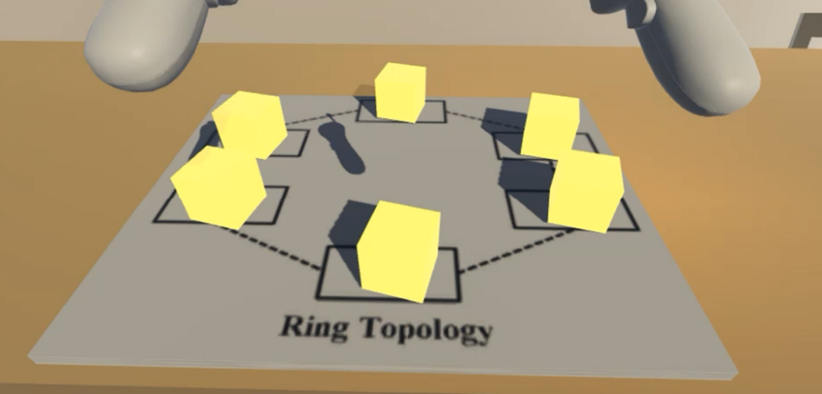

Сурет 43 – Ring (Сақина) топологиясы

Ескерту – Автор құрастырған

Осылайша, виртуалды ортада нақты тәжірибелік тапсырмалар орындап, топологияны құрып үйренді. Интерактивті визуализацияға негізделгендіктен, құрылғыларды дұрыс қосу, IP адрестерін тағайындау, кабель түрін дұрыс таңдау дағдылары қалыптасты.
«Виртуалды шынайылықта VLAN конфигурация» тақырыбын қарастыруда білім алушылар VLAN ұғымын меңгереді, оны конфигурациялау жолдарын үйренеді. Виртуалды шынайылық арқылы олар желілік құрылғыларды орнату, VLAN-ға қосу, коммутаторда VLAN құру, порттарды VLAN-дарға тағайындау және VLAN-дар арасындағы байланысты маршрутизатор арқылы орнату тәжірибе жүзінде көрсетіліп, дағдыларын дамытады.
«ІР конфигурациясы және желі диагностикасын жүргізу барысында виртуалды шынайылық мүмкіндіктерін қолдану» тақырыбы бойынша білім алушылар ІР адресациясы (IPv4, IPv6), шлюз, маска, DNS сияқты желілік параметрлерді конфигурациялау жолдарын үйренеді. Виртуалды ортада олар әр құрылғыға IP тағайындап, желілік байланыс орнатады. Сонымен қатар, желіні тексеру және ақауды анықтау үшін ping, tracert, ipconfig, nslookup сияқты диагностикалық командаларды қолдану тәжірибесі жүргізіледі. Бұл үдерісте оқушылар желілік мәселелерді анықтау және шешу дағдыларын жетілдіреді.
«Виртуалды шынайылық ортасында желіні ақаулардан тазарту» тақырыбы бойынша сабақ барысында білім алушылар желідегі типтік ақаулар түрлерін (физикалық үзілім, IP қайшылықтары, VLAN дұрыс бапталмауы, маршрутизация қатесі және т.б.) анықтауды үйренеді. Виртуалды шынайылық көмегімен ол ақауларды анықтап, нақты құрылғылармен жұмыс істей отырып, оларды түзету жолдарын орындайды. Осылайша қателерді талдау, себеп-салдарын анықтау және қажетті шешім қабылдау дағдыларын дамытады.
Виртуалды шынайылық қосымшасының кейбір ерекшеліктеріне тоқталып кетсек, виртуалды шынайылық ортасында қолданушы ойынды өту барысында жеңілден күрделіге қарай өтеді:
Деңгей 1. Кабельді ашу және сымдарды тарату
Қызыл батырмаға басқаннан кейін бірінші оқыту деңгейі ашылады. Үстел үстінде Cat5e және қысқыш (44-сурет) пайда болады. Көмекші орындау ретін түсіндіреді: «Кабельдің ұшын дайындаңыз: кабельдің сыртқы қабатын 2-3 см ашып, 8 сымды тура орналастырыңыз»
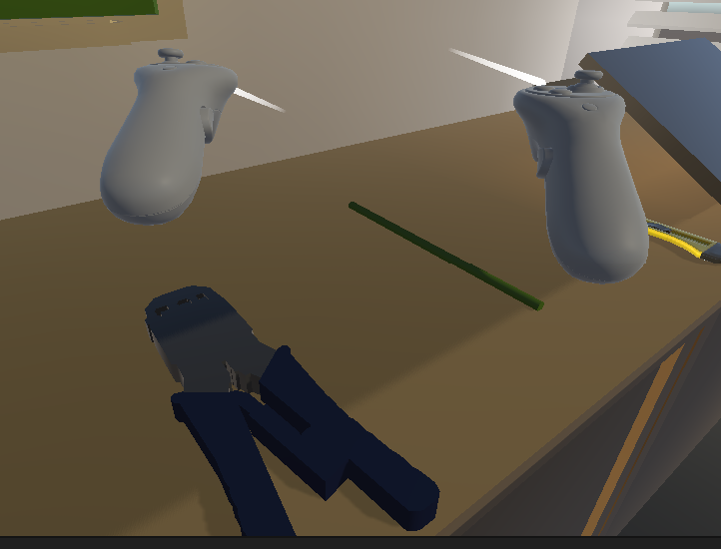
Сурет 44 – 1-деңгей құралы
Ескерту – Автор құрастырған
Мұнда шынайы өмірдегі сияқты әрекетті ойын түрінде симуляциялау қолданылады. Ойыншы қысқыштарды алып кабельдің ұшына жақындатуы тиіс. Дұрыс орындалған жағдайда кабель ашылып, сегіз түсті сым көрінеді 45-сурет).
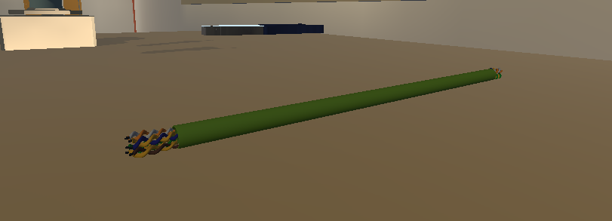

Сурет 45 – Кабельдің ішкі қабатын ашу

Ескерту – Автор құрастырған
Көмекші келесі міндетті орындауды сұрайды: кабельдің екі ұшындағы кабельдің түстерін дұрыс ретпен орындау. Ол үшін үстел үстінде сұрыптау жасалынуы тиіс интерактивті тақта пайда болады. Бұл деңгейде Delayed recall (өткен тақырыпты еске түсіру) ойын элементі қолданылады: әрекетті орындау алдында студент тек қайталау ғана емес, бұрын естіген мәліметті еске түсіреді (46-сурет).
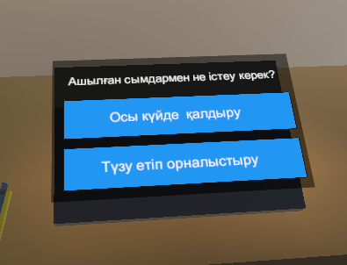

Сурет 46 – Интерактивтік тақтадағы дұрыс жауапты таңдау

Ескерту – Автор құрастырған

Сымдарды дайындағаннан кейін, ойыншыға қандай кабельдің типін жасағысы келетіні сұралады - straight-through немесе crossover (47-сурет). Егер ол, бұл кабельдердің айырмашылығын білмесе, чат-боттан кеңес алуына болды. Чат-бот кабель титерінің айырмашылығы және қолданылу мақсаттары туралы мәлімет береді.

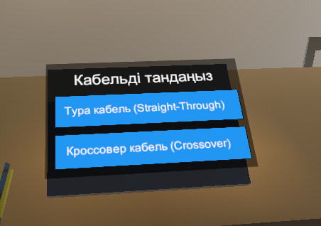

Сурет 47 – Кабель типін таңдау

Ескерту – Автор құрастырған

Ойыншыға сегіз түсті батырмалар беріледі (48-сурет). Ойыншының міндеті ‒ оларды таңдалған кабель түріне сәйкес (мысалы, Ethernet T568A/B) дұрыс ретпен орналастыру. Бұл кезеңде «пазл» элементі қолданылады: ойыншы түс тізбегін логикалық тапсырма ретінде шешеді.

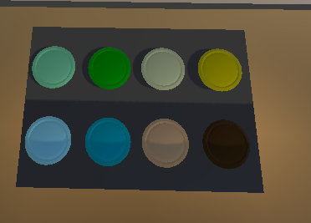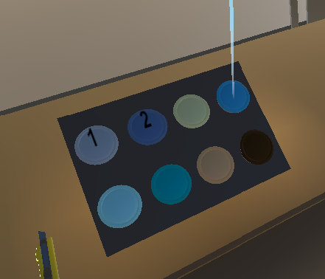

а ә

Сурет 48 – «Түс тізбегін таңдау» логикалық тапсырмасы

Ескерту – Автор құрастырған

Егер студент, түстерді ретімен орналастыруға қиналса, ол дыбыстық көмекшіден кеңес ала алады. Жауап ретінде тақтада визуалды кеңес пайда болады (49-сурет).

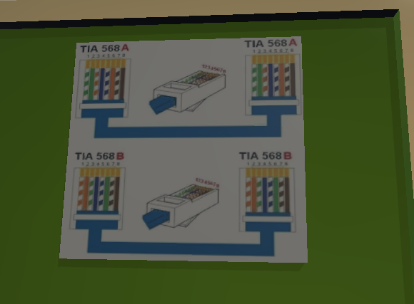

Сурет 49 – Визуалды көмекші

Ескерту – Автор құрастырған

Қолданушы барлық түстерді дұрыс орналастырған жағдайда, келесі деңгейге өтуге болады.
Деңгей 2. Коннекторларды орнату.
Қадам бойынша визуалды тәжірибе. Ойыншы екі RJ-45 коннекторды орналастырып, оларды бекіту үшін қысқыш қолданады. Сығымдау сәтті аяқталғаннан кейін ойыншы «өту» түймесін басады және келесі деңгейге өтеді.
Деңгей 3. Қосылымды тексеру. Желілік тестердің мини-симуляциясы
Ойыншы кабельдің екі ұшын тестерге қосады. Дұрыс жалғанған жағдайда индикаторлар жанады (визуалды кері байланыс).
Деңгей 4. Шынайы қолдану.
Ойыншы желі топологиясын практикалық түрде құруға кіріседі (түйіндерді интерактивті түрде байланыстыру арқылы). Бұрын жиналған кабель түріне (тура немесе кроссовер) байланысты виртуалды ортада әртүрлі құрылғылар пайда болады. Егер тура кабель таңдалынса, виртуалды ортады маршрутизатор, коммутатор және дербес компьютер көрсетіледі. Егер кроссовер таңдалса, 2 компьютер, 2 коммутатор пайда болады. Студенттің міндеті құрылғыларды өзара дұрыс жалғау. Барлығы дұрыс орындалған жағдайда, құрылғылар жанады, дауыстық көмекші қосылымның дұрыс орындалғаны туралы мәлімдейді. Кері жағдайда қосылым жасалынбайды, студент қайта орындап көруі тиіс болады.
Лабораториялық жұмысты сәтті аяқтағаннан кейін, барлық ойын элементтері- кабельдер, құралдар, интерфейс барлығы виртуалды ортадан жойылады. Экранда қорытынды нәтижелер көрсетілген терезе пайда болады, онда ойынды өту барысында жіберілген қателер саны, жалпы лабраториялық жұмыс орындалған уақыт және нақтылық, жылдамдық және кеңестерді қолдануына байланысты қорытынды баға көрсетіледі (50-сурет).

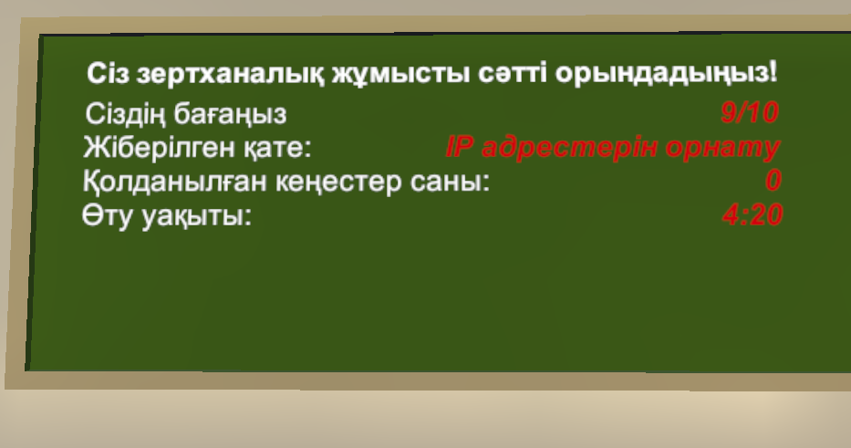

Сурет 50 – Бағалау терезесі

Ескерту – Автор құрастырған

Баға келесі (1) формула арқылы есептеледі:

Баға= 100 – (E × 5) – (T × 0.3) – (P × 2) (1)

мұнда E — қателер саны, әрбір қате үшін 5 балл алынып тасталады;
T ‒ минутпен есептегендегі лвбораториялық жұмысты орындау уақыты, әрбір минут 0.25 балл;
P ‒ пайдаланған кеңестер саны, әрбір кеңес үшін 2 балл алынып отырады. Бағалау шкаласы әріп бойынша (A, B, C) көрсетілді.
Дыбыстық көмекші қолданушыны лабораториялық жұмысты аяқтауымен құттықтап, оның нәтижелерін айтады. Осыдан кейін қолданаушыға өз көрсеткіштерін жақсарту үшін, қайтадан өтуге кеңес беріледі. Мұндай әдіс, студенттің тәжірибелік сабақтарды орындауға деген мотивациясын арттырады: бағаны жақсарту, тез уақыт аралығында, қатесіз өту қызығушылықты арттырады және дағдыларды қалыптастыруда маңызды, бұл элементтер оқыту үдерісін ойын түрінде және тиімді етуге мүмкіндік береді.
Қорытындылай келе, оқытудағы интерактивтілік пен мотвацияны арттыру үшін, бірқатар геймификация әдістері әзірленді:
- Гемификация және бағалау жүйесі. Оқытуда VR-ойынына геймификация элементтері енгізілген: прогресті бағалау үшін ұпай жүйесі, логикалық мини-ойындар, тапсырмаларға арналған таймерлер, жетістіктер, сондай-ақ деңгейлерді қайта өту мүмкіндігі қарастырылған. Барлық миссиялар аяқталғаннан кейін білім алушы қателер мен пайдаланған кеңестер санына байланысты қорытынды баға алады. Бұл әдіс студенттер арасындағы бәсекелестікті арттырады және нәтижені жақсарту мақсатында қайта өтуге ынталандырады. Мысалы, ойын соңында қателерді ескере отырып қорытынды баға беріледі. Ұпайлар мен жетістіктердің болуы ішкі мотивацияны арттырады, өйткені олар жетістік пен өзіне деген сенімділікті қалыптастырады.
- Пазлдар әдісі (логикалық есептер). Ойын барысында тапсырмаларға интерактивті пазлдар енгізілген, олар ойыншыдан желіге қатысты логикалық тапсырмаларды шешуді талап етеді. Мысалы, 1-зертханалық жұмыста «ширатылған жұп» кабелін дұрыс жинауға арналған пазл жасалған: ойыншыға сегіз түрлі-түсті элемент (сым) ұсынылады, оларды таңдалған кабель түріне (тура немесе кроссоверлік) сәйкес дұрыс ретпен орналастыру қажет. Бұл тапсырма RJ-45 коннекторындағы сымдардың штифтік орналасуын шынайы модельдейді және ойын түрінде ұсынылады, бұл қызығушылықты арттырады. Пазл ойыншыдан анализ жасау мен білімді қолдануды талап етеді (кабельді қысу үшін түс стандарты туралы), яғни бұл тапсырма теорияны практикалық міндетпен қызықты түрде біріктіреді.
- Өткен сабақты еске түсіру (delayed recall). Ойын дизайнында білім алушының бұрын меңгерген білімін кейінірек қайта қолдануға негізделген құрылым бар. Бұл ұзақ мерзімді есте сақтауды нығайтады. Мысалы, 1-зертханалық жұмыста студент сымдардың дұрыс түстік тізбегін құрастырғаннан кейін (ассистенттің «Бірінші комбинация қабылданды» деген растауынан кейін), одан екінші ұшын да дәл солай жинау сұралады, бірақ енді кеңесті қолданбай тапсырманы орындауы керек. Осылайша бірінші кезеңде алынған білім біршама уақыт өткеннен кейін есте сақталып, қолданылуы керек – бұл білімді бекіту үшін қолданылатын классикалық әдіс. Тағы бір мысал –
1-зертханадан 2-зертханаға ауысу: кабельді жинау мен тексеру дағдылары жаңа миссияда қажет, онда ойыншы құрылғыларды қосу үшін кабель түрін таңдауы керек. Ойыншы бұрын меңгерген қағидаларды (тура немесе кроссоверлік кабельді қашан қолдану керектігін) есіне түсіріп, оларды тікелей кеңессіз қолдануы керек. Бұл тәсіл материалды терең меңгеруге ықпал етеді: ақпарат әртүрлі контексте бірнеше рет жадтан шығарылады да, тұрақты білімге айналады.
- Дыбыстық өзара әрекеттесу. Ойынға дауыс ассистентін біріктіру заманауи ойын қосымшаларына тән интерактивті диалог элементін енгізеді. Студент дауыспен сұрақ қойып немесе пәрмендерді айтып, ағымдағы миссия контекстіне байланысты жүйеден жауап ала алады. Мысалы, кабельді жинау кезеңінде студент: «Бұл кабель не үшін қажет?» деп сұраса, көмекші бұл сұрақты танып, Ethernet-кабелінің желідегі маңызын түсіндіреді. Дауыс пәрмендері көмек сұрау үшін де қолданылады («Қазір не істеу керек?»), сонда көмекші кеңес береді немесе кеңесті іске қосады. Бұл әдіс иммерсивтілікті арттырады – оқушы виртуалды нұсқаушымен нақты адаммен сөйлескендей байланысады және қолдау сезімін алады. Сонымен қатар дауыс арқылы басқару интерфейсті жеңілдетеді: күрделі мәзірлердің орнына оқушы жүйемен табиғи түрде әрекеттеседі, бұл когнитивтік жүктемені азайтады. Дыбыстық көмекші «қосымша нұсқаушы» рөлін де атқарады: ол ойыншының прогресін бақылап, бағыттап отырады. Егер студент ұзақ уақыт әрекетсіз қалса, көмекші жұмсақ түрде тапсырма туралы ескертіп, белсенділікке ынталандырады (жүйеде бұл әрекетсіздік қате ретінде тіркеледі). Ал егер ойыншы әдейі қате әрекет жасаса (мысалы, симуляцияның тиісті емес аймағына өтпек болса), көмекші бұл қадамның дұрыс еместігін ескертіп, оны кері бағыттап, мұны да қате ретінде белгілейді. Мұндай үнемі дауыс арқылы қолдау көрсету оқытуды интерактивті әрі қолдаушы етеді, оны нақты уақытта оқытушымен жеке жұмыспен теңдестіріледі, оқыту үдерісін шынайылыққа жақындатады.
- Жасанды интеллект неізіндегі адаптивті жүйе. Ойын үдерісінде студенттің әрекеттеріне байланысты күрделілік деңгейінің динамикалық бейімделуі жүзеге асырылады. Жасанды интеллект жүйесі қателіктер мен тапсырмаларды орындау жылдамдығын бақылай отырып, қажет болған жағдайда күрделілікті реттейді: мысалы, бірнеше сәтсіз әрекеттен кейін тапсырма автоматты түрде жеңілдетіледі. 2-зертханалық жұмыста, егер ойыншы құрылғыларды кабельмен қосудың дұрыс комбинациясын таңдамаса, ойын алдымен қатені қызыл түспен белгілейді және дұрыс қосу бойынша визуалды нұсқаулық ұсынады. Егер қателіктер жалғаса берсе, ЖИ жүйесі тапсырманы жеңілдетеді ‒ кезеңді басынан бастайды, бірақ порттардың тағайындалуын егжей-тегжейлі көрсетіп, немесе тіпті оны жеңілдетілген тест сұрағымен (мысалы, кабель түрін таңдау) ауыстырады. Мұндай тәсіл студенттің тығырыққа тірелуі сезімін болдырмайды: ойын бейімделіп, студентке қолайлы деңгейде тапсырма ұсынады. Керісінше, егер ойыншы тапсырмаларды жылдам және қатесіз орындаса, оған қосымша күрделірек тапсырма «бонус» ретінде ұсынылуы мүмкін ‒ бұл оның қызығушылығын арттыру үшін. Адаптивті күрделілік оқу үдерісін жекелендірілген етеді: жақсы дайындалған студенттерді жалықтырмайды, ал әлсіз студенттерге көбірек қолдау көрсетіледі.

Қолданылған білім беру әдістері:
Қадамдық оқыту (scaffolding) әдісі: Тапсырмалар логикалық тұрғыдан бірізді кезеңдерге бөлінген, олардың әрқайсысы жаңа білім мен дағдыларды енгізеді. Әрбір лабораториялық жұмыста тапсырмалар қарапайымнан күрделіге қарай ұйымдастырылған, қиындық деңгейі біртіндеп артады. Мысалы, 1-зертханалық жұмыс ең қарапайым әрекеттерден басталады (кабельді қарау, оқшаулауды ашу), содан кейін біртіндеп жаңа әрекеттер қосылады: коннекторларды орнату, тестер арқылы тексеру және соңында жиналған кабельді желі топологиясында қолдану. Мұндай реттілік студентке алдымен негізгі дағдыларды меңгеруге мүмкіндік береді және олар толық игерілгеннен кейін келесі деңгейге өтеді. 2-зертханалық жұмыста да дәл осылай кезеңдер бойынша құрастырылған: жаңа ұғымдарды енгізу (құрылғылар мен порттармен танысу), содан кейін құрылғыларды кабельмен қосу бойынша практикалық тапсырма және соңында IP-мекенжайын баптау бойынша күрделі тапсырма. Кезең-кезеңмен оқыту құрылымы берік негіз қалыптастырады: әрбір келесі кезең алдыңғы нәтижелерге сүйенеді, бұл білім берудегі «scaffolding» (тірекпен оқыту және оны біртіндеп алып тастау) қағидаттарына сәйкес келеді.
Белсенді оқыту әдісі: VR-формат және геймификация оқытудың белсенді элементтерін енгізеді – оқушы дәрісті пассивті тыңдаушы емес, керісінше тікелей әрекет етуші, мәселелерді шешуші және шешім қабылдаушы болады. Виртуалды желі зертханасында студент кабельді өзі тартып, разъёмдерді қосып, командаларды енгізеді, яғни ол белсенді экспериментатор рөлінде болады. Ол өз тәжірибесі арқылы үйренеді: қателіктер мен тәжірибелер арқылы және виртуалды объектілермен тікелей жұмыс істеп дағды жинайды. Бұл әдіс адамдардың өз бетінше жасағанын жақсырақ есте сақтайтыны туралы теорияға сәйкес келеді. Белсенділік виртуалды технологияға негізделген геймификацияланған форма арқылы күшейеді: студент миссияны орындауға, марапат алуға, қатені түзетуге ынталанады. Дауыстық өзара әрекеттесу де белсенділікті арттырады – студент сұрақтар қойып, материалды белсенді түрде ой елегінен өткізеді. Жалпы, VR-зертханалық жұмыстар нақты өмірге жақын тапсырмаларды шешу арқылы білімді меңгеруге бағытталған мәселе-бағдарланған белсенді оқытудың мысалы болып табылады.
Тікелей кері байланыс: Оқыту кезеңдерінің бәрінде білімді тиімді бекіту үшін кері байланыс жүйесі енгізілген. VR-ортаның сандық табиғаты арқасында кері байланыс дереу және көрнекі түрде беріледі. Дұрыс әрекеттер үшін студент позитивті қолдау алады (мысалы, көмекшінің сәттілік туралы хабарламасы, тестердегі жасыл индикатор, келесі деңгейге өту), бұл сенімділік қалыптастыруға ықпал етеді. Қателіктер болғанда кері байланыс бірден беріледі: визуалды сигналдар немесе дауыс арқылы түсініктемелер мәселені көрсетіп, оны түзету жолын меңзейді. Сонымен қатар, дауыстық көмекші жеке репетитор қызметін атқарып, қате аса күрделі болмай тұрып кеңес береді (мысалы, студент пазлды ұзақ шеше алмаса, ассистент кеңесті еске түсіруді немесе басқа тәсілді сынап көруді ұсынады). Оқу мен жүйе арасындағы осындай тұрақты екі жақты байланыс адаптивті оқыту қағидаттарына сай келеді: студент өз әрекеттерінің дұрыстығын және нәтижесін қалай жақсарту керектігін түсінеді. Кері байланыс мотивацияны да қолдайды – ойыншы өзінің әрекеттерінің нәтижесін көріп, жетістікке ұмытылады.
Контексттік оқыту: Лабораториялық тапсырмалар шынайы тәжірибеден алынған сценарий ретінде жобаланған, бұл сценарийлік оқыту әдісіне сәйкес келеді. Студент жай ғана абстрактілі жаттығуларды орындамайды, керісінше мағыналы жағдайда әрекет етеді. Мысалы, бірінші тапсырмада оның алдына «құралдарды қосу үшін желілік кабель жасау» тапсырмасы қойылады, ал екінші тапсырмада – «желілік тораптарды қосу және оларды дерек алмасуға баптау» міндеті. Мұндай сценарийлік контекст білім алушыда нақты жағдайларға бағытталған ойлау қабілетін дамытады: ол әр әрекеттің не үшін орындалатынын және оның желіні құрудағы жалпы жағдайға қалай сәйкес келетінін түсінеді. VR арқылы оқыту барысында тұтас түсінік қалыптасады: студент желіні жүйе ретінде көреді – физикалық деңгейден (кабель) бастап, желілік баптауларға (IP-мекенжайлар) дейін қарастырады. Сценарийлік ойлау ойынның баяндау желісі арқылы және дауыстық көмекші арқылы қолдау табады. Бұл әдіс кейс-әдіспен нақты сценарийге негізделген оқытуға жақын: білім нақты жағдайға терең ену арқылы меңгеріледі. Артықшылығы – студент жекелеген дағдыларды ғана емес, сонымен қатар оларды біріктіріп, шынайы кәсіби іс-әрекеттегідей күрделі тапсырмаларды шешу қабілетін де дамытады.
Оқыту үдерісінде «Компьютерлік желі» пәні бойынша виртуалды технологиялар негізінде білім берудің әдістерін жетілдіруге арналған цифрлық білім беру ресурстары қолданылды.
Бұл курстарды оқуды бағалауға арналған бағалау критерийлерін келесі 16-кестеде көрсеттік.

Кесте 16 – Білім алушыларды бағалау критерийлері

Балл |  | Баға қою критерийлері
1 | 2 | 3
A | 95-100 | Виртуалды ортада желілік құрылғыларды дәл жалғайды, стандарттарға (Ethernet, IEEE 802.1Q, т.б.) толық сәйкес жұмыс жасайды. Желілік топологияны VR-де дәл құрастырады. VLAN-дарды конфигурациялауда нақты командаларды қолданады. ІР конфигурациясы мен ақауларды жою құралдарын кәсіби деңгейде пайдаланады. Жауабы нақты, логикасы бар. Терминологияны меңгерген
A- | 90-94 | Виртуалды ортада желілік құрылғыларды дұрыс жалғайды, стандарттар талаптарына сай келеді. VLAN конфигурациясын сәтті орындайды. Диагностика мен ІР баптауларын нақты көрсетеді. Ақауларды анықтауда өз бетінше шешім ұсынады. Теорияны практикамен жақсы ұштастырады, бірақ кейбір жауаптарында аздаған сәйкессіздік кездеседі.
B+ | 85-89 | Желілік құрылғыларды VR ортасында жалғауда кішігірім кемшіліктер байқалады. VLAN конфигурациясы мен ІР баптауларын орындай алады, бірақ кейде командаларды қате қолдануы мүмкін. Диагностикалық құралдарды біледі, алайда ақауларды шешуде нұсқаулықтарға сүйенеді. Теорияны жақсы біледі, бірақ өзіндік шешім қабылдауда қиналғаны байқалады.
16-кестенің жалғасы

1 | 2 | 3
B | 80-84 | Виртуалды ортада желі құра алады, бірақ конфигурацияда қателіктерге жиі жол береді. VLAN немесе IP-ді баптауда көмекті қажет етеді. Диагностикалық нәтижелерді түсінгенімен, шешім ұсынуда нақты емес. Материалды толық меңгермеген.
B- | 75-79 | Топология құруда виртуалды ортаны қолдана алады, бірақ нақты стандарттарды сақтамайды. Командаларда қателер көп. VLAN конфигурациясы толық орындалмайды. IP орнату мен диагностикада теориялық білім жеткіліксіз.
C+ | 70-74 | Құрылғыларды жалғау мен конфигурациялау кезінде тұрақты түрде көмек қажет. Стандарттарды толық түсінбейді. Диагностиканы жүзеге асыра алмайды, тек негізгі түсініктер бар.
C | 65-69 | Желілік құрылғыларды виртуалды ортада жалғай алмайды немесе жиі қате жібереді. Топология құруда шатасады. VLAN, ІР, диагностика сияқты тапсырмалар орындалмайды.
C- | 60-64 |  | Виртуалды құралдарды қолдануда дағдылары өте шектеулі. Негізгі ұғымдарды шатастырады. Тәжірибелік жұмыстарда белсенділігі төмен.
D+ | 55-59 |  | Желіні виртуалды ортада конфигурациялау қиындық тудырады. VLAN мен IP орнату бойынша білімдер формалды ғана. Ақау жоюда немесе диагностикада ешқандай нәтиже көрсетпейді.
D | 50-54 |  | иртуалды желі құралдарын қолдана алмайды. Конфигурациялық қателер көп. Теорияны мүлдем меңгермеген.
FХ | 25-49 |  | Виртуалды ортада жұмыс істей алмайды. Кабель жалғау, VLAN конфигурациялау, IP орнату мен диагностика секілді тапсырмаларды мүлде орындай алмайды.
F | 0-24 |  | Желілік технологияларға қатысты білім мүлде жоқ. Виртуалды ортада жұмыс істеу қабілеті жоқ. Негізгі тапсырмаларды орындай алмайды, желі құралдарын танымайды. Кәсіби қызметке дайын емес.
Ескерту – Автор құрастырған

Оқу үдерісінде пайдалануға арналған оқу-әдістемелік ресурстардың тиімділігі зерттеу жұмысының 3.3 бөлімінде дәлелденді.
Ақпараттық технологиялардың қарқынды дамуына байланыста көп салаларда өзгерістер байқалуда. Жоғары оқу орындарында, мектептерде білім берудің әдістерін жетілдіру үшін цифрлық технологиялар қолданылып жатыр. Соңғы жылдары виртуалды шынайылық технологиясының негізінде компьютерде әдірленген интерактивті үшөлшемді локация кез келген контентті визуализациялауда революция жасады, яғни виртуалды шынайылық нақты бар немесе қиялдағы заттар мен үдерістерді имитациялайтын жоғары дәлдікті графикалық және сенсорлық стимулдары бар орта, қолданушы оны белгілі енгізу құрылғылары арқылы басқара алады, бұл өз кезегінде басқа әлемге толық өтуге жағдай жасайды [193, 194]. Мұндай технология жасанды ортада адамдар мен объектілердің физикалық түрде болуын және олармен әрекеттесуді имитациялауға мүмкіндік береді [195], сонымен қатар робот технологиялар білім беруде қолданылып келеді [196]. Бұл өз кезегінде қолданушының виртуалды ортада шынайы дағды мен білім жинауына көмектеседі. Виртуалды шынайылық (VR) – бұл алғаш рет 1988 жылы стоматологиялық білім беруде қолданылған, компьютерлік жүйелерді шынайы ситуация немесе ортаны үшөлшемді (3D) модельдеу [197]. Дәстүрлы оқыту әдістемелеріне қарағанда виртуалды шынайылық технологиясын қолдану арқылы оқыту әлдеқайда тиімді екені анықталды, ол үшін иммерсивті виртуалды технологияларды релевантты педагогикалық құралдармен комбинирлеу керек. Виртуалды шынайылық технологиясы неізгі үш принципке негізделген: ортаға ену, өзара әрекеттесу және қолданушының виртуалды шынайылық ортасына араласуы. Оқыту ортасына ену виртуалды ортада болуды, ал әрекеттесу қолданушымен жасалатын модификацияның тиімділігін көрсетеді [198]. Стоматологияны виртуалды шынайылық арқылы оқыту үшін келесі құралдарды қолдану керек: басқа орнатылатын экран-камера, контроллер [199]. Кейбір зерттеулер стоматолог-студенттердің клиникалық курстарға дейін жеткілікті түрде дағды мен білім жинайтынына қарамастан, олар бірқатар қиындықтар мен шектеулерге тап болатынын атап көрсетуде [200, 201]. Стоматологиялық білім басқа білім беру бағдарламаларымен салыстырғанда теориялық, лаботорлық-практикалық тақырыптар және клиникалық жаттығулармен ерекшеленеді. Теориялық білімді алу үшін кеңістіктік қабылдау стоматологиялық білімде негізгі талаптардың бірі болып табылады. Бұл талап дәстүрлі оқытуда орындалмайды. Сондықтан білім беруде виртуалды шынайылық іспетті жаңа технологиялардың мүмкіндіктерін қолдану стоматологиялық білім сапасын арттыруға тиімді шешім болуы мүмкін. Виртуалды шынайылық студент – стоматологтарды шынайы науқастармен кездесуге дейін практикалық дағды жинауды оқытуда қосымша құрылғы ретінде қолданылады [202, 203]. Виртуалды шынайылық дәстүрлі білім берудің көптеген шектеулерін болдырмауы мүмкін.
Виртуалды шынайылық стоматолог-студенттердің өзін-өзі бағалау және өзіндік оқу қабілетін дамытуға мүмкіндік береді, стоматология бойынша практикалық дағды калыптастыруға уақытпен байланысты шектеулер жоқ. тіске негізделген лабораториялар білім мен дағдыны қалыптастыру үшін шексіз мүмкіндіктер ұсынады [204, 205]. Бұл технология минимальды тәуекел жағдайында дағды жинауға мүмкіндік береді [206].
Осы орайда ойын механикасы негізінде жұмыс істейтін «VR_simulator» виртуалды шынайылық қосымшасы әзірленді. Бұл қосымша стоматолог-студенттерге анестезия бойынша кәсіби дағдыларды виртуалды ортада дамытуға мүмкіндік береді. «VR_simulator» (Kzdentalvr) қосымшасы виртуалды орталарды әзірлеуге мүмкіндік беретін Unity3D танымал ойын ортасында C# программалау тілінде жазылды. «VR_simulator» (Kzdentalvr) ортасында төменгі және үстіңгі жақты жансыздандыру (анестезия) бойынша кәсіби дағды қалыптастыруға арналған жаттығулар бар.
Зерттеу барысында студенттер зерттеу тобының басшылығымен анестезия бойынша жаттығуларды орындау үшін Oculus Quest көзілдірігі мен арнайы джойстиктерді қолданды (51, 52-суреттер) және Астана медицина университетінің «6B10108 - Стоматология» білім беру бағдарламасы бойынша «Ауыз қуыс хирургиясы» курсында қолдану экспериментінен көріністің бейнежазбасынан үзінді youtube [207] желісінде жарияланды.

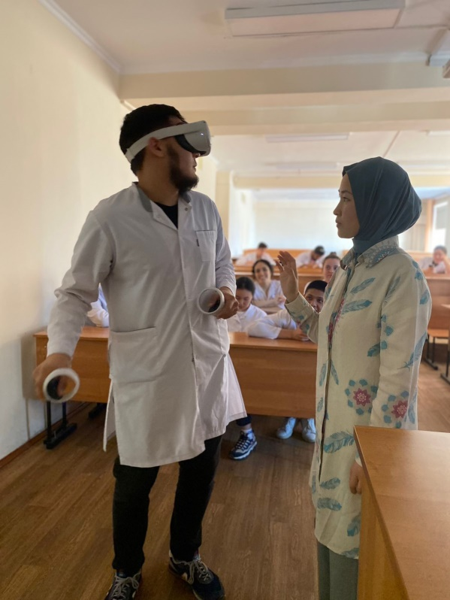

Сурет 51 – «Ауыз қуыс хирургиясы» сабағынан көрініс

Ескерту – Автор құрастырған

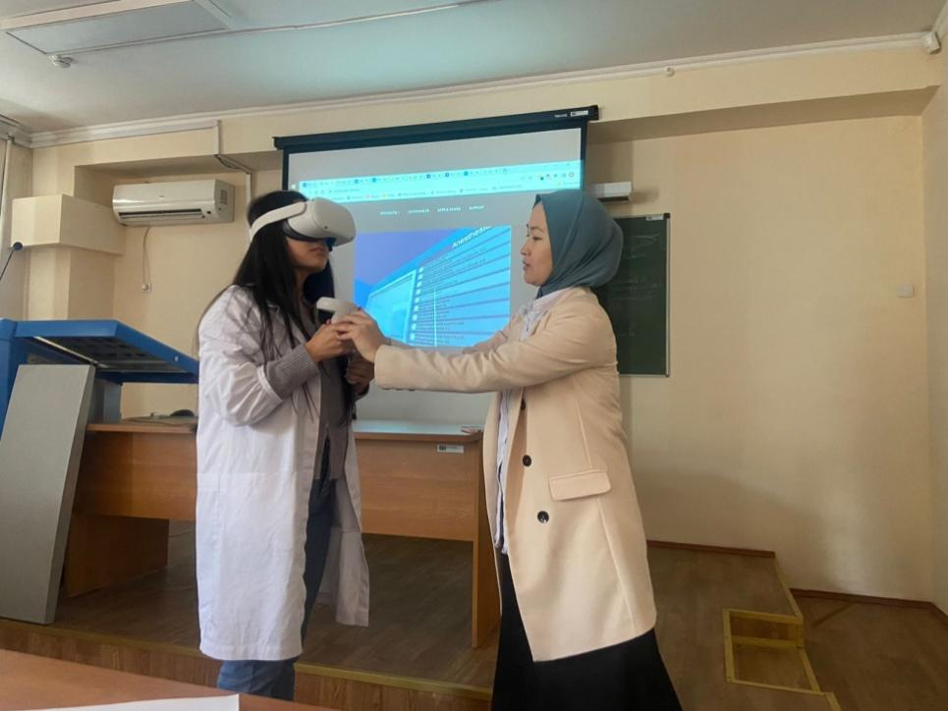

Сурет 52 – Білім алушының VR симуляторда анестезияны жасап көру сәтінен көрініс
Ескерту – Автор құрастырған

Ойын механикасын қолдану студенттердің оқу үдерісіне белсене араласуын, оқу материалдарын оңай меңгеруін қамтамасыз етеді, қызығушылықтарын арттырады. Сондықтан, курстағы дәрістік және тәжірибелік сабақтарды жүргізуде біз құрастырған «VR_simulator» (Kzdentalvr) VR симуляторы мен Oculus Quest көзілдірігі студенттерге таңдау жасау, нақты жағдайға негізделген шешім қабылдау, стоматологиялық манипуляцияларды жасауға, қауіпсіз ортада қателесуге, талдауға және қайта үйренуге мүмкіндік береді.
Осы орайда «Стоматология» білім беру бағдарламасы бойынша курстар мазмұны талданып, зерттеліп, курстардың мазмұнына, яғни оқу жұмыс бағдарламалары (Syllabus) және пәннің оқу-әдістемелік кешеніне виртуалды технологиялар негізінде оқыту бойынша толықтырулар енгізілді. Пәннің оқу-жұмыс бағдарламасы, пәннің оқу-әдістемелік кешені, оқытуды сүйемелдеуге арналған цифрлық білім беру ресурстары жасалды.
Зерттеліп отырған тақырып бойынша мазмұны толықтырылған курстарға кеңінен тоқталайық.
2023-2024 оқу жылында Астана медицина университетінің «6B10108 – Стоматология» білім беру бағдарламасында «Ауыз қуыс хирургиясы» курсы оқытылды. Ол курстың оқу жұмыс бағдарламалары (Syllabus) және пәннің оқу-әдістемелік кешеніне виртуалды технологиялар негізінде оқыту бойынша толықтырулар енгізілді. Курсқа 8 кредит, 12 сағат дәріс, 74 сағат практикалық жұмыс, БӨЖ – 120 сағ, ОБӨЖ – 40 сағ. бөлінген. Толықтыру ретінде екінші модуль алынып, ол «Тістерді жансыздандыруда виртуалды технология негіздерін қолдану» деп аталды (17-кесте).

Кесте 17 – Оқу жұмыс бағдарламасынан үзінді

1 модуль. Тістерді жансыздандыруда виртуалды технология негіздерін қолдану | Сағат
1 | 2
Дәрістер
Хирургиялық стоматологияның пәні мен мазмұны. Пәнді оқытуда виртуалды технологияларды қолданудың өзектілігі | 1
Жақ-бет аймағына жергілікті анестезияны орындау дағдыларын қалыптастыруға арналған виртуалды технология: «VR_simulator» (Kzdentalvr) VR-симуляторы. Жоғарғы жақ және төменгі жақ анатомиясын BioDigital Human – 3D анатомия қосымшасы арқылы визуалды түрде көру | 1
«VR_simulator» VR-симуляторын қолдана отырып, стоматология бағытында білім алатын студенттерді оқыту принциптері мен оқыту тиімділігі. Тістер топографиялық, мимкалық бұлшықет анатомиясын BioDigital Human – 3D анатомия қосымшасы арқылы визуалды түрде көру | 1
Стоматологияда жергілікті анестезия дағдыларын қалыптастыру үшін «VR_simulator» (Kzdentalvr) VR-симуляторын қолданудың артықшылықтары мен кемшіліктері. Сына сүйек анатомиясын BioDigital Human – 3D анатомия қосымшасы арқылы визуалды түрде көру | 1
Анестезия жүргізудің түрлері мен теориялық негіздері. Виртуалды технологиялар негізінде анестезияны оқыту әдістері, шәйнау бұлшықет анатомиясын BioDigital Human – 3D анатомия қосымшасы арқылы визуалды түрде көру | 1
Тәжірибелік (семинар) сабақтар
Геймификация элементтері қамтылған «VR_Simulator» (Kzdentalvr) қосымшасында ауыз ішілік төменгі жаққа мандибулярлық анестезия жүргізу. Жүргізу әдістемесі (мақсатты пункт, иненің бағыты, орнын анықтау енгізу), ауырсынуды басатын аймақ. | 4
«VR_Simulator» (Kzdentalvr)-да ауыз ішілік төменгі жаққа ментальды анестезия жасау. Жүргізу әдістемесі (мақсатты пункт, иненің бағыты, орнын анықтау енгізу), ауырсынуды басатын аймақ. | 4
17- кестенің жалғасы

1 | 2
Геймификация элементтері қамтылған «VR_Simulator» (Kzdentalvr) қосымшасында ауыз ішілік жоғарғы жаққа өткізгіштік анестезия жүргізу. Жүргізу әдістемесі (мақсатты пункт, иненің бағыты, орнын анықтау енгізу), ауырсынуды басатын аймақ. | 4
Геймификация элементтері қамтылған «VR_Simulator» (Kzdentalvr) қосымшасында ауыз ішілік жоғарғы жаққа туберальды анестезия жүргізу. Жүргізу әдістемесі (мақсатты пункт, иненің бағыты, орнын анықтау енгізу), ауырсынуды басатын аймақ. | 4
Геймификация элементі бар «VR_Simulator» (Kzdentalvr) қосымшасында ауыз ішілік жоғарғы жаққа таңдайлық және күректік анестезия жүргізу. Жүргізу әдістемесі (мақсатты пункт, иненің бағыты, орнын анықтау енгізу), ауырсынуды басатын аймақ. | 4
Ескерту – Автор құрастырған

Пәнді оқытуда дәрістік сабақтардың және практикалық сабақтардың мазмұны толықтырылды. Практикалық сабақтарды жүргізуде «VR_simulator» виртуалды шынайылық қосымшасы қолданылды. Ендірілген әрбір тақырыптардың мазмұнына тоқталайық.
«Хирургиялық стоматологияның пәні мен мазмұны. Пәнді оқытуда виртуалды технологияларды қолданудың өзектілігі» тақырыбын оқытуда студенттерге хирургиялық стоматологияның негізгі бөлімдері таныстырылды. Пәннің клиникалық маңызы түсіндіріліп, виртуалды технологияларды оқу үдерісінде қолдану өзектілігі, оқу үдерісіндегі рөлі жайлы алғашқы түсініктер берілді. Оқыту үдерісінде толықтырылған шынайылық технологиясы (AR) ретінде BioDigital H – 3D анатомия қосымшасы қолданылды. Студенттер дәріс сабақтарында төмендегі тақырыптарды визуалды түрде көріп, тіс, жақ, бұлшықет ма анатомиясы мен танысты: жоғарғы жақ анатомиясы, төменгі жақ анатомиясы, тістер топографиялық анатомиясы, сына сүйек анатомиясы, мимкалық бұлшықет анатомиясы, шәйнау бұлшықет анатомиясы.
«Хирургиялық стоматологиядағы жергілікті ауырсынуды басу. Жергілікті анестетиктердің физика-химиялық қасиеттері. Жергілікті ауырсынуды басу әдістерінің классификациясы. Жақ-бет аймағына жергілікті анестезияны орындау дағдыларын қалыптастыруға арналған виртуалды технология: «VR_simulator» (Kzdentalvr) VR-симуляторы» тақырыбын оқыту барысында студенттер жергілікті ауырсынуды басу ұғымы, жергілікті анестетиктің физикалық және химиялық қасиеттері және ауырсынуды басу әдістері туралы мәлімет алады. Жақ-бет аймағына жергілікті анестезияны орындаудың кәсіби дағдыларын қалыптастыруға арналған виртуалды технологияның VR-симуляторымен танысады (53-сурет).

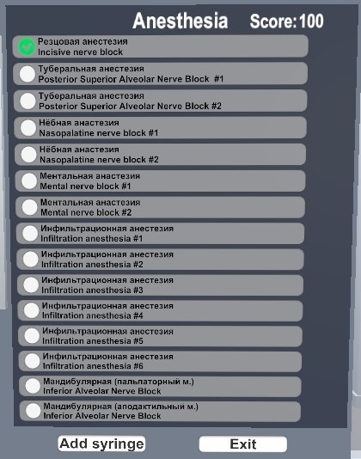

Сурет 53 – VR-симуляторының алғашқы берінен көрініс.

Ескерту – Автор құрастырған

«««VR_simulator» (Kzdentalvr) VR-симуляторын қолдана отырып, стоматология бағытында білім алатын студенттерді оқыту принциптері мен оқыту тиімділігі» тақырыбын қарастыру кезінде студенттер виртуалды технологияның стоматологиялық білім берудегі рөлін терең түсіне бастайды. Олар симуляциялық оқыту әдістері арқылы клини калық тәжірибеге дейінгі дайындықтың маңызын ұғынады, VR-симулятор арқылы түрлі клиникалық жағдайларды модельдеп, практикалық дағдыларды жетілдіреді.
«Стоматологияда жергілікті анестезия дағдыларын қалыптастыру үшін «VR_simulator» (Kzdentalvr) VR-симуляторын қолданудың артықшылықтары мен кемшіліктері» тақырыбын оқи отырып, студенттер жергілікті анестезия әдістерін меңгеруге бағытталған симуляциялық оқытуды түсінеді. Виртуалды ортада анестезия жасау қадамдарын меңгеріп, практикалық сабақтарда теориялық білімдерін бекітеді. Бұл үдеріс студенттерге нақты клиникалық жағдайланға дайын болуына мүмкіндік береді. Сонымен қатар, виртуалды оқытудың артықшылықтары мен кемшіліктерін саралап, оқу үдерісіндегі орнын анықтайды.
«Анестезия жүргізудің түрлері мен теориялық негіздері. Виртуалды технологиялар негізінде анестезияны оқыту әдістері» тақырыбында білім алушылар анестезияның түрлері мен қолданылу жағдайларын және физиологиялық негіздерін терең меңгереді. Виртуалды технологиялар арқылы олар теориялық білімдерін практикалық жағдайлармен байланыстыра отырып, клиникалық шешім қабылдауға дағдыланады. Бұл студенттердің анестезия саласында жан-жақты дайындық жүргізуіне, білімі, білігі мен дағдысын арттыруға мүмкіндік береді.
«Ауыз ішілік төменгі жаққа мандибулярлық анестезия жасау әдісі. Жүргізу әдістемесі (мақсатты пункт, иненің бағыты, орнын анықтау енгізу), ауырсынуды басатын аймақ. «VR_simulator» (Kzdentalvr) VR симуляторында жүзеге асыру» тәжірибелік сабағын өту барысында студенттер жергілікті анестезияның қалай жұмыс істейтінін, жансыздану аймағы мен анестезияны қалай дұрыс қолдану және жүргізу әдістемелерімен, төменгі жаққа мандибулярлық анестезия жасау әдісі мен оны жүргізу әдістемесімен танысып, виртуалды шынайылық симуляторында «VR_simulator» (Kzdentalvr) ортасында VR симуляторында төменгі жансыздандыру, оның ішінде мандибулярлық анестезияның ауызішілік аподактальді, ауызішілік пальпаторлы және ауыздан тыс әдістерін орындау бойынша дағды қалыптастыруға арналған жаттығулар жасап, нақты клиникалық жағдайларды тәжірибеден өткізді. Симуляторда стоматолог кабинеті, пациент және емдеуге қажетті құралдар, тіс дәрігері болады. Осы виртуалды ортаға VR көзілдірігі арқылы (54-сурет) еніп, анестезия процедураларын іс жүзінде жасап көрді.
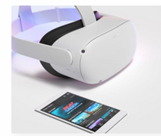

Сурет 54 – Oculus Quest көзілдірігі

Ескерту – Автор құрастырған

Анестезия процедураларын жасауда көзілдірікпен бірге арнайы контроллерді қолданды (55-сурет).

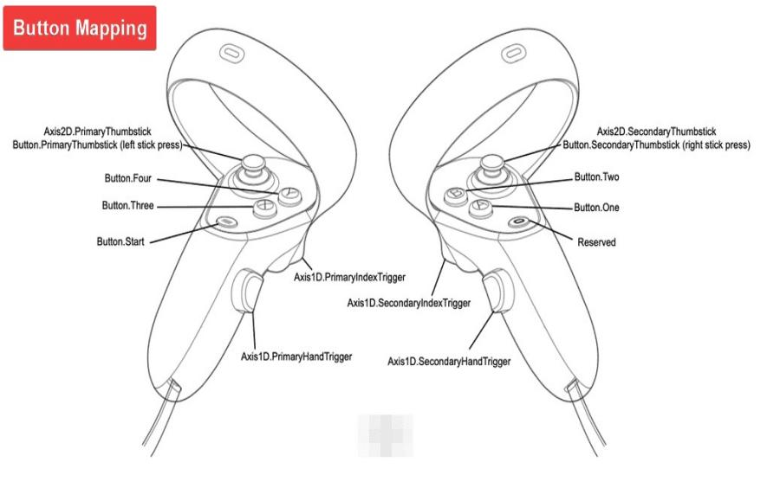

Сурет 55 – Контроллерлер

Ескерту – Автор құрастырған

Анестетикті шприцке толтыру процедурасын іске асырды (56-сурет).

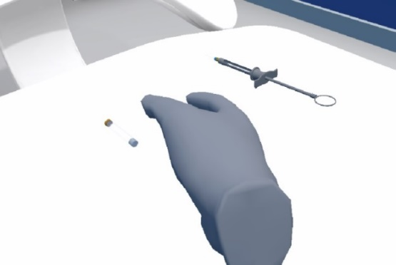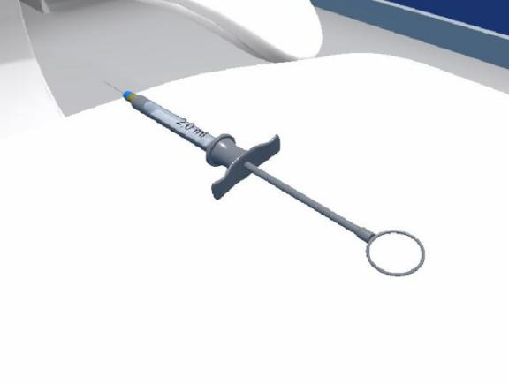

а ә

Сурет 56 – Анестетикті таңдап, шприцке толтыру үдерісінен көрініс

Ескерту – Автор құрастырған

Анестезияны салу нүктесін таңдап, мандибулярлық анестезияны симуляторда жүзеге асырды (57-сурет).

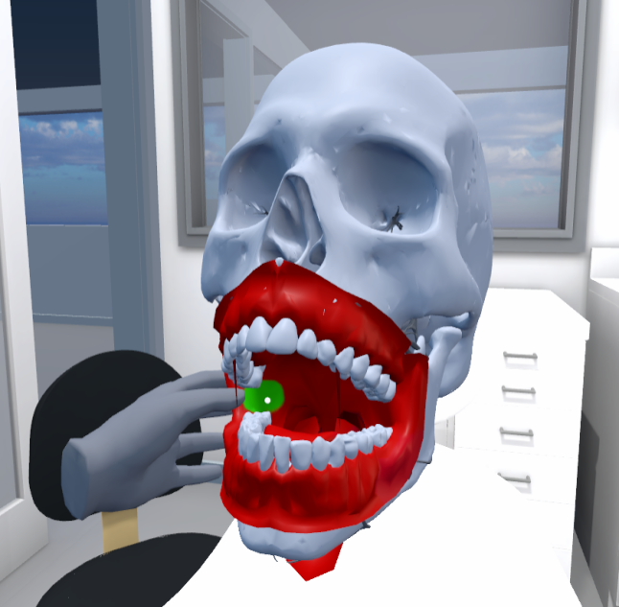 |  |  | 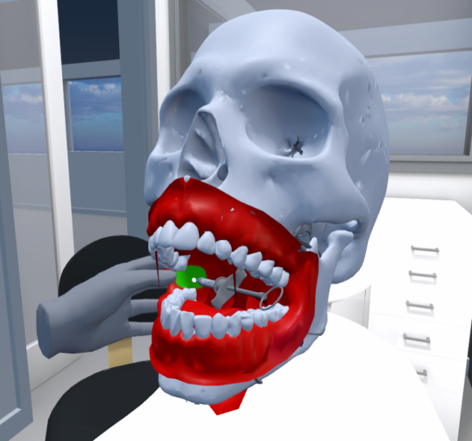
а ә
Сурет 57 – Мандибулярлы анестезияны салу нүктесін таңдау және салудан көрініс
Ескерту – Автор құрастырған

«Ауызішілік төменгі жаққа ментальді анестезия жасау әдісі. Жүргізу әдістемесі (мақсатты пункт, иненің бағыты, орнын анықтау енгізу), ауырсынуды басатын аймақ. «VR_simulator» (Kzdentalvr) VR симуляторында жүзеге асыру» тақырыбында студенттер ментальді анестезияны салу әдісі, жансыздану аймағымен танысып, VR симуляторында ментальды анестезияны орындау бойынша дағды қалыптастыруға арналған жаттығуларды нақты клиникалық жағдайдағыдай орындап көрді (58-сурет).

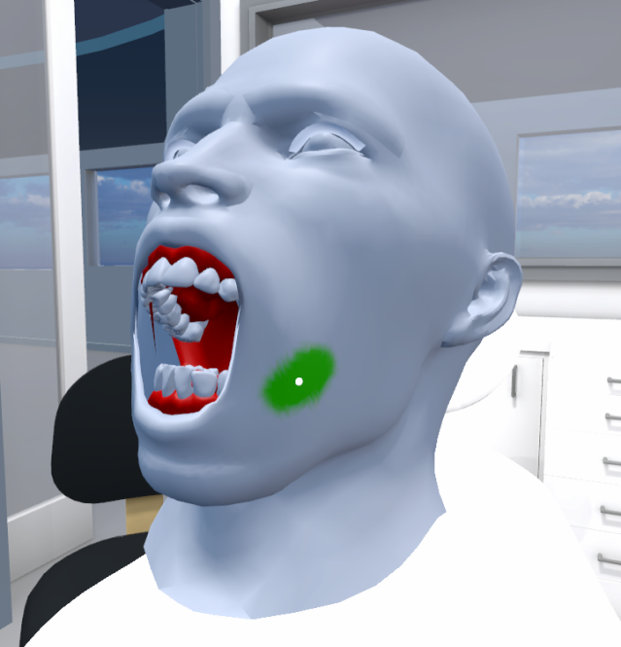 |  | 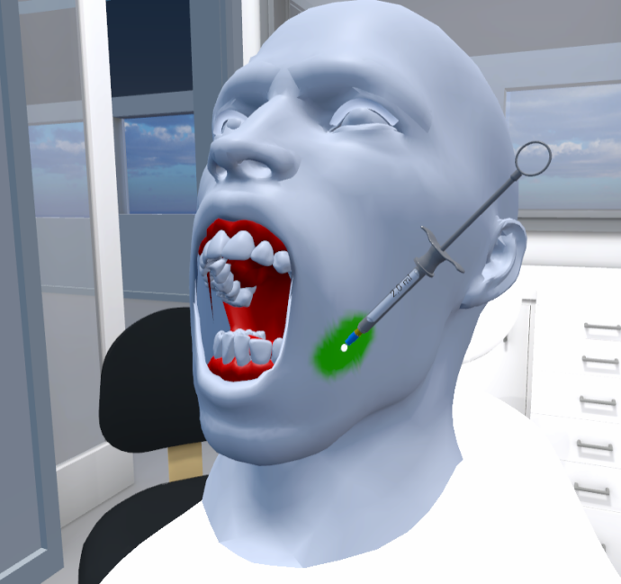
а ә

Сурет 58 – #1 ментальді анестезияны салу нүктесін таңдау мен салудан көрініс

Ескерту – Автор құрастырған

«Ауыз ішілік жоғарғы жаққа өткізгішті анестезия жасау әдісі. Жүргізу әдістемесі (мақсатты пункт, иненің бағыты, орнын анықтау енгізу), ауырсынуды басатын аймақ. «VR_simulator» (Kzdentalvr) VR симуляторында жүзеге асыру» тақырыбында туберальды анестезияны жүргізу әдістемесі, яғни мақсатты пункт, иненің бағыты мен орнын анықтау әдістемесі, жансыздану аймағы қарастырылды. VR симуляторында анестезияны орындап үйренді.
Дұрыс орындалмаған жағдайда, бірнеше мәрте орындап, инъекция салу бойынша қолының моторикасын жаттықтырды. Бұл стоматологтар үшін өте маңызды, әрі тиімді.
Ауыз ішілік жоғарғы жаққа туберальды анестезия жасау әдісі. Жүргізу әдістемесі (мақсатты пункт, иненің бағыты, орнын анықтау енгізу), ауырсынуды басатын аймақ. «VR_simulator» (Kzdentalvr) VR симуляторында жүзеге асыру» тақырыбын оқу барысында білім алушылар анестезияны жүргізу әдістемесімен танысып, оны виртуалды технологияның көмегімен нақты клиникалық жағдайдағыдай VR симуляторында іске асырып көрді (59-сурет).

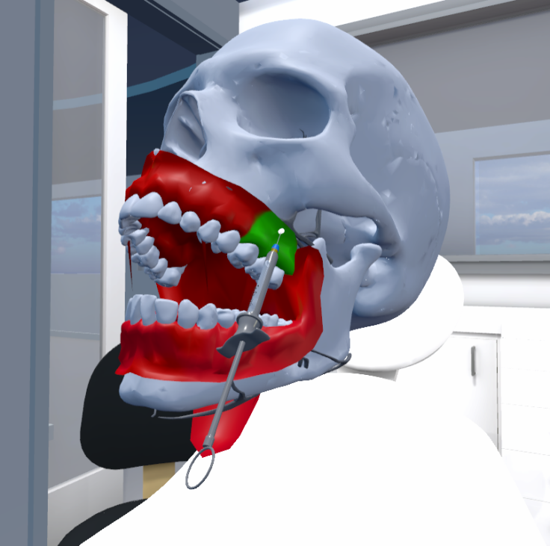

Сурет 59 – Туберальді анестезияны салу

Ескерту – Автор құрастырған
«Ауыз қуысының хирургиясы» пәнін өту барысында студенттерге тапсырмаларды орындауға арналған әдістемелік құралдар мен қосымшалар даярланды. Атап айтсақ, «Болашақ стоматологтардың анестезияны орындау дағдысын қалыптастырудағы виртуалды технологиялар: VR-симуляторды қолдану»» цифрлық білім беру ресурсы, ««VR_simulator» виртуалды технологияларды білім беруде қолдануға арналған виртуалды шынайылық симуляторы» қосымшасы құрастырылып, оқу үдерісінде қолданылды.
Келесі Оңтүстік Қазақстан медицина академиясының «6В10103 – Стоматология» білім беру бағдарламасы бойынша бакалавриат деңгейінде енгізілді. Атап айтар болсақ, «Ауыз қуыс хирургиясы 1» курсының мазмұны виртуалды технологиялармен байланысты тақырыптармен толықтырылды.
Пәнді оқу барысында білім алушылар «хирургиялық стоматологияның пәні мен мазмұны және оны оқытуда виртуалды технологияларды қолданудың өзектілігін» қарастырды. Сонымен қатар «Жақ-бет хирургиясы стоматология саласының негізі», «Жақ-бет хирургиясының негізгі даму кезеңдері», «Хирургиялық стоматологиядағы жансыздандыру. Жергілікті анестезияның түрлері», «Жоғарғы және төменгі жақтарда хирургиялық араласу кезінде жасалатын жергілікті жансыздандыру» тақырыптарымен және оқыту үдерісінде толықтырылған шынайылық технологиясы (AR) ретінде BioDigital H – 3D анатомия қосымшасы көмегімен жоғарғы жақ анатомиясы, төменгі жақ анатомиясы, тістер топографиялық анатомиясы, сына сүйек анатомиясы, мимкалық бұлшықет анатомиясы, шәйнау бұлшықет анатомиясымен танысты. Практикалық сабақтарда біз құрастырған VR_simulator» қосымшасы арқылы анестезияны орындап көрді. Атап айтсақ, ауызішілік төменгі жаққа мандибулярлық, ментальды анестезияны VR симуляторында жүзеге асырды. Сонымен қатар, ауыз ішілік жоғарғы жаққа өткізгіштік анестезия, яғни туберальды, таңдайлық және күректік анестезияны VR симуляторында жасап үйреніп, қолдарының моторикасын жаттықтырды.
Бұл курстарды оқуды бағалауға арналған бағалау критерийлерін келесі
18-кестеде көрсеттік.

Кесте 18 – Білім алушыларды бағалау критерийлері

Балл |  | Баға қою критерийлері
1 | 2 | 3
A | 95-100 | Білім алушы VR-симуляторды қолдану арқылы стоматология саласындағы барлық негізгі ұғымдар мен анестезия әдістерін терең меңгерген. Қойылған сұрақтарға нақты және толық жауап береді. Дәрістер мен практикалық сабақтарда анестезияның барлық түрлерін дұрыс орындау дағдыларын көрсетеді. Теория мен практиканы тиімді біріктіре алады. Анестезия әдістерінің барлық ерекшеліктерін мысалдармен дәлелдей алады.
A- | 90-94 | Білім алушы анестезия әдістерін, соның ішінде мандибулярлық, ментальды, туберальды анестезияны виртуалды симуляторда орындай алады. Теориялық бюілімдері толық, бірақ 1-2 қателіктер, аздаған сәйкессіздіктер орын алуы мүмкін, Бірақ, жалпы оқытылған материалды меңгерген.
18-кестенің жалғасы

B+ | 85-89 | ﻿Білім алушы VR-симуляторды қолдану арқылы анестезияның негізгі түрлерін (мандибулярлық, ментальды, туберальды) орындай алады. Теориялық білімі жеткілікті және практикалық тапсырмаларды сәтті орындап шығады. Анестезия әдістерінің кезеңдерін дұрыс сақтайды және құралдарды пайдалану ретін біледі. Дегенмен, кейбір ұсақ қателіктер немесе дәлсіздіктер болуы мүмкін (құралды ұстау техникасы, инъекция бұрышы, симулятордағы кейбір әрекеттердің баяу орындалуы). Қойылған сұрақтарға жауап беруде сенімді, бірақ кей жағдайларда толық мысалмен дәлелдей алмауы мүмкін. Жалпы алғанда, теория мен практиканы жақсы байланыстыра алады.
B | 80-84 | Білім алушы виртуалды технологияларды және VR стимуляторды тиімді қолдана алады, бірақ кейбір анестезия әдістері немесе кейбір теориялық тұжырымдамалар бойынша елеусіз қателіктердің болуы; тақырыпты толық түсіне алады және практикалық тапсырмаларды орындайды, алайда кейбір әдістер бойынша толық дәлелдемелер мен мысалдарды келтіруде қиналады
B- | 75-79 | Білім алушы анестезия әдістерін жалпы түсінеді және VR-симуляторда қолдана алады, алайда кейбір жаттығуларда дәлсіздік байқалады. Анестезия енгізу кезінде құралдарды пайдалану немесе инъекция орнын дұрыс анықтауда қателіктер орын алуы мүмкін. Теориялық білім жеткілікті, бірақ оларды тәжірибеде қолдану барысында кейде шатасу немесе реттілікті бұзу байқалады. Қойылған сұрақтарға жауап бергенде негізгі ұғымдарды білсе де, толық мысал келтіруде немесе логикалық түсіндіруде қиындықтар туындайды. Тәжірибелік тапсырмаларды орындау барысында кей сәттерде нұсқаушының көмегіне жүгінуі мүмкін.
C+ | 70-74 | Білім алушы анестезияның негізгі түрлерін біледі, бірақ тәжірибелік тапсырмаларды орындауда кейбір қателіктер байқалады. Симуляторда дұрыс нәтиже алу үшін кейбір нұсқауларды дұрыс орындамайды. Теориялық ұғымдар мен дағдыларды байланыстыруда қиындықтар туындауы мүмкін. Анестезия әдістерін симулятор арқылы жүзеге асыруды дұрыс қолдана алмауы мүмкін
C | 65-69 | Білім алушы анестезияның негізгі түрлерін біледі, бірақ оларды тәжірибеде дұрыс қолдануда қателіктер жібереді. Жергілікті анестезияны түрлерін орындауда қиындықтар туындайды. Теориялық білімдері жеткілікті еме немесе толық емес, тәжірибеде тек бастапқы дағдыларды орындай алады. Қойылған сұрақтарға жауап беру кезінде толық жауап бере алмайды.
C- | 60-64 | Білім алушы анестезия әдістерін түсінуде қиындықтар туындайды және теория мен практиканы біріктіруде қателіктер жібереді. Симуляторды қолдануда кейбір тапсырмаларды орындауда қиналады. Қойылған сұрақтарға жауап беру кезінде негізгі мәселелерді анықтай алмайды. Теориялық білімдері аз, тәжірибе барысында көрсеткен нәтижелері жеткіліксіз.
18-кестенің жалғасы

D+ | 55-59 | Білім алушы оқу материалдарын толықтай меңгермеген. Кейбір маңызды ұғымдарды түсінуде қиналады. Анестезия әдістерін нақты орындау барысында қиналады. Білім алушы кейбір сұрақтарға жауап бере алмайды. Практикалық тапсырмаларды өз бетімен орындауда қиналады. Қателіктер жібереді.
D | 50-54 | Білім алушы анестезияның негізгі ұғымдарын түсінбейді, теория мен практика байланысын көрсете алмайды. Виртуалды технологиялар мен виртуалды симуляторды қолдануда қиналады. Анестезия әдістерін толық меңгермеген және сұрақтарға жауап бере алмайды. Тапсырмаларды орындауда қателіктер жиі кездеседі. Берген жауабын түзете алмайды.
FХ | 25-49 | Білім алушы анестезия туралы оқу материалдарын толық меңгермеген, теория мен тәжірибені біріктіруде үлкен қателіктер жібереді. Анестезияның негізгі әдістерін орындай алмайды. Симулятормен жұмыс барысында қатты қиналады және тапсырмаларды орындауда елеулі қателіктер мен ауытқушылықтардың болуы
F | 0-24 | Білім алушы оқу материалдарын игермеген және жергілікті анесмтезияны жүзеге асыруда қатты қиналады. Теория мен тәжірибені байланыстыра алмайды және қойылған сұрақтарға жауап бере алмайды. Виртуалды симулятормен жұмыс істеу барысында толықтай қателіктер жібереді және пән бойынша негізгі ұғымдарды түсіне бермейді.
Ескерту – Автор құрастырған

Оқыту үдерісіне енгізілген оқу-әдістемелік ресурстардың тиімділігі зерттеу жұмысының 3.3 бөлімінде дәлелденді.
Қазіргі таңда білім беру үдерісінде иммерсивті технологияларды қолдану педагогикалық тәжірибеде маңызды. Біз ұсынып отырған 2D‒VR және AR‒VR технологиялары студенттердің кәсіби құзыреттілігін қалыптастыруда кеңінен қолданылады. Бұл бөлімде компьютерлік желілер пәніне арналған 2D‒VR әдісі мен стоматология саласына арналып біріктіріліп ұсынылып отырған AR‒VR әдісінің салыстырмалы талдауы 19-кестеде ұсынылады. Талдау геймификация және жасанды интеллект элементтерін қолдану тұрғысынан жүргізіледі.
Кесте 19 – Компьютерлік желілер пәніне арналған 2D‒VR әдісі мен стоматология саласына арналып біріктіріліп ұсынылып отырған AR‒VR әдісінің салыстырмалы талдауы

Талдау критерийлері | 2D‒VR (Компьютерлік желілер) | AR‒VR (Стоматология)
1 | 2 | 3
Технологиялық негіз | 2D виртуалды лаборатория + VR виртуалды шынайылық қосымшасы (құрылғыларды жалғау, пинг-тест) | Анатомиялық AR модельдер + нақты VR ортада анестезия бойынша дағдылар қалыптастыру
Виртуалды шынайылық (VR) технологиясы | конструктивті оқыту әдісі, иммерсивті, тәжірибеге бағытталған оқыту, персоналды оқыту, қадам бойынша оқыту, белсенді оқыту, кері байланысқа негізделген оқыту, контекстік оқыту
19- кестенің жалғасы

Қосымша технологиялар | 2D: түсіндірмелі-иллюстративті, баяндау, модельдеу, тестілеу, тәжірибе арқылы оқу, бағалау | AR: түсіндірмелі-иллюст ративті, иммерсивті, 3D модельдерін визуалды көру
Геймификация элементтері | бағалау жүйесіндегі геймификация, пазлдар, жасанды интеллект көмегімен жасалынған адаптивті қиындық жүйесі, ұпай, жетістіктер жүйесі, рейтинг, таймер, ойын тәсілі (деңгейлерден өту) | Қадамдық сценарийлер, жетістіктер, нақты клиникалық әрекеттерді орындау, ұпай жинау
Жасанды интеллект интеграциясы | адаптивті оқыту, адаптивті қиындық жүйесі, дыбыс арқылы әрекеттесу, міндеттерді жеңілдету | -
Дамытылатын дағдылар | Желіні конфигурациялау, ақауларды анықтау, протоколдарды қолдану | Анатомиялық білім, анестезия енгізу, стома тологиялық құралдармен жұмыс жасау
Интерактивтік деңгейі | Жоғары ‒ құрылғылармен әрекет ету | Жоғары ‒манипуляциялар, нақты клиникалық жағдайлар
Оқыту контексті | Теориялық білімді практикалық қолдануға бағытталған | Клиникалық дағдыларды симуляциялау, шынайы тәжірибеге жақын орта
Мотивациялық әсері | Геймификация мен жасанды интеллект студенттердің қызығушылығын арттырады | Визуализация мен кері байланыс оқу үдерісін эмоционалды және танымдық тұрғыда күшейтеді
Технологиялық күрделілік | Жоғары – Unity платформасы, XR Toolkit, AI модельдерін біріктіру | Жоғары ‒ AR және VR үйлесімділігі, нақты қозғалыс симуляциясы
Бағалау әдістері | Автоматты тексеру (мысалы, тапсырма нәтижесінің дұрыстығы) нақты уақыттағы кері байланыс, автоматты тексеру | Процедураны орындау дәлдігі, қателерді тану
Ескерту – Автор құрастырған

Осы талдаудан көрініп тұрғандай, әрбір әдіс өзіндік мақсаттарға және пән ерекшеліктеріне бейімделген. 2D‒VR технологиясы негізінен логикалық-алгоритмдік ойлауды дамытуға бағытталса, AR‒VR технологиясы кеңістіктік және моторлық дағдыларды жетілдіруге ықпал етеді. Геймификация элементтері екі жағдайда да студенттердің ішкі мотивациясын жоғарылатып, оқу үдерісін белсенді әрі қызықты етеді. Сонымен қатар, жасанды интеллект элементтері білім алушылардың өз бетімен білім алуына қолдау көрсетіп, персоналды оқу траекториясын қалыптастыруға мүмкіндік береді.

Екiншi бѳлiм бойынша тұжырым
Виртуалды технологияларды оқу үдерісіне енгізудің әдістері ретінде геймификация және жасанды интеллект элементтерімен біріктірілген 2D–VR және VR‒AR кешенді әдістерін қолдану ұсынылды. Бұл әдістер теориялық білімді практикамен ұштастырып қана қоймай, білім алушылардың оқу үдерісіне деген қызығушылығын арттырады.
Жоғары оқу орындарында виртуалды технологиялар негізінде білім берудің әдістерін жетілдіруге арналған білім беру ресурстары әзiрлендi:
- Х. Досмұхамедов атындағы Атырау университеті бойынша «6В01503 –Білім беру жүйесіндегі информатика және ақпараттық-коммуникациялық технологиялар» бiлiм беру бағдарламасы бойынша мазмұны толықтырылған «Компьютерлiк желiлер және бұлттық технологиялар» пәнiнiң оқу-жұмыс бағдарламасы (syllabus) мен пәннiң оқу-әдiстемелiк кешенi.
- Alikhan Bokeikhan university бойынша «6B06122 – Информатика» білім беру бағдарламаcының «Компьютерлік желілер» курсының оқу-жұмыс бағдарламасы (syllabus) мен пәннiң оқу-әдiстемелiк кешенi.
- Астана Медицина университеті бойынша «6B10108 – Стоматология» білім беру бағдарламасының «Ауыз қуысы хирургиясы» курсының оқу-жұмыс бағдарламасы (syllabus) мен пәннiң оқу-әдiстемелiк кешенi.
- Оңтүстік Қазақстан Медицина академиясы бойынша «6B10103 – Стоматология» білім беру бағдарламасының «Ауыз қуысы хирургиясы 1» курсының оқу-жұмыс бағдарламасы (syllabus) мен пәннiң оқу-әдiстемелiк кешенi.
- «Виртуалды технологиялар негізінде білім берудің әдістерін жетілдіру» оқу құралы.
- «Компьютерлік желі» пәні бойынша виртуалды технологиялар негізінде білім берудің әдістерін жетілдіруге арналған цифрлық білім беру ресурстары.
- «Болашақ стоматологтардың анестезияны орындау дағдысын қалыптастырудағы виртуалды технологиялар: VR-симуляторды қолдану» цифрлық білім беру ресурстары.
- ««VirtualLab_edu» виртуалды лабораториясы».
- ««VR_simulator» виртуалды технологияларды білім беруде қолдануға арналған виртуалды шынайылық симуляторы».
- «NetVR» виртуалды шынайылық қосымшасы.

3 ЖОҒАРЫ ОҚУ ОРЫНДАРЫНДА СТУДЕНТТЕРГЕ ВИРТУАЛДЫ ТЕХНОЛОГИЯЛАР НЕГІЗІНДЕ БІЛІМ БЕРУДІҢ ӘДІСТЕРІН ЖЕТІЛДІРУДІҢ ЭКСПЕРИМЕНТТІК ЖҰМЫСТАРЫ МЕН НӘТИЖЕЛЕРІ

3.1 Жоғары оқу орындарында виртуалды технологияларды енгізу бойынша тәжірбиелік экперименттік жұмыстарды ұйымдастыру кезеңдері
Тәжірибелік-эксперименттік жұмыс ғылыми зерттеу жұмысының ажырамас бөлігі болып табылады. Оның теориялық негізі ретінде бірнеше педагог ғалымдардың пікірлері мен ойларынан үзінді келтірейік.
Бухарова Г.Д. пікірінше, «Тәжірибелік-эксперименттік жұмыс – оқыту тиімділігін алу үшін және кейін тексеру үшін педагогикалық үдеріске мақсатты түрде өзгерістер енгізу әдісі. Тәжірибелік-эксеприменттік жұмыс – болжамды тексеру құралы» [208].
Ал Загвязинский В.И. тәжірибелік-эксперименттік жұмысты «оқу және тәрбие жұмысы шеңберінде педагогикалық мәселені шешудің жаңа, тиімдірек әдістерін іздеу мақсатында қойылған ғылыми тәжірибе» ретінде көрсетеді [209].
Новиков А.М. ойынша, «Тәжірибелік жұмыс – оқу үдерісіне жоғары нәтижелер алу үшін және кейін тексеру мен бағалау үшін мақсатты түрде әдейі өзгерістер мен инновацияларды енгізу әдісі. Ал эксперимент – зерттеудің жалпы эмпирикалық әдісі, оның мәні құбылыстар мен үдерістерді қатаң бақыланатын және басқарылатын жағдайларда зерттеу» [210].
Бұл пікірлер мен ойларды саралай келе, «тәжірибелік-эксперименттік жұмыс – педагогикалық зерттеулер бойынша ұсынылған ғылыми болжамды тексеру, білім беру технологиялары мен әдістердің, модельдердің тиімділігін бағалау және білім беру үдерісінде болып жатқан өзгерістерді талдауға бағытталған ғылыми зерттеудің құралы» деген тұжырымға келдік.
Педагогикалық зерттеудің мақсаты: жоғары оқу орындарында студенттерге виртуалды технологиялар негізінде білім берудің әдістерін жетілдірудің құрылымдық моделін және әдістемесін іске асыру және тиімділігін, ғылыми болжамның дұрыстығын эксперимент арқылы дәлелдеу.
Бұл мақсатқа жету үшін келесі талаптар басшылыққа алынды:
- зерттеу жұмысы туралы ақпарат жинау мақсатында алдын-ала бақылаулар жүргізу;
- эксперимент басында білім алушылардың алғашқы білім деңгейлерін зерттеліп отырған мәселе бойынша тексеру және білім алушыларды эксперименттік және бақылау топтарына бөлу;
- эксперименттік топтардың оқу үдерісіне білім беру әдістерін жетілдіру бойынша оқу-әдістемелік құралдар мен қосымшаларды енгізу;
- эксперимент соңында эксперименттік және бақылау топтарының алғашқы және қорытынды нәтижелері бойынша білім деңгейлеріндегі өзгерістерді анықтап, салыстыру жүргізу;
- алынған нәтижелердің статистикалық маңыздылығын статистикалық әдістер арқылы бағалау және болжамның дұрыстығын тексеру;
- зерттеу нәтижесі бойынша жалпы қорытынды жасау.
Педагогикалық зерттеу мақсаттары мен мiндеттерiне сәйкес жоғарыдағы талаптарды негiзге ала отырып тәжірибелік-эксперименттік жұмысты 3 кезеңмен іске асырдық: анықтаушы, қалыптастырушы, қорытынды кезеңдер.
Анықтаушы кезеңде (2020-2021 жж. бірінші жартысы) зерттеу жұмысының тақырыбы, ғылыми аппараттары, яғни тақырыптың өзектілігі, зерттеудің мақсаты мен негізгі міндеттері, ғылыми жаңалығы, ғылыми болжамы, зерттеу нысаны мен базасы айқындалды. Қарастырылатын тақырып бойынша еліміз және шетел бойынша ғылыми мақалалар мен әдебиеттерге шолу жасалды. Жоғары оқу орындарының оқу үдерісінде виртуалды технологияларды қолдану бойынша озық тәжірибелер мен оқыту тиімділігі талданды. Зерттеу нысаны ретінде бірнеше жоғары оқу орындарының оқу үдерісі алынды. Эксперимент респонденттері ретінде Х.Досмұхамедов атындағы Атырау университеті бойынша «6В01503 – Білім беру жүйесіндегі информатика және ақпараттық-коммуникациялық технологиялар» және «6В06103 – Жүйелер мен желілерді әкімшіліктеу» білім беру бағдарламаларының білім алушылары, Alikhan Bokeikhan university бойынша «6B06122 – Информатика», «6В06124 – «Есептеу техникасы және бағдарламалық қамтамасыз ету» білім беру бағдарламаларының білім алушылары, Астана Медицина университеті бойынша «6B10108 – Стоматология» білім беру бағдарламасының білім алушылары, Оңтүстік Қазақстан Медицина университеті бойынша «6B10103 – Стоматология» білім беру бағдарламасының білім алушылары таңдалынып алынды. Білім алушылар эксперимент мақсатымен таныстырылды және эксперименттік және бақылау топтарына бөлінді. Экспериментті жүргізу әдістері белгіленді. Зерттеудің теориялық және эмпирикалық әдістері алынды. Эмпирикалық әдістерден бақылау, сауалнама, тестілеу және математикалық-статистикалық әдістер таңдалынды.
Бақылау әдісі арқылы білім алушылардың сабаққа деген белсенділігі, оқу үдерісіне қатысуы мен қызығушылықтары, сонымен қатар оқу материалдарын меңгеруі, оқытушылармен өзара әрекеті бақыланды.
Жоғары оқу орындарында студенттерге виртуалды технологиялар негізінде білім берудің әдістерін жетілдіру мәселесіне бағытталған сауалнамалар жасалып, респонденттерден алғашқы сауалнама алынды. Сауалнамалар арқылы эксперименттік және бақылау топтарының білімдерінің негізгі параметрлері анықталды.
Қазақстан Республикасының Ғылым және жоғары білім саласындағы сапаны қамтамасыз ету комитеті ұсынған журналдар тізімдемесіне мақала даярланып, жарияланды.
Қалыптастырушы кезеңде (2020-2021 жж. екінші жартысы, 2021-2022 жж., 2022-2023 жж. бірінші жартысы) жоғары оқу орындарында студенттерге виртуалды технологиялар негізінде білім берудің әдістерін жетілдірудің құрылымдық моделі жасалды. Х.Досмұхамедов атындағы Атырау университеті бойынша «6В01503 – Білім беру жүйесіндегі информатика және ақпараттық-коммуникациялық технологиялар» білім беру бағдарламасының «Компьютерлік желілер және бұлтты технологиялар», Alikhan Bokeikhan university бойынша «6B06122 – Информатика» білім беру бағдарламасының «Компьютерлік желілер» курсының мазмұны толықтырылып, силлабустары жасалды. Астана Медицина университеті бойынша «6B10108 – Стоматология» білім беру бағдарламасының «Ауыз қуысы хирургиясы» және Оңтүстік Қазақстан Медицина университеті бойынша «6B10103 – Стоматология» білім беру бағдарламасының «Ауыз қуысы хирургиясы 1» курсының мазмұны толықтырылды. Курстарды жүргізуге арналған оқу құралы, цифрлық білім беру ресурстары, курсты сүйемелдеуге арналған қосымшалар жасалды және оқу үдерісіне ендірілді. Эксперименттік топтарда аталған оқу-әдістемелік қамтамалар қолданып, сабақтар жүргізілді. Компьютерлік желілер және бұлтты технологиялар», «Компьютерлік желі» пәндерін өткізуге цифрлық білім ресурстарын, «VirtualLab_edu» виртуалды лабораториясын, «NetVR» виртуалды шынайылық (VR) қосымшасы мен Oculus Quest 2 виртуалды шынайылық көзілдірігін және «Стоматология» білім беру бағдарламаларында «Ауыз қуысы хирургиясы» курсын өткізуде виртуалды технологиялар негізінде білім берудің әдістерін жетілдіру бойынша оқу-әдістемелік құралдарды, цифрлық білім ресурстарын, ««VR simulator» виртуалды технологияларды білім беруде қолдануға арналған виртуальды шынайылық симуляторы» қосымшасы мен Oculus Quest 2 виртуалды шынайылық көзілдірігі қолданылып, сынақтан өткізілді.
Тәжірибелік-эксперименттік жұмыстар жүргізілді және нәтижелері жинақталды, талданды. Эксперимент барысында студенттердің сабақ үлгерімі, белсенділігі, оқу үдерісіне қатысу деңгейі, сондай-ақ оқу материалдары мен оқытушылармен өзара әрекеттесуі үнемі бақыланды. Сонымен қатар білім деңгейлерінің өзгеріс динамикасын анықтау мақсатында бақылау жұмыстары мен сауалнамалар жүргізілді. Мақалалар даярланып, жарыққа шықты.
Эксперименттің қорытынды үшінші кезеңінде (2022-2023 жж. екінші жартысы) жоғары оқу орындарында студенттерге виртуалды технологиялар негізінде білім берудің әдістерін жетілдіру бойынша қорытынды эксперимент жүзеге асырылды. Оқу үдерісіне енгізілген жаңа оқу-әдістемелік негіздердің білім алушылардың оқу тиімділігіне әсерін, қанағаттану деңгейін, оқу барысында білім алушыларда кездескен қиындықтарды анықтау үшін қорытынды сауалнама жүргізілді. Зерттеудің экспериментальды дизайны келесі 60-суретте келтірілді.
Зерттеу барысында жүргізілген эксперименттің тиімділігін бағалау бойынша алынған нәтижелер жинақталып, жүйеленді. Алынған әрбір көрсеткіш бойынша салыстырмалы талдау жасалды.
Эксперименттік топ
Бақылау тобы
сауалнама
Мазмұндық валидтілікті талдау
Құрылымдық валидтілікті талдау
Анықтаушы
Қалыптастырушы
Сауалнама нәтижесі
VR
Сауалнама
Мазмұндық валидтілікті талдау
Құрылымдық валидтілікті талдау
Анықтаушы
Қалыптастырушы
Сауалнама нәтижесі
Емтихан
Стьдент t тест есепитеу
Нәтиже
Пирсон χ² есептеу
Корреляция есептеу
Дисперсия есептеу
Шапиро-Уилк тестін есептеу

Сурет 60 – Зерттеудің эксперименталды дизайны

Математикалық-статистикалық әдістер арқылы эксперименттік және бақылау топтары арасындағы айырмашылықтың бар болуы анықталып, өңделді. Қойылған ғылыми болжамның дұрыстығы статистикалық әдістер арқылы тексеріліп, альтернативті болжам қабылдану арқылы дұрыстығы расталды, сенімділігі бағаланды. Ол зерттеу жұмысының 3.3-бөлімінде келтірілді. Зерттеу жұмысы белгіленген талаптарды қанағаттандыратындай рәсімделді.

3.2 Виртуалды технологияларды оқу үдерісінде қолдану жағдайында білім алушылардың білімін жетілдіру және білігін дағдысын қалыптастыру компоненттері, критерийлері мен көрсеткіштері
Тәжірибелік-эксперименттік жұмыстың алдында екі білім беру бағдарламалары бойынша жеке-жеке алғашқы сауалнамалар жүргізілді. Сауалнама жоғары оқу орындарында білім алушылардың виртуалды технологиялар негізінде білім беру үдерісіне қатысты алғашқы білімдерін, олардың негізгі құралдары мен бағдарламалық қамтамасыз етілуін, сондай-ақ, негізгі бағыттарын меңгеру деңгейін анықтау мақсатын көздеп алынатын тиімді әдіс. Сауалнама нәтижесі білім алушылардың виртуалды технологиялар негізінде білім беру бойынша білімдері, біліктері мен дағдыларын бағалауға, олардың оқу үдерісіндегі қажеттіліктерін айқындауға және білім беру жүйесін жетілдіру бойынша ғылыми негізделген шешімдер қабылдауға мүмкіндік береді.
Эксперименттік жұмыстарды іске асыруда жоғары оқу орындарында студенттерге виртуалды технологиялар негізінде білім беру көрсеткіштерінің компоненттері ретінде мотивациялық, мазмұндық және технологиялық компоненттер алынды. Бұл компоненттер бойынша критерийлер сауалнама алу барысында есепке алынды.
Сауалнаманы алу құралы ретінде Google form құралы қолданылды, ал жауаптарын өңдеу құралы ретінде MS Excel электронды кестесі қолданылды.
Тәжірибелік-эксперименттік жұмысымызда сауалнамалар «6В01503 –Білім беру жүйесіндегі информатика және ақпараттық-коммуникациялық технологиялар», «6В06103 – Жүйелер мен желілерді әкімшіліктеу», «6В01511–Информатика», «6B06122 – Информатика», «6В06124 – «Есептеу техникасы және бағдарламалық қамтамасыз ету» және «6B10124 – Стоматология», «6В10103 – Стоматология» білім беру бағдарламалары бойынша жеке-жеке алынды. Сауалнамаларға тоқталайық.
6В01503-Білім беру жүйесіндегі информатика және ақпараттық-коммуникациялық технологиялар», «6В06103 – Жүйелер мен желілерді әкімшіліктеу», «6B06122 – Информатика», «6В06124 – «Есептеу техникасы және бағдарламалық қамтамасыз ету» білім беру бағдарламалары бойынша білім алушылардан әр компонент бойынша сауалнама нәтижелерін келтірейік.
Мотивациялық компонент бойынша
«Виртуалды технологияларды қолданғаннан кейінгі әсеріңіз?» сұрағына «өте жақсы» жауабын білім алушылардың 81%, «жақсы» жауабын білім алушылардың 14%, «қанағаттандырарлық» жауабын білім алушылардың 5%-ы берген. Студенттердің басым бөлігі (81%) виртуалды технологиялардан оң әсер алғанын көрсетіп отыр. Бұл – виртуалды ортаның эмоционалды және танымдық әсері жоғары екенін дәлелдейді. Демек бұл әдіс студенттердің жағымды оқу тәжірибесін қалыптастырады.
«Виртуалды технологияларды қолдану білім алуға деген қызығушылығыңызды арттырды ма?» сауалнама сұрағына «Иә, білім алуға айтарлықтай қызығушылығым артты» жауабын білім алушылардың 81%, «орташа деңгейде деп бағалаймын» жауабын 14%, «жоғарылаған жоқ» жауабын 5%-ы берген. Бұл нәтиже виртуалды технологиялардың білім алушылардың оқу мотивациясын арттыруда үлкен рөл атқаратынын көрсетеді. Студенттер білім алуға қызығушылығы артқан. Тек 5% қызығушылығы төмен болған. Бұл жекелеген оқу әдісіне немесе техникалық себептерге байланысты болуы мүмкін.
«Компьютерлік желі пәнін оқыту барысында виртуалды технологияларды қолдану қаншалықты қажет деп ойлайсыз?» сауалнама сұрағына «өте қажет, себебі замануи технологияларды оқытуды қызықты етеді» жауабын 86%, «қажет емес» жауабын 8%, «қолданып көрмедім, тиімділігін білмеймін» жауабын 6% білім алушы берген. Бұл сұраққа жауаптардан техникалық пәндерде виртуалды технологиялардың қажеттілігі айқын көрінеді. Оқу үдерісін визуализациялау және симуляциялық ортада оқыту әсіресе күрделі пәндерде маңызды. Жауап берушілердің 8%-ы бұл технологияларды қажет етпейтінін айтқанымен, олардың пікірі жалпы үрдіске айтарлықтай әсер етпейді.
«Оқытуда иммерсивті тәжірибенің маңызы бар ма?» сауалнама сұрағы бойынша мынадай жауаптар берілген:
- «иә» – 87%;
- «жоқ» – 13%.
Иммерсивті тәжірибе – оқытудың маңызды мотивациялық элементі ретінде танылғандықтан, виртуалды ортада шынайы сезіну студенттің эмоционалды және когнитивтік қатысуын арттырады. 87% ‒ бұл өте жоғары көрсеткіш, яғни студенттер толыққанды ену тәжірибесін жоғары бағалайды.
«Виртуалды шынайылық қосымшасымен жұмыс жасау қаншалықты ыңғайлы болды?» сауалнама сұрағы бойынша «ыңғайлы» – 76%, «ыңғайлы емес» жауабын 24% білім алушы берген. Студенттердің басым бөлігі қосымшамен жұмыс істеу барысында еш қиындық көрмеген. Бұл технологияның қолжетімділігін және пайдалануға оңайлығын көрсетеді. Дегенмен, 24% ыңғайсыздық сезінгенін ескеріп, оқыту алдында техникалық дайындықты күшейту қажет.
«Виртуалды технологиялар негізінде оқыту форматтары қаншалықты әртүрлі (ЖИ элементтері, 3D модельдер, ойын элементтері)?» сауалнама сұрағы бойынша «жұмыс істеп көрдім, өте қызықты болды» деп 81%, «дағды жинауда көмектесті» деп 14%, «білмеймін, жұмыс жасап көрмедім» жауабын 5% білім алушы берген. Студенттердің көпшілігі оқыту форматының алуан түрлілігіне оң баға беріп отыр. 3D модельдер, ойын элементтері, жасанды интеллект секілді технологиялар олардың танымдық белсенділігін арттырып, тәжірибелік дағдыларды дамытуға ықпал еткен.
Мазмұндық компонент бойынша
«Виртуалды технологияларды қолдану оқыту мазмұнына қаншалықты сәйкес келді? Сауалнаманың бірінші сұрағына «толық сәйкес келді» жауабын 77,5%, «орташа сәйкес келді» жауабын 19,5%, «сәйкес келмеді» жауабын 3% білім алушы берген. Сауалнамаға жауап бергендердің басым бөлігі, яғни 77,5%-ы, виртуалды технологиялардың оқыту мазмұнына толық сәйкес келетінін айтқан. 19,5%-ы бұл сәйкестікті орташа деп бағалаған, ал 3%-ы толық сәйкес келмейтінін білдірген. Бұл нәтиже виртуалды технологиялардың оқу мазмұнымен үйлесімді екенін көрсетеді. Оқытушылар мен білім алушылар виртуалды құралдарды өз сабақтарында тиімді пайдаланып, оқу үдерісін жақсарта алатындығын айқындайды. Сонымен қатар, шағын пайыздағы білім алушылар технологиялар мен оқыту мазмұны арасындағы сәйкессіздікті байқағанын білдіреді, бірақ олардың саны өте аз.
«Практикалық тапсырмаларды орындау кезінде виртуалды технологияларды қолдану қаншалықты шынайы және пайдалы болды?» сауалнама сұрағына «Өте пайдалы болды» жауабын 82%, «орташа пайдалы болды» жауабын 12%, «пайдалы болмады» жауабын 6% білім алушы берді. 82% білім алушы виртуалды технологияларды өте пайдалы деп бағалаған, 12% орташа пайдалы деп есептеген, ал 6% пайдалы болмағанын айтқан. Бұл көрсеткіш виртуалды технологиялардың практикалық тапсырмалар орындау барысында оң әсерін тигізгенін көрсетеді. Аз пайыздағы оқушылар тек орташа немесе пайдалы еместігін атап өткенмен, жалпы алғанда жүйенің тиімділігі айқын көрінеді.
«Виртуалды технологияларды қолдану кәсіби дағдыны қалыптастыруға көмектесе алды ма?» сауалнама сұрағына «иә» деп 85%, «жоқ» деп 11%, «білмеймін» деп 4% білім алушы берген. 85% білім алушы бұл технологиялар кәсіби дағдыны дамытуға көмек беретінін растаса, 11% бұл пікірмен келіспеген және 4% білмейтіндерін айтқан. Көпшілігі, яғни 85% білім алушылар, виртуалды технологиялардың кәсіби дағдыларды қалыптастыруда өте маңызды рөл атқаратынын мойындаған. Бұл нәтиже оқу үдерісіндегі виртуалды құралдардың кәсіби дайындық үшін маңызды екендігін көрсетеді, бірақ кейбір студенттер осы мәселеде толық сенімді еместігін білдірген.
«Сіздің ойыңызша оқытуда виртуалды технологияларды қолдану білім беру әдістерін жетілдіреді ме?» сауалнамасының сұрағына «Иә, жақсы жетілдіреді» жауабын – 82%, «Кейбір жағдайда жетілдіруі мүмкін» жауабын – 13%, «білмеймін» жауабын 5% білім алушы берген. 82% білім алушы виртуалды технологиялар білім беру әдістерін жақсы жетілдіретініне сенімді, 13% бұл жағдай тек кейбір жағдайда болатынын айтқан, ал 5% білмейтіндерін білдірген. Білім алушылардың басым бөлігі виртуалды технологиялардың оқыту әдістерін жетілдіретініне сенеді, алайда кейбіреулер бұл пікірмен шектелген жағдайда ғана келісетінін білдірген. Бұл әртүрлі жағдайларға байланысты оқыту әдістерінің әртүрлілігі мен қажеттіліктерін ескеру қажет екенін көрсетеді.
«Виртуалды технологияларды қолдану қандай мүмкіндіктерге жол ашады деп ойлайсыз?» сауалнама сұрағына «білім жетілдіріп, тәжірибе негізінде оқуға мүмкіндік береді» жауабын – 77%, «сабақты қызықты өткізу құралы» жауабын – 16%, «жауап беруге қиналамын» жауабын 7% білім алушы берген. 77% білім алушы виртуалды технологиялардың білімді жетілдіруге және тәжірибе негізінде оқуға мүмкіндік беретінін айтқан, 16% сабақты қызықты өткізу құралы ретінде көреді, ал 7% жауап беруге қиналған. Бұл нәтижелер білім алушылардың виртуалды технологиялардың білім жетілдіруге мүмкіндік беретініне сенімді екенін көрсетеді. Бұл технологиялардың тиімділігі мен пайдалануы әртүрлі білім алушыларға әртүрлі әсер етуі мүмкін екенін көрсетеді.
Технологиялық компонент бойынша
«Материалды қайталау үшін виртуалды тапсырмаларға қаншалықты жиі ораласыз?» сұрағына мынадай жауаптар берілген:
- «виртуалды ортаны тұрақты түрде қолданамын» – 85%;
- «арасында қараймын» – 13%;
- «қолданбаймын» – 2%.
Бұл жауаптардан білім алушылардың басым бөлігі виртуалды тапсырмаларды жиі әрі белсенді қолданатынын байқауға болады. Бұл олардың өз бетімен білімдерін қайталауға деген ынтасының жоғары екенін және виртуалды ортаның тиімді құрал ретінде қабылданатынын көрсетеді. Тек 2% ғана мүлде қолданбайтынын көрсеткен, бұл өте аз көрсеткіш.
«Виртуалды технологиялар арқылы білім беру қажет пе, қалай ойлайсыз?» сұрағына мынадай жауаптар берілген:
- Әрине қажет, себебі қазір заман талабы бойынша студенттердің визуалды қабылдау жоғары болып отыр – 80,9%.
- Қажет емес деп ойлаймын – 14,7%.
- Білмедім – 4,4%.
Бұл сұрақ бойынша студенттердің көбі қазіргі заманғы оқытуда визуалды ақпараттың маңызы артып келе жатқанын түсініп, виртуалды технологиялардың қажеттілігін қолдап отыр. 14,7% қарсы пікір білдірген. Ол бұл технологиялар туралы нақты білімдерінің жеткіліксіздігінен де болуы мүмкін.
«Виртуалды технологияларды қолдану барысында техникалық қолайсыздықтар туындады ма?» сұрағына мынадай жауаптар берілген:
- «аз мөлшерде, гарнитураны басқа кигізу кезінде ғана ыңғайсыз болды, бәрі жақсы өтті» – 75%;
- « үйрену барысында ыңғайсыздық болды» – 17%;
- «білмеймін» – 8%.
Көпшілігі (75%) техникалық қиындықтардың елеулі болмағанын атап көрсеткен. Бұл виртуалды құралдардың қолжетімді және қолдануға ыңғайлы екенін көрсетеді. Дегенмен, үйрену барысында белгілі бір ыңғайсыздықтарды сезінгендер де (17%) бар, бұл оқыту барысында бастапқы техникалық дайындықтың маңызды екенін білдіреді.
«Виртуалды шынайылық қосымшасымен жұмыс жасау қаншалықты ыңғайлы болды?» сұрағына мынадай жауаптар берілген:
- ыңғайлы – 76%;
- ыңғайлы емес – 24%.
Бұл көрсеткіштер студенттердің басым бөлігі виртуалды шынайылық қосымшасымен жұмыс істеуді ыңғайлы деп бағалағанын көрсетеді. Алайда төрттен бірі (24%) бұл қосымшалармен жұмыс істеу барысында қиындықтар көргенін айтқан.
Сауалнама нәтижелері білім алушылардың виртуалды технологияларды оқытуда кеңінен қолдануға дайын екенін және олардың бұл технологияларды пайдалы әрі заманауи құрал ретінде қабылдайтынын көрсетеді. Сонымен қатар, оқыту үдерісінде техникалық мәселелердің болмашы деңгейде болғаны анықталған. Бұл білім беру жүйесінде виртуалды құралдарды кеңейту мен жетілдіруге жақсы негіз бар екенін дәлелдейді.
«6B10108 – Стоматология», «6В10103 – Стоматология» білім беру бағдарламалары бойынша
«6B10108 – Стоматология», «6В10103 – Стоматология» білім беру бағдарламалары бойынша білім алушылардан алынған алғашқы сауалнама 14 сұрақтан құралған. Нәтижелерін келтірейік.
«Виртуалды шынайылық туралы не білесіздер?» сауалнаманың бірінші сұрағы бойынша «Арнайы техникалық құралдар арқылы компьютерлік технологиялар көмегімен жасалған виртуалды орта және адамның келесі сезім мүшелеріне әсер етеді: есту, көру және тактильді сезіну» жауабын 95,8% білім алушы берген, ал «Компьютерлік желілер арқылы хабарламаларды тасымалдау» жауабын – 2,1%, «Виртуалды шынайылық туралы хабарым жоқ» жауабын 2,1% білім алушы берген (61-сурет).
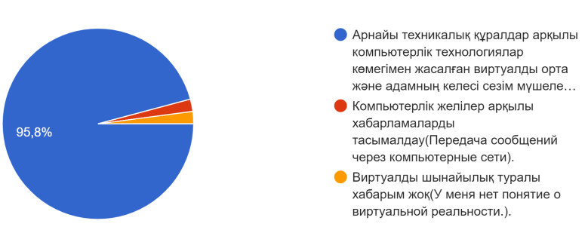

Сурет 61 – Сауалнама сұрағының нәтижесі

Ескерту – Автор құрастырған

Бұл нәтижелерге талдау жасайтын болсақ, респонденттердің көпшілігінің (95,8%) виртуалды шынайылылықтың не екенін түсінгенін байқауға болады. Ол білім алушылардың қызығушылығының жоғары екенін көрсетеді. Дегенмен де ол технология бойынша хабары жоқ студенттер де бар. Сондықтан виртуалды шынайылықтың артықшылықтары кеңейіп келетіндіктен оқыту үдерісіне енгізу мен оны оқыту маңызды.
«Виртуалды шынайылықты қолдану арқылы өз мамандығыңыз бойынша біліміңізді жетілдіргіңіз келе ме?» сұрағы бойынша «иә» жауабын – 89,6%, «жоқ» жауабын – 4,16%, «Айтуға қиналамын» жауабын 6,24% білім алушы берді (62-сурет).
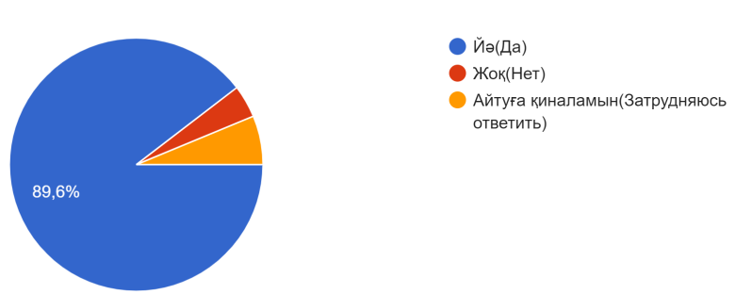

Сурет 62 – Сауалнама сұрағының нәтижесі

Ескерту – Автор құрастырған

Сауалнама нәтижелері бойынша білім алушылардың көпшілігі (89,6%) виртуалды шынайылық технологиясын өз мамандығы бойынша білімін жетілдіруге қолдануға қызығушылық танытқан. Бұл ұсынылған технологияны студенттердің оқу үдерісінде меңгеруге дайын екенін және тиімді құрал ретінде көруге бейімділігін көрсетеді. Дегенмен де технологияға қарсы және нақты жауап бере алмаған студенттер де бар. Ол VR туралы түсінік толық қалыптаспағаннан және пайдалану тәжірибесінің болмауынан да болуы мүмкін. Сондықтан, білім алушылардың аталған технологияны толыққанды қабылдап, оқу үдерісінде тиімді пайдалану үшін оқу бағдарламаларына енгізілуі тиіс.
«Виртуалды шынайылық (VR) қолдану арқылы дағды қалыптастыру сіздің болашақ кәсіби біліктілігіңіз үшін маңызды деп ойлайсыз ба?» сауалнама сұрағының нәтижесі бойынша «иә» жауабын 70,8% білім алушы берген. Бұл көрсеткіш олардың виртуалды шынайылылықтың оқу үдерісінде тиімді қолданылуы мен дағдыларын қалыптастырудағы маңыздылығын түсінетіндігін көрсетеді. Ал «жоқ» жауабын – 10,4%, «Айтуға қиналамын» жауабын 18,8% білім алушы берген. Бұл дегеніміз респонденттердің 10,4%-і виртуалды шынайылылықтың келешектегі кәсіби дамуына әсері шектеулі деп санайтындығында. Респонденттердің 18,8%-і нақты тәжірибелері мен түсініктерінің жоқтығы себепті VR-дың болашақ кәсіби біліктілігіне ықпалы туралы нақты пікір қалыптастыра алмаған деген тұжырым айтуға болады. Нәтиже келесі диаграммада берілді (63-сурет).
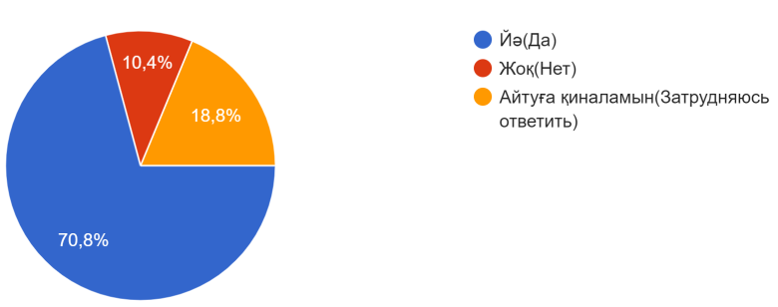
Сурет 63 – Сауалнама сұрағының нәтижесі

Ескерту – Автор құрастырған

«Қалай ойлайсыз, виртуалды шынайылық арқылы оқу үшін арнайы білім алу немесе дағды қажет пе?» сұрағы бойынша білім алушылар жауаптары үшке бөлінді, яғни «Әрине, болуы керек» деп білім алушылардың 58,3%-ы жауап берсе, «Жоқ, міндетті емес» жауабын 27,1% білім алушы берген. Ал жауап беруге қиналатындар саны –14,6% білім алушы. Алынған нәтижені талдайтын болсақ, 58,3% білім алушы арнайы білім қажет деп санайды. Бұл дегеніміз виртуалды шынайылылықтың күрделілігін ескеріп, оны тиімді пайдалау үшін арнайы дайындықтың қажеттілігі бар екенін, ол технологияны меңгеру үшін арнайы дағдылар мен түсініктердің болуы керек екендігін көрсетеді. Дегенмен де арнайы білімнің қажеттілігінің міндетті еместігін көрсеткен білім алушылар да бар. Олардың бұл пікірі қазіргі таңдағы виртуалды шынайылылықтың қарапайым және қолжетімді интерфейстерінің дамуына байланысты болуы да мүмкін. Сауалнамаға нақты жауап бере алмаған 14,6% білім алушының жауаптарына келсек, олардың виртуалды шынайылылықты қолдану бойынша нақты түсінігі және тәжірибесінің болмауынан да солай жауап беруі мүмкін. Осылайша, бұл сауалнама сұрағы болашақ стоматологтар арасында виртуалды шынайылылықтың оқу үдерісінде қолданылу мүмкіндіктері мен оның тиімділігін бағалаудағы қөзқарастарының әртүрлілігін көрсетеді. Сауалнаманың сұрағы бойынша алынған нәтижелерді келесі диаграммадан көруге болады (64-сурет).

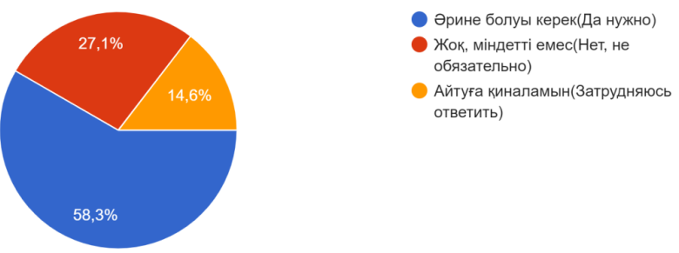

Сурет 64 – Сауалнама сұрағы бойынша нәтиже

Ескерту – Автор құрастырған

«Төмендегі бағдарламалардың қайсысы VR симуляторларды әзірлеуге арналған?» сұрағы бойынша «Unity бағдарламасы» жауабын білім алушылардың 20,8%-ы жауап берген. Бұл көрсеткіш білім алушылар арасында VR симуляторларды әзірлеуге арналған Unity бағдарламасы туралы белгілі бір деңгейде ақпараттың бар екенін немесе VR технологиясымен байланыстылығын түсінетіндігін көрсетуі мүмкін. «Packer Tracer бағдарламасы» жауабын тек 4,2% білім алушы дұрыс жауап ретінде белгілеген. Бұл бағдарлама желілік құрылымдарды модельдеуге арналған, сондықтан оның VR симуляторларын әзірлеуге қатысы жоқ. Білім алушылардың бұлай жауап беруінің себебі бағдарламаларды дұрыс ажыратуы мен түсіну деңгейінің төмендігін көрсетеді. Ал 75% білім алушылар бұл сұрақтың дұрыс жауабын білмейді. Оған VR симуляторларын әзірлеуге арналған бағдарламалар туралы білмеулері және оларға деген қызығушылықтарының және тәжірибелерінің жоқтығы болуы мүмкін. Сондықтан, білім беру жүйесінде осындай тақырыптар бойынша қосымша ақпараттар келтірілуі керектігін білдіреді.
«Meta Quest виртуалды шынайылық (VR) көзілдірігі туралы не айта аласыз?» сауалнама сұрағының нәтижесі бойынша «Facebook Technologies-тің Meta-Platform бөлімімен әзірленген виртуалды шынайылық гарнитурасы» – 25%, «Алты дәрежелі көру аймағы бар виртуалды шынайылық көзілдіргі» – 18,8%, «Білмеймін, бірақ олар туралы білгім келеді» жауабын 56,3% білім алушы берген (65-сурет).

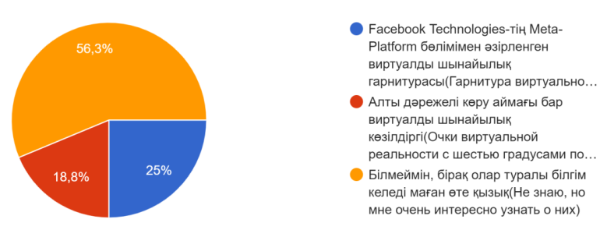

Сурет 65 – Сауалнама сұрағының нәтижесінің диаграммасы

Ескерту – Автор құрастырған

Нәтижелерді талдайтын болсақ, білім алушылардың ақпарат деңгейі әртүрлі екенін көруге болады. Meta Quest туралы білімдері бар студенттердің аздығын көруге болады, ал 18,8% білім алушылар технологияның техникалық сипаттамалары мен функционалдық ерекшеліктеріне назар аударып, гарнитураның нақты өндірушісі туралы білмеген себепті жауап беруі мүмкін. Жауаптардың ең үлкен үлесі 56,3%, ол Meta Quest виртуалды шынайылық (VR) көзілдірігі туралы білімдері жоқ, бірақ қызығушылық танытқан білім алушыларды құрайды. Бұл технологияның артықшылықтары туралы білім алушылардың білімі, білігі мен дағдысының болуы олардың қызығушылықтарының артып, тиімді пайдалану жолдарын игерулеріне ықпал етеді.
«3D модель жөнінде не білесіз?» сауалнама сұрағына «Ойдан алынған немесе шынайы объектінің көлемді сандық бейнесі» деп 64,6%, «Екі өлшемді кеңістіктегі объектілер жиыны» деп 12,5%, «Білмеймін, бірақ олар туралы білгім келеді» деп 22,9% білім алушы жауап берген. Сұрақ нәтижесі бойынша дұрыс жауап бергендердің үлесі – 64,6%. Бұдан білім алушылардың жартысынан көбі 3D модель туралы біледі және технологияның негізгі мәнін жақсы түсінеді деп тұжырымдауға болады. Ал 12,5% респонденттердің нақты түсінігі жоқ болғандықтан, 3D моделін екі өлшемді көрініс ретінде қабылдағанын байқаймыз. Білім алушылардың 22,9%-ы 3D модель туралы білмейді, бірақ үйренуге қызығушылық танытады. Сондықтан респонденттердің көпшілігіның негізгі білімі болғанымен де, кейбір респонденттер үшін бұл ұғым әлі де түсініксіз деген қорытынды жасауға болады. Сауалнама сұрағының нәтижесі келесі диаграммада келтірілді (66-сурет).

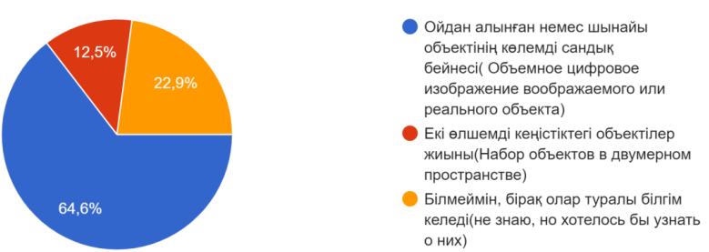

Сурет 66 – Сауалнама сұрағының нәтижесінің диаграммасы

Ескерту – Автор құрастырған

«Медицинада қолданылатын қандай виртуалды симуляторларды білесіздер?» сауалнама сұрағына «Бірінші рет естіп тұрмын» – 31,3%, «Білемін, Арес, Вивед» – 16,7%, «Білмеймін, маған өте қызықты білгім келеді» – 52,1% жауаптары берілген. Алынған нәтижені талдайтын болсақ, респонденттердің көпшілігінің (52,1%) виртуалды симуляторлар туралы білмейтіндігін, сонымен қатар алғаш естіп тұрғандары да бар екенін (31,3%), бірақ білуге деген қызығушылығының басым екенін көреміз. Тек нақты жауап бергендердің үлесі – 16,7%. Олар нақты симуляторлардың аттарын атап өткен, медицина саласында қолданылатынын түсінген, бірақ олардың сандық ауқымы мен мүмкіндіктері туралы білмеуі мүмкін. Виртуалды симулятор туралы қолданушылардың көпшілігі білмейді деген қорытынды жасауға болады (67-сурет).

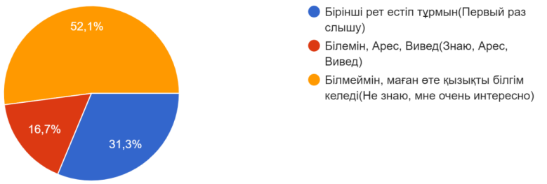

Сурет 67 – Сауалнама сұрағының нәтижесінің диаграммасы

Ескерту – Автор құрастырған

«Дәстүрлі оқыту мен виртуалды симулятор арқылы оқытудың айырмашылығы бар ма?» сұрағына «Иә, айырмашылық бар, симулятор арқылы қауіпсіз және клиникалық жаңдайға дейін дағды қалыптастыруға мүмкіндік береді» деп 68,8% білім алушы жауап берген. Бұл көрсеткіш оқытудың екі түрінің айырмашылығын түсінетін студенттердің көп екенін көрсетеді. Олардың пікірінше, виртуалды симулятор қауіпсіз ортада тәжірибе жасап, негізгі дағдыларды қалыптастыруға мүмкіндік береді. Оқу үдерісінің тиімді әрі қауіпсіз болуына ықпалын тигізеді. Ал айырмашылықты түсінбеген және білмейтіндерге келсек, «Жоқ, түсініксіз» жауабын – 8,3%, «Білмеймін, виртуалды симулятор арқылы оқығым келеді» жауабын – 22,9% студент берген. Бұдан студенттердің көпшілігі екі оқыту түрінің айырмашылығын түсінеді, ал қалғандары білмесе де, қызығушылықтары бар және әдістердің қалай жұмыс істейтіндігін және оның артықшылықтарын толық түсінбейді деген тұжырым жасаймыз (68-сурет).

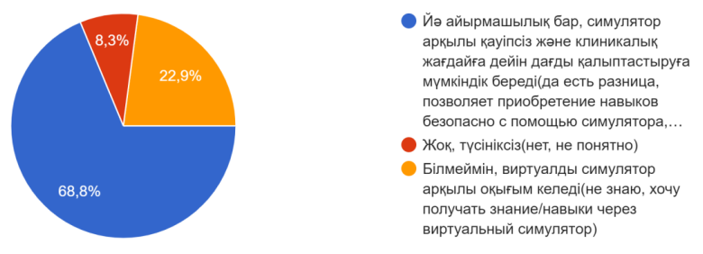

Сурет 68 – Сауалнама сұрағының нәтижесінің диаграммасы

Ескерту – Автор құрастырған

«Симуляциялық оқытуды қалай түсінесіз?» сауалнама сұрағы бойынша «Шынайы клиникалық жағдайды (виртуалды немесе интерактивті орта) жасау арқылы сол ортаға еніп дағды немесе білім алу» жауабын – 72,9%, «Шынайы емес клиникалық жағдайды (виртуалды немесе интерактивті орта) жасау арқылы сол ортаға еніп дағды немесе білім алу» жауабын – 10,4%, ал «Білмеймін, бірақ білгім келеді» жауабын 16,7% студент берген. Бұдан студенттердің басым бөлігі (72,9%) симуляциялық оқыту әдісін дұрыс түсінген, дегенмен де қалған бөлігі симуляциялық оқытудың нақты мақсаттары мен артықшылықтарын дұрыс бағалай алмаған және толық түсініктері жоқ деген қорытынды жасауға болады.
Сауалнаманың «Имплантантты виртуалды шынайылық (VR) арқылы оқып көрдіңіз бе?» сұрағына мынадай жауап нәтижелері алынды:
- «иә» жауабын 10,4%;
- «жоқ» жауабын 66,7%;
- «виртуалды шынайылық арқылы оқығым келеді» 22,9%.
Бұл көрсеткіштер респонденттердің жартысынан көбі имплантантты VR көмегімен оқу тәжірибесіне ие болмағандықтан және ол технологияның оқу үдерісінде қолданылмаған себепті «Жоқ» жауабын беруі мүмкін. Дегенмен де қызығушылық танытатындар да бар.
«Анестезияны виртуалды шынайылық (VR) арқылы оқыту туралы хабарыңыз бар ма» сауалнамасы бойынша мынандай жауаптар алынды:
- «иә» жауабын – 18,8%;
- «жоқ» жауабын – 58,3%;
- «виртуалды шынайылық арқылы оқығым келеді» жауабын 22,9% студент берген.
Сауалнама сұрақтарының нәтижелері бойынша, білім алушылардың 18,8%-ы анестезияны виртуалды шынайылық (VR) арқылы оқыту туралы хабардар екенін көрсеткен. Бұл көрсеткіш анестезияны VR арқылы оқыту тәжірибесімен таныс студенттердің аздығын көрсетеді. Ал, білім алушылардың жартысынан көбі әдіс туралы түсініктері жоқ. Бұл көрсеткіш анестезияны VR арқылы оқытуға қатысты білімнің кең таралмағанын және студенттердің осы әдіс туралы толық мәліметі жоқ екенін көрсетеді. 22,9% респонденттер анестезияны Виртуалды шынайылық технологиясы арқылы оқу мүмкіндігіне қызығушылық танытып отыр және олар бұл әдісті оқыту үдерісінде қолдануға дайын екендігін білдіреді (69-сурет).

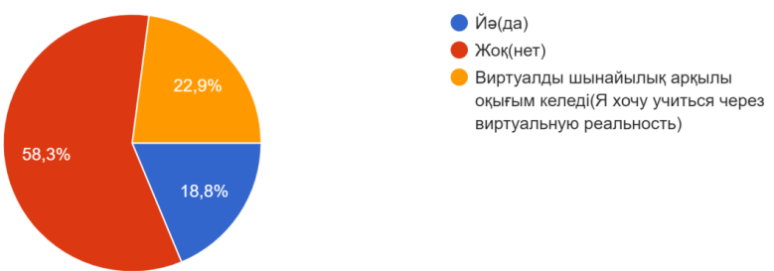

Сурет 69 – Сауалнама сұрағының нәтижесінің диаграммасы

Ескерту – Автор құрастырған

«Медицинада қолданылатын қандай виртуалды технологияларды білесіз?» сауалнама сұрағы бойынша «Стоматологиядан басқа пәндерде бар екенін естідім» жауабын – 37,5%, «Бізде жоқ деп ойлаймын» жауабын – 25%, «Білмеймін, бірақ білгім келеді» жаабын 37,5% студент берген. Бұдан медицина саласында виртуалды технологиялар басқа пәндерде де оқылатыны туралы 37,5% студент хабардар, 25% виртуалды технологияның қоданылу аясын түсінбеген себепті оны қолданылмауы мүмкін деп болжайды, ал қалған 37,5% студенттер білмейді, бірақ білуге деген қызығушылығы бар деген қорытындыға келдік (70-сурет).
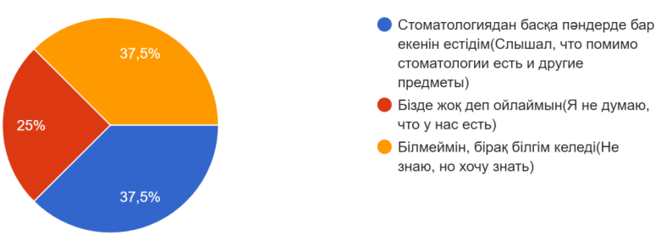

Сурет 71 – Сауалнама сұрағының нәтижесінің диаграммасы

Ескерту – Автор құрастырған

«Dent-Sim виртуалды симуляторы қандай сценарийді ұсынады?» сауалнама сұрағы нәтижелері бойынша, білім алушылардың 35,4%-ы «Білім алушыларды кариозды облысты егеу туралы сценарийді ұсынады» деп жауап берген. Бұл көрсеткіш Dent-Sim виртуалды симуляторының кариозды облысты егеу сияқты стоматологиялық дағдыларды меңгеру үшін қолданылатынын түсінетін студенттер санының жоғары екенін көрсетеді. Бұл сценарий негізінен стоматологиялық тәжірибені нақты жағдайда үлгілеуге мүмкіндік береді, сондықтан студенттер үшін маңызды дағды болып табылады. 56,3%-ы респонденттер «Анестезия» деп жауап берген. Бұл көрсеткіш Dent-Sim виртуалды симуляторының анестезия сияқты маңызды стоматологиялық процедураларды да үйрететіні туралы білім алушылардың хабардар екенін көрсетеді. Анестезияның тәжірибеде қолданылуы өте маңызды, сондықтан бұл сценарийдің жиі қолданылуы студенттер үшін маңызды тәжірибе болып табылады. Ал 8,3%-ы респонденттер «Имплантант» деп жауап берген. Бұл көрсеткіш имплантанттарды қолдану туралы сценарийдің Dent-Sim симуляторында қолданылатын басқа сценарийлермен салыстырғанда аз танылғанын көрсетеді. Имплантант салу үдерісі стоматологияда күрделі және маңызды дағды болғанымен, бұл жауаптың төмен болуы симулятордың бұл сценарийге көп көңіл бөлмейтінін білдіреді (72-сурет).

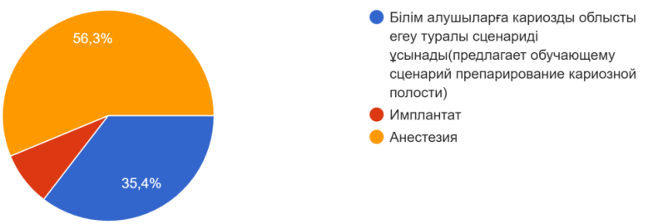

Сурет 72 – Сауалнама сұрағының нәтижесінің диаграммасы

Ескерту – Автор құрастырған

«6B10124 – Стоматология», «6В10103 – Стоматология» білім беру бағдарламалары бойынша жүргізілген сауалнама сұрақтарынан жалпы түрде мынадай тұжырым жасауға болады:
- жоғары оқу орындарында виртуалды шынайылық (VR) технологияларын білім беру үдерісінде тиімді қолдану үшін, студенттердің VR технологиясының маңыздылығын түсінгені байқалады, бірақ олардың көпшілігінде осы технологияның нақты кәсіби қолданылуы туралы толық түсінік жоқ;
- студенттердің 58,3%-ы VR қолдану үшін арнайы білім мен дағдылардың қажеттілігін мойындайды, бірақ кейбіреулері бұл қажеттілікті міндетті емес деп санайды;
- сонымен қатар VR симуляторларын әзірлеу құралдары туралы білім деңгейі төмен.
Бұл тұжырымдар жоғары оқу орындарының білім мазмұнында оқу бағдарламаларының мазмұнына толықтырулар енгізу қажеттілігін көрсетеді.

3.3 Жоғарғы оқу орындары оқу үдерісінде виртуалды технологияларды қолдану бойынша тәжірбиелік эксперименттік жұмыстар нәтижелері
Қазіргі кезде жоғары білім беру жүйесінде виртуалды технологияларды пайдалану оқыту сапасын арттырудың маңызды факторларының бірі болып табылады. Виртуалды білім беру технологиялары студенттердің оқу материалдарын терең меңгеруіне ықпал етеді. Оқу үдерісін интерактивті етуге және білім беру икемділігін қамтамасыз етуге мүмкіндік береді.
Зерттеу барысында виртуалды технологиялар негізінде білім берудің тиімділігін бағалау бойынша жүргізілген эксперимент нәтижесін алу үшін үшін математикалық статистика әдістері қолданылды. Бұл әдістер жинақталған сандық мәліметтерді өңдеуге және алынған нәтижелер негізінде ұсынылған ғылыми болжамның негізділігін тексеруге мүмкіндік береді.
Педагогикалық үдерістерді талдауда математикалық статистика мен ықтималдықтар теориясының әдістерін қолдану маңызды [211, 212]. Олар эмпирикалық деректердің сенімділігін тексеру және оларды оъективті түрде интерпретациялау үшін пайдаланылады. Зерттеу нәтижелерінің дұрыстығын анықтау мақсатында статистикалық критерийлер есептеліп, олардың шектік мәндермен салыстырылуы жүргізілді. Педагогикалық зерттеулерде көбіне Пирсонның χ² критерийі, Вилкоксон-Манна-Уитни әдісін, Стьденттің t-критерийін (t-тест), т.б. қолдануға болады. Статистикалық әдістерді қолдануда таңдамалар қатынастық шкаламен берілген жағдайда Вилкоксон-Манна-Уитни әдісін, ал егер реттік шкаламен берілген жағдайда Пирсонның χ² әдісін, интервалдар мен қатынастар шкаласымен берілгенде Стьюденттің t критерийін қолдануға болады [211, c. 10-16]. Бұл критерийлер бақылау және эксперименттік топтар арасындағы айырмашылықтарды бағалауға, айырмашылықтың статистикалық сенімділігін растауға, сондай-ақ студенттерге виртуалды технологиялар негізінде білім берудің әдістерін жетілдірудің тәжірибелік-эксперименттік жұмыстарының тиімділігі жөніндегі қорытындылардың ғылыми негізділігін қамтамасыз етуге мүмкіндік береді.
Тәжірибелік-эксперименттік жұмыстар еліміздің бірқатар ірі жоғары оқу орындарында өткізілді:
- Х. Досмұхамедов атындағы Атырау университеті.
- Alikhan Bokeikhan university.
- Астана Медицина университеті.
- Оңтүстік Қазақстан Медицина академиясы.
Экспериментке барлығы 237 білім алушылар қатысты. Оның 122-ы эксперименттік топты құраса, 115-і бақылау тобының білім алушылары болды. Екі топқа білім, білік, дағды деңгейлері бірдей білім алушылар алынды. Эксперименттік топтың оқу үдерісінде білім алушыларға виртуалды технологиялар негізінде білім берудің әдістерін жетілдіру бойынша оқу-әдістемелік құралдары, цифрлық білім беру ресурстары, «VirtualLab_edu» виртуалды лабораториясы, «NetVR» виртуалды шынайылық (VR) қосымшасы мен Oculus Quest 2 виртуалды шынайылық көзілдірігі қолданылды. Ол мәліметтер төмендегі 20-кестеде келтірілді.

Кесте 20 – Зерттеудің базасы және респонденттер туралы мағлұматтар кестесі

ЖОО атауы | Білім беру бағдарламалары | ЭТ | БТ | Жалпы саны
Ақпараттық технологиялар бағыты бойынша
Х.Досмұхамедов атындағы Атырау университеті | «6В01503 – Білім беру жүйе сіндегі информатика және ақпараттық-коммуникациялық технологиялар» | 22 | - | 43
Х.Досмұхамедов атындағы Атырау университеті | «6В06103 – Жүйелер мен желілерді әкімшіліктеу» | - | 21 | 43
Alikhan Bokeikhan university | «6B06122 – Информатика» | 32 | - | 61
Alikhan Bokeikhan university | «6В06124 – «Есептеу техникасы және бағдарламалық қамтама сыз ету» | - | 29 | 61
Барлығы: |  | 54 | 50 | 104
«Стоматология» білім беру бағдарламасы бойынша
Астана Медицина университеті | 6B10108 – Стоматология | 53 | 52 | 105
Оңтүстік Қазақстан Медицина университеті | 6В10103 – Стоматология | 15 | 13 | 28
Барлығы: |  | 68 | 65 | 133
Екі білім беру бағдарлама бойынша барлығы |  | 122 | 115 | 237
Ескертулер:
1. ЭТ – эксперименттік топтар.
2. БТ– бақылау топтары.
3. Автор құрастырған

Оқу үдерісі барысында білім алушылардан алғашқы білімдерін анықтауға мүмкіндік беретін алғашқы және оқу нәтижесі бойынша қорытынды сауалнамалар мен тест тапсырмалары алынды. Оның нәтижелерін «6В01503-Білім беру жүйесіндегі информатика және ақпараттық-коммуникациялық технологиялар» және «6В06103 – Жүйелер мен желілерді әкімшіліктеу», «6B06122 – Информатика», «6В06124 – «Есептеу техникасы және бағдарламалық қамтамасыз ету» және «6B10124 – Стоматология», «6В10103 – Стоматология» білім беру бағдарламалары бойынша жеке-жеке келтірдік.
«6В01503 – Білім беру жүйесіндегі информатика және ақпараттық-коммуникациялық технологиялар», «6В06103 – Жүйелер мен желілерді әкімшіліктеу», «6B06122 – Информатика», «6В06124 – «Есептеу техникасы және бағдарламалық қамтамасыз ету» білім беру бағдарламалары бойынша тәжірибелік-эксперименттік жұмыс нәтижелері
«6В01503 – Білім беру жүйесіндегі информатика және ақпараттық-коммуникациялық технологиялар», «6В06103 – Жүйелер мен желілерді әкімшіліктеу», «6B06122 – Информатика» және «6В06124 – «Есептеу техникасы және бағдарламалық қамтамасыз ету» білім беру бағдарламаларына келсек, оның экспериментке дейінгі және эксперименттен кейінгі мәліметтері төмендегідей болды (21-кесте).

Кесте 21 – Білім алушылардың экспериментке дейінгі және эксперименттен кейінгі мәліметтері

Білім алушылар саны | Мотивациялық |  |  |  | Мазмұндық |  |  |  | Технологиялық
Білім алушылар саны | эксперимент |  |  |  | эксперимент |  |  |  | эксперимент
Білім алушылар саны | дейін |  | кейін |  | дейін |  | кейін |  | дейін |  | кейін
Білім алушылар саны | ЭТ | БТ | ЭТ | БТ | ЭТ | БТ | ЭТ | БТ | ЭТ | БТ | ЭТ | БТ
1 | 2 | 3 | 4 | 5 | 6 | 7 | 8 | 9 | 10 | 11 | 12 | 13
 | 11 | 10 | 18 | 11 | 12 | 8 | 18 | 10 | 9 | 10 | 18 | 9
 | 9 | 5 | 14 | 6 | 10 | 11 | 15 | 9 | 11 | 9 | 15 | 10
 | 18 | 10 | 13 | 11 | 11 | 13 | 16 | 15 | 13 | 14 | 16 | 15
 | 5 | 2 | 12 | 5 | 9 | 10 | 14 | 12 | 10 | 12 | 14 | 12
 | 13 | 11 | 11 | 9 | 10 | 7 | 16 | 13 | 11 | 13 | 16 | 13
 | 15 | 10 | 18 | 10 | 13 | 9 | 20 | 12 | 12 | 10 | 16 | 12
 | 8 | 7 | 12 | 9 | 8 | 15 | 12 | 9 | 11 | 9 | 11 | 8
 | 18 | 8 | 11 | 9 | 11 | 10 | 15 | 17 | 15 | 12 | 19 | 12
 | 10 | 18 | 13 | 10 | 13 | 6 | 17 | 17 | 12 | 15 | 17 | 18
 | 9 | 11 | 9 | 13 | 10 | 11 | 12 | 10 | 12 | 13 | 12 | 13
 | 5 | 9 | 10 | 10 | 11 | 10 | 14 | 12 | 14 | 12 | 14 | 10
 | 5 | 7 | 9 | 8 | 10 | 9 | 13 | 9 | 13 | 12 | 13 | 14
 | 4 | 14 | 9 | 18 | 10 | 9 | 17 | 15 | 16 | 15 | 16 | 15
 | 13 | 11 | 15 | 12 | 14 | 14 | 18 | 15 | 18 | 7 | 18 | 10
 | 9 | 6 | 11 | 6 | 11 | 10 | 13 | 10 | 13 | 12 | 13 | 12
 | 10 | 12 | 14 | 10 | 9 | 12 | 18 | 13 | 11 | 13 | 11 | 13
 | 13 | 11 | 13 | 13 | 15 | 8 | 17 | 16 | 17 | 16 | 17 | 16
 | 12 | 15 | 14 | 13 | 8 | 10 | 11 | 12 | 11 | 9 | 11 | 10
 | 14 | 8 | 12 | 9 | 6 | 13 | 12 | 11 | 10 | 10 | 10 | 10
 | 8 | 9 | 10 | 11 | 16 | 18 | 15 | 13 | 15 | 13 | 15 | 13
 | 7 | 9 | 8 | 9 | 5 | 7 | 9 | 8 | 9 | 8 | 9 | 8
 | 12 | 8 | 13 | 11 | 11 | 13 | 14 | 12 | 7 | 12 | 14 | 9
 | 14 | 9 | 14 | 17 | 11 | 9 | 17 | 13 | 11 | 13 | 20 | 13
 | 6 | 12 | 11 | 13 | 15 | 14 | 16 | 14 | 9 | 11 | 16 | 14
 | 13 | 14 | 7 | 8 | 9 | 7 | 14 | 8 | 11 | 10 | 11 | 10
 | 8 | 6 | 11 | 7 | 9 | 9 | 13 | 9 | 13 | 12 | 13 | 12
 | 12 | 11 | 14 | 12 | 13 | 14 | 15 | 13 | 7 | 13 | 15 | 13
 | 8 | 13 | 10 | 18 | 11 | 9 | 12 | 10 | 12 | 12 | 18 | 12
 | 11 | 10 | 14 | 11 | 14 | 12 | 16 | 18 | 16 | 14 | 16 | 14
 | 6 | 7 | 10 | 9 | 9 | 7 | 13 | 13 | 13 | 9 | 13 | 10
 | 8 | 5 | 12 | 7 | 8 | 10 | 14 | 12 | 14 | 12 | 14 | 12
 | 6 | 9 | 10 | 5 | 11 | 10 | 13 | 12 | 8 | 12 | 13 | 12
 | 7 | 7 | 11 | 8 | 7 | 9 | 12 | 10 | 10 | 10 | 10 | 10
 | 15 | 9 | 18 | 10 | 11 | 10 | 16 | 13 | 6 | 13 | 20 | 13
 | 12 | 15 | 11 | 9 | 12 | 11 | 14 | 13 | 14 | 13 | 14 | 13
 | 7 | 8 | 12 | 9 | 7 | 14 | 11 | 10 | 11 | 10 | 17 | 10
 | 8 | 5 | 14 | 7 | 10 | 8 | 14 | 9 | 12 | 7 | 12 | 8
21-кестенің жалғасы

1 | 2 | 3 | 4 | 5 | 6 | 7 | 8 | 9 | 10 | 11 | 12 | 13
 | 6 | 6 | 13 | 7 | 10 | 13 | 9 | 10 | 9 | 5 | 13 | 10
 | 11 | 9 | 10 | 9 | 11 | 9 | 13 | 12 | 13 | 12 | 13 | 12
 | 16 | 9 | 19 | 11 | 13 | 10 | 15 | 10 | 4 | 14 | 15 | 18
 | 5 | 11 | 19 | 10 | 4 | 9 | 8 | 9 | 8 | 9 | 8 | 13
 | 7 | 12 | 10 | 12 | 8 | 5 | 12 | 11 | 11 | 12 | 11 | 14
 | 12 | 11 | 14 | 12 | 12 | 13 | 11 | 13 | 11 | 11 | 15 | 10
 | 11 | 10 | 17 | 13 | 16 | 12 | 10 | 12 | 11 | 11 | 17 | 12
 | 16 | 8 | 17 | 11 | 13 | 13 | 17 | 11 | 10 | 13 | 11 | 11
 | 9 | 13 | 16 | 14 | 11 | 12 | 16 | 11 | 8 | 14 | 18 | 11
 | 8 | 14 | 15 | 16 | 17 | 15 | 17 | 16 | 12 | 10 | 11 | 13
 | 12 | 11 | 13 | 10 | 12 | 16 | 15 | 15 | 11 | 9 | 10 | 11
 | 9 | 10 | 13 | 13 | 15 | 12 | 12 | 11 | 10 | 12 | 14 | 8
 | 11 | 9 | 12 | 11 | 9 | 11 | 13 | 10 | 11 | 11 | 16 | 11
 | 13 | - | 16 | - | 7 | - | 11 | - | 13 | - | 11 | -
 | 10 | - | 12 | - | 10 | - | 10 | - | 14 | - | 15 | -
 | 13 | - | 16 | - | 11 | - | 12 | - | 15 | - | 17 | -
 | 12 | - | 17 | - | 9 | - | 11 | - | 15 | - | 16 | -
∑ | 550 | 484 | 694 | 522 | 578 | 536 | 741 | 598 | 623 | 570 | 758 | 592
Орт | 13,10 | 12,10 | 16,52 | 13,05 | 13,76 | 13,40 | 17,64 | 14,95 | 14,83 | 14,25 | 18,05 | 14,80
Ескертулер:
1. ЭТ – эксперименттік топтар.
2. БТ – бақылау топтары.
3. Автор құрастырған

Белгілі бір тұжырым немесе қорытынды жасау үшін алдымен білім алушылардың балл нәтижелерін үш деңгейге, яғни жоғары, орташа, төмен деп бөліп, келесідей шкалада келтірдік (22-кесте).

Кесте 22 – Білім деңгейлері шкалалары

Білім деңгейлері | Деңгей ұпайлары
Төмен | 1-ден 10-ға дейінгі баллдар
Орташа | 11-ден 17-ге дейінгі баллдар
Жоғары | 18-ден 20-ға дейінгі баллдар

Бұл бағалау шкалалар арқылы тәжірибелік-эксперименттік жұмыстың алғашқы анықтаушы экспериментінде білім алушылардың алғашқы білімдері, біліктері мен дағдылары анықталды (23-кесте).
Берілген 23-кестедегі мәліметтердің салыстырмалы талдауын келтірейік.
Мотивациялық компонент бойынша эксперименттік және бақылау топтарын салыстырсақ, эксперименттік топта «төмен деңгей» – 51,85%, ал бақылау топтарында – 62,00%. Екі топ арасындағы ауытқу 10,15% құрайды. «Орташа» деңгейдің мәліметтері бойынша эксперименттік және бақылау топтарының нәтижелері сәйкесінше – 44,44 және 36,00%, ал ауытқу 8,44% болды. «Жоғары» деңгей бойынша мәліметтер әр топ бойынша сәйкесінше – 3,71 және 2,00%. Топтар арасындағы ауытқулардың мәні – 1,69%. Бұл нәтижелерден шығатын қорытынды: топтар арасындағы ауытқулар өте аз мөлшерде екенін көруге болады. Ендеше екі топтың алғашқы білімдері бойынша айырмашылық жоқ, зерттеуге білім деңгейлері бірдей білім алушылар алынды деген тұжырым айтамыз.

Кесте 23 – Тәжірибелік-эксперименттік жұмыстың анықтаушы экспериментінің нәтижелері

Компоненттер | Білім деңгейі | ЭТ |  | БТ |  | Ауытқу, %
Компоненттер | Білім деңгейі | саны | % | саны | % | Ауытқу, %
Мотивациялық | төмен | 28 | 51,85 | 31 | 62,00 | 10,15
Мотивациялық | орташа | 24 | 44,44 | 18 | 36,00 | 8,44
Мотивациялық | жоғары | 2 | 3,71 | 1 | 2,00 | 1,69
Барлығы: |  | 54 | 100 | 50 | 100 | -
Мазмұндық | төмен | 25 | 46,30 | 27 | 54,00 | 7,70
Мазмұндық | орташа | 29 | 53,70 | 22 | 44,00 | 9,70
Мазмұндық | жоғары | 0 | 0,00 | 1 | 2,00 | 2,00
Барлығы: |  | 54 | 100 | 50 | 100 | -
Технологиялық | төмен | 16 | 29,63 | 17 | 34,00 | 4,37
Технологиялық | орташа | 37 | 68,52 | 33 | 66,00 | 2,52
Технологиялық | жоғары | 1 | 1,85 | 0 | 0,00 | 1,85
Барлығы: |  | 54 | 100 | 50 | 100 | -
Ескертулер:
1. ЭТ – эксперименттік топтар.
2. БТ – бақылау топтары.
3. Автор құрастырған.

Мазмұндық компонент бойынша эксперименттік және бақылау топтарын салыстырсақ, эксперименттік топта «төмен деңгей» – 46,30%, ал бақылау топтарында – 54,00%. Екі топ арасындағы ауытқу 7,70% құрайды. «Орташа» деңгейдің мәліметтері бойынша эксперименттік және бақылау топтарының нәтижелері сәйкесінше – 53,70 және 44,00%. Ауытқу 9,70% болды. «Жоғары» деңгей бойынша мәліметтер әр топ бойынша сәйкесінше – 0,00 және 2,00%. Топтар арасындағы ауытқулардың мәні – 2,00%. Бұл нәтижелерден шығатын қорытынды: топтар арасындағы ауытқулар аз мөлшерде. Осылайша, екі топтың білім деңгейлері арасында мазмұндық компонент бойынша айырмашылықтар бар, бірақ айырмашылық өте аз. Демек зерттеуге қатысқан топтардың бастапқы білім деңгейлері салыстырмалы түрде бірдей деп тұжырымдауға болады.
Технологиялық компонент бойынша эксперименттік және бақылау топтарын салыстырсақ, эксперименттік топта «төмен деңгей» – 29,63%, ал бақылау топтарында – 34,00%. Екі топ арасындағы ауытқу – 4,37% құрайды. «Орташа» деңгейдің мәліметтері бойынша эксперименттік және бақылау топтарының нәтижелері сәйкесінше – 68,52 және 66,00%. Ауытқу 2,52% болды. «Жоғары» деңгей бойынша мәліметтер әр топ бойынша сәйкесінше – 1,85% және 0,00%. Топтар арасындағы ауытқулардың мәні – 1,85%. Бұл нәтижелерден шығатын қорытынды: топтар арасындағы ауытқулар салыстырмалы түрде кіші.
Алынған нәтижелер негізінде орташа ауытқуларды есептеп, келесі 24-кестеде келтірдік.
Кесте 24 – Эсперименттік және бақылау топтарының білім деңгейлерінің айырмашылықтары

Компоненттер | Айырмашылықтар
Компоненттер | төмен, % | орташа, % | жоғары, %
Мотивациялық компонент | 10,15 | 8,44 | 1,69
Мазмұндық компонент | 7,70 | 9,70 | 2,00
Технологиялық компонент | 4,37 | 2,52 | 1,85
Орташа ауытқу | 7,41 | 6,89 | 1,85
Ескерту – Автор құрастырған

Эксперименттік және бақылау топтарының білім деңгейлерінің әр компонент бойынша айырмашылық мөлшерінің орташа мәндерінен «төмен» деңгейдің – 7,41%, «орташа» деңгейдің – 6,89%, ал «жоғары» деңгейдің 1,85% екені белгілі болды. Эксперименттік және бақылау топтарының алғашқы эксперимент нәтижелері келесі диаграммада келтірілді (73-сурет).

Сурет 73 – Анықтаушы эксперимент бойынша топтар нәтижелер диаграммасы

Мотивациялық, мазмұндық және технологиялық компоненттер бойынша эксперименттік және бақылау топтарының анықтаушы эксперимент нәтижелер диаграммасынан экспериментке қатысқан топтардың білім деңгейлерінің бір деңгейде екенін анық көруге болады.
Зерттеуіміз келесі қалыптастырушы экспериментке ұласты. Қалыптастырушы эксперимент қорытындысы оқу үдерісіне виртуалды тезнологиялар негізінде білім беруге негізделген оқу-әдістемелік құралдарды, білім беру әдістерін жетілдіруге арналған қосымшаларды енгізіп, қорытынды сауалнамалар мен оқу нәтижесі бойынша қорытынды тест алынғаннан кейін қалыптастырылды. Үш компонент бойынша алынған эксперименттен кейінгі нәтиже келесі 25-кестеде берілді.

Кесте 25 – Тәжірибелік-эксперименттік жұмыстың қалыптастырушы экспериментінің нәтижелері

Компоненттер | Білім деңгейі | ЭТ |  | БТ |  | Ауытқу, %
Компоненттер | Білім деңгейі | саны | % | саны | % | Ауытқу, %
Мотивациялық | төмен | 12 | 22,22 | 27 | 54,00 | 31,78
Мотивациялық | орташа | 37 | 68,52 | 21 | 42,00 | 26,52
Мотивациялық | жоғары | 5 | 9,26 | 2 | 4,00 | 5,26
Барлығы |  | 54 | 100 | 50 | 100 | -
Мазмұндық | төмен | 5 | 9,26 | 17 | 34,00 | 24,74
Мазмұндық | орташа | 45 | 83,33 | 32 | 64,00 | 19,33
Мазмұндық | жоғары | 4 | 7,41 | 1 | 2,00 | 5,41
Барлығы |  | 54 | 100 | 50 | 100 | -
Технологиялық | төмен | 5 | 9,26 | 17 | 34,00 | 24,74
Технологиялық | орташа | 42 | 77,78 | 31 | 62,00 | 15,78
Технологиялық | жоғары | 7 | 12,96 | 2 | 4,00 | 8,96
Барлығы |  | 54 | 100 | 50 | 100 | -
Ескертулер:
1. ЭТ – эксперименттік топтар.
2. БТ – бақылау топтары.
3. Автор құрастырған.

Алынған нәтижелердің салыстырмалы талдауларын келтіретін болсақ, мотивациялық компонент бойынша эксперименттік топта «жоғары» деңгейдегі білім алушылар 9,26% құраса, бақылау тобында 4,00% құрағанын көреміз. Ендеше эксперименттік топта бақылау тобына қарағанда білім деңгейі «жоғары» білім алушылар саны 5,26% өскен. «Орташа» білім деңгейлі білім алушыларға келетін болсақ, эксперименттік топта 68,52%, бақылау тобында 42,00%, яғни эксперименттік топта 26,52% артқан. Бұл өте жақсы көрсеткіш. Білім деңгейлері «төмен» білім алушыларда, керісінше эксперименттік топта бақылау тобына қарағанда көрсеткіш кеміген. Мысалы, эксперименттік топта 22,22%, бақылау тобында 54,00%, яғни айырмашылық 31,71% құрайды. Ендеше эксперименттің бұл компонентке оң әсері бар деуге болады.
Мазмұндық компонент бойынша эксперименттік топта «жоғары» деңгейдегі білім алушылар 7,41% құраса, бақылау тобында 2,00% құрағанын көреміз. Ендеше эксперименттік топта білім деңгейі «жоғары» білім алушылар саны 5.41% артқан. Білім деңгейі «орташа» білім алушыларға келетін болсақ, эксперименттік топта 83,33%, бақылау тобында 64,00%, яғни эксперименттік топта 19,33% артқан. Білім деңгейлері «төмен» білім алушыларда керісінше эксперименттік топта бақылау тобына қарағанда көрсеткіш кеміген, яғни 24,74% құрайды. Демек, қалыптастырушы эксперименттің осы компонентке әсері бар.
Технологиялық компонент бойынша да өзгерістер бар. Мәселен, эксперименттік топта «жоғары» деңгейдегі білім алушылар 12,96% құраса, бақылау тобында 4,00% құрағанын көреміз. Ендеше эксперименттік топта білім деңгейі «жоғары» білім алушылар саны 8,96% артқан. Білім деңгейі «орташа» білім алушыларға келетін болсақ, эксперименттік топта 77,78%, бақылау тобында 62,00%, яғни эксперименттік топта 15,78% артқан. Білім деңгейлері «төмен» білім алушыларда керісінше эксперименттік топта бақылау тобына қарағанда көрсеткіш кеміген, яғни 24,74% құрайды.
Эксперименттік және бақылау топтарының білім деңгейлерінің әр компонент бойынша айырмашылық мөлшерінің орташа мәндерінен «төмен» деңгейдің 27,09%, «орташа» деңгейдің 20,54%, ал «жоғары» деңгейдің 6,54% екені белгілі болды (26-кесте).

Кесте 26 – Эсперименттік және бақылау топтарының білім деңгейлерінің айырмашылықтары

Компоненттер | Айырмашылықтар
Компоненттер | төмен, % | орташа, % | жоғары, %
Мотивациялық компонент | 31,78 | 26,52 | 5,26
Мазмұндық компонент | 24,74 | 19,33 | 5,41
Технологиялық компонент | 24,74 | 15,78 | 8,96
Орташа ауытқу | 27,09 | 20,54 | 6,54
Ескерту–Автор құрастырған

Бұдан қалыптастырушы эксперименттің білім алушылардың білім, білік және дағдыларына оң әсері бар деген қорытынды айтуға болады. Оны Пирсонның χ² және Стьденттің t-критерийін қолдану арқылы дәлелдейтін боламыз.
Эксперименттік және бақылау топтарының қалыптастырушы эксперимент нәтижелері келесі диаграммада келтірілді (74-сурет).

Сурет 74– Қалыптастырушы эксперимент бойынша екі топтың нәтижелер диаграммасы

Қалыптастырушы эксперимент бойынша екі топтың нәтижелер диаграммасынан топтардың мәліметтерін салыстырып, айырмашылық мѳлшерінің біршама ѳзгергенін визуалды түрде байқауға болады. Яғни эксперименттік топта бақылау тобына қарағанда «жоғары», «орташа» деңгейлер біршама ѳскен, ал «тѳмен» деңгей кеміген. Бұдан эксперименттік топтың оқу үдерісінде білім алушыларға виртуалды технологиялар негізінде білім берудің әдістерін жетілдіру бойынша оқу-әдістемелік құралдарды, цифрлық білім ресурстарын, енгізу, «VirtualLab_edu» виртуалды лабораториясы, «NetVR» виртуалды шынайылық (VR) қосымшасы мен Oculus Quest 2 виртуалды шынайылық көзілдірігін қолдану оқыту тиімділінде оң нәтиже беріп, құрастырған құрылымдық модель тиімділігін растады деген қорытындыға келдік.
Келесі қадамда ақпараттық технологиялар бағыты бойынша анықтаушы және қалыптастырушы эксперимент бойынша алынған нәтижелердің салыстырмалы талдауын келтіреміз (27-кесте). Ол арқылы 2 эксперимент арасындағы өзгерісті көруге болады.

Кесте 27 – Анықтаушы және қалыптастырушы эксперименттің нәтижелері

Компоненттер | Білім деңгейі | Анықтаушы |  | Қалыптастырушы |  | Ауытқулар
Компоненттер | Білім деңгейі | ЭТ, % | БТ, % | ЭТ, % | БТ, % | ЭТ, % | БТ, %
Мотивациялық | төмен | 51,85 | 62,00 | 22,22 | 54,00 | 29,63 | 8,00
Мотивациялық | орташа | 44,44 | 36,00 | 68,52 | 42,00 | 24,08 | 6,00
Мотивациялық | жоғары | 3,71 | 2,00 | 9,26 | 4,00 | 5,55 | 2,00
Мазмұндық | төмен | 46,30 | 54,00 | 9,26 | 34,00 | 37,04 | 20,00
Мазмұндық | орташа | 53,70 | 44,00 | 83,33 | 64,00 | 29,63 | 20,00
Мазмұндық | жоғары | 0,00 | 2,00 | 7,41 | 2,00 | 7,41 | 0,00
Технологиялық | төмен | 29,63 | 34,00 | 9,26 | 34,00 | 20,37 | 0,00
Технологиялық | орташа | 68,52 | 66,00 | 77,78 | 62,00 | 9,26 | 4,00
Технологиялық | жоғары | 1,85 | 0,00 | 12,96 | 4,00 | 11,11 | 4,00
Ескертулер:
1. ЭТ – эксперименттік топтар.
2. БТ – бақылау топтары.
3. Автор құрастырған.

Эксперименттік топ бойынша салыстырмалы талдаудан мотивациялық компоненттің «төмен» деңгейі 29,63% азайып, «орташа» – 24,08%, «жоғары» – 5,55%-ға артқанын анықтадық. Ал, мазмұндық компоненттің «төмен» деңгейі 37,04% азайып, «орташа» – 29,63%, «жоғары» – 7,41%-ға артқанын байқадық. Технологиялық компонентте «төмен» деңгей бойынша екі эксперименттің айырмашылығы 20,37%, «орташа» – 9,26%, «жоғары» – 11,11% болды.
Бақылау тобы бойынша салыстырмалы талдаудан мотивациялық компоненттің «төмен» деңгейі 8,00% азайып, «орташа» – 6,00%, «жоғары» – 2,00% артқанын анықтадық. Ал, мазмұндық компоненттің «төмен» деңгейі 20,00% азайып, «орташа» – 20,00%, артып, ал «жоғары» деңгейдің өзгеріссіз қалғанын көрдік. Технологиялық компонентте «төмен» деңгей бойынша екі эксперименттің айырмашылығы «төмен» деңгей өзгеріссіз, «орташа» – 4,00%, «жоғары» – 4,00% болды.
Бұл алынған нәтижелерден ««6В01503 – Білім беру жүйесіндегі информатика және ақпараттық-коммуникациялық технологиялар», «6В06103 – Жүйелер мен желілерді әкімшіліктеу», 6B06122 – Информатика» және «6В06124 – «Есептеу техникасы және бағдарламалық қамтамасыз ету» білім беру бағдарламалары білім алушыларының виртуалды технологиялар негізінде білім беру негізінде эксперименттік топ білім алушыларының білімі, білігі және дағдысының артқанына көз жеткіздік.
Келесі қадамда жоғары оқу орындарында студенттерге виртуалды технологиялар негізінде білім беру мәселесін зерттеуде төмендегідей ғылыми болжамды қалыптастырдық:
H₀ (нөлдік): жоғары оқу орындарының оқу үдерісінде студенттерге виртуалды технологиялар негізінде білім берудің әдістері жетілдірілсе, болашақ мамандардың білім сапасының деңгейі, кәсіби дағдысы жоғары дәрежеде қалыптасар еді, виртуалды технологияларды қолдану білім алуышылардың заман талабына сай бәсекеге қабілетті, кәсіби маман болуына ешқандай әсері жоқ.
H₁ (баламалы): жоғары оқу орындарының оқу үдерісінде студенттерге виртуалды технологиялар негізінде білім берудің әдістері жетілдірілсе, болашақ мамандардың білім сапасының деңгейі, кәсіби дағдысы жоғары дәрежеде қалыптасар еді, виртуалды технологияларды қолдану білім алуышылардың заман талабына сай бәсекеге қабілетті, кәсіби маман болуына ықпал етеді.
Бұл болжам алдымен статистикалық тұрғыдан алғанда енгізіп отырған оқу-әдістемелік құралдар, құрылымдық модель, қосымшалардың тиімділігінің сенімділігін нақтылау үшін арнайы әдістерді қолданып, тексерілді. Оқытудың тиімділігі туралы белгілі бір тұжырым айтпас бұрын және эксперимент нәтижелерін өңдеуге қандай статистикалық әдісті қолдануға болатындығын тексеру үшін таңдамалардың қалыпты үлестірілгенін немесе қалыпты үлестірілмегенін анықтауымыз керек. Ол үшін Шапиро-Уилк тестін [213] Python-да есептедік (75-сурет).

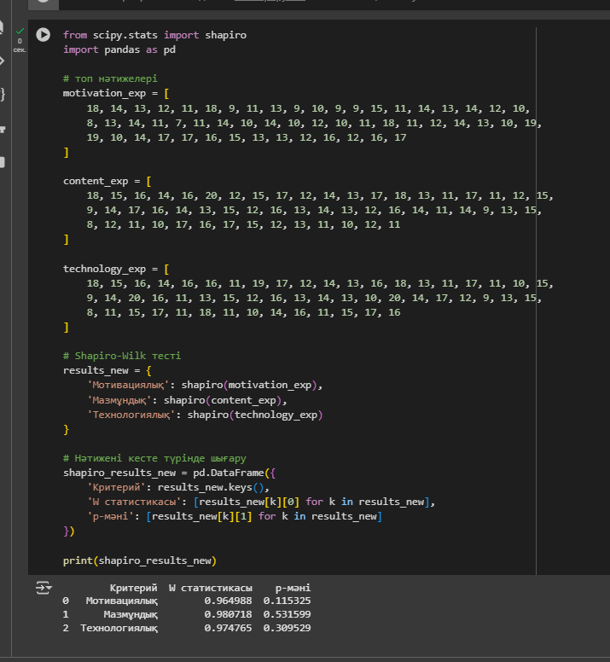

Сурет 75 – Шапиро-Уилк тестін Python-да есептеуден көрініс
Егер де мәліметтер қалыпты үлестірілген болса, Пирсонның χ² әдісін, Стьденттің t критерийін қолдануға болады. Егер де қалыпты үлестірілмеген болса, Манна-Уитни, Уилкоксон тестін қолдану тиімді. Шапиро-Уилк тесті бойынша мынадай шарттар қолданылады: «р>0,05-қалыпты үлестірілген, р<0,05-қалыпты үлестірілмеген». Біздің мәліметтер бойынша тесттің нәтижелері төмендегідей болды:
- мотивациялық компонент бойынша W статистикасы 0,965 құрады және р=0,12 болды. Бұл көрсеткіш р мәнінің 0,05-тен жоғары болуымен сипатталады. Демек, мәліметтер қалыпты үлестірілген;
- мазмұндық компонент бойынша W статистикасы 0,981 құрады және р=0,53 болды. Бұл көрсеткіште де р мәнінің 0,05-тен жоғары болды. Демек, мәліметтердің қалыпты үлестірілуі расталады;
- технологиялық компонент бойынша W статистикасы 0,975 және р=0,31 болды. Бұл көрсеткіш р мәнінің 0,05-тен үлкен, ендеше мәліметтердің қалыпты үлестірілгенін көрсетеді.
Шапиро-Уилк тесті нәтижелері бойынша үш компонент мәліметтері қалыпты үлестіру шартына сәйкес келеді (р>0,05). Сондықтан Пирсонның χ² әдісін, Стьденттің t критерийін қолдануға болады.
Статистикалық әдістердің бірі Пирсонның χ² әдісін айырмашылықтың болуы туралы болжамды тексеруде және Стьденттің t критерийін айырмашылықтың статистикалық жағынан сенімді екенін тексеруде қолдандық. Пирсонның χ² мәні келесі (1) формула арқылы табылады [214]:

${}^{2}=\sum{\frac{{(f_{эж}-f_{тж})}^{2}}{f_{тж}}}$ (1)

Ізделінді χ² мәнін келесі 28-кестеде келтірдік.

Кесте 28 – χ² мәнін есептеу нәтижелері

Компоненттер | Білім деңгейі | Эмпирикалық жиілік ($f_{эж}$) |  |  |  | Теориялық жиілік  ($f_{тж}$) |  |  |  | $$\frac{{(f_{эж}-f_{mж})}^{2}}{f_{mж}}$$
Компоненттер | Білім деңгейі | ЭТ |  | БТ
Компоненттер | Білім деңгейі | саны | % | саны | % | ЭТ | БТ |  |  | ЭТ | БТ
1 | 2 | 3 | 4 | 5 | 6 | 7 | 8 |  |  | 9 | 10
Мотивациялық | төмен | 12 | 22 | 27 | 54 | 20,25 | 19,23 |  |  | 3,36 | 3,14
Мотивациялық | орташа | 37 | 69 | 21 | 42 | 30,12 | 27,40 |  |  | 1,57 | 1,50
Мотивациялық | жоғары | 5 | 9 | 2 | 4 | 3,63 | 3,37 |  |  | 0,51 | 0,55
Барлығы |  | 54 | 100 | 50 | 100 | χ² |  |  |  | Σ 11,33
Мазмұндық | төмен | 5 | 9 | 17 | 34 | 11,42 |  | 10,58 |  | 3,61 | 3,90
Мазмұндық | орташа | 45 | 84 | 32 | 64 | 39,98 |  | 37,50 |  | 0,63 | 0,81
Мазмұндық | жоғары | 4 | 7 | 1 | 2 | 260 |  | 1,92 |  | 0,76 | 0,44
Барлығы |  | 54 | 100 | 50 | 100 | χ² |  |  |  | Σ 10,40
Технологиялық | төмен | 5 | 9 | 17 | 34 | 11,42 |  |  | 11,06 | 3,61 | 3,19
Технологиялық | орташа | 42 | 78 | 31 | 62 | 37,90 |  |  | 35,10 | 0,44 | 0,48
Технологиялық | жоғары | 7 | 13 | 2 | 4 | 4,67 |  |  | 3,85 | 1,16 | 0,89
28-кестенің жалғасы

Барлығы |  | 54 | 100 | 50 | 100 | χ² |  |  |  | Σ 10,84
Ескертулер:
1. ЭТ– эксперименттік топтар.
2. БТ – бақылау топтары.
3. Автор құрастырған.

Үш компонент бойынша да қарастырып отырған Пирсонның χ² мәндері еркіндік дәрежесі df=(r−1)(c−1)=(2−1)(3−1)=1*2=2 болғанда, 0,05 мәнділік деңгейінде 95 % дәлдікпен критерийдің шектік мәні χ_{кр}²һ5,99 −нен үлкен болды, яғни 5,99< 11,33, 5.99<10,40 және 5.99<10,84. Критерийдің эмпирикалық мәндері үлкен болған сайын, салыстырылатын топтардың да айырмашылығы жоғарылай түседі. Бұл нөлдік болжамның ауытқып, H₁ (баламалы) болжамның қабылданатынын білдіреді. Ендеше 3 компонент бойынша да H₁ (баламалы) болжам қабылданады, яғни «Жоғары оқу орындарының оқу үдерісінде студенттерге виртуалды технологиялар негізінде білім берудің әдістері жетілдірілсе, болашақ мамандардың білім сапасының деңгейі, кәсіби дағдысы жоғары дәрежеде қалыптасар еді, виртуалды технологияларды қолдану білім алуышылардың заман талабына сай бәсекеге қабілетті, кәсіби маман болуына ықпал етеді» болжамы қабылданып, ғылыми болжамымыз расталды. Эксперимент тиімді болды деп айтуға негіз бар.
Келесі кезекте екі топтың орташа мәндер арасындағы айырмашылықтың статистикалық тұрғыдан сенімділігін Стьденттің t критерийі арқылы анықтаймыз. Бұл да эксперименттің оң әсерін дәлелдейді.
Стьденттің t критерийі келесі (2) формула арқылы есептеледі [215]:

$t=\frac{Х_{орт}-У_{орт}}{\sqrt{\frac{s_{1}^{2}}{n_{1}}+\frac{s_{2}^{2}}{n_{2}}}}$ (2)

мұнда Х_{орт}, У_{орт} – эксперименттік және бақылау топтарының орташа баллдары;
$s_{1}^{2}{,s}_{2}^{2 }$– дисперсиялары;
n₁, n₂ – әр топтағы білім алушылардың саны.
Стьденттің t критерийінің шектік мәндері әр мәнділік деңгейінде р≤0,05, t_{кр}=1,97; р≤0,01, t_{кр}=2,61. Біздің жағдайда үш компонент бойынша да t={4,31;3,56;4,14}. Шектік мәннен үлкен, ендеше орташа мәндер арасындағы айырмашылықтың болуының статистикалық тұрғыдан сенімділігі жоғары, баламалы болжам қабылданады. Ол есептеулерден үзінді келесі 76-суретте берілген.

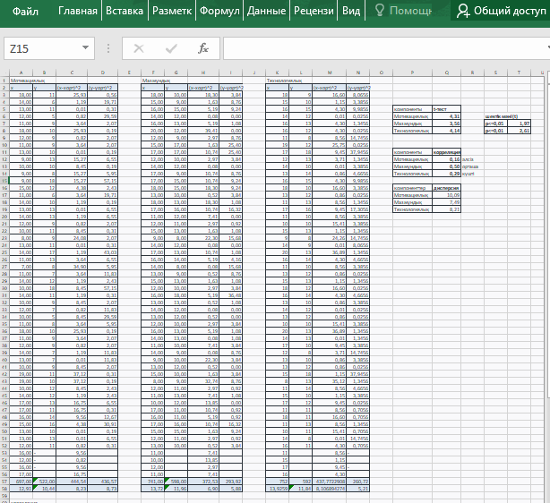

Сурет 76 – Excel-де Стьденттің t критерийін, корреляцияны және дисперсияны есептеуден көрініс

Ол мәліметтер 29-кестеде берілді:

Кесте 29 – Статистикалық тұрғыдан виртуалды технологиялар негізінде оқыту тиімділігінің сенімділігін нақтылау әдістері мен нәтижелері

Критерийлер мен олардың шектік мәндері | Мотивациялық | Мазмұндық | Технологиялық
Шапиро-Уилк тесті  р>0,05-қалыпты үлестірілген  р<0,05-қалыпты үлестірілмеген | 0,12 | 0,53 | 0,31
Пирсонның χ² (df=2, р≤0,05, χ² _{кр}=5,99) | 11,33 | 10,40 | 10,84
t тест (р≤0,05, t_{кр}=1,97; р≤0,01, t_{кр}=2,61) | 4,31 | 3,56 | 4,14
Корреляция коэффициенті | 0,16 | 0,50 | 0,29
Дисперсия | 10,09 | 7,49 | 8,21

Эксперимент нәтижесінде алынған нәтижелерге сүйене отырып мынадай тұжырымдар жасаймыз:
- деректердің қалыпты үлестірілгені Шапиро-Уилк тесті арқылы анықталды. Барлық үш компонент бойынша р мәні 0,05-тен жоғары, бұл зерттеу деректерінің қалыпты үлестірілгенін және параметрлік статистикалық әдістерді қолдануға болатындығын дәлелдейді;
- Пирсонның χ² критерийі бойынша эксперименттік және бақылау топтарының арасында елеулі айырмашылықтардың бар екендігін дәлелдеп, Н₁ болжамы қабылданды;
- Стьденттің t критерийі бойынша нәтижелерде айырмашылықтың статистикалық жағынан сенімді екенін растады. Бұл педагогикалық эксперименттің айқын тиімділігін білдіреді;
- корреляциялық талдау нәтижелері оң байланыстың бар екенін көрсетті;
- дисперсия көрсеткіштері бойынша зерттеу нәтижелері салыстырмалы түрде тұрақты және сенімді, деректердің шашыраңқылығы шектен тыс емес екенін көрсетті. Бұл алынған нәтижелердің сапалылығын білдіреді.
Зерттеу жұмысына кіріспес бұрын, виртуалды технологиялардың визуалдылық деңгейіне байланысты иммерсивтілік дәрежесіне талдау жүргізілді. Бұл талдау барысында иммерсивтілігі төмен, алайда қолжетімділігі жоғары технологиялардың оқыту үдерісіндегі орны қарастырылды. Жүргізілген шолу нәтижелері көрсеткендей, иммерсивтілігі төмен орталардың оқытудағы тиімділігі біркелкі емес (гетерогенді сипатта) болып келеді. Төмен иммерсивтілік деңгейінің оқу нәтижелеріне ықпалы айқын анықталмады. Осыған байланысты зерттеу шеңберінде оқытуда жоғары дәлдіктегі иммерсивті ортаны және қолжетімділігі жоғары, бірақ иммерсивтілігі төмен технологияларды біріктіру негізінде 2D-VR әдістемесі ұсынылды. Сонымен қатар әдебиеттерге жүргізілген талдау оқыту үдерісін теориялық тұрғыда негіздеудің маңыздылығын көрсетті. Осы негізде зерттеу конструктивистік және эксперименталды оқыту теорияларына сүйене отырып жүргізілді, бұл таңдаулар оқыту мазмұнын тәжірибелік және интерактивті формада ұсыну арқылы білім алушылардың танымдық белсенділігін арттыруға мүмкіндік береді [216].
Жалпы алғанда, жүргізілген тәжірибелік-эксперименттік жұмыстардың нәтижелерінің тиімділігін ғылыми негіздеуге мүмкіндік береді.
«6B10124 ‒ Стоматология», «6В10103 – Стоматология» білім беру бағдарламалары бойынша тәжірибелік-эксперименттік жұмыс нәтижелері
Келесі «Стоматология» білім беру бағдарламасына келсек, оның экспериментке дейінгі және эксперименттен кейінгі мәліметтері төмендегідей болды (30-кесте).

Кесте 30 – «Стоматология» білім беру бағдарламасының білім алушыларының экспериментке дейінгі және эксперименттен кейінгі мәліметтері

Білім алушылар саны | Мотивациялық |  |  |  | Мазмұндық |  |  |  | Технологиялық
Білім алушылар саны | эксперимент |  |  |  | эксперимент |  |  |  | эксперимент
Білім алушылар саны | дейін |  | кейін |  | дейін |  | кейін |  | дейін |  | кейін
Білім алушылар саны | ЭТ | БТ | ЭТ | БТ | ЭТ | БТ | ЭТ | БТ | ЭТ | БТ | ЭТ | БТ
1 | 2 | 3 | 4 | 5 | 6 | 7 | 8 | 9 | 10 | 11 | 12 | 13
 | 10 | 11 | 8 | 13 | 8 | 17 | 10 | 17 | 10 | 17 | 10 | 10
 | 9 | 5 | 14 | 6 | 10 | 11 | 8 | 9 | 15 | 9 | 15 | 16
 | 10 | 11 | 12 | 11 | 11 | 13 | 16 | 15 | 16 | 15 | 16 | 15
 | 11 | 10 | 14 | 8 | 10 | 7 | 10 | 13 | 16 | 13 | 16 | 13
 | 10 | 9 | 18 | 10 | 12 | 8 | 18 | 10 | 9 | 10 | 16 | 9
 | 10 | 9 | 17 | 12 | 18 | 11 | 15 | 9 | 11 | 9 | 15 | 10
 | 12 | 15 | 17 | 9 | 11 | 13 | 16 | 15 | 13 | 14 | 16 | 15
 | 12 | 13 | 12 | 13 | 9 | 10 | 14 | 12 | 10 | 12 | 9 | 17
 | 13 | 11 | 11 | 17 | 10 | 11 | 18 | 13 | 11 | 13 | 16 | 13
 | 15 | 10 | 11 | 10 | 11 | 10 | 14 | 10 | 12 | 8 | 16 | 12
 | 8 | 7 | 9 | 9 | 10 | 9 | 13 | 12 | 8 | 9 | 11 | 10
 | 7 | 8 | 11 | 9 | 10 | 18 | 17 | 18 | 15 | 12 | 19 | 12
 | 10 | 8 | 13 | 10 | 12 | 13 | 8 | 13 | 12 | 18 | 17 | 19
 | 9 | 11 | 9 | 13 | 10 | 11 | 12 | 10 | 12 | 13 | 12 | 13
 | 5 | 9 | 10 | 6 | 11 | 10 | 19 | 12 | 14 | 12 | 14 | 17
 | 5 | 7 | 9 | 8 | 10 | 9 | 13 | 16 | 13 | 12 | 13 | 14
 | 4 | 14 | 12 | 18 | 10 | 9 | 17 | 15 | 16 | 15 | 16 | 15
 | 13 | 11 | 6 | 12 | 14 | 14 | 18 | 15 | 18 | 7 | 18 | 10
 | 9 | 6 | 18 | 6 | 11 | 10 | 13 | 10 | 13 | 12 | 13 | 12
 | 10 | 12 | 14 | 10 | 9 | 12 | 11 | 13 | 11 | 13 | 11 | 13
 | 13 | 11 | 13 | 13 | 15 | 8 | 17 | 16 | 17 | 16 | 17 | 16
 | 12 | 15 | 14 | 13 | 8 | 10 | 11 | 12 | 11 | 9 | 11 | 10
 | 10 | 11 | 12 | 9 | 6 | 13 | 12 | 11 | 10 | 10 | 10 | 10
 | 11 | 10 | 14 | 11 | 16 | 7 | 15 | 13 | 15 | 13 | 15 | 13
 | 10 | 9 | 13 | 9 | 5 | 7 | 9 | 8 | 10 | 11 | 12 | 8
 | 10 | 9 | 17 | 11 | 11 | 13 | 14 | 12 | 11 | 10 | 14 | 9
 | 14 | 9 | 14 | 17 | 11 | 9 | 17 | 13 | 10 | 9 | 13 | 13
 | 6 | 12 | 11 | 13 | 15 | 14 | 16 | 14 | 10 | 9 | 17 | 9
 | 13 | 14 | 7 | 8 | 9 | 7 | 14 | 8 | 11 | 10 | 11 | 10
 | 18 | 6 | 11 | 7 | 9 | 9 | 13 | 9 | 13 | 12 | 13 | 12
 | 12 | 11 | 14 | 12 | 13 | 14 | 15 | 13 | 7 | 13 | 9 | 13
 | 8 | 18 | 10 | 14 | 11 | 9 | 12 | 10 | 12 | 12 | 12 | 12
 | 11 | 10 | 13 | 11 | 14 | 12 | 16 | 18 | 9 | 8 | 16 | 14
 | 6 | 7 | 10 | 9 | 9 | 7 | 13 | 13 | 13 | 9 | 13 | 10
 | 8 | 5 | 12 | 7 | 8 | 10 | 14 | 12 | 14 | 12 | 14 | 12
 | 6 | 9 | 10 | 5 | 11 | 10 | 13 | 12 | 8 | 12 | 13 | 12
 | 7 | 7 | 11 | 8 | 7 | 9 | 12 | 10 | 10 | 10 | 10 | 10
 | 15 | 9 | 18 | 10 | 11 | 10 | 16 | 13 | 6 | 13 | 20 | 13
 | 12 | 15 | 11 | 9 | 12 | 11 | 14 | 13 | 14 | 13 | 14 | 13
 | 7 | 8 | 12 | 9 | 7 | 14 | 11 | 10 | 11 | 10 | 11 | 10
 | 8 | 18 | 19 | 18 | 10 | 8 | 14 | 9 | 12 | 7 | 12 | 8
 | 6 | 6 | 13 | 7 | 10 | 13 | 9 | 10 | 9 | 5 | 16 | 10
 | 15 | 14 | 16 | 14 | 11 | 9 | 13 | 12 | 13 | 12 | 13 | 12
30-кестенің жалғасы

 | 9 | 7 | 14 | 8 | 13 | 10 | 15 | 10 | 4 | 14 | 15 | 18
 | 9 | 9 | 13 | 9 | 9 | 16 | 8 | 18 | 8 | 9 | 8 | 13
 | 14 | 12 | 16 | 14 | 8 | 18 | 12 | 11 | 7 | 6 | 11 | 16
 | 11 | 10 | 18 | 11 | 12 | 8 | 18 | 10 | 9 | 10 | 16 | 11
 | 15 | 10 | 18 | 10 | 13 | 9 | 20 | 12 | 12 | 10 | 16 | 12
 | 8 | 7 | 9 | 9 | 8 | 15 | 12 | 9 | 15 | 14 | 16 | 14
 | 7 | 8 | 11 | 9 | 11 | 10 | 15 | 17 | 9 | 7 | 14 | 8
 | 10 | 8 | 13 | 10 | 13 | 6 | 17 | 17 | 9 | 9 | 13 | 9
 | 9 | 11 | 9 | 13 | 10 | 11 | 12 | 10 | 14 | 12 | 16 | 15
 | 5 | 9 | 10 | 10 | 11 | 10 | 14 | 12 | 14 | 12 | 14 | 10
 | 5 | 7 | 9 | 8 | 10 | 9 | 13 | 9 | 13 | 12 | 13 | 14
 | 4 | 14 | 7 | 16 | 10 | 9 | 17 | 15 | 16 | 15 | 16 | 16
 | 13 | 11 | 15 | 12 | 14 | 16 | 18 | 15 | 18 | 7 | 18 | 10
 | 9 | 6 | 11 | 6 | 11 | 10 | 13 | 10 | 13 | 12 | 13 | 9
 | 14 | 8 | 12 | 9 | 6 | 13 | 12 | 16 | 10 | 10 | 10 | 10
 | 8 | 9 | 10 | 11 | 16 | 7 | 15 | 13 | 15 | 13 | 15 | 13
 | 7 | 9 | 8 | 9 | 5 | 7 | 9 | 11 | 9 | 8 | 9 | 16
 | 12 | 8 | 13 | 11 | 11 | 13 | 14 | 12 | 7 | 12 | 14 | 9
 | 14 | 9 | 14 | 18 | 11 | 9 | 17 | 13 | 11 | 13 | 20 | 13
 | 6 | 12 | 11 | 17 | 15 | 14 | 16 | 14 | 9 | 11 | 16 | 14
 | 13 | 14 | 7 | 8 | 9 | 7 | 14 | 8 | 11 | 10 | 11 | 10
 | 8 | 6 | 11 | 13 | 9 | 9 | 13 | 9 | 9 | 12 | 13 | 12
 | 11 | - | 14 | - | 14 | - | 16 | - | 16 | - | 16 | -
 | 6 | - | 10 | - | 9 | - | 13 | - | 9 | - | 10 | -
 | 15 | - | 15 | - | 11 | - | 17 | - | 14 | - | 13 | -
∑ | 672 | 644 | 838 | 695 | 725 | 695 | 950 | 799 | 792 | 726 | 941 | 796
Орт | 16,00 | 16,10 | 19,95 | 17,38 | 17,26 | 17,38 | 22,62 | 19,98 | 18,86 | 18,15 | 22,40 | 19,90
Ескертулер:
1. ЭТ – эксперименттік топтар.
2. БТ – бақылау топтары.
3. Автор құрастырған.

Жоғарыда қарастырған бағалау шкалаларын қолданып тәжірибелік-эксперименттік жұмыстың алғашқы анықтаушы экспериментінде білім алушылардың алғашқы білімдері, біліктері мен дағдылары анықталды (31-кесте).
Алынған нәтижелер эксперименттік және бақылау топтары үшін әр компонент бойынша жеке-жеке салыстырылып, талданды. Берілген нәтижелердің салыстырмалы талдауын әр компонент бойынша келтірейік.
Мотивациялық компонент мәліметі бойынша, эксперименттік топта «төмен» – 60,29%, «орташа» – 38,24%, «жоғары» – 1,47% деңгейді көрсетті. Бақылау топтарына келсек, төмен» – 61,54%, «орташа» – 35,38%, «жоғары» 3,08% деңгейді көрсетті. Екі топ нәтижелерінің салыстырмалы талдауынан білім деңгейлері бойынша айырмашылықтар «төмен» – 1,24%, «орташа» – 2,85%, «жоғары» 1,61% болды. Бұл дегеніміз айырмашылықтың аз екенін көрсетеді.

Кесте 31 – «Стоматология» білім беру бағдарламасы бойынша тәжірибелік-эксперименттік жұмыстың анықтаушы экспериментінің нәтижелері

Компоненттер | Білім деңгейі | ЭТ |  | БТ |  | Ауытқу, %
Компоненттер | Білім деңгейі | саны | % | саны | % | Ауытқу, %
Мотивациялық | төмен | 41 | 60,29 | 40 | 61,54 | 1,24
Мотивациялық | орташа | 26 | 38,24 | 23 | 35,38 | 2,85
Мотивациялық | жоғары | 1 | 1,47 | 2 | 3,08 | 1,61
Барлығы |  | 68 | 100,00 | 65 | 100,00 | -
Мазмұндық | төмен | 33 | 48,53 | 38 | 58,46 | 9,93
Мазмұндық | орташа | 34 | 50,00 | 25 | 38,46 | 11,54
Мазмұндық | жоғары | 1 | 1,47 | 2 | 3,08 | 1,61
Барлығы |  | 68 | 100,00 | 65 | 100,00 | -
Технологиялық | төмен | 26 | 38,24 | 28 | 43,08 | -4,84
Технологиялық | орташа | 40 | 58,82 | 36 | 55,38 | 3,44
Технологиялық | жоғары | 2 | 2,94 | 1 | 1,54 | 1,40
Барлығы |  | 68 | 100,00 | 65 | 100,00 | -
Ескертулер:
1. ЭТ – эксперименттік топтар.
2. БТ – бақылау топтары.
3. Автор құрастырған.

Мазмұндық компонент бойынша алынған мәліметке келсек, эксперименттік топта «төмен» – 48,53%, «орташа» – 50,00%, «жоғары» 1,47% деңгейді көрсетті. Бақылау топтарына келсек, төмен» – 58,46%, «орташа» – 38,46%, «жоғары» 3,08% деңгейді көрсетті. Екі топ нәтижелерінің салыстырмалы талдауынан білім деңгейлері бойынша айырмашылықтар «төмен» – 9,93%, «орташа» – 11,54%, «жоғары» 1,61% болды, яғни айырмашылық аз.
Технологиялық компонент бойынша мәліметтерден, эксперименттік топта «төмен» – 38,24%, «орташа» – 58,82%, «жоғары» 2,94% деңгейді көрсетті. Бақылау топтарына келсек, төмен» – 43,08%, «орташа» – 55,38%, «жоғары» 1,54% деңгейді көрсетті. Екі топ нәтижелерінің салыстырмалы талдауынан білім деңгейлері бойынша айырмашылықтар «төмен» – 4,84%, «орташа» – 3,44%, «жоғары» 1,40% болды, яғни айырмашылық аз.

Кесте 32 – Топтардың білім деңгейлері арасындағы айырмашылықтар кестесі

Компоненттер | Айырмашылықтар
Компоненттер | төмен, % | орташа, % | жоғары, %
Мотивациялық компонент | 1,24 | 2,85 | 1,61
Мазмұндық компонент | 9,93 | 11,54 | 1,61
Технологиялық компонент | 4,84 | 3,44 | 1,40
Орташа ауытқу | 5,34 | 5,94 | 1,54
Ескерту – Автор құрастырған

30-кестеден, екі топтің білім деңгейлерінің арасындағы айырмашылықтарды келесі көреміз.
Эксперименттік және бақылау топтарының білім деңгейлерінің әр компонент бойынша айырмашылық мөлшерінің орташа мәндерінен «төмен» деңгейдің – 5,34%, «орташа» деңгейдің – 5,94%, ал «жоғары» деңгейдің 1,54% екені белгілі болды. Үш жағдайда да білім алушылардың білім деңгейлерінің ауытқуының орташа мәндері аз мөлшерде болды.
Эксперименттік және бақылау топтарының анықтаушы эксперимент нәтижелері келесі диаграммада келтірілді (77-сурет).

Сурет 77 – Анықтаушы эксперимент бойынша екі топтың нәтижелер диаграммасы

Үш компонент бойынша да эксперименттік және бақылау топтарының анықтаушы эксперимент нәтижесін диаграммадан көргеніміздей, экспериментке қатысқан топтардың білім деңгейлерінің бір деңгейде екенін анық көруге болады
Зерттеуіміздің келесі кезеңі – қалыптастырушы эксперимент. Оның қорытындысы оқу үдерісіне виртуалды технологиялар негізінде білім беруге негізделген оқу-әдістемелік құралдарды, білім беру әдістерін жетілдіруге арналған қосымшаларды енгізіп, қорытынды сауалнамалар мен оқу нәтижесі бойынша қорытынды тест алынғаннан кейін қалыптастырылды. Үш компонент бойынша алынған эксперименттен кейінгі нәтиже келесі 31-кестеде берілді.
Эксперименттік және бақылау топтары үшін әр компонент бойынша алынған нәтижелер салыстырылды. Берілген нәтижелердің салыстырмалы талдауын әр компонент бойынша келтірейік.
Мотивациялық компонент мәліметі бойынша, эксперименттік топта «төмен» – 27,94%, «орташа» – 63,24%, «жоғары» 8,82% деңгейді көрсетті. Бақылау топтарына келсек, төмен» – 55,38%, «орташа» – 40,00%, «жоғары» 4,62% деңгейді көрсетті. Екі топ нәтижелерінің салыстырмалы талдауынан білім деңгейлері бойынша айырмашылықтар «төмен» – 27,44%, «орташа» – 23,24%, «жоғары» 4,20% болды. Бұл дегеніміз айырмашылық мөлшері өзгергенін көрсетеді, яғни топтардың білім, білік және дағдысына қалыптастырушы эксперименттің әсері бар және эксперименттік топта біршама өскендігін көрсетеді. Оны статистикалық әдістерді қолданып, дәлелдеуін келтіретін боламыз.

Кесте 33 – «Стоматология» білім беру бағдарламасы бойынша тәжірибелік-эксперименттік жұмыстың қалыптастырушы экспериментінің нәтижелері

Компоненттер | Білім деңгейі | ЭТ |  | БТ |  | Ауытқу, %
Компоненттер | Білім деңгейі | саны | % | саны | % | Ауытқу, %
Мотивациялық | төмен | 19 | 27,94 | 36 | 55,38 | 27,44
Мотивациялық | орташа | 43 | 63,24 | 26 | 40,00 | 23,24
Мотивациялық | жоғары | 6 | 8,82 | 3 | 4,62 | 4,20
Барлығы |  | 68 | 100,00 | 65 | 100,00 | -
Мазмұндық | төмен | 8 | 11,76 | 22 | 33,85 | 22,09
Мазмұндық | орташа | 53 | 77,94 | 40 | 61,54 | 16,40
Мазмұндық | жоғары | 7 | 10,30 | 3 | 4,61 | 5,69
Барлығы |  | 68 | 100,00 | 65 | 100,00 | -
Технологиялық | төмен | 9 | 13,24 | 24 | 36,92 | 23,68
Технологиялық | орташа | 54 | 79,41 | 39 | 60,00 | 19,41
Технологиялық | жоғары | 5 | 7,35 | 2 | 3,08 | 4,27
Барлығы |  | 68 | 100,00 | 65 | 100,00 | -
Ескертулер:
1. ЭТ – эксперименттік топтар.
2. БТ – бақылау топтары.
3. Автор құрастырған.

Мазмұндық компонент бойынша алынған мәліметке келсек, эксперименттік топта «төмен» – 11,76%, «орташа» – 77,94%, «жоғары» 10,30% деңгейді көрсетті. Бақылау топтарына келсек, төмен» – 33,85%, «орташа» – 61,54%, «жоғары» 4,61% деңгейді көрсетті. Екі топ нәтижелерінің салыстырмалы талдауынан білім деңгейлері бойынша айырмашылықтар «төмен» – 22,09%, «орташа» – 16,40%, «жоғары» 5,69% болды, демек қалыптастырушы эксперименттің осы компонентке әсері бар.
Технологиялық компонент бойынша мәліметтерден, эксперименттік топта «төмен» – 13,24%, «орташа» – 79,41%, «жоғары» 7,35% деңгейді көрсетті. Бақылау топтарына келсек, төмен» – 36,92%, «орташа» – 60,00%, «жоғары» 3,08% деңгейді көрсетті. Екі топ нәтижелерінің салыстырмалы талдауынан білім деңгейлері бойынша айырмашылықтар «төмен» – 23,68%, «орташа» – 19,41%, «жоғары» 4,27% болды, яғни бұл қалыптастырушы эксперименттің білім алушылардың техникалық дағдыларын дамытуға әсер етті деп топшылауға негіз бар.
Эксперименттік және бақылау топтарының білім деңгейлерінің әр компонент бойынша айырмашылық мөлшерінің орташа мәндері «төмен» деңгейде – 24,40%, «орташа» деңгейде – 19,68%, ал «жоғары» деңгейде 4,72% екені белгілі болды (34-кесте).

Кесте 34 – «Стоматология» білім беру бағдарламасы бойынша эсперименттік және бақылау топтарының білім деңгейлерінің айырмашылықтары

Компоненттер | Айырмашылықтар
Компоненттер | төмен, % | орташа, % | жоғары, %
Мотивациялық компонент | 27,44 | 23,24 | 4,20
Мазмұндық компонент | 22,09 | 16,40 | 5,69
Технологиялық компонент | 23,68 | 19,41 | 4,27
Орташа ауытқу | 24,40 | 19,68 | 4,72
Ескерту – Автор құрастырған

Бұдан қалыптастырушы эксперименттің нәтижелері білім алушылардың білім, білік және дағдыларына оң әсері бар деген қорытынды айтуға болады. Оны Пирсонның χ² және Стьденттің t-критерийін қолдану арқылы дәлелдейтін боламыз.
Эксперименттік және бақылау топтарының қалыптастырушы эксперимент нәтижелері келесі диаграммада келтірілді (78-сурет).

Сурет 78 – Қалыптастырушы эксперимент бойынша екі топтың нәтижелер диаграммасы

Қалыптастырушы эксперимент бойынша топтардың нәтижелерінің диаграммасынан мәліметтерді салыстырып, талдайтын болсақ, айырмашылық мѳлшерінің ѳзгергенін көреміз. Демек эксперименттік топта бақылау тобына қарағанда «жоғары», «орташа» деңгейлер ѳскен, ал «тѳмен» деңгей кеміген. Бұдан эксперименттік топтың оқу үдерісінде білім алушыларға виртуалды технологиялар негізінде білім берудің әдістерін жетілдіру бойынша оқу-әдістемелік құралдарды, цифрлық білім ресурстарын, енгізу, «VR simulator» виртуалды технологияларды білім беруде қолдануға арналған виртуальды шынайылық симуляторы» қосымшасы мен Oculus Quest 2 виртуалды шынайылық көзілдірігін қолдану оқыту тиімділінде оң нәтиже беріп, құрастырған құрылымдық модель тиімділігін растады деген қорытындыға келдік.
Келесі қадамда анықтаушы және қалыптастырушы эксперимент бойынша алынған нәтижелердің салыстырмалы талдауын келтіреміз. Ол арқылы 2 эксперимент арасындағы өзгерісті көруге болады. Ол нәтижелер келесі 35-кестеде келтірілді.

Кесте 35 – «Стоматология» білім беру бағдарламасы бойынша анықтаушы және қалыптастырушы эксперименттің нәтижелері

Компоненттер | Білім деңгейі | Анықтаушы |  | Қалыптастырушы |  | Ауытқулар
Компоненттер | Білім деңгейі | ЭТ, % | БТ, % | ЭТ, % | БТ, % | ЭТ, % | БТ, %
Мотивациялық | төмен | 60,29 | 61,54 | 27,94 | 55,38 | 32,35 | 6,16
Мотивациялық | орташа | 38,24 | 35,38 | 63,24 | 40,00 | 25,00 | 4,62
Мотивациялық | жоғары | 1,47 | 3,08 | 8,82 | 4,62 | 7,35 | 1,54
Мазмұндық | төмен | 48,53 | 58,46 | 11,76 | 33,85 | 36,77 | 24,61
Мазмұндық | орташа | 50,00 | 38,46 | 77,94 | 61,54 | 27,94 | 23,08
Мазмұндық | жоғары | 1,47 | 3,08 | 10,30 | 4,61 | 8,83 | 1,53
Технологиялық | төмен | 38,24 | 43,08 | 13,24 | 36,92 | 25,00 | 6,16
Технологиялық | орташа | 58,82 | 55,38 | 79,41 | 60,00 | 20,59 | 4,62
Технологиялық | жоғары | 2,94 | 1,54 | 7,35 | 3,08 | 4,41 | 1,54
Ескертулер:
1. ЭТ – эксперименттік топтар.
2. БТ – бақылау топтары.
3. Автор құрастырған.

Эксперименттік топ бойынша салыстырмалы талдаудан шығатын қорытынды:
- мотивациялық компоненттің «төмен» деңгейі 32,35% азайып, «орташа» – 25,00%, «жоғары» 7,35% артты;
- мазмұндық компоненттің «төмен» деңгейі 36,77% азайып, «орташа» –27,94%, «жоғары» 8,83% көбейді;
- технологиялық компонентте «төмен» деңгей бойынша екі эксперименттің айырмашылығы 25,00%, «орташа» – 20,59%, «жоғары» – 4,41%;
- эксперименттік топтарда ауытқулар мәні 4,41-36,77% аралығын қамтыды.
Бақылау тобы бойынша салыстырмалы талдаудан шығатын қорытынды:
- мотивациялық компоненттің «төмен» 6,16% азайып, «орташа» – 4,62%, «жоғары» 1,54% артты;
- мазмұндық компоненттің «төмен» деңгейі 24,61% азайып, «орташа» –23,08%, артып, ал «жоғары» деңгей 1,53% көбейді;
- технологиялық компонентте «төмен» деңгей бойынша екі эксперименттің айырмашылығы «төмен» деңгей – 6,16%, «орташа» – 4,62%, «жоғары» – 1,54%;
- бақылау топтарында ауытқулар аз, яғни 1,53%-24,61% аралығындағы мәнді көрсетті.
Бұл алынған нәтижелерден «6B10124 – Стоматология», «6В10103 – Стоматология» білім беру бағдарламалары білім алушыларының виртуалды технологиялар негізінде білім беру негізінде эксперименттік топ білім алушыларының білімі, білігі және дағдысының артқанына көз жеткіздік. Енді статистикалық әдістер көмегімен дәлелдеуін келтірейік.
Статистикалық тұрғыдан алғанда, енгізіп отырған оқу-әдістемелік құралдар, құрылымдық модель, қосымшалардың тиімділігінің сенімділігін нақтылау статистикалық әдістер арқылы тексерілді. Ол қандай статистикалық әдістерді таңдауға болатындығын, яғни деректердің қалыпты үлестірілгенін немесе қалыпты үлестірілмегенін анықтауға мүмкіндік береді. Біз оны анықтауда Шапиро-Уилк тестін пайдаландық. Шапиро-Уилк тесті бойынша таңдамаларға мынадай шарт қойылады: «р>0,05-қалыпты үлестірілген, р<0,05-қалыпты үлестірілмеген». Тест нәтижелерін тексеруде Python мүмкіндіктерін қолдандық (79-сурет). Егер де алынған мәліметтеріміз қалыпты үлестірілген болса, Пирсонның χ² әдісін, Стьденттің t критерийін, ал егер қалыпты үлестірілмеген болса, Манна-Уитни, Уилкоксон тестін қолдану тиімдірек.

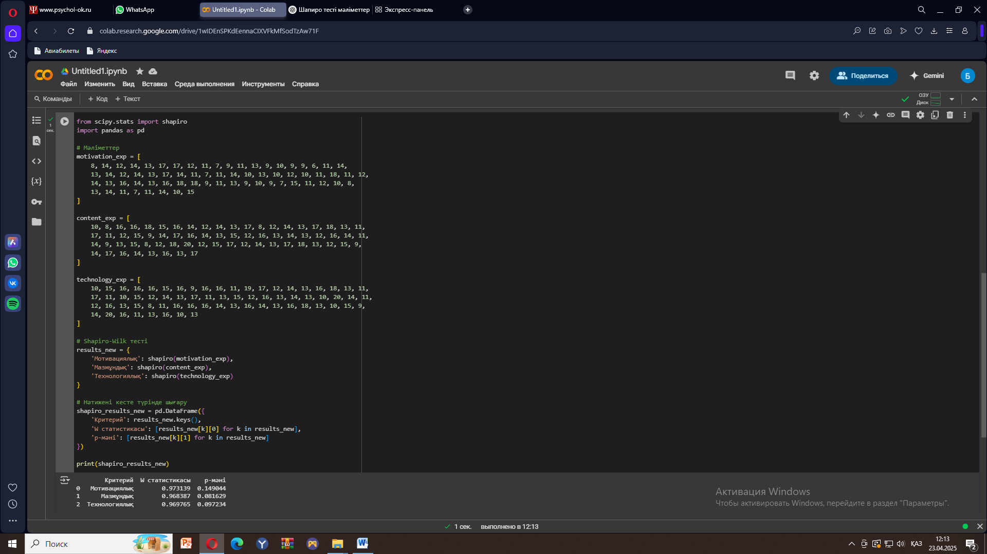

Сурет 79 – Шапиро-Уилк тестін Python-да есептеуден көрініс

Біздің жағдайда Шапиро-Уилк тестінің нәтижелері төмендегідей болды:
- мотивациялық компонент бойынша W статистикасының мәні 0,973 және р=0,15 болды. Бұл нәтиже р мәнінің 0,05-тен жоғары екенін көрсетіп, мәліметтердің қалыпты үлестірілгенін нақтылайды;
- мазмұндық компонент бойынша W статистикасы 0,969 құрады және р=0,08 болды. Бұл көрсеткіште де р мәні 0,05-тен жоғары болды. Ендеше, мәліметтердің қалыпты үлестірілуін растайды;
- технологиялық компонент бойынша W статистикасының мәні 0,970 және р=0,10. Бұл р мәнінің 0,05-тен үлкен, мәліметтердің қалыпты үлестірілгенін көрсетеді.
Шапиро-Уилк тесті нәтижелері негізінде үш компонент мәліметтері қалыпты үлестіру шартын (р>0,05) қанағаттандырды. Демек статистикалық әдістер ретінде Пирсонның χ² әдісін, Стьденттің t критерийін алдық.
Топтардың арасындағы айырмашылықтың болуы туралы болжамды тексеруде Пирсонның χ² және айырмашылықтың статистикалық сенімді болуын анықтауда Стьденттің t критерийін қолдандық. Ізделінді мәндер (1) және (2) формулалар арқылы есептелді. Есептеулер нәтижелері келесі 36-кестеде берілді.

Кесте 36 – χ² мәнін есептеу нәтижелері

Компоненттер | Білім деңгейі | Эмпирикалық жиілік ($f_{эж}$) |  |  |  | Теориялық жиілік  ($f_{тж}$) |  |  |  | $$\frac{{(f_{эж}-f_{mж})}^{2}}{f_{mж}}$$
Компоненттер | Білім деңгейі | ЭТ |  | БТ
Компоненттер | Білім деңгейі | саны | % | саны | % | ЭТ | БТ |  |  | ЭТ | БТ
Мотивациялық | төмен | 19 | 27,94 | 36 | 55,38 | 28,12 | 26,88 |  |  | 2,96 | 3,09
Мотивациялық | орташа | 43 | 63,24 | 26 | 40,00 | 35,28 | 33,72 |  |  | 1,69 | 1,77
Мотивациялық | жоғары | 6 | 8,82 | 3 | 4,62 | 4,60 | 4,40 |  |  | 0,43 | 0,44
Барлығы |  | 68 | 100 | 65 | 100 | χ² |  |  |  | Σ 10,38
Мазмұндық | төмен | 8 | 11,76 | 22 | 33,85 | 15,34 |  | 14,66 |  | 3,51 | 3,67
Мазмұндық | орташа | 53 | 77,94 | 40 | 61,54 | 47,55 |  | 45,45 |  | 0,62 | 0,65
Мазмұндық | жоғары | 7 | 10,30 | 3 | 4,61 | 5,11 |  | 4,89 |  | 0,70 | 0,73
Барлығы |  | 68 | 100 | 65 | 100 | χ² |  |  |  | Σ 9,89
Технологиялық | төмен | 9 | 13,24 | 24 | 36,92 | 16,87 |  |  | 16,13 | 3,67 | 3,84
Технологиялық | орташа | 54 | 79,41 | 39 | 60,00 | 47,55 |  |  | 45,45 | 0,88 | 0,92
Технологиялық | жоғары | 5 | 7,35 | 2 | 3,08 | 3,58 |  |  | 3,42 | 0,56 | 0,59
Барлығы |  | 68 | 100 | 65 | 100 | χ² |  |  |  | Σ 10,46
Ескертулер:
1. ЭТ – эксперименттік топтар.
2. БТ – бақылау топтары.
3. Автор құрастырған.

Үш компонент бойынша да қарастырып отырған Пирсонның χ² мәндері еркіндік дәрежесі df=2 болғанда, 0,05 мәнділік деңгейінде 95% дәлдікпен критерийдің шектік мәні χ_{кр}²һ5,99 үлкен болды, яғни 5,99< 10,38, 5.99<9,89 және 5.99<10,46 болды. Бұл нөлдік гипотезаның ауытқып, H₁(баламалы) болжамның қабылданатынын білдіреді. Біздің жағдайда H₁(баламалы) болжам қабылданады, яғни «Жоғары оқу орындарының оқу үдерісінде студенттерге виртуалды технологиялар негізінде білім берудің әдістері жетілдірілсе, болашақ мамандардың білім сапасының деңгейі, кәсіби дағдысы жоғары дәрежеде қалыптасар еді, виртуалды технологияларды қолдану білім алуышылардың заман талабына сай бәсекеге қабілетті, кәсіби маман болуына ықпал етеді» болжамы қабылданды. Эксперимент тиімділігі расталды.
Екі топтың орташа мәндер арасындағы айырмашылықтың статистикалық тұрғыдан сенімділігін Стьденттің t критерийі арқылы дәлелдейік. Стьденттің t критерийінің шектік мәндері әр мәнділік деңгейінде р≤0,05, t_{кр}=1,97; р≤0,01, t_{кр}=2,61. Біздің жағдайда үш компонент бойынша да t={4,42;3,54;3,44}. Шектік мәннен үлкен, ендеше орташа мәндер арасындағы айырмашылықтың болуының статистикалық тұрғыдан сенімділігі жоғары, баламалы болжам қабылданады. Ол есептеулерден үзінді келесі 80-суретте берілген.

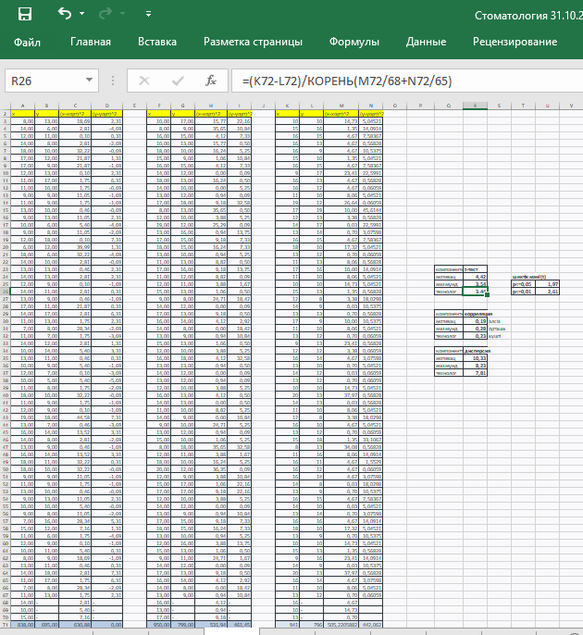

Сурет 80 – Excel-де Стьденттің t критерийін, корреляцияны және дисперсияны есептеуден көрініс

Ол есептеулердің нәтижелері 37-кестеде берілді.

Кесте 37 – Статистикалық тұрғыдан виртуалды технологиялар негізінде оқыту тиімділігінің сенімділігін нақтылау әдістері мен нәтижелері

Критериийлер мен олардың шектік мәндері | Мотивация лық | Маз мұндық | Технологиялық
Шапиро-Уилк тесті  р>0,05 – қалыпты үлестірілген  р<0,05 – қалыпты үлестірілмеген | 0,15 | 0,08 | 0,10
Пирсон χ² (df=2, р≤0,05, χ² _{кр}=5,99) | 10,38 | 9,89 | 10,46
t тест (р≤0,05, t_{кр}=1,97; р≤0,01, t_{кр}=2,61) | 4,42 | 3,54 | 3,44
Корреляция коэффициенті | 0,19 | 0,28 | 0,23
Дисперсия | 10,33 | 8,23 | 7,81
Ескерту – Автор құрастырған

Эксперимент нәтижесінде алынған нәтижелер негізінде мынадай қорытындылар алдық:
- Деректердің қалыпты үлестірілгені Шапиро-Уилк тесті арқылы анықталып, зерттеу деректерінің қалыпты үлестірілгенін және параметрлік статистикалық әдістерді қолдануға болатындығы дәлелденді.
- Пирсонның χ² критерийі бойынша эксперименттік және бақылау топтарының арасындағы айырмашылықтардың елеулі екендігі дәлелденіп, болжам расталды.
- Стьденттің t критерийі бойынша нәтижелерде айырмашылықтың статистикалық жағынан сенімді екенін расталып, эксперименттің тиімділігі айқындалды.
- Корреляциялық талдау нәтижелері оң байланыстың бар екенін көрсетті.
- Дисперсия көрсеткіштері бойынша зерттеу нәтижелері салыстырмалы түрде тұрақты және сенімді, деректердің шашыраңқылығы шектен тыс емес екені белгілі болды.
Жалпы алғанда бұл қорытындылар жүргізілген тәжірибелік-эксперименттік жұмыстардың нәтижелерінің тиімділігін ғылыми негіздеуге мүмкіндік береді.

Үшінші бөлім бойынша тұжырым
Жоғары оқу орындарында студенттерге виртуалды технологиялар негізінде білім берудің тәжірибелік-эксперименттік жұмыстары тарауында төмендегідей мәселелер қаралды және шешімін тапты:
1. Жоғары оқу орындарында студенттерге виртуалды технологиялар негізінде білім берудің тәжірибелік-эксаперименттік жұмыстары бірнеше кезеңге бөлініп ұйымдастырылды. Бірнеше белді жоғары оқу орындарын зерттеу базасы ретінде алып, тәжірибелік-эксперимент жүргізуге арналған білім беру бағдарламалары таңдалынып алынды. Атап келтірсек, эксперименттік топтар ретінде Х.Досмұхамедов атындағы Атырау университеті бойынша «6В01503 –Білім беру жүйесіндегі информатика және ақпараттық-коммуникациялық технологиялар» білім беру бағдарламасының, Alikhan Bokeikhan university бойынша «6B06122 – Информатика» білім беру бағдарламасының білім алушылары, ал бақылау топтары ретінде Х.Досмұхамедов атындағы Атырау университеті бойынша «6В06103 – Жүйелер мен желілерді әкімшіліктеу» білім беру бағдарламасының, Alikhan Bokeikhan university бойынша «6B06122 – Информатика», «6В06124 – «Есептеу техникасы және бағдарламалық қамтамасыз ету» білім беру бағдарламаларының білім алушылары таңдалынды. Стоматология бағыты бойынша эксперименттік және бақылау топтары ретінде Астана Медицина университеті бойынша «6B10108 – Стоматология» білім беру бағдарламасының білім алушылары, Оңтүстік Қазақстан Медицина академиясы бойынша «6B10103 – Стоматология» білім беру бағдарламасының білім алушылары алынды.
2. Виртуалды технологиялар негізінде білім берудің негізінде маман даярлаудың негізгі компоненттері мен оның көрсеткіштері, тәжірибелік-эксперименттік жұмыстарын жүргізу әдістемелері таңдалынды және қолданылды. Респонденттердің алғашқы білім, білік және дағдылары нақтыланды. Оны тексеруде мотивациялық, мазмұндық және технологиялық компоненттер бойынша сауалнамалар алынды. Әр сұрақ бойынша алынған нәтижелер бойынша талдаулар жасалып, қорытынды алынды.
3. Зерттеліп отырған мәселе бойынша тәжірибелік-эксперименттік жұмыстарының нәтижелері алынды. Алынған нәтижелердің қалыпты үлестірілетіндігі Шапиро-Уилк тесті арқылы дәлелденіп, эксперимент жұмысының тиімділігі мен статистикалық сенімділігін анықтау әдістері таңдалды және альтернативті гипотеза қалыптастырылды. Гипотезаларды тексеруде математикалық және статистикалық құралдар қолданылды. 0,05 мәнділік деңгейі, 95% дәлдікпен альтернативті болжам қабылданып, қалыптастырылған ғылыми болжамның дұрыстығы расталды.
ҚОРЫТЫНДЫ

Жоғары оқу орындарында студенттерге виртуалды технологиялар негізінде білім беру әдістерін жетілдіруді зерттеу бойынша виртуалды технологиялардың мәнi, мазмұны, дамуы мен олардың бiлiм беру жүйесiндегi рѳлiн теориялық тұрғыдан зерделеу нәтижесiнде бұл технологиялардың оқытудың сапасын арттырудағы, студенттердiң танымдық белсендiлiгiн дамытудағы және бiлiм беру мазмұнын жаңартудағы маңызы айқындалды. Жоғары оқу орындарында білім беру әдістерін жетілдіру мақсатында виртуалды технологияларды қолданудың маңызы, яғни қолданылу және оқыту жағдайлары талданды, яғни ғылыми мақалалар, ғылыми-педагогикалық әдебиеттер, жоғары оқу орындары бойынша білім беру бағдарламалары, курстардың мазмұны, оқу-әдістемелік қамтамалары, сонымен қатар әдістері зерттелді. Виртуалды технологиялар негізінде оқытудың педагогикалық және технологиялық шешімдері ретінде жасанды интеллект және геймификация мүмкіндіктерін қолданып оқытудың әдістері мен принциптері айқындалды. Зерттеу барысында жоғары оқу орындарында студенттерге виртуалды технологиялар негізінде білім беру әдістерін жетілдіру мәселесінің әлі де зерттеу қажеттілігі, оқыту әдістерін жетілдіруде виртуалды технологияларға негізделген оқу-әдістемелік құралдардың жеткіліксіздігі байқалды.
Жоғары оқу орындарында студенттерге виртуалды технологиялар негізінде білім беру әдістерін жетілдірудің әдіснамалық негіздерін анықтау және практикалық жүзеге асыру мақсатының негізінде төмендегідей нәтижелер алдық:
      - Жоғары оқу орындарында студенттерге виртуалды технологиялар негізінде білім берудің әдістерін жетілдірудің моделі құрылды. Модель келесі блоктарды қамтыды:
1.1 Нормативтік-мақсаттық блок: зерттеуге негіз болатын нормативті-құқықты құжаттардың негізге алынуы және жоғары оқу орындарында студенттерге виртуалды технологиялар негізінде білім берудің әдістерін жетілдіру мақсатының қойылуы;
1.2 Мазмұндық-әдістемелік блок: виртуалды технологиялар негізінде білім берудің әдістерін жетілдіруді жүзеге асыратын оқыту әдістері, принциптері, оқу үдерісіне енгізу негіздері, оқу-әдістемелік негіздері мен программалық қамтамалар, технологиялық-программалық жабдықтар;
1.3 Нәтижелік блок: білім алушылардың білімін жетілдіріп, жаңа білігі мен дағдыларының деңгейін анықтау мақсатында мотивациялық, мазмұндық, тәжірибелік компоненттері таңдалынып, әр компоненттің анықталып алынған көрсеткіштері мен критерийлерінің көмегімен сауалнамалар жүргізіліп, зерттеу жұмысының нәтижесінде құрылған болжамның дұрыстығының дәлелденуі.
2. Виртуалды технологияларға жасанды интеллект және геймификация элементтерін кіріктіріп оқытуға негізделген кешенді әдістері ұсынылды:
2.1 жасанды интеллект, геймификация технологиялары негізіндегі 2D–VR кешенді әдісі;
  - геймификация технологиясы негізіндегі AR–VR кешенді әдісі.
3. Жоғары оқу орындарында виртуалды технологиялар негізінде білім берудің әдістерін жетілдіру оқу-әдістемелік тұрғыдан қамтамасыз етілді және апробациядан өтті:
3.1 Жасанды интеллект негізінде студенттің оқу қарқынын ескеріп, тапсырмалар мазмұнын бейімдеп реттейтін адаптивті оқыту жүйесі мен виртуалды ассистент мүмкіндіктері, мотивацияны арттыру мақсатында геймификация технологиясының элементтері енгізілген «Виртуалды технологиялар негізінде білім берудің әдістерін жетілдіру» атты оқу құралы;
3.2 «Компьютерлік желі» пәні бойынша виртуалды технологиялар негізінде білім берудің әдістерін жетілдіру және «Болашақ стоматологтардың анестезияны орындау дағдысын қалыптастырудағы виртуалды технологиялар: VR-симуляторды қолдану» атты цифрлық білім беру ресурстары;
3.3 «6B06122 – Информатика» білім беру бағдарламасының «Компьютерлік желілер», «6В01503 – Білім беру жүйесіндегі информатика және ақпараттық-коммуникациялық технологиялар» бiлiм беру бағдарламасының «Компьютерлiк желiлер және бұлттық технологиялар» курстарының мазмұны 2D–VR жасанды интеллект және геймификация әдісі негізіндегі жаңа тақырыптармен толықтырылды. Сонымен қатар «6B10108 – Стоматология» білім бағдарламасының «Ауыз қуысы хирургиясы», Оңтүстік Қазақстан Медицина университетінің «6В10103 – Стоматология» білім беру бағдарламасының «Ауыз қуыс хирургиясы 1» пәні мазмұны AR–VR геймификация тақырыптарымен толықтырылуымен негізделді;
4. Жоғары оқу орындарында виртуалды технологиялар негізінде білім берудің әдістерін жетілдірудің программалық тұрғыдан қамтамасыз етілуі: «VirtualLab_edu» қосымшасы, «NetVR» және «VR_Simulator» виртуалды шынайылық қосымшалары.
- Виртуалды технологиялар негізінде білім берудің әдістерін жетілдіру бойынша эксперимент жасалып, жүргізілген жұмыстарының нәтижелері зерттеудің ғылыми болжамының дұрыстығын дәлелдеді.
Зерттеу жұмысы бойынша тәжірибелік-эксперименттік жұмыстар 2020-2023 жылдар аралығында 3 кезеңмен жүргізілді.
Нѳлдік және баламалы болжамдар қалыптастырылды.
Эксперимент бойынша алынған нәтижелердің қалыпты үлестірілгені Шапиро-Уилк тесті арқылы анықталды.
Қалыпты үлестірілген деректер бойынша болжамды тексеру құралы ретінде Пирсонның χ² әдісі қолданылып, болжамның дұрыстығы дәлелденді.
Стьденттің t критерийі арқылы нәтижелерде айырмашылықтың статистикалық жағынан сенімді екені расталды. Бұл педагогикалық эксперименттің айқын тиімділігін білдіреді.
Корреляциялық талдау нәтижелері оң байланыстың бар екенін көрсетті.
Дисперсия көрсеткіштері бойынша зерттеу нәтижелері салыстырмалы түрде тұрақты және сенімді, деректердің шашыраңқылығы шектен тыс емес екенін көрсетті. Бұл алынған нәтижелердің сапалылығын білдіреді.
Білім алушылардың виртуалды технологиялар негізінде білім алу негізінде білімі, білігі және дағдысының дұрыс қалыптасқандығы байқалды.
Жалпы алғанда жүргізілген тәжірибелік-эксперименттік жұмыстардың нәтижелерінің тиімділігін ғылыми негіздеуге мүмкіндік береді.
Зерттеу жұмысының нәтижелері бойынша жоғары оқу орындарында студенттерге виртуалды технологиялар негізінде білім беруді жүзеге асыру бойынша тѳмендегідей ұсыныстар береміз:
- жоғары оқу орындарының оқу бағдарламаларына виртуалды технологиялар негізінде оқытуды интеграциялау;
- инновациялық кешенді оқыту әдістерін енгізу: 2D–VR жасанды интеллект пен ойын элементі және AR–VR ойын элементі қосылған кешенді әдіс қолдану.
Корыта келе, тәжірибелік-эксперименттік жұмыс нәтижелері оң болды және ғылыми болжамның дұрыстығы расталды. Жоғары оқу орындарында студенттерге виртуалды технологиялар негізінде білім беруді жүзеге асыру бойынша ұсыныстар берілді. Құрастырылған жоғары оқу орындарында студенттерге виртуалды технологиялар негізінде білім берудің әдістерін жетілдірудің моделінің тиімділігі дәлелденді.

ПАЙДАЛАНЫЛҒАН ӘДЕБИЕТТЕР ТІЗІМІ

- Қазақстан Республикасының Президенті Тоқаев Қ.К. Әділетті Қазақстанның экономикалық бағдары: Қазақстан халқына жолдауы // https://adilet.zan.kz/kaz/docs/K23002023_1#z0. 10.01.2024
- Қазақстан Республикасы Үкіметінің Қаулысы. Қазақстан Республикасында жоғары білімді және ғылымды дамытудың 2023-2029 жылдарға арналған тұжырымдамасын бекіту туралы: 2023 жылдың 28 наурызда, №248 бекітілген // https://adilet.zan.kz/rus/docs. 10.02.2025.
- Clark R.C., Mayer R.E. E-Learning and the Science of Instruction: Proven Guidelines for Consumers and Designers of Multimedia Learning. ‒ Hoboken, NJ: Wiley, 2016. ‒ 480 p.
- Маслова В.И. Виртуальная реальность в образовании: современные подходы к проектированию // Инновационные технологии обучения. ‒ 2020. ‒ №2. ‒ С. 38-45.
- Bakhisheva S., Kinzhekova R., Kemeshova A. Learning Model in the Digital Age: Blended Learning Pedagogical Design // https://doi.org/10.26577/JES.2022.v73.i4.06. 10.06.2024.
- Хуторской А.В. Методология личностно-ориентированного образования: монография. – М.: Эгвес, 2005. – 365 с.
- Chen L., Huang Y. Interdisciplinary Methods for Sustainability Science: Integrative Approaches to Complex Environmental Issues // Sustainability Research Review. – 2022. – Vol. 18, Issue 3. – P. 205-224.
- Кузнецова Е.С. Цифровые технологии и эволюция методологических принципов в гуманитарных науках // Методология и методы исследования. ‒ 2022. ‒ №2. ‒ С. 90-105.
- Серік М., Алматова А.М., Шонгалова Қ., Ахатова Ж., Байзакова С.С. Заманауи технологияларды білім мазұнына енгізудің педагогикалық-практикалық негіздері // Қарағанды университетінің хабаршысы. – 2017. – №4(88). – Б. 60-64.
- Зұлпыхар Ж.Е. Студенттердің компьютерлік операциялық жүйелерді әкімшіліктенгізу бойынша даярлығын қалыптастыру: 13.00.08: пед. ғыл. канд. ... дис. – Астана, 2010. – 130 б.
- Шындалиев Н.Т. Компьютер сәулетіне оқытуда студенттердің кәсіби даярлығын жетілдіру: 13.00.08: пед. ғыл. канд. ... дис. – Астана, 2010. – 135 б.
- Karieva K.U., Davletova A.K. Information Competence as а Component of а Professional and Methodological Training System for Future Teachers // В кн.: Актуальные вопросы развития современной науки и технологий. – Петрозаводск, 2023. – С. 586-592.
- Ермағанбетова М.А. Совершенствование профессиональной подготовки будущих учителей информатики (на примере специальных профилирующих дисциплин): дис. ... канд. пед. наук: 13.00.08. – Астана, 2010. – 147 с.
- Абильдинова Г.М. Методика создания и использования электронного средства контроля знаний студентов по программированию на основе теории экспертных систем: дис. ... канд. пед. наук: 13.00.02. – Алматы, 2010. – 122 б.
- Ерланова Г.Ж. Болашақ ақпараттық технологиялар мамандарын жоғары өнімді есептеулер бойынша даярлаудың теориялық-практикалық негіздері: 6D011100: док. PhD. ... дис. – Нұр-Сұлтан, 2023. – 150 б.
- Мухамбетова М.Ж. Клиент-сервер технологиясын жоғары оқу орнының білім мазмұнында жүзеге асырудың дидактикалық шарттары: 6D011100: док. PhD. ... дис. – Нұр-Сұлтан, 2020. – 156 б.
- Садвакасова А.К. Таратылған технологияларды құру мен жүзеге асыру негізінде болашақ информатика ғалымдарын даярлауды жетілдіру: 6D011100: док. PhD. ... дис. – Нұр-Сұлтан, 2019. – 209 б.
- Карелхан Н. Параллель есептеулер кластерін баптау мен оқу үдерісіне енгізудің ғылыми-практикалық негіздері: 6D011100: док. PhD. ... дис. – Нұр-Сұлтан, 2020. – 147 б.
- Мукашева М.У., Паевская Е.В. Семантическое влияние программирования на развитие мышления обучающихся: предпосылки, исследование и перспективы // Открытое образование. – 2020. – Т. 24, №1. – С. 45-55.
- Альжанов А.К., Джумагалиева С. Использование информационных и коммуникационных технологий в преподавании и обучении // Проблемы инженерной графики и профессионального образования. – 2017. – Т. 40, №1. – С. 25-28.
- Mubarakov A.M., Balgynbayeva K. Management of students’ learning activities using digital tools in geography lessons // Вестник НАН РК. – 2023. – Т. 402, №2. – С. 67-78.
- Базылхан К.Е., Омарбеков Е.Е. Мобильді бағдарлама білім беруді басқарушы құрал ретінде // https://repository.enu.kz/handle/enu/1148?. 10.05.2019.
- Кариев С. Совершенствование обучения информатике в общеобразовательных школах Казахстана: автореф. … док. пед. наук: 13.00.02. – М., 1997. – 44 с.
- Zhang X., Jiang S., Pablos P., Miltiadis D.L., Yongqiang S. How virtual reality affects perceived learning effectiveness: a task – technology fit perspective // Behaviour and Information Technology. – 2017. – Vol. 36, Issue 5. – P. 548-556.
- Fagan M.. Kilmon C., Pandey V. Exploring the adoption of a virtual reality simulation: The role of perceived ease of use, perceived usefulness and personal innovativeness // Campus-Wide Information Systems. – 2012. – Vol. 29, Issue 2. – P. 117-127.
- Fowler C. Virtual reality and learning: Where is the pedagogy? // British Journal of Educational Technology. – 2014. – Vol. 46, Issue 2. – P. 412-422.
- Samadbeik M., Yaaghobi D., Bastani P. et al. The Applications of Virtual Reality Technology in Medical Groups Teaching // J Adv Med Educ Prof. – 2018. – Vol. 6, Issue 3. – P. 123-129.
- Bruno R.R., Wolff G., Wernly B. et al. Virtual and augmented reality in critical care medicine: the patient’s, clinician’s, and researcher’s perspective // Critical Care. – 2022. – Vol. 26, Issue 1. – P. 326-1-326-13.
- Bin S., Masood S., Jung Y. Virtual and augmented reality in medicine // In book: Biomedical Information Technology. – Ed. 2nd. – NY.: Academic Press, 2020. – P. 673-686.
- Pantelidis P., Chorti A., Papagiouvanni I. et al. Virtual and Augmented Reality in Medical Education // In book: Medical and Surgical Education - Past, Present and Future. – Rijeka, 2018. – P. 77-97.
- George O., Foster J., Xia Z. et al. Augmented Reality in Medical Education: A Mixed Methods Feasibility Study // Cureus. – 2023. – Vol. 15, Issue 3. – P. e36927-1-e36927-12.
- Heo S., Moon S., Kim M. et al. An Augmented Reality-Based Guide for Mechanical Ventilator Setup: Prospective Randomized Pilot Trial // JMIR Serious Games. – 2022. – Vol. 10, Issue 3. – P. e38433.
- Yulianti Y. et al. Augmented Reality (AR) subject Natural Science media for human framework topics // IOP Conference Series Materials Science and Engineering. – 2021. – Vol. 1098, Issue 3. – P. 032032.
- Hemme C.L. et a1. Developing virtual and augmented reality applications for science, technology, engineering and math education // BioTechniques. – 2023. – Vol. 75, Issue 1. – P. 343-352.
- Cascales A. et a1. An experience on natural sciences augmented reality contents for preschoolers // Virtual, Augmented and Mixed Reality. Systems and Applications: procced. 5th internat. conf. – Las Vegas, 2013. – P. 103-112.
- Soler А.Н., Nicolas A.M.B., Gallego Ѕ.М. Virtual and Augmented Reality Applied to the Perception of the Sound and Visual Garden // Education Sciences. – 2022. – Vo1. 12, Issue 6. – Р. 377-1-377-16.
- Gazzotti S. et a1. Virtual and Augmented Reality Use Cases for Fusion Design Engineering// Fusion Engineering and Design. – 2021. – Vol. 172. – P. 112780.
- Memarsadeghi N., Varshney A. Virtual and Augmented Reality Applications in Science and Engineering // Computing in Science & Engineering. – 2020. – Vol. 22, Issue 3. – P. 4-6.
- Tuli N. et al. Augmented reality learning environment to aid engineering students in performing practical laboratory experiments in electronics engineering // Smart Learning Environments. – 2022. – Vol. 9, Issue 1. – P. 26-1-26-20.
- Nee A.Y.C., Ong S.K. Virtual and Augmented Reality Applications in Manufacturing // IFAC Proceedings Volumes. – 2013. – Vol. 46, Issue 9. – P. 15-26.
- Зулпыхар Ж.Е., Азамат А.А., Оразбаева Б.А. Оқу үдерісінде виртуалды шындық технологиялардың қолданысы: өткені және болашағы // ЕҰУ хабаршысы. – 2023. – №3(144). – Б. 119-126.
- Арымбеков Б.С., Туреханов К.М. Рассмотрение дополненной реальности в преподавании физики как интелектуальная средство обучения // Вестник КазНУ. – 2022. – №73(4). – C. 128-141.
- Омирзакова, А.А., Калькабаева, З.К., Мукашева, М.У., Казангапова, Л.К., Найманова, Д.С. Possible problems when using virtual reality in learning // Bulletin of Abai KazNPU. Series of Physical and Mathematical Sciences. – 2023. – Vol. 84, № 4. – С. 296–303. – DOI: 10.51889/2959-5894.2023.84.4.029
- Корнилов Ю. В., Мукашева М. У., Сарсимбаева С. М. О рисках применения технологий виртуальной реальности в обучении // Вестник Северо-Восточного федерального университета им. М. К. Аммосова. Серия: Педагогика. Психология. Философия. – 2022. – № 4(28). – С. 50–56. – URL: https://e.nlrs.ru/open/89712
- Дайнеко Е.А., Ипалакова М.Т., Цой Д.Д., Сейтнұр А.М. Using new information technologies for development of educational programs // Proceedings of the International Scientific Conference “Digitalization of Education: Development Trends and New Opportunities”. – Almaty: Satbayev University, 2021. – P. 45–52. – DOI: 10.32014/2021.978-601-323.
- Сембаев Т.М., Нурбекова Ж.К., Абильдинова Г.М. Виртуальные лаборатории в STEM-образовании. – Астана, 2022. – 89 с.
- Жилмагамбетова Р.З. Математика пәнін дербес бейімдеп оқытудың ғылыми-әдістемелік және бағдарламалық жасақтамасы: 8D01511: док. PhD. ... дис. – Астана, 2024. – 129 б.
- Токжигитова А.Н.. ІТ бағытындағы студенттер үшін геймификация технологиясын қолданудың әдістемелік негіздері: 8D01511: док. PhD. ... дис. – Астана, 2024. – 137 б.
- Grinshkun A.V. Virtual Reality in Education: Global Trends and Challenges // Journal of Educational Technology & Society. – 2020. – Vol. 23, Issue 3. – P. 112-125.
- Matveeva O.Yu. Augmented Reality for Language Learning: A Meta-Analysis // International Journal of Emerging Technologies. – 2021. – Vol. 15. – P. 34-47.
- Legostaev B.L. VR/AR Technologies in Engineering Education // Proceed. of the IEEE conf. on Digital Innovations. – Dubai, 2019. – P. 78-82.
- Nana Ofosu-Amaah F. Digital Transformation in African Education: The Role of Virtual Reality. – London: Springer, 2022. – 210 p.
- Cicek I., Bernik A., Tomicic I. Student Perceptions of VR in Higher Education: A Case Study // Computers & Education. – 2021. – Vol. 167. – P. 1-14.
- Сембаев Т.М. Оқу әрекетін бағалау және мониторинг жүргізу мақсатында толықтырылған шындықтық технологиясын қолдана отырып, бақылау-өлшеу материалдарын жобалау: 6D011100: док. PhD … дис. – Астана, 2023. – 130 б.
- Мухтарқызы К. Толықтырылған шындықтағы оқыту сапасының артыру құралы ретінде физика сабақтарында қолданудың ғылыми-қолданбалы негіздері: 8D01511: док. PhD … дис. – Астана, 2024. – 134 б.
- Калкабаева З.К. VR/AR технологияларын білім беруде қолданып, білімгерлердің кәсіби дағдыларын жетілдіру: 8D01511: док. PhD … дис. – Астана, 2024. – 135 б.
- Өмірзақова А.А. Мектепте иммерсивті оқыту технологияларын қолдану қауіпсіздігі мәселелерін зерттеу: 8D01511: док. PhD … дис. – Астана, 2024. – 134 б.
- Удербаева Н.К. «Цифрлық сауаттылық» пәнін оқытуда толықтырылған және виртуалды шындықты қолданудың теориялық-практикалық негіздері: 8D01511: док. PhD … дис. – Астана, 2025. – 149 б.
- Задоя Е.С. Виртуальные технологии в образовании // Фундаментальные исследования. – 2007. – №6. – С. 75-76.
- Маслов Е.А., Хаминова А.А. Внедрение современных технологий виртуальной и дополненной реальности в креативные индустрии: тенденции и проблемы // Гуманитарная информатика. – 2016. – Вып. 10. – С. 35-46.
- Холодкова В. Виртуальная реальность: общие понятия, системы трекинга // http://www.osp.ru/pcworld/2008/04/5175003/. 04.05.2024.
- Azuma R.T. A Survey of Augmented Reality // Presence: Teleoperators and Virtual Environments. – 1997. – Vol. 6, Issue 4. – P. 355-385.
- LaValle S.M. Virtual reality. – Cambridge, 2016. – 418 p.
- Milgram P., Kishino F. A taxonomy of mixed reality visual displays // IEICE Transactions on Information and Systems. – 1994. – Vol. E77-D, Issue 12. – P. 1321-1329.
- Роберт И.В. и др. Информационные технологии в образовании: учеб. пос. – М.: Академия, 2008. – 312 c.
- Андреев А.А. Педагогика виртуального обучения: монография. – М.: Наука, 2002. – 264 с.
- Burdea G., Coiffet P. Virtual Reality Technology [М]. – New York: Wiley, 2003. – 362 p.
- Биджаков В.Л. Информационные технологии и виртуальные среды в образовании. // Вестник образования. – 2019. – №2. – С. 45-49.
- Полат Е.С. Новые педагогические и информационные технологии в системе образования / под ред. Е.С. полат и др. – М.: Академия, 2000. – 270 с.
- Краткая история VR: часть первая – ранние концепции и первые шаги от 1930-х до 1960-х // https://habr.com/ru/company/pult/blog. 19.09.2023.
- История развития виртуальной реальности : ст. / Центр современного искусства МАРС // https://centermars.ru/blogmars/stati/istoriya. 19.09.2023.
- Виртуальные очки // https://vk.com/wall-63588955_3161. 10.09.2023.
- VR-технологии. История. Статья Singularity lab. // https://singularity.kz/blog/virtual-reality/history-and-future-of-vr. 19.09.2023.
- The Body VR: Journey Inside a Cell – HTC Vive Trailer // https:// www.youtube.com/watch?v=XKbwmTG8chQ&t=2s&ab_channel. 19.06.2023.
- Космический симулятор // https://universesandbox.com/. 19.09.2022.
- Атлас по анатомии // https://www.3dorganon.com/. 19.09.2022.
- Kaufmann H., Csisinko M., Totter A. Long distance distribution of educational augmented reality applications // Procced. conf. “Eurographics 2006”. – Vienna, 2006. – P. 23-33.
- Зинченко Ю.П., Меньшикова Г.Я., Баяковский Ю.М. и др. Технологии виртуальной реальности: методологические аспекты, достижения и перспективы // Национальный психологический журнал. – 2010. – №2(4). – С. 64-71.
- Roussou M., Efraimoglou D. High-end Interactive Media in the Museum // Proceed. of SIGGRAPH '99. Computer Graphics conf.ce, ACM. – Los Angeles, 1999. – P. 59-62.
- Sanchez J., Lumbreras M. Usability and cognitive impact of the interaction with 3D virtual interactive acoustic environments by blind children // Procced. 3rd internat. conf. Disability, Virtual Reality and Assoc. Tech. – Alghero, 2000. – P. 67-73.
- Stanton D., Wilson P., Foreman N. et al. Virtual environments as spatial training aids for children and adults with physical disabilities // Procced. 3rd internat. conf. Disability, Virtual Reality and Assoc. Tech. – Alghero, 2000. – P. 123-128.
- Lanyi C.S, Geiszt Z., Karolyi P. et al. Virtual reality in special needs early education // The International Journal of Virtual Reality. – 2006. – Vol. 5, Issue 4. – Р. 55-68.
- Kaufmann H., Steinbugl K., Dunser A., Gluck J. Improving spatial abilities by geometry education in augmented reality // Procced. conf. “Application and Evaluation Design” (VRIC’18). – NY., 2005. – P. 25-34.
- Roussou M., Efraimoglou D. Technology in the Museum // High-end Interactive Media in the Museum // Proceed. of SIGGRAPH '99. Computer Graphics conf.ce, ACM. – Los Angeles, 1999. – P. 59-60.
- Norman D.A. The design of everyday things.– N.Y.: Doubleday, 1988. – 257 p.
- Lanier J. Dawn of the New Everything: Encounters with Reality and Virtual Reality. – NY.: Henry Holt and Co., 2017. – 368 p.
- Жилинская Т.С. Перспективы применения технологий виртуальной и дополненной реальности в высшем образовании в сфере культуры // Среднерусский вестник общественных наук. – 2020. – №3. – С. 203-208.
- Селиванов В.В., Селиванова Л.Н. Познание и личность в виртуальной реальности // Психология когнитивных үдеріссов. – 2015. – №5. – C. 107-120.
- Данильчук Е.В., Куликова Н.Ю., Чернышова М.В., Волкова Д.В. Обучение информатике в условиях виртуализации образовательного пространства // Современные проблемы науки и образования. – 2019. – №6. – С. 28-36.
- Чекан Е.А., Федулова К.А. Проектирование цифровых образовательных ресурсов для осуществ ления информационно-цифровой подготовки магистров // Инновационная научная современная академи ческая исследовательская траектория. – 2022. – №1(9). – С. 136-146.
- Баюров А.Е., Петрова О.А. Виртуальная реальность в образовании // Актуальные проблемы авиации и космонавтики: сб. матер. 5-й междунар. науч.-практ. конф., посв. Дню космонавтики. – Красноярск, 2019. – С. 632-635.
- Ермаков Д.Г., Присяжный А.В., Хорев О.Е. Использование виртуализации в учебном үдеріссе для повышения качества обучения // Устойчивое развитие российских регионов: экономическая политика в условиях внешних и внутренних шоков: сб. матер. 12-й междунар. науч.-практ. конф. – Екатеринбург, 2015. – С. 792-801.
- Белов М.А., Антипов О.Е. Технология применения виртуальной компьютерной лаборатории в учебных курсах ВУЗа // Естественные и технические науки. – 2012. – №1. – С. 44-60.
- Корнеева Н.Ю., Уварина Н.В. Иммерсивные технологии в современном профессиональном образовании // Современное педагогическое образование. – 2022. – №6. – С. 17-22.
- Тынченко В.С., Тынченко Я.А. Технология виртуализации как средство подготовки студентов // Решетневские чтения: матер. междунар. конф. – Красноярск, 2014. – С. 116-118.
- Dengel, A. (2018). Computer Science Replugged: What Is the Use of Virtual Reality in Computer Science Education? // Proceed. of the ACM sympos. on Neural Gaze Detection. – Woodstock, NY: ACM, 2018. – Р. 1-4.
- Dinis F.M., Guimarães A.S. Virtual Reality as a Learning Tool in Medical Education // Journal of Medical Systems. – 2021. – Vol. 45. – P. 34-41.
- Бекназарова С.С. Технологии виртуальной реальности в системе высшего образования: опыт зарубежных стран // Значение цифоровых технологий в изучении истории Узбекистана. – 2022. – Т. 1, №01. – С. 161-166.
- Dede C. Immersive interfaces for engagement and learning // Science. – 2009. – Vol. 323, Issue 5910. – P. 66-69.
- Pea R.D. The social and technological dimensions of scaffolding and related theoretical concepts for learning, education, and human activity // The Journal of the Learning Sciences. – 2004. – Vol. 13, Issue 3. – P. 423-451.
- Maroti M.Z., Kovacs A. Cloud-based virtual laboratories in computer science education // Procced. IEEE Global Engineering Education conf. (EDUCON). – Abu Dhabi, 2016. – P. 345-350.
- Chang M., Kuo R. et al. Learning through gaming: The impact of mobile game-based learning on students’ learning behaviors and performance // Computers & Education. – 2009. – Vol. 52, Issue 1. – P. 273-282.
- Huang R., Kinshuk J., Spector M. Reshaping Learning: Frontiers of Learning Technology in a Global Context. – Berlin: Springer, 2013. – 450 p.
- Долгая О.И. Искусственный интеллект и обучение в школе: ответ на современные вызовы // Школьные технологии. – 2020. – №4. – С. 29-39.
- Chekhovskoy Y., Plaksiy K., Nikiforov A., Miloslavskaya N. The Use of Virtual Reality Technologies in the Specialists’ Training in the Field of Information Security // Procedia Computer Science. – 2022. – Vol. 213. – P. 223-231.
- Везиров Т.Т. Применение виртуальной информационно-образовательной среды вуза в подготовке бакалавров // Педагогический журнал. – 2016. – №3. – С. 98-113.
- He X., Tan W.H. Analysis of the Teaching Effectiveness of Virtual Reality Technology in Higher Education // Salud, Ciencia y Tecnología – Serie de Conferencias. – 2025. – Vol. 4. – P. 1274-1-1274-11.
- Корнилов Ю.В. Внедрение иммерсивных технологий в вузе в контексте цифровой трансформации образования // Инновации в образовании. – 2023. – №142. – С. 16-28.
- Venkatesan M., Mohan H., Ryan J.R. et al. Virtual and augmented reality for biomedical applications // Cell Reports Medicine. – 2021. – Vol. 2, Issue 7. – Р. 100348-1-100348-13.
- Philippe S. et al. Multimodal teaching, learning and training in virtual reality: A review and case study // Virtual Reality & Intelligent Hardware. – 2020. – Vol. 2, Issue 5. – Р. 421-442.
- Nassar A.K. et al. Virtual reality (VR) as a simulation modality for technical skills acquisition // Annals of Medicine and Surgery. – 2021. – Vol. 71. – P. 102945.
- Plotzky C. et al. Virtual reality simulations in nurse education: A systematic mapping review // Nurse Education Today. – 2021. – Vol. 101. – P. 104868.
- Andreatta M., Pauli P. Contextual modulation of conditioned responses in humans: A review on virtual reality studies // Clinical Psychology Review. – 2021. – Vol. 90. – P. 102095.
- Hidayat M., Rozak R.W.A. Character education in Indonesia: How is it internalized and implemented in virtual learning? // Jurnal Cakrawala Pendidikan. – 2022. – Vol. 41, Issue 1. – P. 186-198.
- Daineko Y.A., Duzbayev N.T., Kozhaly K.B., Ipalakova M.T., Bekaulova Zh.M., Nalgozhina N.Zh., Sharshova R.N. // The Use of New Technologies in the Organization of the Educational Process // SAI. – 2020. – Vol. 1230. – P. 622-627.
- Нурбекова Ж.К., Байгушева К.М., Байгушева Б.М., Ельтинова Р.А. // Вестн. Евраз. нац. ун-та им. Л.Н. Гумилева. Сер. Педа-гогика. Психология. Социология. – 2020. – № 2 (131). – C. 81-89.
- Калкабаева З.К., Шындалиев Н.Т. Виртуалды және толықтырылған шынайылық технологияларын оку үдерісінде колданудың практикалық негізі // С. Торайгыров университет хабаршысы. – 2021. – №3. – Б. 95-105.
- Salsabeel F. M. Alfalah, Jannat F. M. Falah, Tasneem Alfalah, Mutasem Elfalah, Nadia Muhaidat & Orwa Falah. A comparative study between a virtual reality heart anatomy system and traditional medical teaching modalities // Virtual Reality. – 2019. – Vol. 23. – P. 229-234.
- Hein G.E. A Constructivist Theory of Learning // Proceed. of the «International Committee of Museum Educators» conf. – Jerusalem, 1991. – P. 1-10.
- Piage J. The theory of stages of intellectual development // Psychol. Rev. – 1971. – Vol. 78. – P. 395-404.
- Huang H.M., Lio S.S. Analysis of students' learning intentions in virtual reality based on constructivist and technology-based approaches // Int. Rev. Res. Open Distrib. Learn. – 2018. – Vol. 19, Issue 1. – P. 2503-1-2503-21.
- Varela-Aldás, J., Palacios-Navarro, G., Amariglio, R., & García-Magariño, I. Head-Mounted Display-Based Application for Cognitive Training // Sensors. – 2020. – Vol. 20. – P. 6552-1-6552-22.
- Mayer R.E. Computer Games in Education // Annual Review of Psychology. – 2022. – Vol. 73. – P. 689-718.
- Chen M.P., Hsu Y.C. Multimodal Feedback in VR Learning Environments // Journal of Educational Technology & Society. – 2023. – Vol. 26, Issue 1. – P. 112-125.
- Rong Q., Lian Q., Tang T. Research on the Influence of AI and VR Technology for Students’ Concentration and Creativity // Frontiers in Psychology. – 2022. – Vol. 13. – Art. 767689. – DOI: 10.3389/fpsyg.2022.767689.
- Gandedkar N. H., Wong M. T., Darendeliler M. A. The role of virtual reality (VR), augmented reality (AR), and artificial intelligence (AI) in higher education and orthodontic research: An insider’s view // Seminars in Orthodontics. – 2021. – Vol. 27, No. 2. – P. 69-77. – DOI: 10.1053/j.sodo.2021.05.003.
- Вестерфилд Г., Митрович А., Биллингхерст М. Интеллектуальное обучение сборке материнских плат с использованием дополненной реальности. Int. J. Artif. Intell. Educ. 2015 , 25 , 157-172.
- https://news.asu.edu/20231218-global-launch-educator-researches-language-learning-virtual-reality. 06.04.2023.
- https://news.stthomas.edu/stelar-brings-virtual-reality-and-ai-into-the-classroom/ 08.04.2023.
- https://www.singaporetech.edu.sg/news/how-vr-data-and-ai-are-revolutionising-higher 10.04.2023.
- Sharrab Y., Almutiri N. T., Tarawneh M., Alzyoud F., Al-Ghuwairi A. R., Al-Fraihat D. Toward Smart and Immersive Classroom based on AI, VR, and 6G // International Journal of Emerging Technologies in Learning (iJET). – 2023. – Vol. 18, No. 02. – P. 4–16. – DOI: 10.3991/ijet.v18i02.35997.
- Winkler-Schwartz A., Bissonnette V., Mirchi N., Ponnudurai N., Yilmaz R., Ledwos N., Siyar S., Azarnoush H., Karlik B., Del Maestro R. F. Artificial intelligence in medical education: best practices using machine learning to assess surgical expertise in virtual reality simulation // Journal of Surgical Education. – 2019. – Vol. 76, No. 6. – P. 1681–1690. – DOI: 10.1016/j.jsurg.2019.05.015.
- Иванова А.В. Технологии виртуальной и дополненной реальности: возможности и препятствия применения // Стратегические решения и риск-менеджмент. – 2018. – №3. – С. 88-107.
- Хокинг Дж. Unity в действии. Мультиплатформенная разработка на C#. – Изд. 3-е. – СПб.: Питер, 2018. – 352 с.
- Vuforia SDK Overview // https://docs.unity3d.com. 15.04.2023.
- Unreal Engine // https://www.unrealengine.com/en-US. 15.04.2023.
- Как работает инструмент Apple ARKit // https://funreality.ru/technology/apple_arkit/. 15.04.2023.
- A-Frame // https://aframe.io/. 12.05.2023.
- Blender // https://www.blender.org/. 12.05.2023.
- Autodesk 3ds Max // https://www.autodesk.com/products. 12.05.2023.
- Autodesk Maya // https://www.autodesk.com/products/maya. 12.05.2023.
- SketchUp // https://www.sketchup.com/ru. 12.05.2023.
- ZBrush // https://www.autodesk.com/products/maya. 12.05.2023.
- Соболев В.Ю., Киселева О.В. Интерактивные методы обучения как основа формирования компетенций // Высшее образование сегодня. – 2014. – №9. – С. 70-74
- Полевода И., Кучук С. Н., Жарский М. Е., Ильин А. А., Жуков В. А. // Вестник Университета гражданской защиты МЧС Беларуси. – 2022. – Т. 6, № 1. – С. 119-142. – DOI 10.33408/2519-237X.2022.6-1.119.
- Андрушко, Д. Ю. Применение технологий виртуальной и дополненной реальности в образовательном процессе: проблемы и перспективы / Д. Ю. Андрушко // Научное обозрение. Педагогические науки. – 2018. – № 6. – С. 5-10.
- Виртуальная реальность в стоматологии уже очень даже реальна // https://stomatologclub.ru/stati/stomatologiya-8/virtualnaya-realnostv. 15.01.2022.
- Учебный медицинский симулятор // https://www.medicalexpo.ru. 15.01.2022.
- Издание о новых технологиях в здравоохранении // https://zdrav.expert/index.php. 15.01.2022.
- Herron J. Augmented reality in medical education and training // Journal of Electronic Resources in Medical Libraries. – 2016. – Vol. 13, Issue 2. – P. 51-55.
- Kelly D., Hoang T., Reinoso M., Joukhadar Z., Clements T., Vetere F. Augmented reality learning environment for physiotherapy education // Physical Therapy Reviews. – 2018. – Vol. 23, № 1. – P. 21-28.
- Iqbal J., Sidhu M.S., Wang S. A review on making things see: Augmented reality for futuristic virtual educator // Cogent Education. – 2017. – Vol. 4, Issue 1. – P. 1287392.
- Turan, Z., Meral, E., Sahin, I. The impact of mobile augmented reality in geography education: achievements, cognitive loads and views of university students // Journal of Geography in Higher Education. – 2018. – Vol. 42, Issue 3. – P. 427–441.
- Интеллектуальные технологии смешанной реальности для аэрокосмических систем // https://cosmos.msu.ru/index.php/node/11. 15.01.2022.
- Виртуальная реальность в различных сферах ее применения // http://it.ugatu.su/komnata-3dvizualizaczii.html. 15.01.2022.
- РНФ запустил сайт онлайн-экскурсий в формате 360 градусов по ведущим научным лабораториям страны / Российский научный фонд // https://www.rscf.ru/news/found/vzglyanitena-nauku-pod-drugim. 15.01.2022.
- Образовательный центр безопасности жизнедеятельности // https://center.ucp.by/virtual/. 15.01.2022.
- Образовательный центр безопасности МЧС открыли в Минске // https://mchs.gov.by/glavnoe/336964/. 15.01.2022.
- Гриншкун А.В. Об эффективности использования технологий дополненной реальности при обучении школьников информатике // Вестник Московского городского педагогического университета. – 2016. – Т. 35, №1. – С. 98-103.
- Кирьянов А. Е., Йылмаз Р. М., Маслов Д. В., Масюк Н. Н., Виробьёв Б. А., Воробьёв Б. А. Технологии дополненной реальности в сфере образования // Инновации. – 2020. – № 5. – С. 81-88.
- Wang Y. H. Exploring the effectiveness of integrating augmented reality-based materials to support writing activities // Computers & Education. – 2017. – Vol. 113. – P. 162-176.
- Mumtaz, K., Iqbal, M. M., Khalid, S., Rafiq, T., Owais, S. M., Al Achhab, M. An E-assessment framework for blended learning with augmented reality to enhance the student learning // Eurasia Journal of Mathematics, Science and Technology Education. – 2017. – Vol. 13, № 8. – P. 4419-4436. DOI:10.12973/eurasia.2017.00938a.
- Chang H. Y., Hsu Y. S., Wu H. K. A comparison study of augmented reality versus interactive simulation technology to support student learning of a socio-scientific issue // Interactive Learning Environments. – 2016. – Vol. 24, Issue 6. – P. 1148-1161.
- Domínguez E.R. Educating urban designers using augmented reality and mobile learning technologies // RIED – Revista Iberoamericana de Educación a Distancia. – 2017. – Vol. 20, Issue 2. – P. 141-165.
- Montoya M.H. et al. Evaluating the effect on user perception and performance of static and dynamic contents deployed in augmented reality based learning application // Eurasia Journal of Mathematics, Science & Technology Education. – 2017. – Vol. 13, Issue 2. – P. 301-317. DOI: 10.12973/eurasia.2017.00617a;
- Bendicho P.F. et al. Effect on academic procrastination after introducing augmented reality // Eurasia Journal of Mathematics, Science & Technology Education. – 2017. – Vol. 13, Issue 2. – P. 319-330.
- Salinas P., Pulido R. Understanding the conics through augmented reality // Eurasia Journal of Mathematics, Science & Technology Education. – 2017. – Vol. 13, Issue 2. – P. 341-354.
- Carrera C.C., Asensio L.A.B. Landscape interpretation with augmented reality and maps to improve spatial orientation skill // Journal of Geography in Higher Education. – 2017. – Vol. 41, Issue 1. – P. 119-133.
- Martin-Gonzalez A., Chi-Poot A., Uc-Cetina V. Usability evaluation of an augmented reality system for teaching Euclidean vectors // Innovations in Education and Teaching International. – 2016. – Vol. 53, Issue 6. – P. 627-636.
- Cheng K.-H. Reading an augmented reality book: An exploration of learners’ cognitive load, motivation, and attitudes // Australasian Journal of Educational Technology. – 2017. – Vol. 33, Issue 4. – P. 53-69.
- Juan M. C., Alexandrescu L., Folguera F., García-García I. A mobile augmented reality system for the learning of dental morphology // Digital Education Review. – 2016. – Issue 30. – P. 234–247.
- Harley J. M., Poitras E. G., Jarrell A., Duffy M. C., Lajoie S. P. Comparing virtual and location-based augmented reality mobile learning: Emotions and learning outcomes // Educational Technology Research and Development. – 2016. – Vol. 64, № 3. – P. 359-388.
- Краевский В.В. Общие основы педагогики. – М.: Академия, 2001. – 208 с.
- Вербицкий А.А. Педагогика. Контекстное обучение: теория и технология. ‒ М.: Логос, 2010. ‒ 208 с.
- Никандров Н.Д. Образование в поисках утраченного смысла // Педагогика. ‒ 2001. ‒ №4. ‒ С. 44-50.
- Ананишнев В.М. Теория и методология профессионального образования: учеб. пос. ‒ М.: Академия, 2008. ‒ 240 с.
- Уман А.И. Моделирование учебного үдерісса в высшей школе: монография. ‒ Омск: ОмГТУ, 2012. ‒ 280 с.
- Рубцов В.В. Социальная ситуация развития и проблема обучения. ‒ М.: Институт психологии РАН, 2018. ‒ 340 с.
- Dede C. Immersive Interfaces for Engagement and Learning // Science. – 2018. – Vol. 323, Issue 5910. – P. 66-69.
- Bailenson J.N. Experience on Demand: What Virtual Reality Is, How It Works, and What It Can Do. – NY., 2018. – 304 p.
- Bower, M., Howe, C., McCredie, N., Robinson, A., Grover, D. Augmented Reality in education – cases, places and potentials // Educational Media International. – 2014. – Vol. 51, № 1. – P. 1-15. DOI: 10.1080/09523987.2014.889400.
- Zawacki-Richter, O., Marín, V. I., Bond, M., Gouverneur, F. Systematic review of research on artificial intelligence applications in higher education – where are the educators? // International Journal of Educational Technology in Higher Education. – 2019. – Vol. 16, № 1. – P. 1-27. DOI: 10.1186/s41239-019-0171-0.
- Hew K.F., Cheung W.S. Use of Web 2.0 technologies in K-12 and higher education // Educational Research Review. – 2013. – Vol. 9. – P. 47-64.
- Kolb D.A. Experiential learning: Experience as the Source of Learning and Development. – Englewood Cliffs: Prentice-Hall, 1984. – 256 p.
- Wilson A., O'Connor J., Taylor L. et al. 3D virtual reality ophthalmoscopy trainer // Clin. Teach. – 2017. – Vol. 14, Issue 6. – P. 427-431.
- Брунер Дж.К. Психология познания: за пределами непосредственного опыта /пер. с англ. – М.: Прогресс, 1977. – 320 с.
- Kolb D.A. Experiential Learning: Experience as the Source of Learning and Development. ‒ London, 2015. – 390 р.
- Deterding S., Dixon D., Khaled R., Nacke L. 1. Introduction // From game design elements to gamefulness: defining gamification // Proceed. of the 15th internat. Academic MindTrek conf. – NY., 2011. – P. 9
- Шынатай Г. Шындалиев Н.Т., Ерланова Г.Ж. Виртуалды технологиялар негізінде білім берудің әдістерін жетілдіру: оқу құралы. – Семей: Alikhan Bokeikihan university, 2025. – 112 б.
- Григорьев С.Г., Гриншкун В.В., Краснова Г.А. Рекомендации по эффективному формированию информационных ресурсов образовательных порталов // Интернетпорталы: содержание и технологии: сб. науч. ст. – М., 2005. – Вып. 3. – С. 134-166.
- Хасанова Э.А. Роль цифровых образовательных ресурсов в современном мире // Procced. internat. conf. on Developments in Education. – Bursa, 2023. – Р. 6-8.
- Горюнова М.А., Клименков А.Г. Создание образовательных ресурсов в сети Интернет. – СПб.: ЛОИРО, 2002. – 52 с.
- Pletz C. Which factors promote and inhibit the technology acceptance of immersive virtual reality technology in teaching-learning contexts? Results of an expert survey // International Journal of Emerging Technologies in Learning. – 2021. – Vol. 16, Issue 13. – P. 248-272.
- Sattar M.U., Palaniappan S., Lokman A. et al. Motivating medical students using virtual reality based education // International Journal of Emerging Technologies in Learning. – 2020. – Vol. 15, Issue 2. – P. 160-174.
- Marotta N., Demeco A., Indino A. et al. Nintendo WiiTM versus Xbox KinectTM for functional locomotion in people with Parkinson’s disease: A systematic review and network meta-analysis // Disability and Rehabilitation. – 2022. – Vol. 44, Issue 3. – P. 331-336.
- Serik M., Nurgaliyeva S., Yerlanova G. Integrating diverse robotic technologies in STEM education of Kazakhstan: a methodological approach and assessment in project-based learning // World Transactions on Engineering and Technology Education. – 2023. – Vol. 21, Issue 3. – P. 1-6.
- Venkatesan M., Mohan H., Ryan J.R. et al. Introduction // Virtual and augmented reality for biomedical applications // Cell Reports Medicine. – 2021. – Vol. 2, Issue 7. – P. 100348-1-100348-2.
- Albuha Al-Mussawi R.M., Farid F. Computer‑based technologies in dentistry: types and applications // J Dentist (Tehran, Iran). – 2016. – Vol. 13, Issue 3. – P. 215-222.
- McCloy R., Stone R. Virtual reality in surgery // BMJ. – 2001. – Vol. 323, Issue 7318. – P. 912-915.
- Farronato M., Maspero C., Lanteri V. et al. Current state of the art in the use of augmented reality in dentistry: a systematic review of the literature // BMC Oral Health. – 2019. – Vol. 19, Issue 1. – P. 135-1-135-15.
- Moussa R., Alghazaly A., Althagafi N. et al. Effectiveness of virtual reality and interactive simulators on dental education outcomes: systematic review // European J Dentist. – 2021. – Vol. 16, Issue 01. – P. 14-31.
- Wang D., Li T., Zhang Y. et al. Survey on multisensory feedback virtual reality dental training systems // Eur J Dent Educ. – 2016. – Vol. 20, Issue 4. – P. 248-260.
- Perry S., Bridges S.M., Burrow M.F. A review of the use of simulation in dental education // Simulation Healthcare. – 2015. – Vol. 10, Issue 1. – P. 31-37.
- Pottle J. Virtual reality and the transformation of medical education // Future Healthcare J. – 2019. – Vol. 6, Issue 3. – P. 181-185.
- Serrano C.M., Wesselink P.R., Vervoorn J.M. First experiences with patientcentered training in virtual reality // J Dent Educ. – 2020. – Vol. 84, Issue 5. – P. 607-614.
- Roy E., Bakr M.M., George R. The need for virtual reality simulators in dental education: a review // Saudi Dental J. – 2017. – Vol. 29, Issue 2. – P. 41-47.
- VR-симулятор «KazdentalVR» // https://www.youtube.com. 10.10.2024.
- Бухарова Г.Д. Опытно-поисковая, опытно-экспериментальная работа и педогический эксперимент в диссертационных исследованиях // Научные исследования в образовании. – 2012. – №11. – С. 6-11.
- Загвязинский В.И., Атаханов Р. Методология и методы психолого-педагогического исследования. – Изд. 7-е, стер. – М., 2012. – 208 с.
- Новиков А.М. Научно-экспериментальная работа в образовательном учреждении: деловые советы. – Изд. 2-е. – М, 1998. – 134 с.
- Калашникова А.С., Долгополова А.Ф. Применение математической статистики в педагогических исследованиях // Современные наукоемкие технологии. – 2014. – №5, ч. 2. – С. 158-159.
- Кенжегалиев К.К. и др. Универсальный метод проверки Н₀, Н₁ гипотез педагогических исследований // Universum: психология и образование. – 2014. – №5-6(6). – С. 2-12.
- How to Perform a Shapiro-Wilk Test in Python https://translated.turbopages.org/proxy_u/en-ru.ru.. 11.11.2024.
- Ермолаев О.Ю. Математическая статистика для психологов. – М., 2003. – 336 с.
- Ахметжанова Г.В., Антонова И.В. Применение методов математической статистики в психолого-педагогических исследованиях // https://clck.ru/3LWh9Qи. 02.09.2024.
- Yerlanova G., Shynatay G., Shyndaliyev N. et al. Does screen-based VR improve learning performance in higher education? A meta-analysis of recent research // International Journal of Emerging Technologies in Learning. – 2024. – Vol. 14, Issue 114. – P. 1593-1599.

ҚОСЫМША А – Х.Досмұхамедов атындағы Атырау университетінде педагогикалық экспериментті өткізу туралы акт
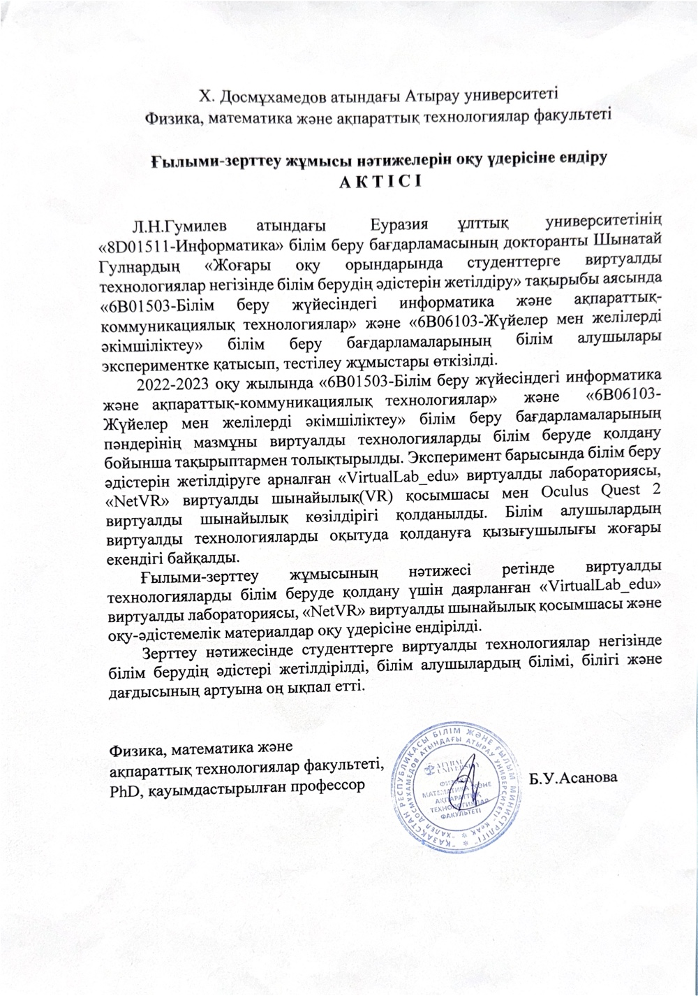

22.04.2022

ҚОСЫМША Ә – Alikhan Bokeikhan university-де педагогикалық эксперимент өткізу туралы акт
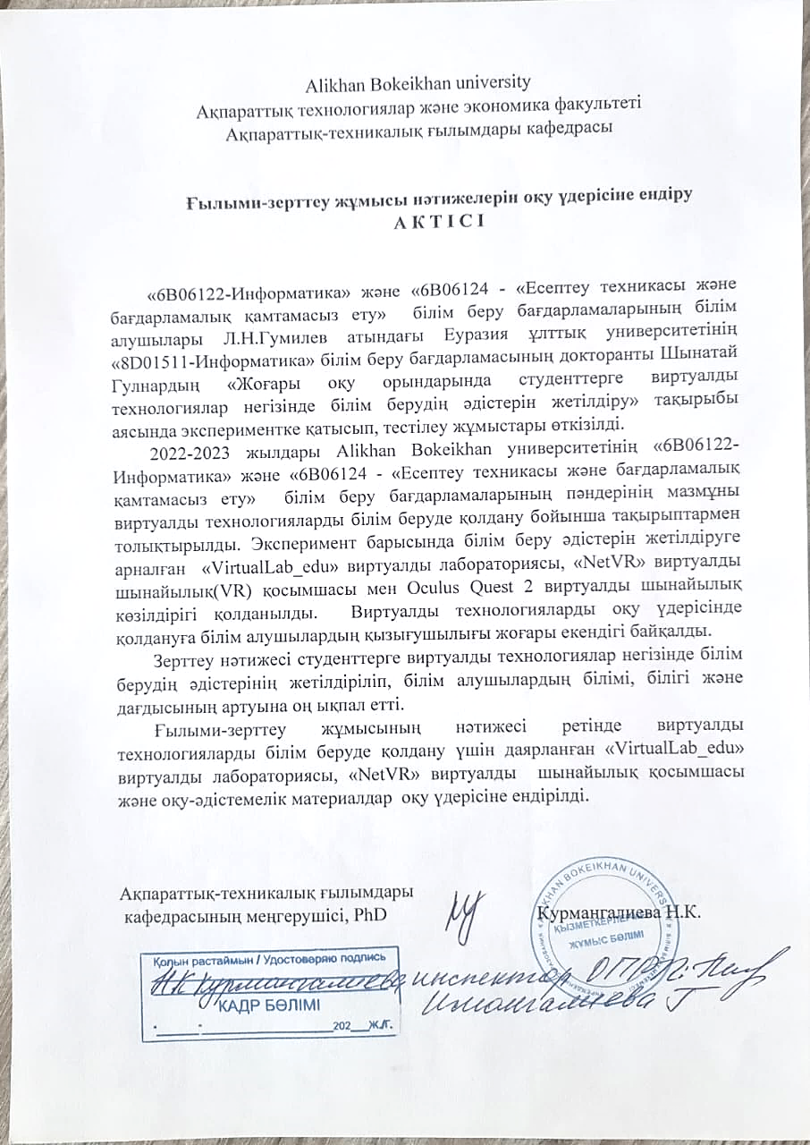
13.05.2022
22.04.2022
ҚОСЫМША Б – Астана медицина университетінде педагогикалық эксперимент өткізу туралы акт
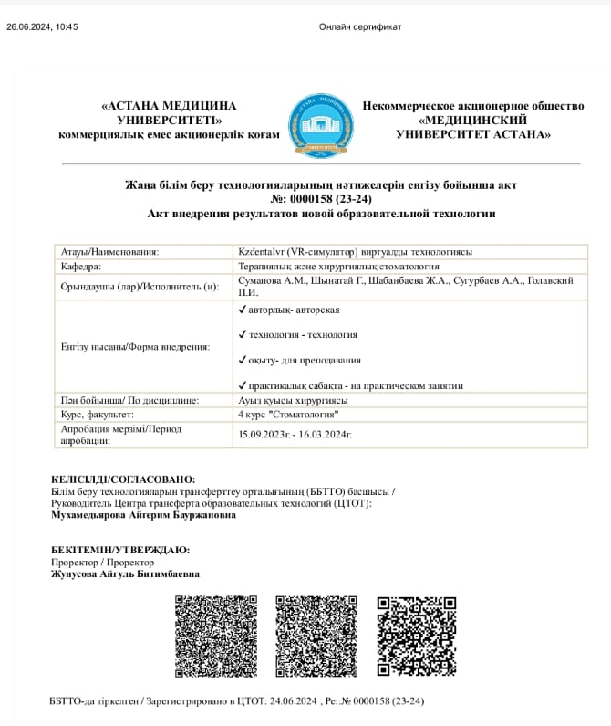

ҚОСЫМША В ‒ Оңтүстік Қазақстан медицина академиясында педагогикалық эксперимент өткізу туралы акт
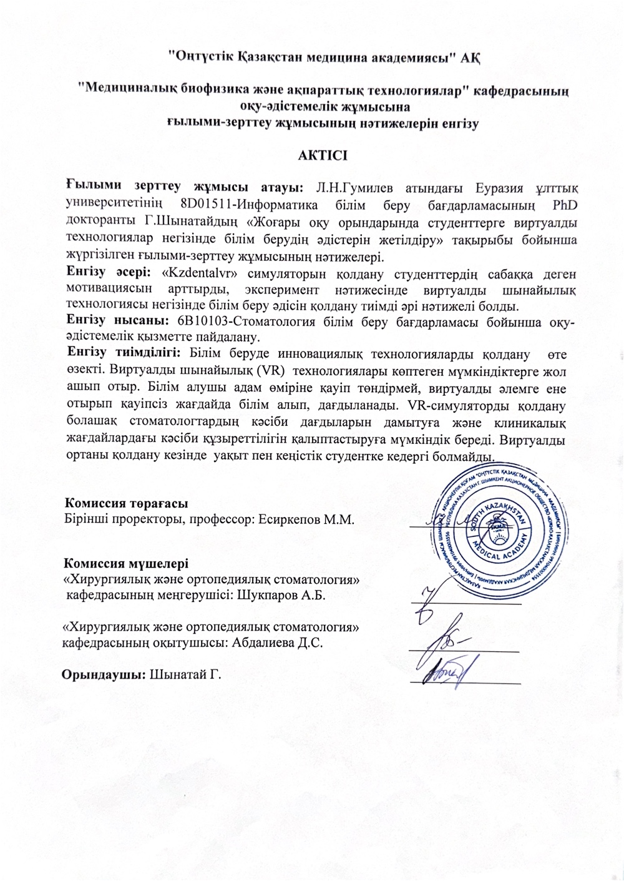
21.03.2023
ҚОСЫМША Г – «Астана медициналық университет» КеАҚ Биоэтика жөніндегі жергілікті комиссия шешімі 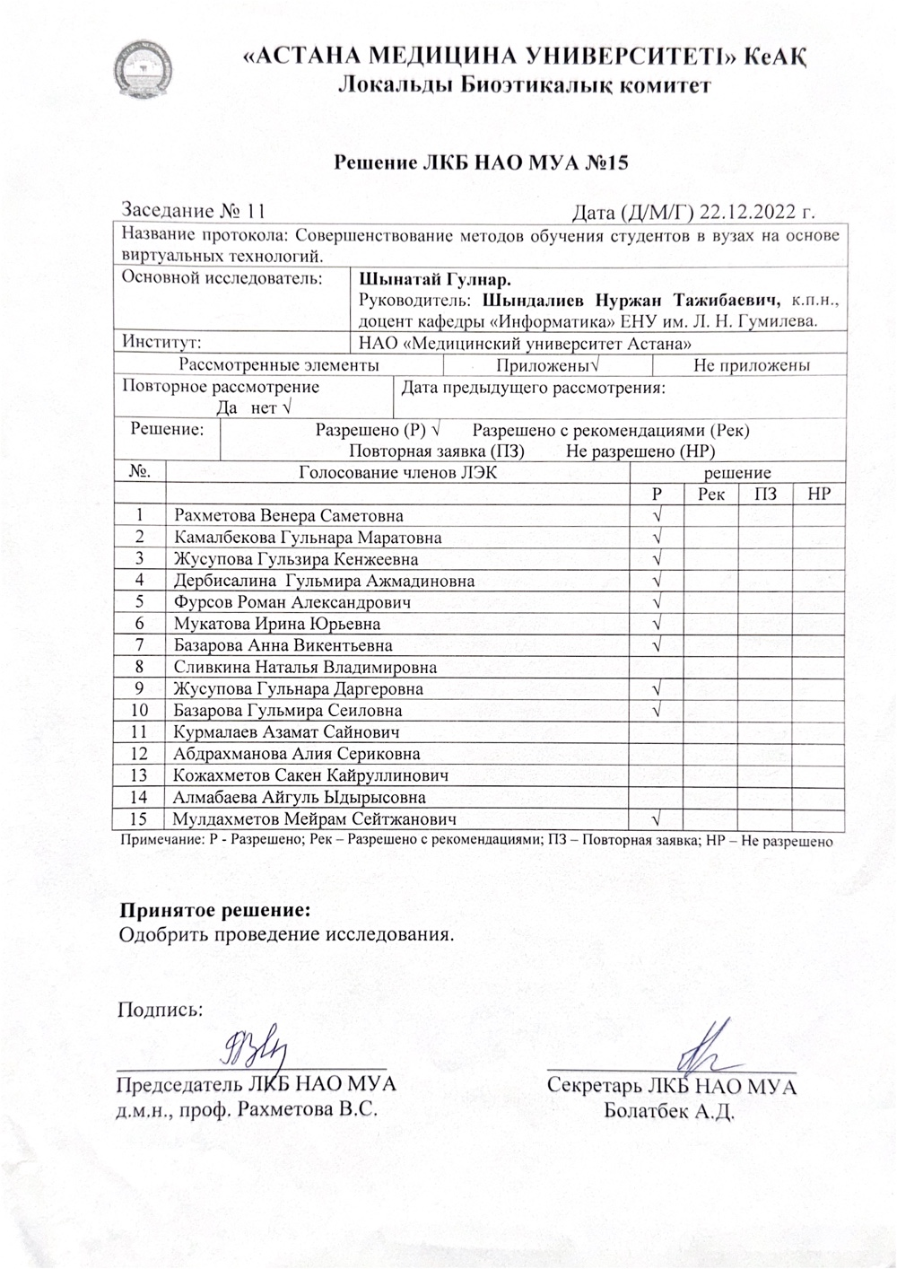

ҚОСЫМША Ғ ‒ Нөлдік емес импак-факторы бар Scopus деректер қорына кіретін халықаралық ғылыми журналдарда мақала жарияланғандығын растайтын анықтама
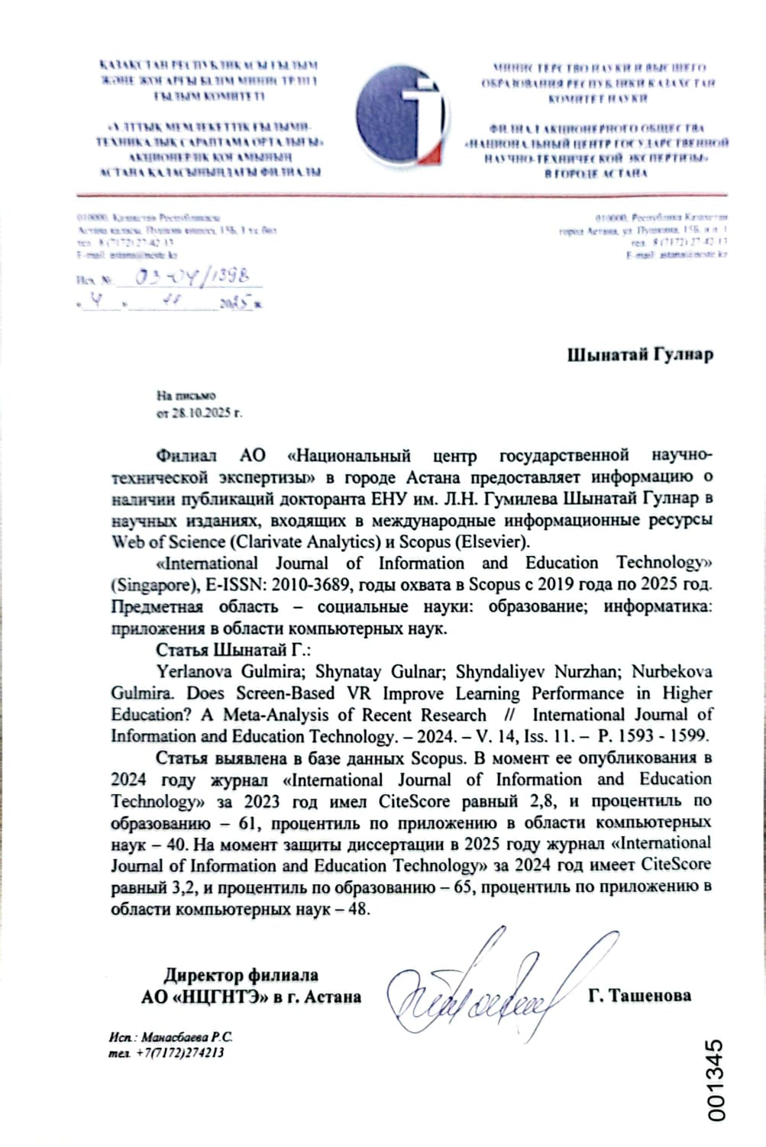

ҚОСЫМША Д ‒ «Компьютерлік желі» пәні бойынша виртуалды технологиялар негізінде білім берудің әдістерін жетілдіруге арналған цифрлық білім беру ресурсы. ЭЕМ-ге арналған бағдарлама

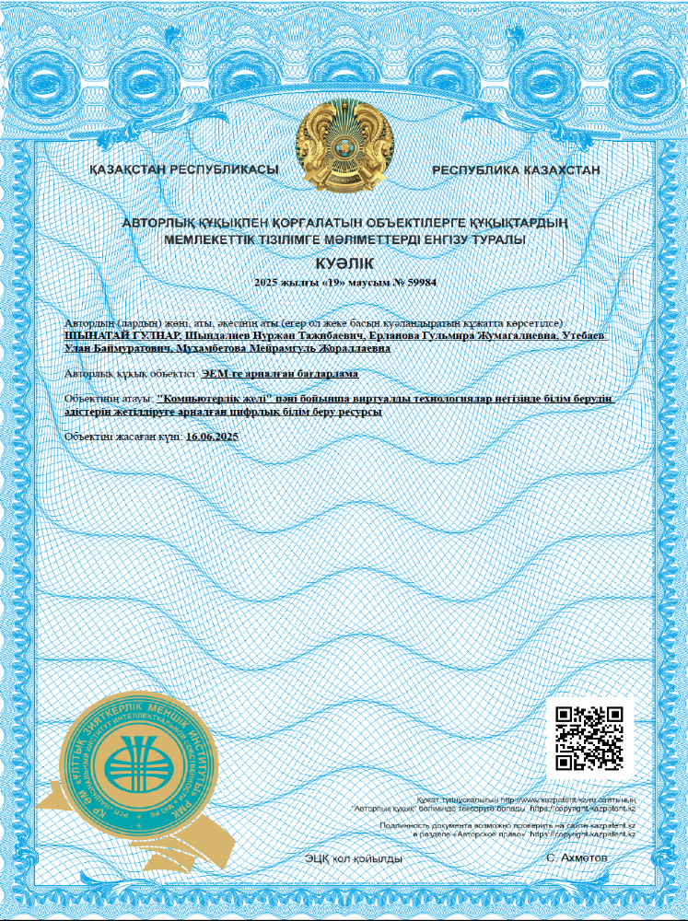

ҚОСЫМША Е ‒ «Болашақ стоматологтардың анестезия дағдысын қалыптастырудағы виртуалды технологиялар: VR-симуляторды қолдану». ЭЕМ-ге арналған бағдарлама
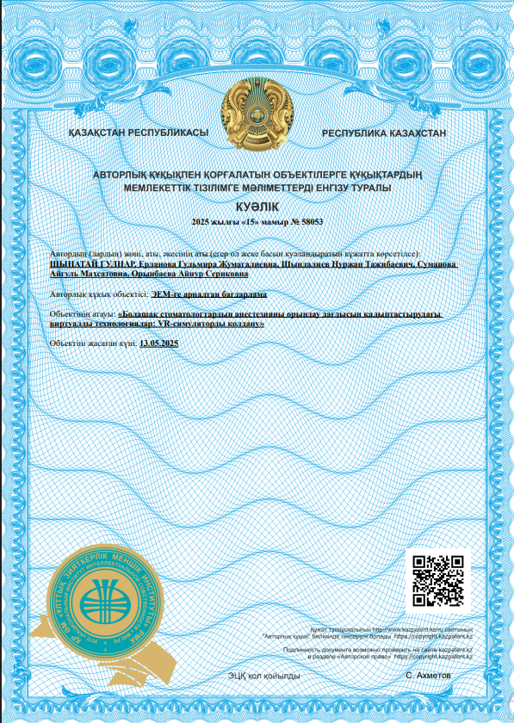

ҚОСЫМША Ж – Компьютерлік желіліерді оқытуға арналған «NetVR» виртуалды шынайылық қосымшасы. ЭЕМ-ге арналған бағдарлама

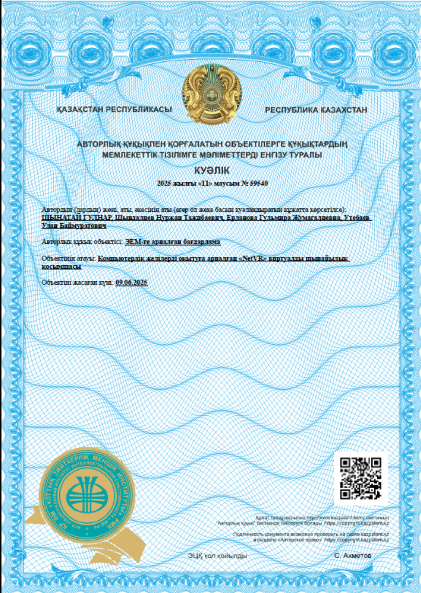

ҚОСЫМША З ‒ «VirtualLab_edu» виртуалды лабораториясы қосымшасы. ЭЕМ-ге арналған бағдарлама

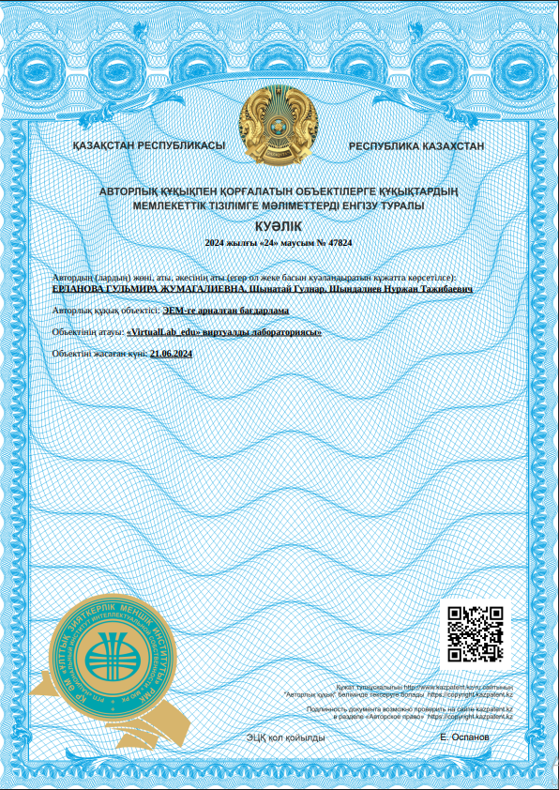
ҚОСЫМША И ‒ «VR_Simulator» ‒ виртуалды технологияларды білім беруде қолдануға арналған виртуалды шынайылық симуляторы. ЭЕМ-ге арналған бағдарлама
